糖尿病

管理手册

主编 ◎ 周智广 周后德



科学技术文献出版社

SCIENTIFIC AND TECHNICAL DOCUMENTATION PRESS

· 北 京 ·

图书在版编目（**CIP**）数据

糖尿病管理手册 / 周智广，周后德主编. —北京：科学技术文献出版社，2022. 9

ISBN 978-7-5189--

Ⅰ. ①糖… Ⅱ. ①周… ②周… Ⅲ. ①糖尿病—介入性治疗—病案—汇编

Ⅳ. ① R560. 6

中国版本图书馆 CIP 数据核字（2021）第 223621 号

糖尿病管理手册

策 划 编 辑：蔡 霞 责 任 编 辑：蔡 霞 责 任 校 对：王 瑞 瑞 责 任 出 版：张 志 平

出 版 者 科学技术文献出版社

地 址 北京市复兴路15号 邮编 100038

编 务 部 （010）58882938，58882087（传真）

发 行 部 （010）58882868，58882870（传真） 邮 购 部 （010）58882873

官 方 网 址 [www.stdp.com.cn](https://www.stdp.com.cn)

发 行 者 科学技术文献出版社发行 全国各地新华书店经销 印 刷 者 北京虎彩文化传播有限公司

版 次 2022 年 9 月第 1 版 2022 年 9 月第 1 次印刷

开 本 787×1092 1/16

字 数 千

印 张

书 号 ISBN 978-7-5189--

定 价 00.00元



版权所有 违法必究

购买本社图书，凡字迹不清、缺页、倒页、脱页者，本社发行部负责调换











**《健康中国** • **疾病管理》丛书**

**编委会**









名誉主编

赵玉沛

|  |  |  |  |  |
| --- | --- | --- | --- | --- |
| 编 | 委 （按姓氏拼音排序）  马 丁 马长生 马良坤 王明贵 申昆玲 宁 光 杜奕奇 李 蓉 李兆申 佟仲生 张冬莹 张陈平 陈 彪 陈吉华 陈香美 周智广 郑劲平 赵继宗 施 红 奚 桓 高树庚 龚志成 梁 敏 董建增 | 王 刚  乔 杰 李凌江  张澍田  范 利  郝希山  唐北沙  董碧蓉 | 王小平  刘志红  杨 帆  陆 林  林 红  胡文杰 曹 丰  蔡 军 | 王拥军  刘俊涛  吴开春  陈 旭  周学东  侯凡凡  曹 彬 樊代明 |



编委会办公室

主 任 张澍田

副 主 任 尤红 孔媛媛

秘 书 刘茉 焦月 王沛



**（糖尿病管理手册）**

**编委会**

主 编

周智广 周后德 副主编

李 霞 刘石平 罗说明 徐 蓉 编著者 （按姓氏笔划排序）

刘 芳 赵快乐 胡宇航 袁 李 霞 娇 邓玉君 邓 超 向 荣 刘石平 李再昭 李佳宁 李 娟 李 霞 杨 琳 肖 扬 何斌斌 汪 惠 张晶晶 陈智鹰 武 超 范 黎 林 健 罗 青 罗说明 罗晨霜 周后德 周 曼 祝 旺 费冬雪 钱淑兰 徐清香 徐 蓉 唐雨妹 唐 维 章灵博 超 晨

蒋坤芳 楚 丹 秘 书

邱 莉 谢志国











**《健康中国** • **疾病管理》丛书**

**总序**









健康是促进人的全面发展的必然要求，是人生命之所系，是全体人民 的最大财富。一人健康是立身之本，人民健康是立国之基，对中国极具现 实和长远意义。习近平总书记在全国卫生与健康大会上强调，没有全民健 康，就没有全面小康，要把人民健康放在优先发展战略地位，努力全方位 全周期保障人民健康。为积极应对当前突出健康问题，采取有效干预措施， 进一步提高人民健康水平，中共中央、国务院制定《“健康中国 2030 ” 规划纲要》，从“五位一体”总体布局和“四个全面”战略布局出发，对 当前和今后一个时期更好保障人民健康作出了制度性安排。党的十九大将 “实施健康中国战略”纳入国家整体发展战略统筹推进，具有重大现实意 义和深远历史意义。

习近平总书记在科学家座谈会上将“面向人民生命健康”列为科技 工作的“四个面向”之一，为我国医学科技工作提供了根本遵循。历史和 现实都充分证明，卫生健康事业发展必须依靠科技创新的引领和推动，保 障人类健康离不开科学发展和技术创新。在中国科学院第十九次院士大会、 中国工程院第十四次院士大会上，习总书记提出，中国要强盛、要复兴，



就一定要大力发展科学技术，努力成为世界主要科学中心和创新高地。党 的十八大以来，为推动医药卫生科技事业发展，我国着力完善国家创新体 系，国家临床医学研究中心作为国家级科技创新基地形成系统布局，在集 聚医学创新资源、优化组织模式等方面发挥了积极作用， 是卫生与健康 领域贯彻落实全国科技创新大会精神的重要举措，整体推进了我国医学科 技发展、加快了医学科技成果临床转化和普及推广。

科技创新是科学普及的源头所在，科学普及是科技创新成果的最广 泛转化，开展科普可极大推动科研的进步与创新。习近平总书记强调，“科 技创新、科学普及是实现创新发展的两翼，要把科学普及放在与科技创新 同等重要的位置。”健康中国战略指出，科学普及健康知识，提高全民健 康素养水平，是提高居民自我健康管理能力和健康水平最根本最经济最有 效的措施之一。

为进一步加强健康科普内容的开发与传播力度，提升民众健康素养， 促进科技创新，由科技部、国家卫生健康委、军委后勤保障部、国家市场 监管总局等部门牵头，国家临床医学研究创新战略联盟秘书长单位（首都 医科大学附属北京友谊医院）组织，联合各国家临床医学研究中心编写出 版《健康中国·疾病管理》系列丛书。丛书注重科学性、实用性及原创性， 力争成为中心彰显前沿、科学、权威形象的重要窗口以及公众获取健康科















普知识的有效渠道。

未来，各国家临床医学研究中心将不断编写分册，纳入更多疾病种类， 使更多读者受益。希望相关机构可以紧追信息化时代潮流，利用移动端、 电视、广播、互联网等平台，广泛促进“健康中国·疾病管理”系列丛书 在学校、社区及农村的传播，多层次、多渠道地惠及广大公众，帮助其树 立科学、先进的健康理念，掌握科学的健康方法和知识，推动健康科普知 识的全民普及，共享科技发展成果。

站在中国发展进程的历史重要关口，我们迎来十四五规划的新征程。 希望不断开创科普工作的新局面，为推动我国科技创新及卫生健康事业高 质量发展做出更大贡献！



**科学技术部**

二〇二二年八月











**《健康中国** • **疾病管理》丛书**

**推荐序**









2021 年 3 月，习近平总书记在福建省三明市调研时指出，健康是幸 福生活最重要的指标，健康是 1，其他是后面的 0，没有 1，再多的 0 也 没有意义。“健康是 1”彰显了中国共产党始终不变的“为中国人民谋幸福， 为中华民族谋复兴”的初心使命，饱含着以习近平同志为核心的党中央“始 终把人民生命安全和身体健康放在第一位”的深沉真挚的人民情怀。

为进一步科学普及健康知识，提高全民健康素养水平，由科学技术部、 国家卫生健康委员会、中央军委后勤保障部和国家市场监督管理总局等部 门牵头，由国家临床医学研究创新战略联盟秘书长单位（首都医科大学附 属北京友谊医院）组织各国家临床医学研究中心联合出版了《健康中国·疾 病管理》系列丛书。

丛书由各领域知名专家领衔编写，聚焦人民群众常见的健康问题，根 据常见病种分类独立成册，充分发挥各国家临床医学研究中心的特色及学 科优势，从预防、诊断、治疗、康复和问答等五个方面介绍疾病相关知识， 使读者可以充分了解疾病，树立健康观念，做到早预防、早发现、早诊断、 早治疗，为改善疾病预后、延长健康寿命年提供了重要参考。



丛书凝聚了各国家临床医学研究中心及各位专家学者的智慧、经验和 汗水，在此向你们致以衷心的感谢和崇高的敬意！站在“两个一百年”的 历史交汇点上，相信医学科技工作者能够立足前沿，坚持发展创新，为推 动健康中国建设、实现中华民族伟大复兴的中国梦贡献智慧和力量！

中华医学会会长

中国科学院院士

北京协和医院名誉院长

二〇二二年八月







**前** **言**



























钟南山院士提出，呼吸慢病的早诊、早治对减少疾病发生和病程发





















国际先进的创新成果转化基地为战略地位，以推广普及呼吸疾病医学科学







织指导临床应用，并向基层进行适宜技术推广。自建设以来， 中心秉承“同



















**目** **录** CONTENTS

第一章 认识糖尿病 001

1. 糖尿病，到底是身体哪里出了毛病？ 002

2. 糖尿病也有“型” 006

3. 高血糖 = 糖尿病？ 010

4. 容易患糖尿病的几大原因，您中招了吗？ 013

5. 别说糖尿病离你远，也许它就在你身边 016

第二章 预防糖尿病 019

1. 不在“糖”朝做“贵妃”—— 肥胖对糖尿病的影响 020

2. 吃药可以预防糖尿病吗？ 023

3. 糖尿病预防，一定要趁早 026

4. 关注孕期营养，远离妊娠期糖尿病 030

第三章 早期发现糖尿病 033

1. 糖尿病的预警信号，您知道多少？ 034









2.“将军肚”、啤酒肚、腰围超标，我的健康晴雨表？ 038

3. 我体检正常，我没有糖尿病？ 041

4. 没有三多一少症状，我不是糖尿病？ 044



第四章 糖尿病对人体的危害 ........................................................... 047



1. 糖尿病酮症酸中毒—最常见的糖尿病急性并发症 053

2.“致命杀手”—低血糖 059

3. 糖尿病大血管并发症离你并不遥远 064

4. 糖尿病会导致失明、尿毒症？ 067

5. 糖尿病神经病变知多少 075

6. 糖尿病并发症预防“四步法” 080



第五章 饮食控制与糖尿病治疗 ....................................................... 081



1. 糖尿病饮食是根据血糖调整，还是根据体重调整？ 082

2. 饮食是不是吃的越少越好？ 084

3. 糖尿病饮食的品种是不是一成不变？ 085

4. 怎么样制定糖尿病饮食的食谱？ 086

5. 什么时候可以吃零食 088









6. 冰淇淋、肯德基、稀饭、炒饭这些能否吃？ 090

第六章 运动与糖尿病防治 091

1. 运动为什么能使糖尿病患者多重获益？ 092

2. 适合糖尿病患者运动的种类 094

3. 如何运动更安全、有效并能坚持下去？ 097

4. 如何衡量运动效果？ 102

5. 青少年，运动也要年轻化 104

6. 什么时间运动最好？ 106

第七章 认识口服降糖药 109

1. 常用的口服降糖药有哪几种？ 110

2. 口服降糖药联合应用的注意事项 113

3. 口服降糖药物的正确服用时间，你知道吗？ 116

4. 解析临床应用之惑：口服降糖药忘吃了，到底该怎么办？ 118

第八章 认识注射降糖药 121

1. 常用的注射降糖药有哪几种 ？ 122

2. 一旦用上胰岛素，就要终身用吗？ 124



3. 这么多种胰岛素，你分清了吗？ 127

4. 胰岛素注射：细节决定成败 130

5. 胰岛素是把“双刃剑” 135

6. 调整胰岛素剂量不能一步到位 140

7. 一药多靶——胰高血糖素样肽 1 受体激动剂 145

第九章 血糖自我管理 148

1. 血糖多少才算好？ 149

2. 如何拯救高、低血糖？ 157

3. 血糖自我管理秘笈，你值得拥有 162

第十章 糖尿病与精神心理 171

1. 糖友让我走进你的心 172

2. 做情绪的主人 175

3. 聊聊与“糖友”沟通那些事儿 180

第十一章 糖尿病特殊时期的治疗 184

1. 危重症糖友的治疗 185



2. 糖友手术期及手术前后如何控制血糖？ 186

3. 糖尿病肾病糖友的治疗 190

4. 妊娠期间高血糖的管理 192

5. 老年糖尿病糖友的治疗 196

6. 造影前后是否要停用二甲双胍？ 200

7. 肝功能不全糖友的治疗 201

8. 糖尿病合并阻塞性睡眠呼吸暂停低通气综合征的治疗 202

9. 重大传染病疫情期间糖尿病患者的管理 204

第十二章 儿童青少年与糖尿病 211

1. 糖尿病为何找上孩子？ 212

2. 孩子得了糖尿病，该打针还是吃药 ? 217

3. 儿童青少年糖尿病的家庭照护——胰岛素注射篇 220

4. 儿童青少年糖尿病的家庭照护——血糖监测篇 222

5. 儿童青少年的家庭照护——饮食运动篇 224

6. 儿童青少年的家庭照护——求学篇 229



第十三章 糖尿病护理 231

1. 美食巧吃更健康 232

2. 合理运动身体棒 237

3. 使用降糖药物的护理 239

4. 糖尿病视网膜病变的护理 251

5. 珍爱生命，远离“糖足” 255

6. 低血糖猛于虎，如何护理？ 259

7. 血糖监测小课堂 263



|  |
| --- |
|  |



|  |  |  |
| --- | --- | --- |
| **第** | **一** | **章** |

认识糖尿病











糖尿病 管 理 手 册

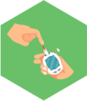 健康中国 疾病管理丛书



**1.** **糖尿病，到底是身体哪里出了毛病？**



最近，糖小叔被新诊断出有糖尿病， 他觉得挺纳闷：“什么， 我得糖尿病了？我能吃能喝，也没有感觉哪里不好啊，怎么就得 糖尿病了？糖尿病到底是身体哪里出了毛病？”

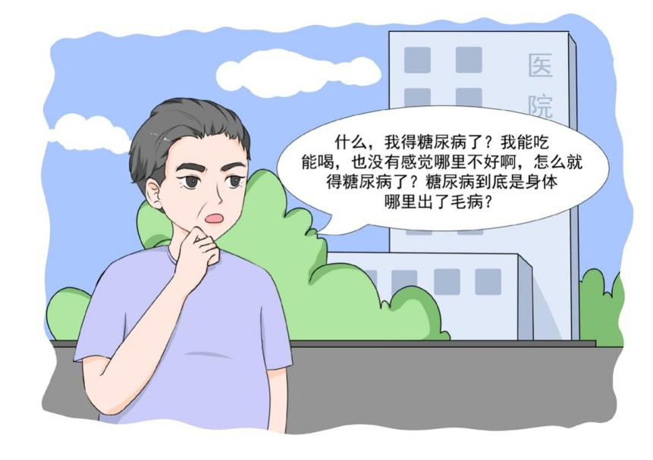

相信很多糖友都有同样的困惑！要回答这些问题，我们先要弄清楚 以下几点。



 糖尿病“典型症状”后面的真相？

糖尿病的典型症状是“三多一少”，即多饮、多尿、多食、体重下降。 但要注意以下几点：

002 <<

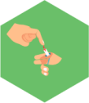

第一章 认识糖尿病





▌（1）典型症状不是必须症状

有很多糖友没有症状或症状不典型，往往是体检或其他疾病检查时 才发现血糖异常。这也就是为什么糖小叔没有感觉哪里不舒服，就被确诊 糖尿病了。还有的糖友只有其中的 1 ～ 2 个症状，如感觉胃口比原来好一 些或小便稍微多了。

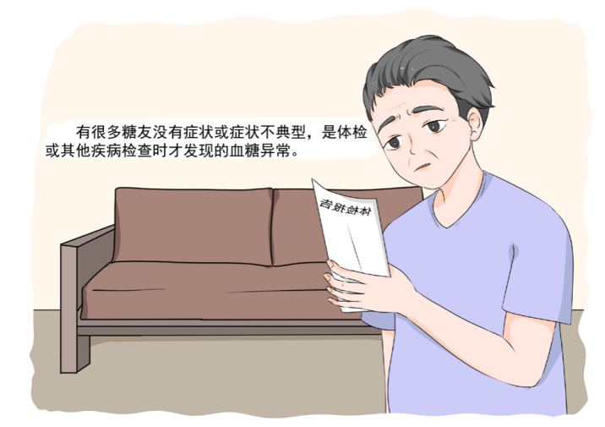

▌（2）非典型症状不可忽视

糖尿病除了可能有“三多一少”的典型症状外，还有“反复泌尿系 感染、伤口不易愈合、视力下降、皮肤瘙痒”等非典型症状。有的糖友因 视物模糊去眼科就诊，结果被建议到内分泌科治疗糖尿病；有的做了外科 手术，伤口久不愈合，才发现血糖高……还有的甚至已经发生了很严重的 并发症，才被诊断出糖尿病。因此，出现糖尿病的非典型症状时，也不能 忽视了血糖的检测。

▌（3）典型症状不是特有症状

“三多一少”症状并非糖尿病特有，还有很多疾病，甚至是身体正

,> 003 

常有时也会出现这些症状。因此经常有人担心，这段时间瘦了不少或者这 段时间喝水特别多，是不是有糖尿病了？感觉异常当然可以去检查，但有 时结果检查又都挺正常。

总之，大家不要被糖尿病的“典型症状”忽悠了：没有典型症状不 一定就没有糖尿病，有典型症状也不一定就是糖尿病。糖尿病不能凭感觉

走，要确诊，尽早到正规医院检查是关键。



 胰岛素缺乏，还是胰岛素抵抗？

糖尿病的发生与胰岛素密切相关，是身体出现胰岛素缺乏和（或） 胰岛素抵抗引起的疾病。关于胰岛素缺乏和胰岛素抵抗，简单的说明 如下：

▌（1）胰岛素缺乏

胰腺分泌胰岛素能力下降或根本不能分泌胰岛素，造成了人体内胰 岛素的缺乏；胰岛素是身体唯一能降血糖的激素，胰腺分泌的胰岛素少了， 血糖就升高了。

▌（2）胰岛素抵抗

胰岛素作用的主要效应器官是骨骼肌、肝脏及脂肪组织等。当肥胖、 缺乏运动、吸烟等导致这些组织器官对胰岛素的敏感性下降，就会产生了 胰岛素抵抗，使胰岛素不能正常发挥降糖作用，从而导致血液中葡萄糖浓 度增高。

胰岛素抵抗在 2 型糖尿病的发生过程中起着重要作用，有很多糖友

在早期检测“胰岛功能”时，发现胰腺分泌的胰岛素量并不少，有的甚至 还比正常值高，但血糖同样也高，这主要是胰岛素抵抗惹的祸。当血糖不 能降至正常时，胰腺代偿性地尽量多分泌胰岛素，但即使分泌很多的胰岛 素，仍不能将血糖降至正常。最后，胰腺“累趴”了，罢起了工，就出现 了胰岛素抵抗和胰岛素缺乏同时存在的状况。

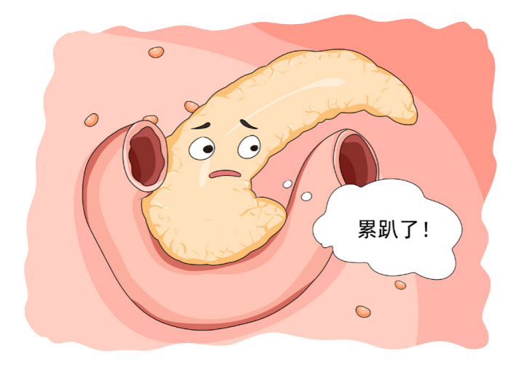

如果把胰岛素降血糖比喻成用钥匙打开一座大酒店的所有门，胰岛素 好比是钥匙，降血糖是开门，要打开所有的门，除了每个房门都要有好的 钥匙外，同时也要所有的锁没坏。钥匙数量不多是胰岛素缺乏，锁坏了是 胰岛素抵抗。好的钥匙钥匙不够，就是合格的胰岛素缺乏， 自然就打不开 门或降不了血糖，当然，好钥匙虽然有，但锁坏了致其不能开门，就是胰 岛素发挥不了作用，亦即胰岛素抵抗，当然也开不了门或者降不了血糖。所 以糖尿病就是身体内合格的胰岛素缺乏或者胰岛素在身体内发挥不了作用。

关于为什么感觉好好的也得了糖尿病，糖尿病到底是身体哪里出了 毛病，您明白了吗？

**2.** **糖尿病也有“型”**

小王年纪轻轻又不胖，体检却发现血糖高，这让他疑惑又担心，赶 紧去医院看医生。医生对他说：“你这个糖尿病诊断是确定的，但还不能 确定是哪一型，建议做进一步检查。”



 既然都是血糖升高，降糖不就行了，为什么要给 糖尿病“分型”呢？

分型有助于更精准地治疗糖尿病。虽然不同类型糖尿病都是以血糖 升高为主要表现，但很多时候糖尿病的分型不同，治疗方案也不一样。一 般情况下，1 型糖尿病就需要长期用胰岛素治疗，2 型糖尿病可优先考虑 口服降糖药。请注意哦！是一般情况下！如果 2 型糖尿病在血糖过高、感 染、应激、急性并发症、胰岛功能很差等特殊情况时，还得用胰岛素。



 糖尿病有哪几型？

大家日常生活中听说最多的糖尿病，主要是2 型糖尿病，占 90%以上； 其次就是 1 型糖尿病。除了 1 型和 2 型，还有妊娠期糖尿病和一些特殊类 型的糖尿病，如青少年的成人起病型糖尿病（MODY）、线粒体糖尿病、 继发性糖尿病等。由于 1 型和 2 型糖尿病占据了糖友的绝大多数，而且一 般情况下，二者的治疗方法和临床表现等有较为明显的区别，二者之间的

鉴别区分，也就成了临床上糖尿病分型的主要对象。而特殊类型糖尿病的 分型复杂，必须去医院请求专科医生帮助。

▌如何区分 1 型和 2 型糖尿病？

首先，病因不同是二者之间存在区别的根本原因。正常人体调节血糖， 依赖于由胰岛 β 细胞分泌的体内降血糖激素——胰岛素。胰岛素通过作用 于身体的组织器官和细胞，来发挥降糖作用。1 型糖尿病，可以简单理解 为，产生胰岛素的 β 细胞受到自身免疫攻击或其他不明原因而减少，或者 功能下降，从而不能产生足够的甚至完全不能产生胰岛素。而 2 型糖尿病， 往往是因为体内的组织器官和细胞，对胰岛素的反应不灵敏，不能充分发 挥胰岛素的作用，而需要产生过多的胰岛素来补充，随着时间推移，胰岛 β 细胞因为需要产生过多的胰岛素，日积月累过多劳累而使自身损坏， 后来胰岛素产生逐渐减少，最终也有可能达到不能分泌胰岛素的地步。所 以，区分是 1 型还是二型，必须通过检测体内的胰岛素或者从胰岛素原上 切割下来的 C 肽水平进行判断，初发期就确定数胰岛素分泌绝对减少还 是胰岛素抵抗。

除了病因不同，判断是 1 型，还是 2 型糖尿病，还可以从年龄、体型、 症状及对胰岛素的依赖程度来区分。

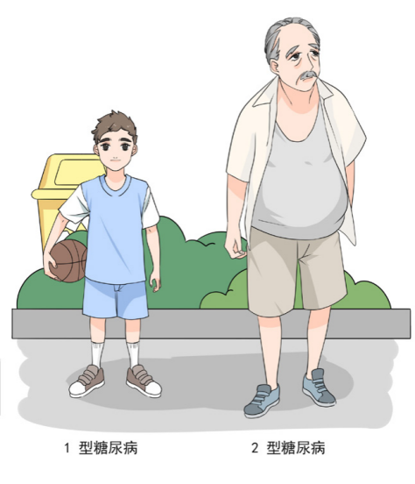



1 型糖尿病

年龄 多发生于儿童或者青少年

体型 一般正常或者偏瘦

偶尔有超重或肥胖，但关系不大 症状 常有“三多一少”的表现

（多饮、多食、多尿和体重减轻） 治疗 依赖于胰岛素治疗

2 型糖尿病

多发生在 30 岁以上人群

常伴有超重或肥胖，尤其大腹便便 有时也会因长时间营养不良而偏瘦

“三多一少”不明显

不一定使用胰岛素，开始常用口服药

除了以上线索，往往还需要通过检查血液里相关自身抗体，必要时 还需要进行基因检测。

al

 开始是 2 型，后面又“变成”1 型，难道糖尿病还 会“变型”？

糖尿病分型一旦确定，通常不会再更改，也就是说 1 型不会变成 2 型。 但在现实生活中，有时会遇到这种情况，最初被诊断是 2 型糖尿病，在做

一些检查后又被告知是 1 型，难道糖尿病还会变“型”？这主要是因为有 时候不同类型糖尿病区别很不明显，不容易分清楚。如成人隐匿性自身免 疫糖尿病（LADA）这一特殊类型的 1 型糖尿病，就很容易被误当作 2 型 糖尿病。别看 1 型、2 型看上去容易区分，临床上还真是会有难以判断的 时候，就像前面举的例子一样。

虽然糖尿病分型有时会很难，但通过系统的检查，就有可能让“有型” 的糖尿病无处遁形。

**3.** **高血糖** **=** **糖尿病？**

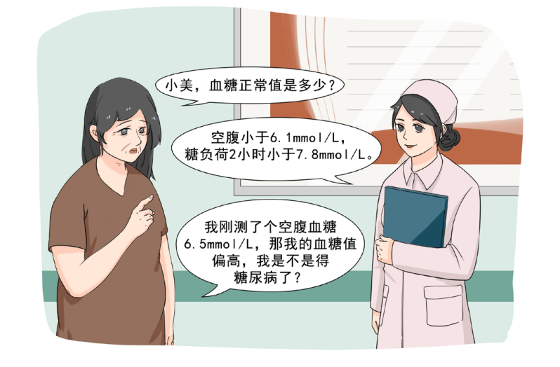

随着糖尿病发病率增高，人们对糖尿病重视程度不断增加。很多人 像王阿姨这样，想通过测血糖来判断是否有糖尿病。那到底王阿姨这个血 糖值偏高，是不是代表有糖尿病呢？要确定王阿姨是不是有糖尿病，我们 需要先弄清楚以下几点。

▌（1）如果测的是空腹血糖，先要确认空腹时间是否足够？

空腹是指至少 8 小时以上未进食热量。有很多人把中餐前、晚餐前 的血糖，有的人凌晨两三点吃的夜宵，七点就测空腹血糖，当做空腹血糖， 这都是不正确的。

▌（2）检测的是否是静脉血浆葡萄糖？

诊断糖尿病，一般需要抽取静脉血检验血糖，必要时，需要做口服

葡萄糖耐量试验，尤其在血糖值离诊断标准比较接近时，更应如此。快速

010 <<

血糖仪检测结果干扰因素多，多用作评估血糖控制好坏及治疗方案调整 依据，通常不建议用快速血糖仪检测结果诊断糖尿病。

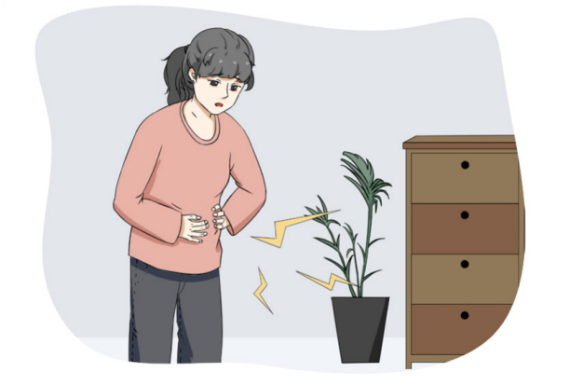

▌（3）血糖值高到什么水平才是糖尿病？

如果血糖只是偏高，需要做口服葡萄糖耐量试验来判断是否是糖尿 病。另外，血糖值除了正常和糖尿病两种状态以外，还有空腹血糖受损和 （或）糖耐量异常，后两者统称为糖尿病前期。糖尿病前期状态虽发展成 糖尿病的风险增加，但不属于糖尿病。在糖尿病前期进行积极干预，可以 转变为正常。具体糖代谢状态分类，见表 1。

表 1 糖代谢状态分类（WHO 1999）



糖代谢分类 静脉血浆葡萄糖（mmol/L）

空腹血糖 糖负荷后 2 小时血糖

正常血糖 ＜ 6.1 ＜ 7.8

空腹血糖受损 ≥ 6.1 ，＜ 7.0 ＜ 7.8

糖耐量异常 ＜ 7.0 ≥ 7.8 ，＜ 11.1

糖尿病 ≥ 7.0 ≥ 11.1

,> 011

▌（4）是否有糖尿病症状？

如果没有糖尿病“三多一少”典型症状的一项或多项，不能单凭一 次口服葡萄糖耐量试验结果异常就诊断糖尿病，需要改日复查后判断。

▌（5）是否是应激性的血糖增高

如果原来没有糖尿病，在某些应激情况下出现暂时性的血糖增高， 这种情况须在应激状况消除后重新复查，再确定是否有糖尿病。常见应激 状况有：发热、感染、大出血、创伤、手术、麻醉、昏迷等。

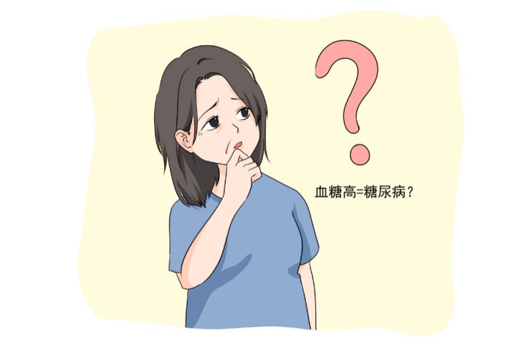

因此，王阿姨是否有糖尿病？建议最好能到医院做个葡萄糖耐量试 验来确定。血糖高时莫慌张：高血糖≠糖尿病！

另外，有的朋友很纠结自己有或没有糖尿病，认为有糖尿病才需要 重视。郑重提醒：血糖偏高，暂时没达到糖尿病诊断标准，也需要尽早采 取生活方式干预，必要时还需要药物治疗。

同样，当前单次检查结果血糖值正常，也并不意味着就一定没糖尿 病哦！

**4.** **容易患糖尿病的几大原因，您中招了吗？**



李女士，52 岁，某公司办公室职员，体型偏胖。体检时发现 血糖高被诊断患 2 型糖尿病。李女士很疑惑， 家中无人有糖尿病， 自己怎么会有呢？

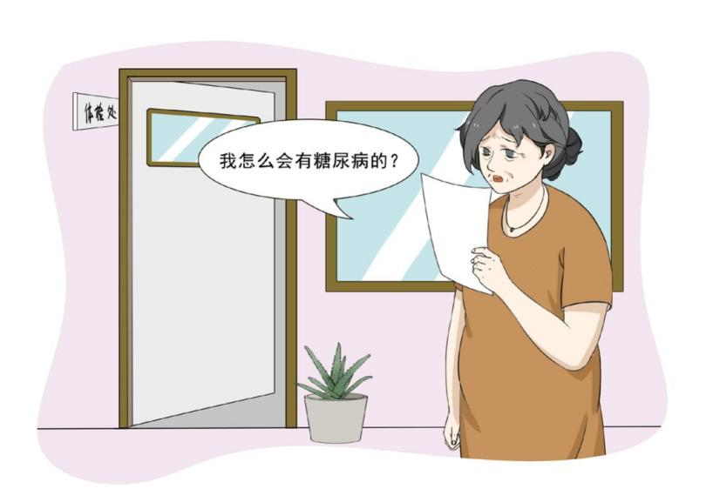

您是不是也有和李女士一样的疑问：

好好的怎么就有糖尿病了？到底哪些人容易患糖尿病？

首先，我们来看 2 型糖尿病的高危因素，对比一下，您是不是糖尿 病高风险人群之一呢？

▌（1）年龄≥ 40 岁

▌（2）有血糖调节受损的情况发生

血糖调节受损是指：空腹血糖 6.1 ～ 7.0 mmol/L 和（或）葡萄糖耐量 试验 2 小时血糖 7.8 ～ 11.1 mmol/L

▌（3）超重或肥胖（尤其是中心性肥胖）

通常用体重指数（BMI）、腰围、臀围、腰臀比来衡量

超重 BMI ≥ 24 kg/m2

肥胖 BMI ≥ 28 kg/m2

中心性肥胖男性腰围≥ 90 厘米，女性腰围≥ 85 厘米和（或）男性 腰臀比＞ 1.0，女性腰臀比＞ 0.9

▌（4）静坐生活方式

▌（5）父母兄弟姐妹中有人患 2 型糖尿病 ▌（6）有妊娠期糖尿病史

▌（7）高血压或正在接受降压药物治疗

高血压：收缩压≥ 140 mmHg 和（或）舒张压≥ 90 mmHg

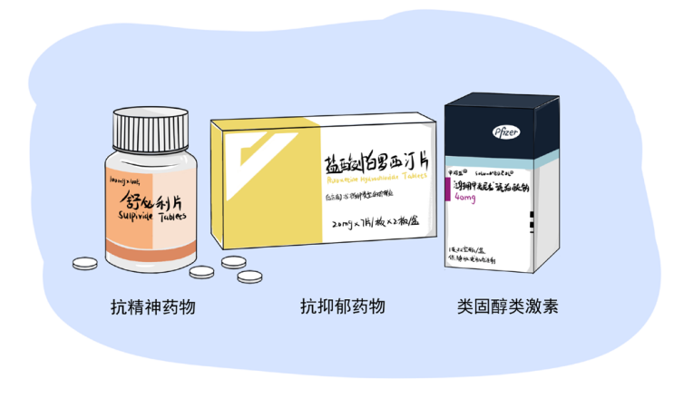

▌（8）血脂异常或正在接受调脂治疗

高密度脂蛋白胆固醇（HDL-C ）≤ 0.91 mmol/L 和（或）甘油三 酯（TG ）≥ 2.22 mmol/L

▌（9）有动脉粥样硬化性心血管疾病

▌（10）常期使用类固醇类激素、抗精神病药物、抗抑郁类药物等 ▌（11）患某些内分泌疾病，如多囊卵巢综合征

以上因素只需要符合任意一个，您就是糖尿病高危人群！

其中，血糖调节受损史及中心性肥胖是2 型糖尿病最重要的高危因素， 将来这部分人群发展成为 2 型糖尿病的风险很高！

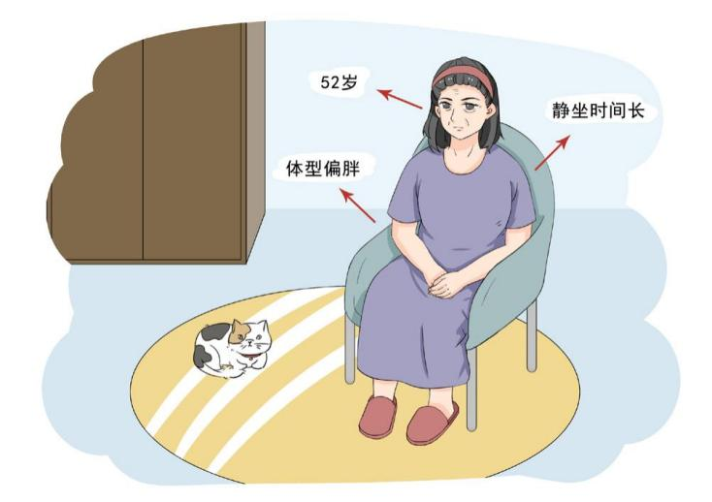

当然，如果您恰好是高危人群千万不要急，及时咨询专业医生，做 到早预防、早诊断、早治疗糖尿病。

综上所述，李女士为什么会有糖尿病？糖尿病高危因素，她不只中 一招，还中了很多招：52 岁、静坐时间长、体型偏胖。高危因素越多， 糖尿病风险越高。如果可以，赶紧去掉您中招的那些高危因素吧！

**5.** **别说糖尿病离你远，也许它就在你身边**

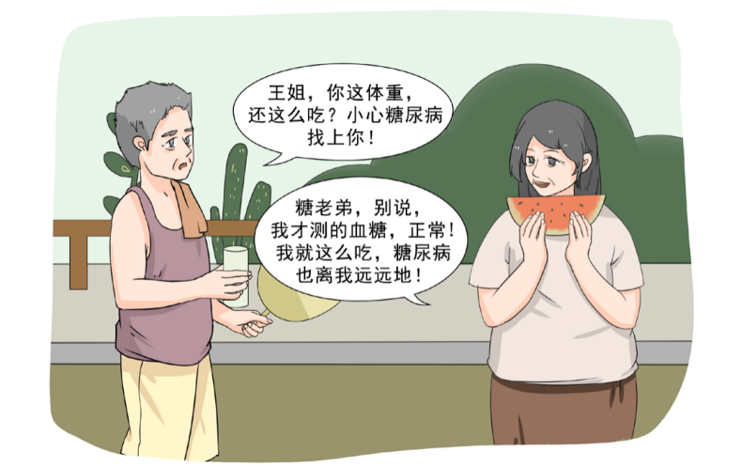

……

半年后

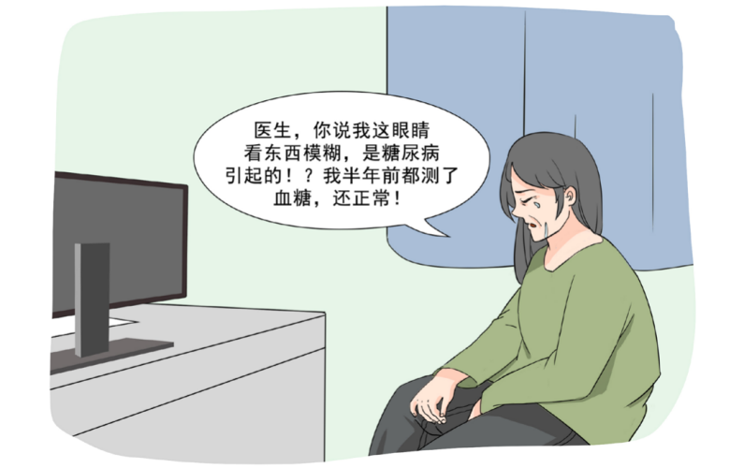

随着经济的发展，人们生活水平的提高，糖尿病发病率也在逐年上升， 糖尿病已成为严重危害人类健康的第三大疾病。

然而，有不少人，尤其是像王大妈这样的糖尿病高危人群，总认为 自己离糖尿病还很远。其实，不只是王大妈，糖尿病离大家都挺近！为什 么这么说？

▌首先，糖尿病发病率高

国际糖尿病联盟（IDF）2019 年全球糖尿病地图（第 9 版）指出，中 国成人糖尿病患病率 11.2%，也就是说，每十个成人中至少有一个糖尿病 患者。而且，我国老龄人口、肥胖人群比例不断增高，糖尿病患病风险是 随年龄、体重指数等增加而上升的。更为严峻的是，遗传也是糖尿病患病 风险重要影响因素，随着糖尿病发病率增加，很多父母都患上了 2 型糖尿 病，这种情况下，其子代患病风险最高可达 30% ～ 50%。

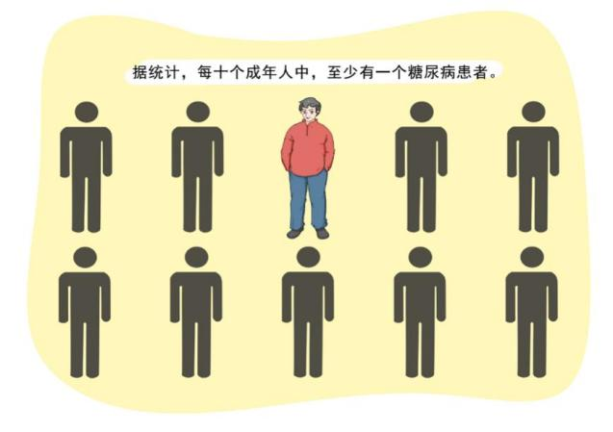

▌其次，未确诊的糖尿病人数多

我国未确诊糖尿病人数居全球首位，预计达 6130 万，有近一半糖尿 病患者不知道自己有糖尿病：多因未筛查或未规范筛查糖尿病所致。像我 们的主人公王大妈，只测了个空腹或随机血糖，就判断自己有或无糖尿病。 单纯一次空腹血糖来判断有无糖尿病，有一半以上患者会漏诊。

▌另外，糖尿病前期人口多

糖尿病前期是指血糖出现升高，但还没有达到糖尿病的诊断标准， 分为空腹血糖受损和（或）糖耐量异常。在 2010 年的调查中，我国成年 人中糖尿病前期人群占 50.1%，也就是说每两个成年人中就有一个是糖尿 病的“后备军”。糖尿病前期如不积极采取防范措施， 5 年内近 67% 的人 可转变为糖尿病患者。

▌最后，妊娠期糖尿病患病人数也不少

据估算， 目前全球有 16.2% 妊娠期妇女血糖高，这其中有八成以上 是妊娠期糖尿病患者。在我国，育龄妇女生育年龄延迟及二三胎政策的开 放，都是妊娠期糖尿病高发的重要影响因素。妊娠期糖尿病患者本人及子 女将来发展成糖尿病风险都增加。

看到这些数据，您还会觉得糖尿病离你远吗？尤其是对于肥胖、高 血压、高血脂、有糖尿病家族史的这些高危人群：别说糖尿病离您远，其 实它就可能在您身边！

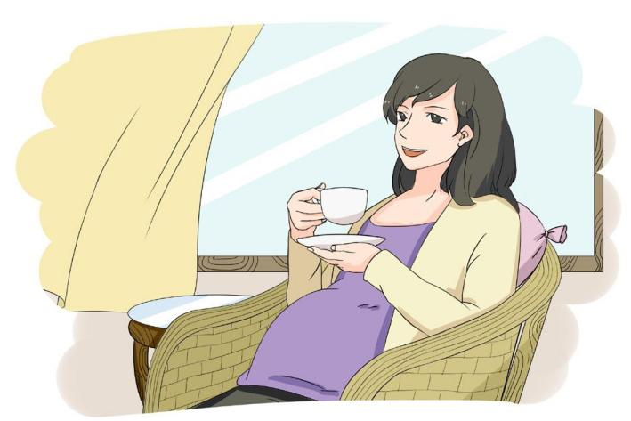



|  |
| --- |
|  |



|  |  |  |
| --- | --- | --- |
| **第** | **二** | **章** |

预防糖尿病

**1.** **不在“糖”朝做“贵妃”——肥胖对糖**

**尿病的影响**



经常听到身材比较“饱满”的人说： “如果穿越到唐朝，我 也是美女一枚”，她的自信缘于民间传说：唐朝以胖为美。而回 到现代，这样的身材不仅不能帮你轻易地找到意中人，反而可能 会被糖尿病悄悄地盯上。

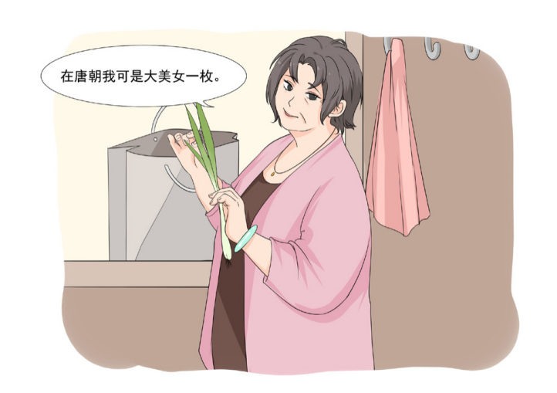

近年来，我国糖尿病的患病总人数不断攀升，现已高居世界第一， 其中 2 型糖尿病患者约占 90%。而绝大部分 2 型糖尿病的患病原因，与后 天不良生活习惯导致的肥胖有关。肥胖已成为2 型糖尿病的独立危险因素。 有研究发现，中心性（腹型）肥胖的时间越长，患糖尿病的机率就越大。

肥胖究竟是怎样影响血糖的呢？

020 <<

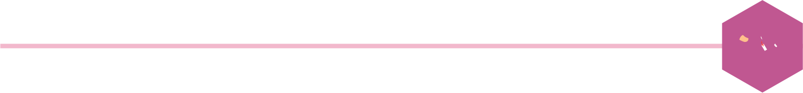第二章 预防糖尿病 





肥胖者体内的脂肪因子对诱发和加重胰岛素抵抗起着重要作用，而胰 岛素抵抗是 2 型糖尿病患者早期血糖升高的主要原因，约 90% 的 2 型糖 尿病患者早期存在胰岛素抵抗。肥胖人群患 2 型糖尿病风险是正常人群的 5.81 倍。

肥胖跟糖尿病关系密切，可长期堆积起来的肥肉想一下子彻底甩掉 它却是难如登天。节食、吃减肥药、疯狂健身……没错，这些方式都能在 短时间内取得一定的成效，但往往很难坚持、易于反弹、存在身体其他脏 器损伤的风险。如果你还没有下定决心真正改变生活方式，什么东西你都 吃得过饱，你将永远无法彻底战胜肥胖。

因此，不断鼓励和改变生活方式是控制体重的关键，更是糖尿病前 期预防的重中之重。

▌（1）对于自己的胃，别饿着也不撑着

饥饿疗法减肥难以持久。因为人体在饥饿的时候会分泌一种“饥饿 激素”，刺激大脑对食物产生格外的“好感”，提高我们对食物的注意力， 进而导致饥饿后的过量饮食，而使暂时下降的体重反弹。因此，饮食一定 要规律，每 3 ～ 4 小时进餐一次，每次都要适量，细嚼慢咽（每口食物咀 嚼十次以上再咽，每顿进餐时间≥ 15 分钟），给大脑感受到胃吃饱并发 出指令的时间。两餐之间可选用低热量的水果加餐。

▌（2）调节饮食结构，吃好优于吃饱

大多数的胖子都有偏食的习惯，喜欢吃的吃很多，不喜欢吃的不碰。 这样会导致营养不均衡，要么营养不良，要么营养过剩。中国营养学泰斗、 首席营养保健专家曾煦媛揭露为首长们配餐的秘诀，把“每天吃够 25 种

,> 021 

食物”放在首位，充分强调了食物种类多样性的重要作用。

▌（3）改变“葛优躺”的生活模式，迈开腿动起来

进行每天≥30 分钟，每周≥ 150 分钟中等强度的运动。选择一种自 己喜欢并且能够做到的运动，根据每天的工作时间制定计划。循序渐进， 持之以恒。

▌（4）改变长期熬夜的习惯，还你一个规律的生物钟

熬夜免不了夜宵，长期进行高热量不营养的宵夜，不仅大大加重体 内消化系统的负担，还会导致增肥现象。除开像医务工作者等不可避免的 夜间工作需要，其他打王者荣耀、刷抖音、追剧等快停下吧，还身体一个 安静的夜晚。

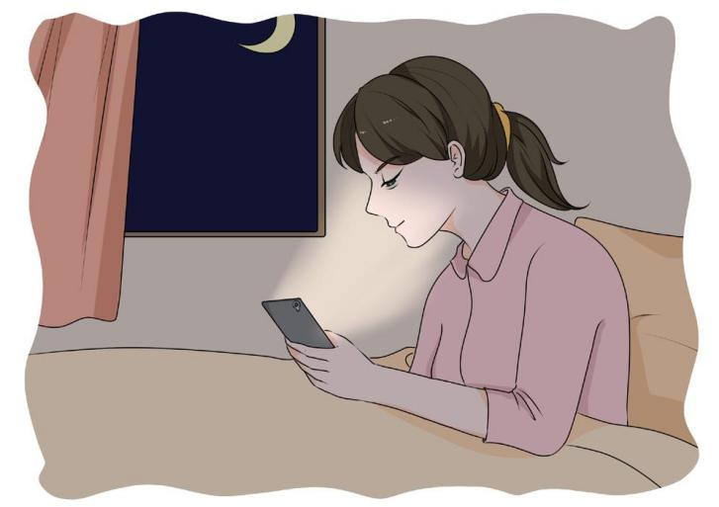

▌（5）选择一个志同道合的伙伴，建立一定的奖励机制，携手走得更远

总之，减肥之路千万条，健康安全第一条。减肥之路任重而道远，

切不可急于一时，剑走偏锋。理性控制体重，改变不良生活方式，不在“糖” 朝做“贵妃”。



**2.** **吃药可以预防糖尿病吗？**

要控制糖尿病：重在预防，而生活方式干预是预防糖尿病的最重要 手段。除了生活方式以外，还有其它办法吗？答案是肯定的，药物也可以 预防糖尿病！研究表明，二甲双胍、阿卡波糖等药物可以明显降低糖尿病 前期人群发生糖尿病的风险。但所有用药需在医生指导下方可使用。

关于药物预防糖尿病，大家可能都还不是太了解，接下来，就让我 们一起聊聊相关话题。

▌哪些人可选择药物预防？

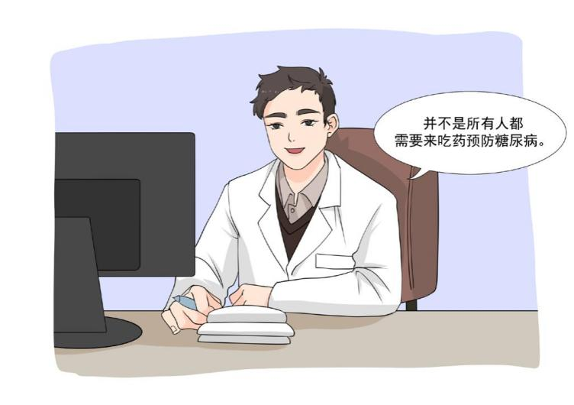吃药可以预防糖尿病，并不是所有人都需要通过吃药来预防。建议 糖尿病前期人群在经过 6 个月以上强化生活方式干预，血糖仍控制不佳， 且合并有其它危险因

素者，方可考虑药物 预防。这里的其它危 险因素主要是指：超 重或肥胖、高血压、 血脂异常、糖尿病家 族史、心血管疾病家 族史、妊娠糖尿病史、 长期久坐等生活方式。

▌吃药对身体有害吗？

“是药三分毒”，吃药可能损害肝肾功能，应该是大家最关注的问题。

很多时候，我们过度关注药物的副作用，忽略了疾病本身对机体的影响： 需要用药而不用，疾病的危害更大。这就是为什么药物预防，需要接 受专业的医生指导，选择正确的人群与时机，规范用药，将药物的危 害降至最小。

▌吃降糖药预防会不会引起低血糖？

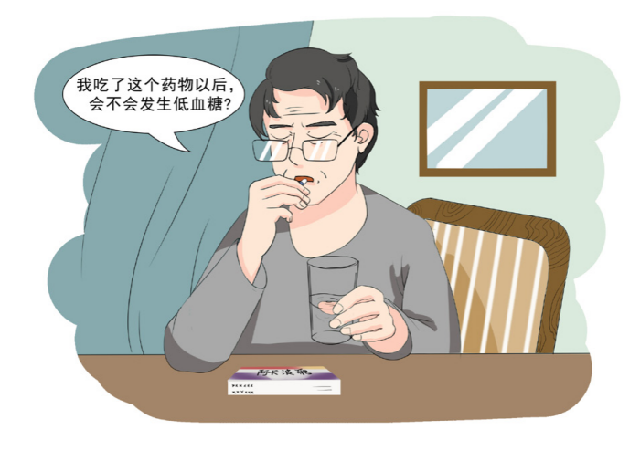有人会问，我本 来血糖就只是偏高一 点点，降糖药最主要 的不良反应是低血糖，

我吃了这个药物以后，

会不会发生低血糖？

二甲双胍、阿卡波糖

等常用的预防糖尿病

的药物，在医生指导下单独使用一般不会发生低血糖。

▌是不是吃药就可以踩住糖尿病的刹车，一劳永逸了？

没有一劳永逸的预防糖尿病的方法，生活方式干预仍然是首选且最 重要的措施。糖尿病前期人群，不管是否采用药物治疗，生活方式的干预 永远都需要长期坚持。

▌药要一直吃吗？



药物干预一般需连续 12 个月。糖尿病前期的转归有三种：进展为 2 型糖尿病，维持糖尿病前期状态或血糖恢复正常水平。服药后每年至少进 行一次口服葡萄糖耐量试验检查，部分人血糖可以恢复正常，可以根据相 应的情况适时调整药物剂量或停药。

如果您控制饮食、坚持运动已经落实很好，血糖仍控制不好，也别 太急，记得早找医生帮忙找原因，同时还有其他药物可以防糖。

**3.** **糖尿病预防，一定要趁早**

近些天，糖大爷家在召开年终总结大会，我们一起来听听他们到底 都说了些啥？

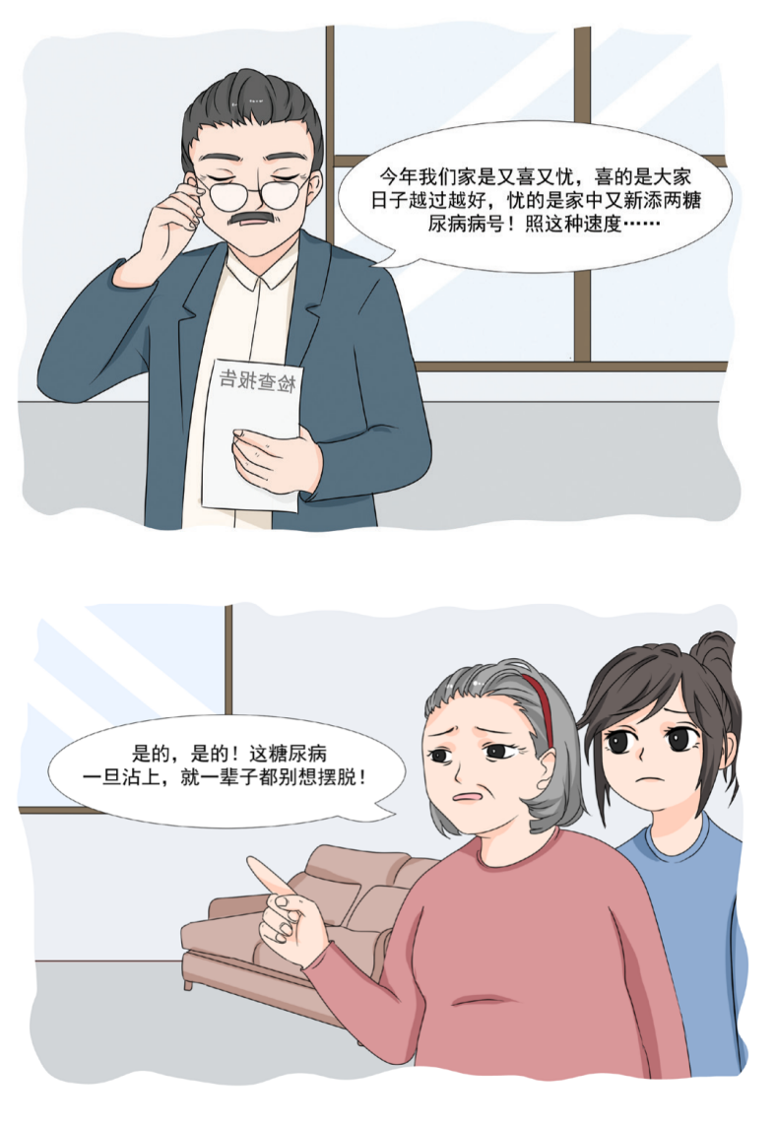糖大伯

糖大妈



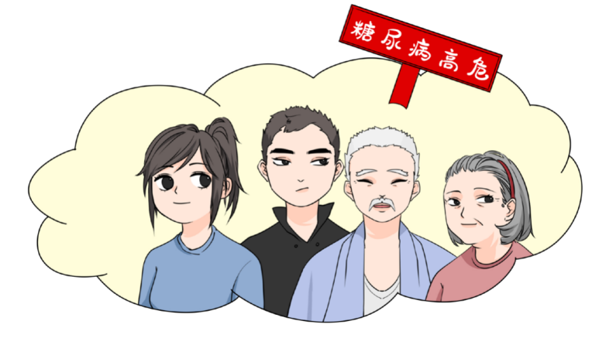

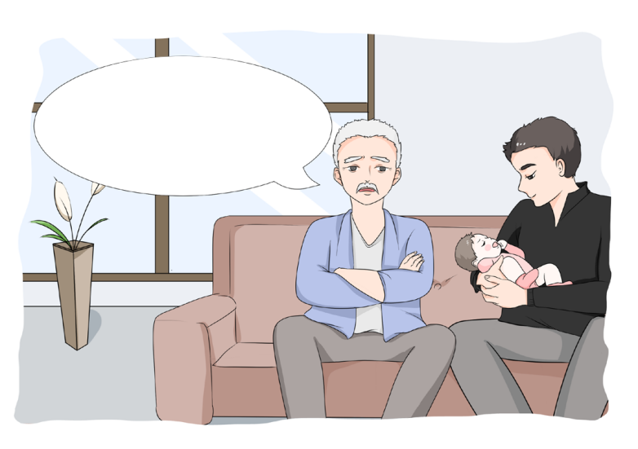糖大爷

其并发症还挺恼火，什

么中风、失明、尿毒症，个个都可能

找上门！我倒是这一把年纪了，可你们还

年轻啊！还有那么多孩子，听说都是糖

尿病高危人群！这可怎么办？

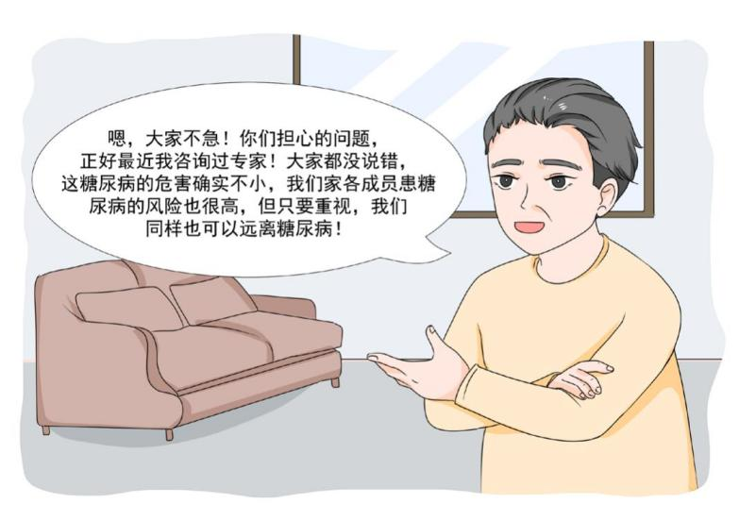糖小叔

,> 027

怎样才能不发生糖尿病？这里我们总结出了三早

▌早学习，学习糖尿病预防的知识

糖尿病的发生与遗传、环境等因素密切相关，遗传无法改变，但有 些环境因素还是可以改变的。我们很多人一直都有一错误观点：能吃就是 福，胖点更健康！在这种观点的影响下，这不，糖大爷家中就整出好几个 糖尿病来。从现在开始，我们就要学会健康生活：做到管住嘴、迈开腿、 控制体重、少盐禁烟限酒、放松心情。坚持健康生活方式，可将糖尿病发 病风险下降近一半！

▌早筛查，早发现糖尿病前期人群

糖尿病前期，是处于正常和糖尿病之间的一种中间过渡状态。在这 个时期，退可正常，进就贴上了糖尿病的标签，这个标签一旦贴上，要取 下就更加艰难。因此，要早筛查，抓住糖尿病前期，及早采取有效干预措 施，变回正常。不要等糖尿病粘上身了，才想到糖尿病预防。建议大家都 尽早去医院做一做糖尿病的筛查，发现异常早干预早治疗，如果是正常也 就放下心来。

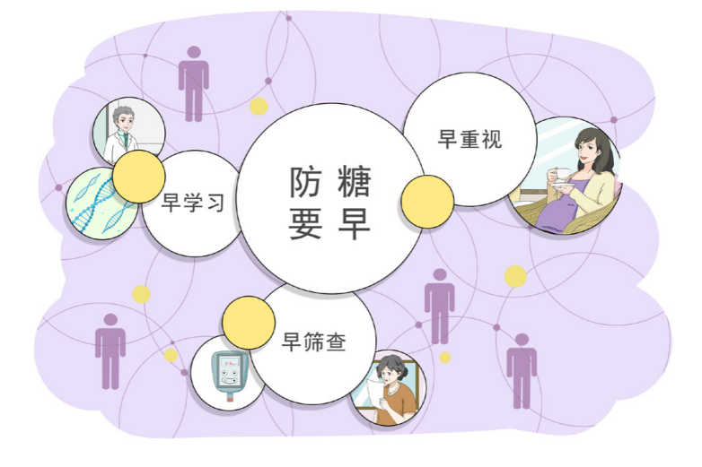

028 <<

▌早重视，预防糖尿病从娘肚子里开始



家中几个正备孕的妈妈可听好了：现在妊娠期糖尿病可不少，差不 多每 6 个孕妈中就有 1 个是“糖妈”。它不仅影响妈妈和胎儿的健康，而 且妈妈及孩子将来发生糖尿病的风险也大大增加。如果不想让你的孩子输 在起跑线上，预防糖尿病，从娘肚子就要开始：首先，孕妈适当控制体重； 其次，孕妈及时筛查妊娠期糖尿病。为了孩子健康，准妈妈们，预防糖尿 病，从现在开始！

总之，预防糖尿病，一定要趁早！家里已经有几个糖尿病的也别泄气， 只要早重视，早规范治疗，效果也挺好。我们齐心协力，共同战胜糖尿病！

**4.** **关注孕期营养，远离妊娠期糖尿病**

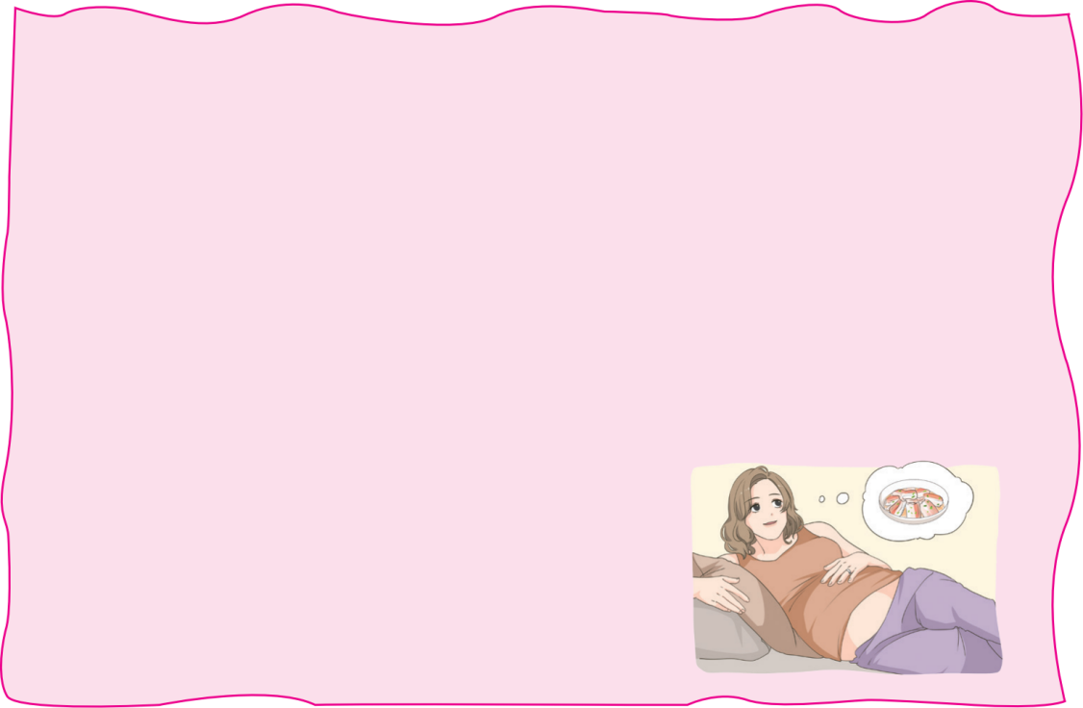

作为新晋孕妈，美小胖每天都接受这种思想熏陶：多吃些， 崽胖才好带！吃这么少，崽崽怎么有营养？在全家精心呵护下， 美小胖体重随幸福增长，很快突破肥胖大关。

孕期体检，医生黄色警告：控制饮食，小心妊娠期糖尿病！ 提到糖尿病，美小胖当场就懵了，孕妈群就有人因这个而流产！

像小美这样，担心宝宝营养不够，补过头的孕妈确实不少。

事实上，当前孕期营养最主要的问题不 是营养不够，而是营养过剩、微量元素 不足，这也是妊娠期糖尿病的最大帮凶。

▌解决孕期营养问题，远离妊娠期糖尿病，孕妈们该怎么吃 ?

首先，吃多少？

进食量不是一成不变的，而是个动态的调整过程。

（ 1 ）根据孕期安排：孕早期（妊娠前 12 周）与孕前相同， 孕中晚期 （妊娠第 13 周至临产）稍调整，增加约 1/5。

（2）根据体重调整：孕期体重增加范围为孕早期 0.5 ～ 2 千克，孕 中晚期不超过 0.5 千克 / 周。孕前越瘦，孕期体重可上升的空间越大，反 之亦然。体重上升过快或过慢，都需要及时增加或减少饮食总量。

030 <<

体重是评估饮食总量是否合适的重要指标，超重或肥胖是妊娠期糖 尿病高危因素。孕前先调整饮食将体重控制正常再妊娠更合适。



孕期能吃多少，看体重走，体重在正常范围，营养过剩问题也就解 决了。

其次，吃什么？

▌孕期营养关系宝宝健康，营养要全面。

怎样做到营养全面？天天鸡鸭鱼肉对吗？孕妈大鱼大肉，食物品种 单一，带来的不只是营养过剩，同时微量元素也缺乏！不同食物含的营养 物质、微量元素不同，孕妈们需要摄入品种丰富、颜色多样食物。建议如下：

每餐至少 4 ～ 5 种，每天至少 12 种，每周至少 25种食物；

每天红、黄、绿、黑、白、紫各色食物都有；

谷薯、蔬果、鱼禽肉蛋奶豆样样全。

各类食物一日占比：

（ 1 ）谷薯类 200 ～ 400克；（ 2）蔬菜 300 ～ 500 克 / 天，深色蔬菜 占一半；（3）新鲜水果 200 ～ 350克；（4）鱼禽肉 120 ～ 200克；（5 ） 液态奶 300 克。

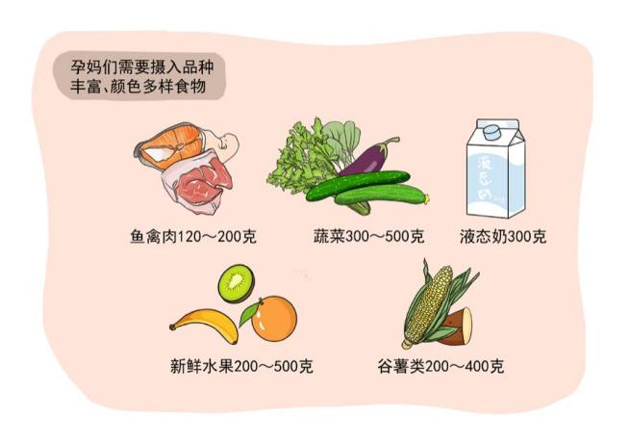

,> 031

一日食谱举例：

早餐：玉米（50 ～ 100 克）+ 豆浆 1 杯 + 馒头（50 ～ 100 克）+ 鸡 蛋1个

加餐：苹果 100 ～ 200 克

中餐：白米杂粮饭（75 ～ 100 克）+ 青豆（50 克）炒瘦肉（25 克） + 紫包菜（ 100 克）+ 云耳炖鸡（50 克）汤

加餐：香蕉 100 ～ 150 克

晚餐：白米紫薯饭（75 ～ 100 克）+ 改为胡萝卜丝（50 克）炒牛肉 （50 克）+ 油麦菜（ 100 克）+ 丝瓜（ 100 克）虾米加餐：坚果 25 克 + 牛 奶 300 克

▌孕期吃什么，各种食物都适当吃一些，品种丰富，微量元素缺乏问 题也就解决了。

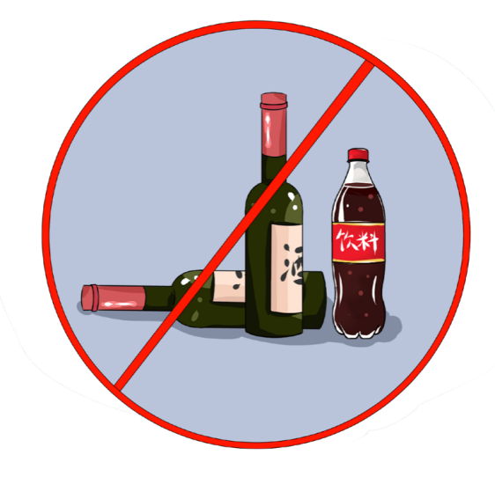最后，不能吃什么？

禁烟、酒、饮料，常规没有不 能吃的食物，饮食要清淡，各种食 物适量。

合理孕期营养，关系母体及子 代健康。孕期营养管理好，不只妊 娠期糖尿病发病率降低，其它妊娠 相关并发症也大大减少。关注孕期 营养，是每个孕妈需关注的重点！



|  |
| --- |
|  |



|  |  |  |
| --- | --- | --- |
| **第** | **三** | **章** |

早期发现糖尿病

**1.** **糖尿病的预警信号，您知道多少？**

没有一个人不喜欢健康，都不想生病，可有些病就是在神不知鬼不 觉的情况下得的，最典型的代表就是糖尿病，糖尿病号称“甜蜜的杀手”， 它可是非常非常狡猾的，悄悄地就来到了你的身边，等到你很不舒服了然 后再加逗号隔开。所以大家一定得提前认识一下，它来到之前会有哪些 信号。

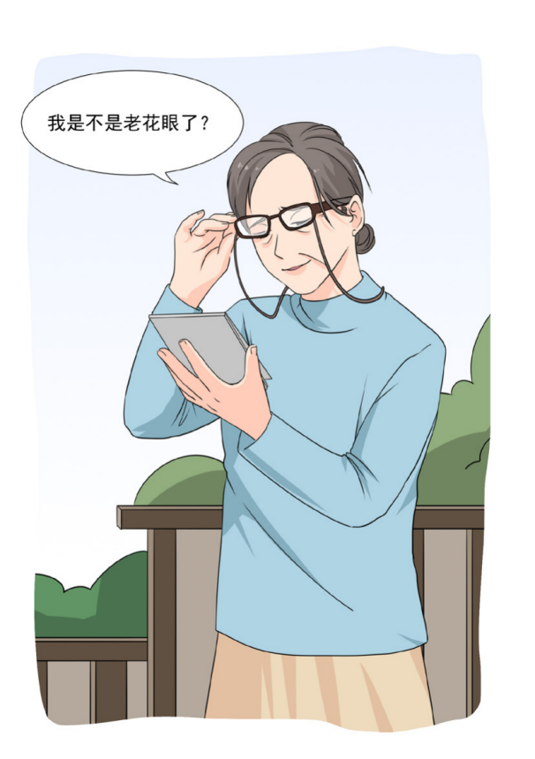▌（1）视物模糊，眼疲劳

最近几个月，40 岁的郝 女士感到眼睛看东西越来越模 糊，并且眼睛容易疲劳，刚开 始还怀疑自己提前得了“老花 眼”，到医院检查才发现其罪 魁祸首居然是“高血糖”。医 生告诉李女士当血液中的葡萄 糖升高时，会使眼睛的屈光度 发生改变，同时，长期高血糖 也可能引起并发症如糖尿病视 网膜病变，上述原因均可引起 视力减退、视物模糊。

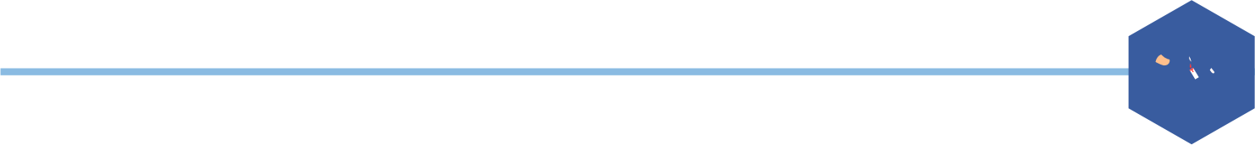

第三章 早期发现糖尿病





▌（2）牙齿松动，易脱落

为了能尝遍天下美食，李大爷平素很注重口腔卫生，坚持早晚刷牙， 饭后漱口。可是，最近李大爷的牙齿松动比较明显，以前自认为满意的牙 齿陆续开始脱落了，并且经常牙痛。口腔科医生告诉李大爷这都是血糖高 惹的祸，糖尿病患者对细菌感染的抵抗力降低，造成细菌繁殖，引起牙龈 肿胀出血，牙间隙增大，牙槽骨萎缩等。此外，糖尿病易合并牙槽骨骨质 疏松。李大爷听了医生的解释才恍然大悟。

▌（3）手足麻木，针刺感

陈女士最近经常感手指脚趾麻木、发凉，有时还有针刺、蚂蚁爬样 的感觉，有时光着的脚像被袜子套住了一样。陈女士尝试了中药、针灸、 按摩等多种方法，症状一点都没能缓解。于是陈女士去神经内科看病，医 生建议她查一下血糖。陈女士疑惑的问”医生，你是不是搞错了，我是手 脚麻木，为什么查血糖啊？ ”医生解释到：“神经病变是糖尿病的常见并 发症之一，你的症状很有可能是糖尿病神经病变引起的”。

▌（4）伤口难愈，易感染

我们在日常生活中经常会不小心划破、割伤皮肤等， 如果伤口不大， 通常都能很快愈合。金女士切菜时不小心割伤了手指皮肤，伤口很小，却 过了很久都没有愈合，后来伤口周围的皮肤逐渐出现红肿，还有脓液流出。 金女士感觉情况不妙，立即去医院看病，抽血检查才发现原来金女士的血 糖特别高。原来糖尿病会引起血液循环障碍、组织修复功能受损、机体防 御能力下降等，这些均可使伤口难愈合，并且容易发生感染。

,> 035

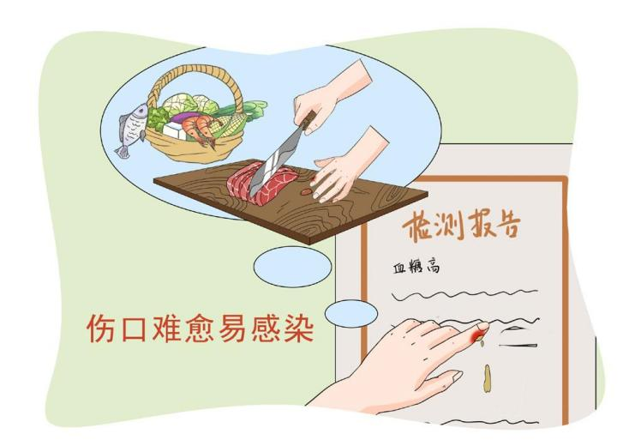

▌（5）“性”趣减退，尿泡多

35 岁的张先生最近特别心烦，原因是平素身体很好的他近几个月 一 直提不起“性”趣，尝试了各种壮阳药都没效果，严重影响了夫妻关系。 同时，他发现自己尿液泡沫特别多，夜间解小便的次数也增加了。张先生 以为是肾虚就去看中医，可尝试了多种中药，症状都没有改善，最后还是 去医院化验了小便，医生说他的尿里有葡萄糖和蛋白，很有可能是得了糖 尿病，而糖尿病引起的神经病变会影响性功能，糖尿病引起的肾脏病变可 以引起夜尿次数增多、尿蛋白排出增多。

▌（6）皮肤瘙痒，夜难眠

田大妈最近皮肤总是无缘无故的瘙痒，也没有发现长什么疹子，到 了晚上更是奇痒难耐，没办法睡觉。尝试了各种外用药、口服药，偶尔能 缓解，但过段时间又复发。并且还经常出现外阴瘙痒。去医院检查才发现 元凶居然是升高的血糖。通过咨询医生，田大妈才知道血糖高可刺激神经 末梢引起感觉功能紊乱，同时汗液分泌减少会引起皮肤干燥、抵抗力下降

继发感染等均可引起皮肤瘙痒。



▌（7）心慌手抖，易饥饿

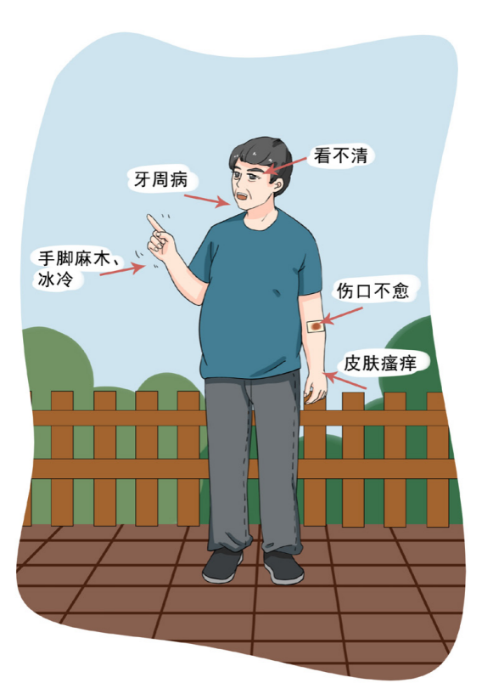中年发福的吴先生最近中午饭前出现心慌、手抖，并且饥饿感特别 明显，吃东西后症状才会消失。吴先生以为自己吃的饭量不够， 特意多吃， 但仍然经常发作，并且最近体重又增加了不少。医生告诉吴先生这种情况 可能是餐前低血糖，而餐前低血糖也是糖尿病的早期表现之一。因为当体 内血糖升高需要胰岛素的时候，

胰岛素没有及时分泌，而当血 糖已经降低时，胰岛素却又异 常分泌，结果导致了血糖的不 正常。

总之，如果您的身体发出 了上述预警信号，请注意糖尿 病可能已经悄悄来到了你的身 边，应尽早到医院检查，早发 现早治疗。但是部分糖友也可 以没有任何症状，有条件的话 最好能定期去医院体检，以尽 早发现隐藏的糖尿病。

**2.** **“将军肚”、啤酒肚、腰围超标，**

**我的健康晴雨表？**

常言道：“一白遮百丑，一胖毁所有”。隔壁邻居家的王大哥年纪 轻轻事业有成，40 不到却挺了个当下流行的“将军肚”，微胖界的他经 常自我打趣：“我也就肚子大一点，体重可没超标，健康着呢”。然而最 近他愁容满面找到我：“医生，我的体重也没超标呀，为什么这次体检还 患上了糖尿病？ ”我回答他：“王大哥，糖尿病专挑你们这种“将军肚” 的成功人士哦，腰上长肉比起屁股或者其他地方长肉更容易得糖尿病，加 油减肚子才是关键”。

接下来，我们就一起认识一下腰围超标对健康的损害。大家都知道 肥胖是 21 世纪影响人类健康的主要疾病之一。肥胖更是糖尿病在全球流 行的主要原因，约占到 2 型糖尿病发病风险因素的 80% ～ 85%。在糖尿 病高发族群中尤为明显。依据身高、体重计算的体重指数（BMI）及标准 体重常被大家作为评估肥胖的常用简单指标。如今很多家庭都配备有电子 秤来监控体重，认为体重达标了就够了，却忽略了另一个肥胖的重要评估 指标，即“腰围”。你可能不知道，在腰部多长几千克脂肪远比臀部“长 肉”或者全身“长肉”危害更大。即使你有“健康的体重、瘦臀、纤细的 胳膊和大腿，但裤子的扣子扣不上，还是得警惕是否被肥胖盯上了。现今 流行的代名词“将军肚、啤酒肚”很形象的反映了腰围增粗人群的体型特

征。医学上管这种腹围增粗的肥胖叫“腹型肥胖”，也被很形象的叫作“苹 果型肥胖”。腰围相较于体重指数而言对 2 型糖尿病有更好的预测作用， 除此之外，苹果体型也可以帮助预测日后患心血管疾病的危险，所以腰围 是我们健康的晴雨表。



如何知道自己有没有腰围超标，也就是“腹型肥胖”如何界定呢？ 取站立体位，双脚分开 25 ～ 30 厘米，将软尺围绕肚脐上方 0.5 ～ 1.0 厘 米水平绕一周，读取数值。中国人群腹型肥胖的诊断标准是：男性大于等 于 90 厘米、女性大于等于 85 厘米。

“腹型肥胖”可是发生糖尿病的一个非常重要的危险因素，腰腹部 的脂肪堆积更容易诱发胰岛素抵抗，最终导致 2 型糖尿病。腰围跟糖尿病 的发病呈正向关系。腰越粗，得糖尿病的机率越高，研究表明腰围大于 85 厘米较腰围小于 85 厘米的人群，其糖尿病患病率要高出 3 倍，而腰围 大于 90 厘米较小于 70 厘米人群，其糖尿病发病率可能会高出 8.6 倍；而 男性腰围控制到 85 厘米以下，女性腰围控制到 80 厘米以下，可大大降低 糖尿病的发生。

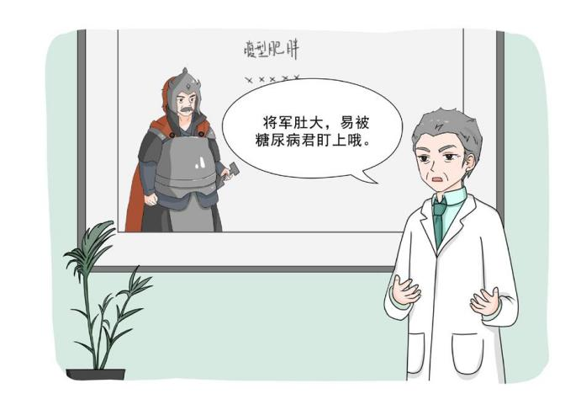

另外，建议啤酒肚的人群定期检查血糖、血脂、血压等指标，筛查 糖尿病、高血压等心脑血管疾病。发现血糖异常则早期干预治疗，血糖正 常则积极控制体重，积极瘦身瘦腰，腰围达标。

再次提醒，腰围超标的“啤酒肚”患者在减重漫漫长征路上，记得 给自己配备一把电子称的同时，别忘了再准备一把软尺随时监测您的腰围 臀围哦！

040 <<



**3.** **我体检正常，我没有糖尿病？**

55 岁的李叔叔焦急地到门诊咨询，“医生，我小便又急又痛到泌尿 外科检查，医生给我验了尿，说尿里面发现了糖，要我来看看。可我 1 个 月前参加单位体检，化验单上没有看到一个向上或者是向下的箭头啊，体 检科的医生也没说我血糖有问题啊。这是咋回事啊，我还是不相信，特意 来你们糖尿病专科看看我到底有没有糖尿病”。实际上，像李叔叔这样认 为体检血糖正常就没有糖尿病的大有人在。

这是因为，一般的体检大多只抽一次空腹状态下的血，所以这时候 查出来的血糖也叫空腹血糖，这个血糖在 6.1 mmol/L 以下，只是代表空 腹这个点；而很多糖尿病的早期，特别像我们中国人群，吃米饭啊、面食 啊、馒头啊这些主食比较多的，往往会先出现饭后血糖也叫餐后血糖的升 高，餐后 2 小时血糖只要超过 7.8 mmol/L，尽管没有超过 11.1 mmol/L ， 但已经是糖尿病前期了，医学术语叫“糖耐量异常”。这个时候如果不注 意节制饮食，餐后 2 小时的血糖会越来越高，一旦高到超过 11.1 mmol/L ， 就是“糖尿病”了。所以体检如果只抽了一次血，还不能完全排除糖尿病， 必须再抽一次饭后 2 小时血糖，才能完全确定有没有糖尿病。

,> 041

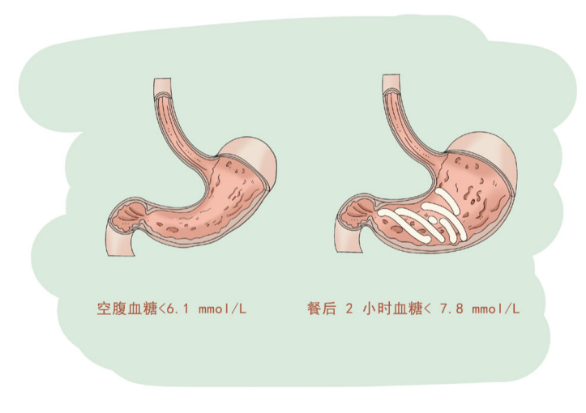

所以在这里，首先要给大家科普一下血糖的正常值范围，空腹血 糖 3.9 ～ 6.1 mmol/L，餐后 2 小时血糖＜ 7.8 mmol/L。若空腹血糖＞ 7.0 mmol/L 和（或）餐后 2 小时血糖＞ 11.1 mmol/L，即便没有任何糖尿 病的临床，也需要考虑患上了糖尿病。所以呀，李叔叔测餐后血糖高达 12.5 mmol/L，故可以给他戴上“糖尿病”的大帽子了，这就是为啥光看 一次体检的空腹血糖是没办法给您排除糖尿病的原因。

还有，如果空腹血糖 ＜ 6.1 mmol/L，而餐后 2 小时血糖在 7.8 ~ 11.1 mmol/L，这种情况叫做“糖耐量异常”；若空腹血糖在6.1 ～7.0 mmol/L， 而餐后 2 小时血糖在＜ 7.8 mmol/L，叫做“空腹血糖受损”，这两种情况 都属于糖尿病前期。

另外还有一种情况，空腹血糖在 5.6 ～ 6.1 mmol/L 之间时，虽然达不 到糖尿病前期，但依然存在高风险，且更容易被忽视。近年来，世界各国 的糖尿病医生和专家研究发现，如果空腹血糖在 5.6 mmol/L 以上时，日后 发生糖尿病的几率是大大增加的，所以对于空腹血糖在 5.6 ～ 6.1 mmol/L

之间的人群，不要认为在正常范围内就可以高枕无忧了，其实这些人群作 为候补队员，和那些肥胖的、有糖尿病家族史的、合并血压高、血脂高的 人群一样，都是非常危险的，只要不加以注意，血糖就会逐年攀升，稍不 留神就加入糖尿病的大军了。反过来，如果通过饮食及运动等生活方式的 改变，则可以预防 51% 糖尿病的发生。据 2020 年发表的数据统计，我国 糖尿病患者大约有 1.298 亿，而糖尿病前期人数则高达约 3.5 亿人，而若 仅依赖于常规体检结果，则有大量的糖代谢异常的人群或者空腹血糖正常 高值的人无法得到及时的诊治。所以，对于这些高危人群的病友，建议在 体检时加做餐后 2 小时血糖，以早期发现血糖异常 。



**4.** **没有三多一少症状，我不是糖尿病？**

老唐因为眼睛白内障需要手术住进了医院，手术之前接受常规血糖化 验，空腹居然有 11.8 mmol/L，被医师告之患有“糖尿病”。老唐不服气地说， 别人糖尿病都嘴巴干，爱喝水，尿又多，瘦得快，我能吃能睡，最近还胖 了，一切感觉良好，怎么可能是糖尿病？很多人认为：糖尿病是个“剐油” 的病，吃得多，喝得多，人反倒是越来越掉肉，糖尿病不都这样。那是不 是每个病人都有所谓的“三多一少”的症状呢？自我感觉良好，就高枕无 忧了吗？

由于经常听到医生或旁人提起糖尿病的典型症状：“三多一少”， 也就是多饮、多尿、多食和体重减轻，一般老百姓会以自己有没有“三多 一少”的情况来判断自己是否得了糖尿病，其实，这是一个对糖尿病认识 的典型误区。殊不知，糖尿病是个隐匿的“甜蜜杀手”， 它盯上你时， 你可以没有任何症状和不适。那为啥血糖高的时候，有些病人有“三多一 少”，有些没有呢？

真实情况是这样的：首先和每个糖友血糖升高的程度有关；一般说 来，血糖水平超过 10 mmol/L 以上，尿中才会出现糖，进而才会出现小便 增多，引起口干等“三多一少”的出现。这个血糖水平叫肾糖阈，就是血 糖超过这个水平，肾脏就不能把滤过到原尿中的葡萄糖完全重吸收回去， 就会出现尿糖的阳性（+ 加号）。而我们正常人的空腹血糖通常在 3.9 ~ 6.1 mmol/L，餐后 2 小时血糖≤ 7.8 mmol/L；所以，绝大多数的病人在早

期血糖轻度升高的时候是不一定都有这些情况的，反而可能表现为其他容 易被忽视的现象，譬如头昏、易疲劳、没力气、皮肤瘙痒、视物模糊等等。



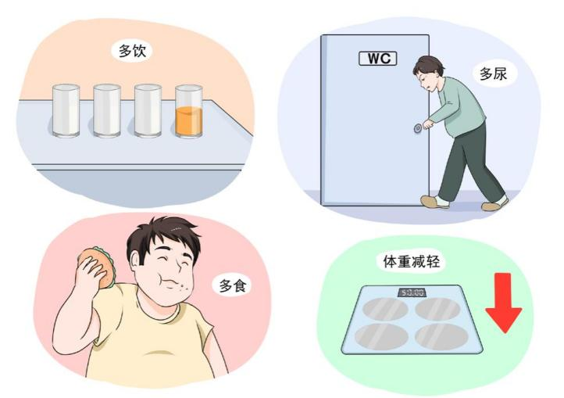

其次，也有少数糖友血糖已经超过 10 mmol/L 了，能吃能睡，也没有 啥反应，的确有没有明显的“三多一少”的情况，这是为啥呢？这是因为 每个人机体对血糖升高反应的灵敏度不一样。有些人的身体比较敏感，血 糖稍微高点就会感到口干，有些人相对不那么敏感，就不一定有口干；或 者有些人从小就有主动喝水的习惯，还有的因为结石或者其他疾病需要多 喝水，那么口干的情况就有可能被掩盖。由此一来，时间久了，等到糖友 出现明显的“三多一少”症状时，多半血糖已经“爆表”了，甚至部分患 者已经出现糖尿病并发症了，这个时候才发现糖尿病，就已经太晚了。

所以糖尿病的早期识别和发现不能单靠自己感觉有没有“三多一少” 来判断，而是要定期进行血糖的检测，尤其对于有前述高危因素的患者：

▌（1）年龄大于等于 40 岁；

▌（2）曾经有过一次或以上的血糖异常（如空腹血糖大于 6.1 mmol/L

或餐后 2 小时血糖大于 7.8 mmol/L）；

▌（3）超重（体重指数大于等于 24 kg/m2）或肥胖（体重指数大于

等于 28 kg/m2 ）和（或）中心型肥胖（男性腰围大于等于 90 厘米，

女性腰围大于等于 85 厘米）； ▌（4）久坐的生活方式；

▌（5）一级亲属（父母、子女以及同父母兄弟姐妹）中有糖尿病家族史； ▌（6）有巨大儿（出生体重大于等于 4 千克）生产史或妊娠糖尿病

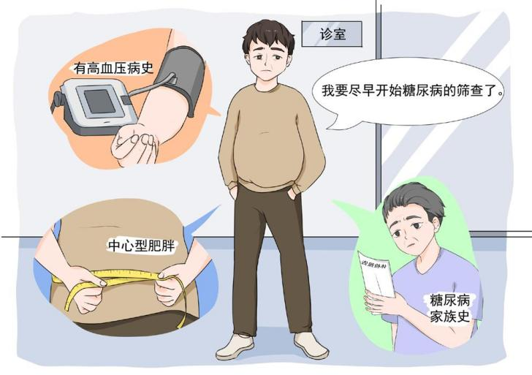史的女性；

▌（7）有高血压病史； ▌（8）有血脂异常史； ▌（9）有冠心病病史；

▌（10）有使用糖皮质激 素引发糖尿病的经历；

▌（11）多囊卵巢综合征 患者；

▌（12）长期使用抗精神

病药物或抑郁症药物治疗的患者。

如果您属于以上这些糖尿病风险较高的人群，一定要记住应尽早开 始糖尿病的筛查，还有一点非常重要，只要是年龄大于等于 40 岁的成年 人每年都应该进行糖尿病的筛查。

备注：体重指数计算方法为体重（千克）除以身高的平方（米）。



|  |
| --- |
|  |



|  |  |  |
| --- | --- | --- |
| **第** | **四** | **章** |

糖尿病对人体的危害

糖尿病 管 理 手 册

 健康中国 疾病管理丛书



糖友们可能经常会听到这样一句话“糖尿病不可怕，可怕的是它的 并发症”，因此很多糖友谈到糖尿病的并发症就色变。毋容置疑，糖尿病 的主要危害就是糖尿病的并发症，原因是长期血糖控制不佳或血糖波动。 虽然经常提及，但很多糖友却弄不清楚并发症还有急、慢性之分。

顾名思义，急性并发症，就是发病时间短，进展快，如果处理不及 时可能会危及生命。糖尿病的急性并发症包括糖尿病酮症及酮症酸中毒、 低血糖症、糖尿病高血糖高渗状态、乳酸酸中毒和各种感染等，其中以酮 症酸中毒和低血糖症最为多见。

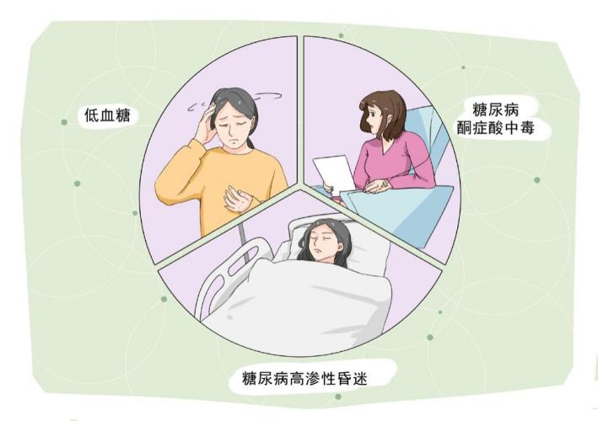

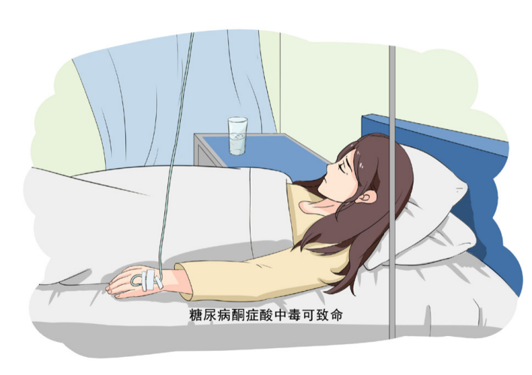

048 <<

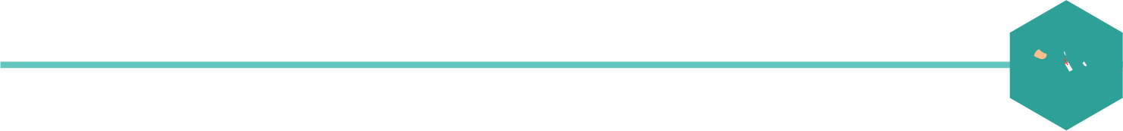第四章 糖尿病对人体的危害 





慢性并发症的特点是发病时间长，进展慢。一般是因为长期血糖控 制不佳引起的大血管、微血管以及神经系统的损害。

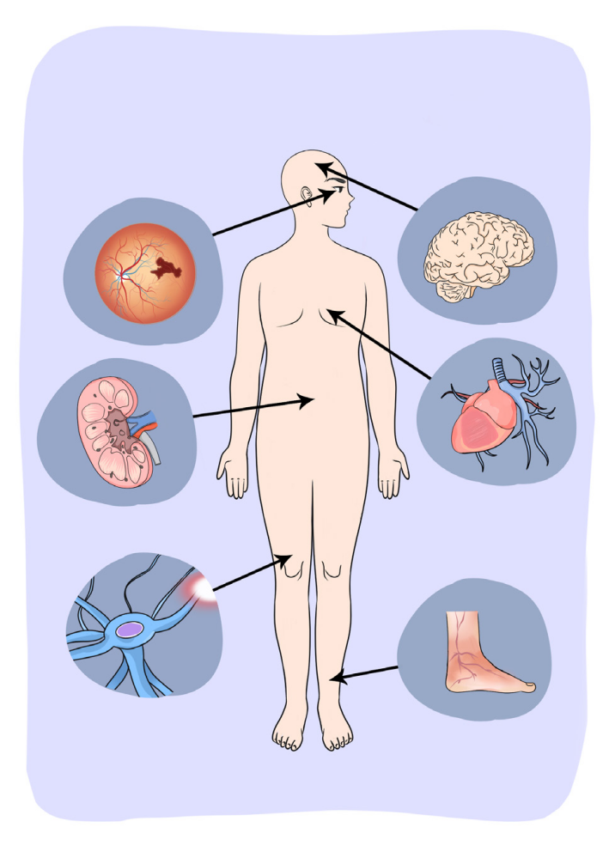

▌（1）大血管病变

主要表现为大动脉的粥样硬化，主要累及心脏 / 脑 / 下肢的大中血管， 从而引起冠心病、脑血管病变及下肢动脉硬化。糖友们可能出现胸痛、头 晕及下肢疼痛，严重的可能危及生命。

,> 049

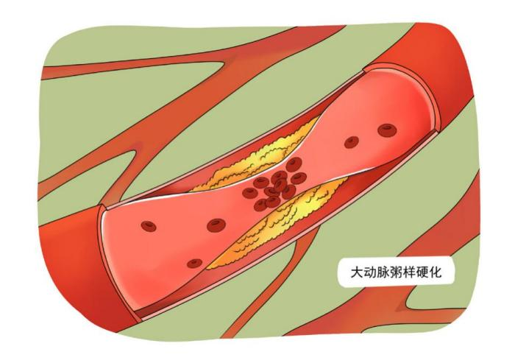

▌（2）微血管病变

主要表现在视网膜、肾脏、神经，尤以糖尿病肾病和视网膜病变最 为常见。

糖尿病视网膜病变的糖友可能出现视力下降，视物不清，严重时可 导致失明。

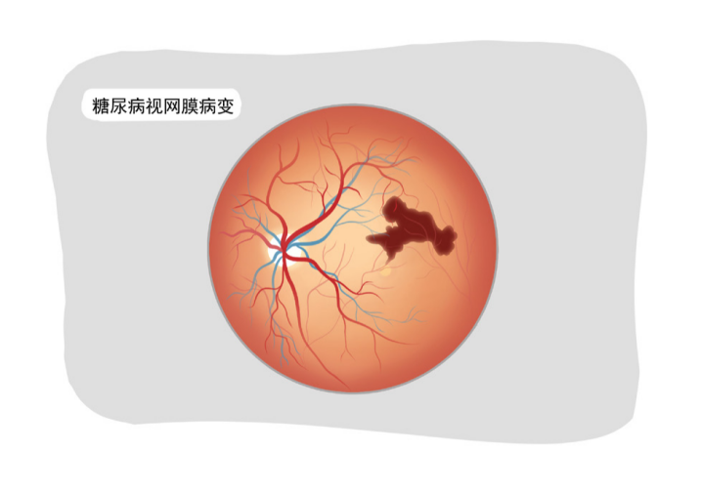

糖尿病肾病的糖友可出现明显的泡沫尿，还可能有面部、眼睑以及 下肢的浮肿。如果治疗不及时，可能发展为尿毒症。

050 <<



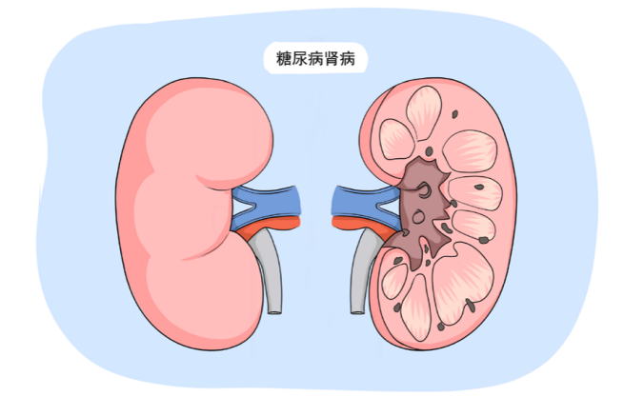

糖尿病神经病变最常见的表现为四肢麻木、针刺感。糖友有时候会 感觉戴了手套、袜套，有时会感觉蚂蚁在身上爬。

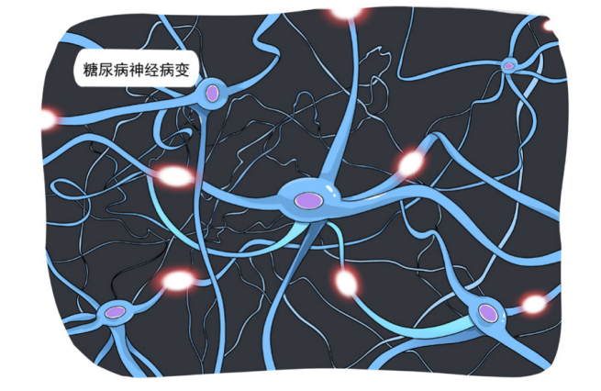

糖尿病足是糖尿病的 晚期严重并发症，跟大血管和微血管病变均有 关系。

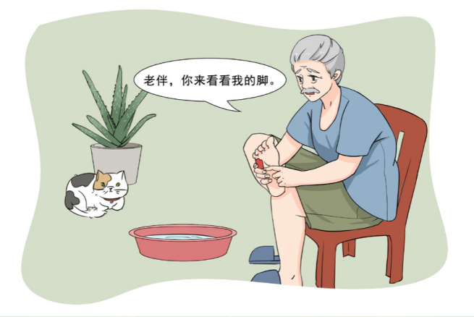

,> 051

糖尿病并发症早期可能并没有明显的症状。待察觉时，很多时候都 已经是糖尿病并发症的中后期，从而对人体造成极大的危害。因此，糖友 需要定期筛查糖尿病并发症，做到早发现、早诊断、早治疗。接下来我们 给大家一一介绍这些扰人的糖尿病并发症。



**1.** **糖尿病酮症酸中毒—最常见的糖尿病急**

**性并发症**

▌（1）糖尿病酮症酸中毒是什么？

糖尿病酮症酸中毒（DKA) 是因为胰岛素绝对或相对缺乏导致体内血 糖和酮体升高，继而引发代谢性酸中毒，多见于 1 型糖尿病。

按照酸中毒的程度可以分为轻度、中度和重度，处理不及时或者不 当会有潜在的生命危险。因此，属于糖尿病的严重急性并发症之一。

糖尿病酮症酸中毒的早期一般没有明显异常，但随着病情进展，可 出现多尿、烦渴、厌食、恶心、呕吐等表现，有的还可有腹痛、脱水、深 大呼吸、呼吸有烂苹果味等。若没有能够及时发现、处理，累及中枢神经 系统，最终可导致昏迷，甚至死亡。

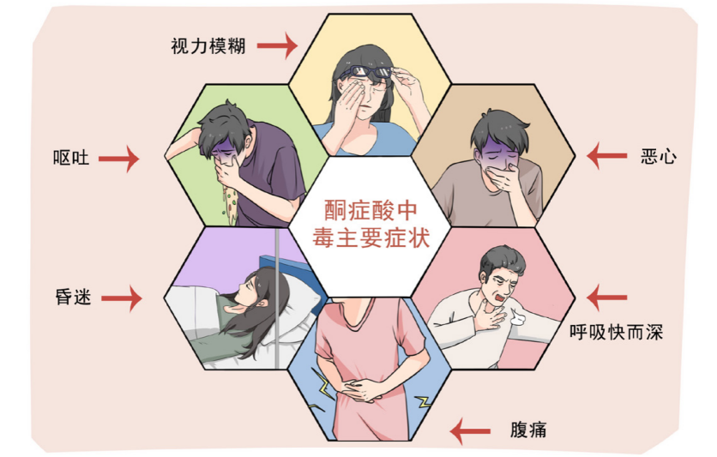

图 2.1.1

▌（2）关于酮体你了解多少？

大家可能都知道血糖是什么，正常值是多少，但是“血酮”大家可 能就不是很了解？血酮就是血液当中酮体的含量。酮体来源于身体脂肪的 分解。它是几种物质的总称，酮体的成分包括 β- 羟丁酸、乙酰乙酸和丙酮， 其中最主要的是 β- 羟丁酸 β- 羟丁酸和乙酰乙酸都是酸性的，大量堆积 就可以引起酸中毒，影响身体细胞生存的内环境，会发展至酮症酸中毒， 给身体造成不良影响，严重者可导致昏迷，甚至死亡。

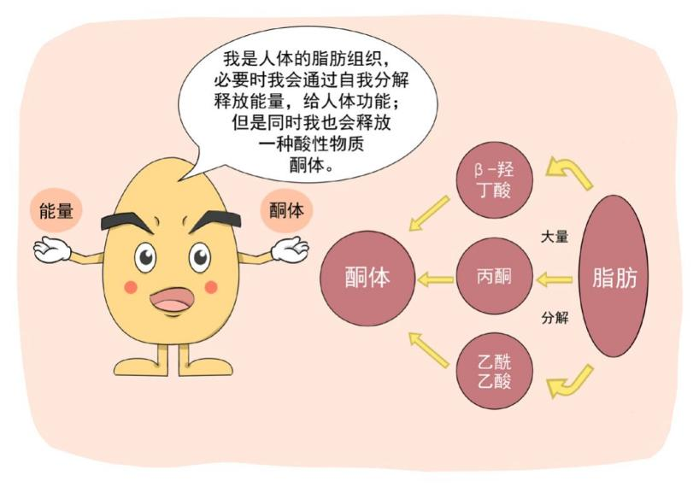

图 2.1.3

常见的生成酮体的情况可以分为两种：

1 ）饥饿性酮体

当机体没有摄入足够的食物或者发生胃肠炎、呕吐等情况时，血液 中葡萄糖水平降低，机体脂肪分解供能会产生酮体，称之为饥饿性酮体。 这种酮体不论是糖尿病患者，还是正常人都可能会出现。其特点是血糖不

高，血酮高。



2）糖尿病性酮体

糖友在血糖升高时，虽然血液中有足够的葡萄糖，但由于缺乏胰岛素， 葡萄糖不能进入细胞内发挥作用，细胞仍处于饥饿状态。那怎么办呢？这 时候机体就会分解脂肪，来提供能量，以维持重要脏器的功能。脂肪分解 的过程会产生大量酮体，这种酮体称为糖尿病酮体。其特点是血糖高，血 酮也高。

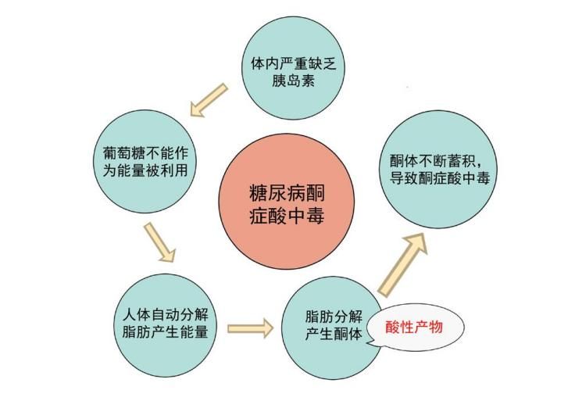

图 2.1.4

▌（3）造成糖尿病酮症酸中毒的“元凶”有哪些？

1 ）突然中断胰岛素治疗或不适当地减少了胰岛素剂量，如：停用胰 岛素治疗或忘记注射胰岛素、注射了“变质”的胰岛素（如胰岛素存放于 过热或冰冻的环境中）、胰岛素剂量不够、胰岛素泵由于管路扭曲或阻塞 未能按时输入胰岛素等。

2）各种感染，感染是导致糖尿病酮症酸中毒最常见的诱因，最常见 的是肺部感染和泌尿系统感染；

3 ）饮食失控，如大量进食高糖和（或）高脂食物；

4 ）脱水，大量出汗而没有及时补充水分时；

5 ）生病期间护理不善；

6 ）青少年快速生长期或青春期；

7 ）妊娠或分娩；

8 ）压力或手术等应激状态；

9 ）药物诱发；

10）酗酒。

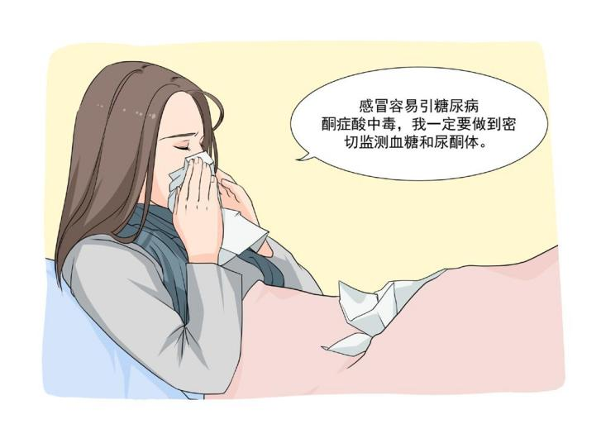

图 2.1.5

▌（4）发生糖尿病酮症酸中毒应该如何救治？

糖友出现可疑的酮症酸中毒的表现，或发现酮体水平升高，应立即 前往医院救治，儿童患者最好到有经验的儿科诊治中心治疗。

酮症酸中毒的治疗补充液体至关重要，酮症酸中毒早期的死亡原因 常为脱水及休克，而不是高血糖，因此能主动饮水的患者应尽量多饮水以 补充血容量，为治疗争取时间，到达医院就诊后应尽快补充血容量。



▌（5）怎样才能对糖尿病酮症酸中毒说“No”呢？

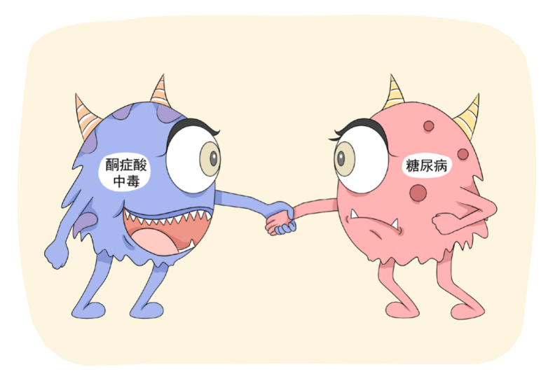

图 2.1.6

1 ）严格遵守胰岛素治疗方案，避免胰岛素不适当减量或中断胰岛素 治疗。

2）定期自我血糖监测，发现血糖波动应及时就诊，根据医生的建议 调整胰岛素剂量，保持良好的血糖控制。

3）定期监测尿酮体或者血酮体，了解尿量的变化。如果出现中度或 重度的尿酮，或血酮高于 1.0 mmol/L，应及时就诊。

4）控制可能诱发糖尿病酮症酸中毒的各种因素，保持良好的情绪， 避免饥饿，增强体质，预防感染。

5）酮体出现时，不要剧烈运动，不然酮体水平可能会上升。

6）大量饮水很重要，足够的水分补充对去除酮体很有帮助。

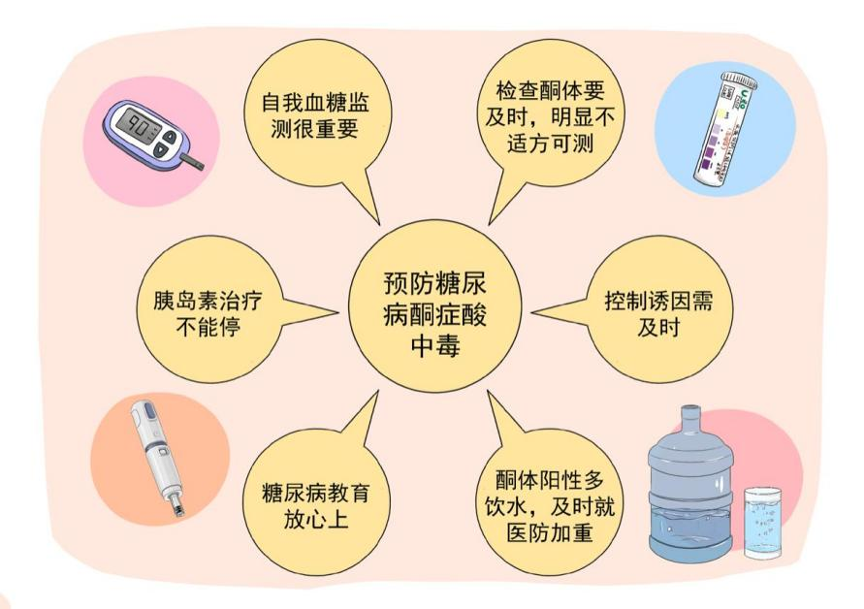

图 2.1.7



**2.** **“致命杀手”—低血糖** ▌（1）什么是低血糖？

正常情况下，我们的血糖每天都会在一定的范围内波动（一般空腹 为 3.9 ～ 6.1 mmol/L ；餐后血糖为 3.9 ～ 7.8 mmol/L）。如果血糖值低于 正常范围的下限，就是低血糖。

对于非糖尿病患者来说，低血糖的诊断标准为：血糖＜ 2.8 mmol/L； 而对于接受药物治疗的糖尿病患者来说，只要血糖≤ 3.9mmol/L 就属于低 血糖了。

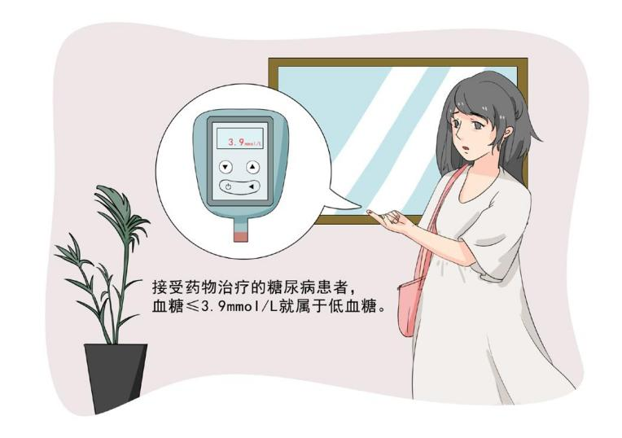

图 2.2.1

▌（2）低血糖典型表现有哪些？

低血糖的常见症状有：

1 ）饥饿感；

2 ）面色苍白、发抖、出汗、无力、心跳加快；

3 ）头痛；

4 ）情绪、行为异常；

5 ）视物模糊；

6 ）意识模糊、昏迷；

7）夜间低血糖还包括：惊醒、哭泣、做恶梦等。

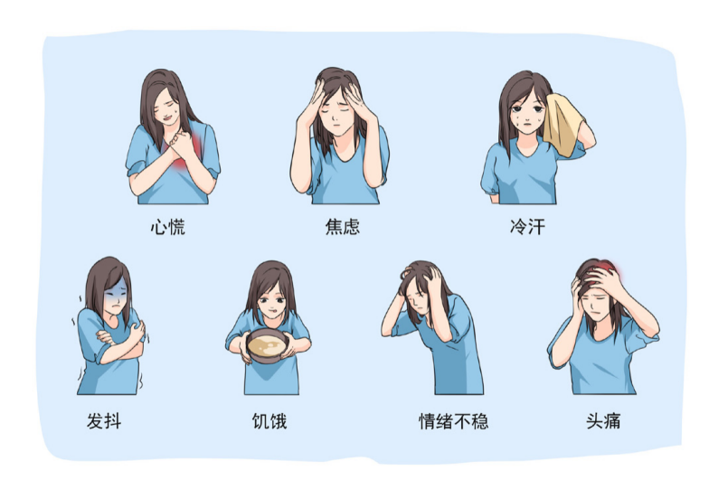

图 2.2.2

▌（3）有可能发生低血糖，但自己没感觉吗？

当然有可能。有一部分糖友在多次发生低血糖以后，会出现无察觉 性的低血糖症。就是没有心慌、出汗等先兆症状， 就直接进入了昏迷状态。 对低血糖不能及时感知的糖友并不少见，在发病 1 ～ 2 年后，大约有 17% 的 1 型糖尿病糖友对低血糖无感知。

060 <<

▌（4）哪些人群容易感觉不到低血糖发生？



常见对低血糖感知减退的人群有：

1 ）既往多次发生低血糖者；

2）平时血糖水平较低、控制非常好的糖友（糖化血红蛋白＜ 6% ）；

3 ）血糖缓慢下降不易引起低血糖症状与感觉；

4 ）合并糖尿病神经病变的糖友， 特别是合并心血管自主神经病变者；

5 ）尿病病程长且长期处于应激状态或抑郁状态的糖友；

6）饮酒后 12 小时内；

7）没有生活自理能力或自理能力很差的糖友。

快来一条一条对着看看自己属不属于以上人群？

▌（5）低血糖到底有多严重？

低血糖根据严重程度的不同，表现也是不一样的。

按照严重程度，低血糖可以分为轻、中、重 3 个层级。

按照严重程度，低血糖可以分为，Ⅰ、Ⅱ、Ⅲ级

Ⅰ级低血糖：是指血糖测值在 3.0-3.9mmol/L之间；

Ⅱ级低血糖：是指血糖测值＜ 3.0mmol/L；

Ⅲ级低血糖：是指出现神志改变等严重事件，需要他人帮助的低血糖。

,> 061

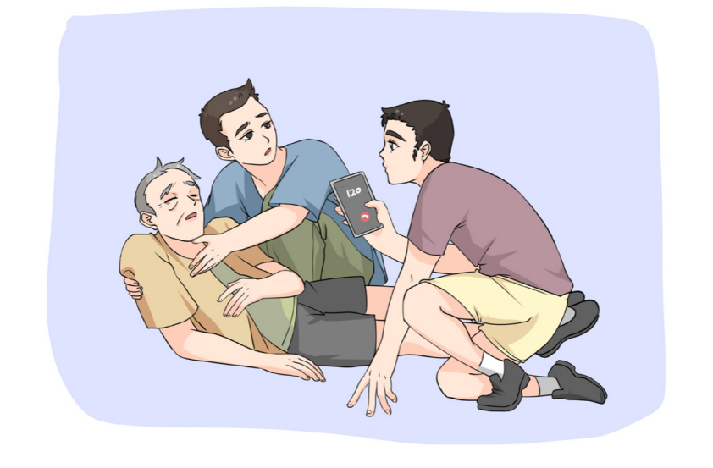

图 2.2.3

▌（6）浅谈低血糖的危害

1 ）对大脑的损伤

我们的大脑需要血糖来提供能量。如果没有足够的葡萄糖供给，大 脑的反应能力、思考能力、神经反射及其他的脑功能都会受到影响。多次 反复的低血糖可使糖友的脑细胞受到损害，记忆力减退，反应迟钝，甚至 痴呆，留下终生后遗症。

2）对眼睛的损伤

眼睛是心灵的窗户，而低血糖可能会加剧视网膜的损伤。严重低血 糖还可引起眼压突然下降，导致视网膜血管破裂、出血，后果十分严重。

3）对肾脏血流的影响

急性低血糖减少约 22% 的肾血流，降低 19% 的肾小球滤过率，从而 影响慢性肾功能衰竭患者的死亡率。



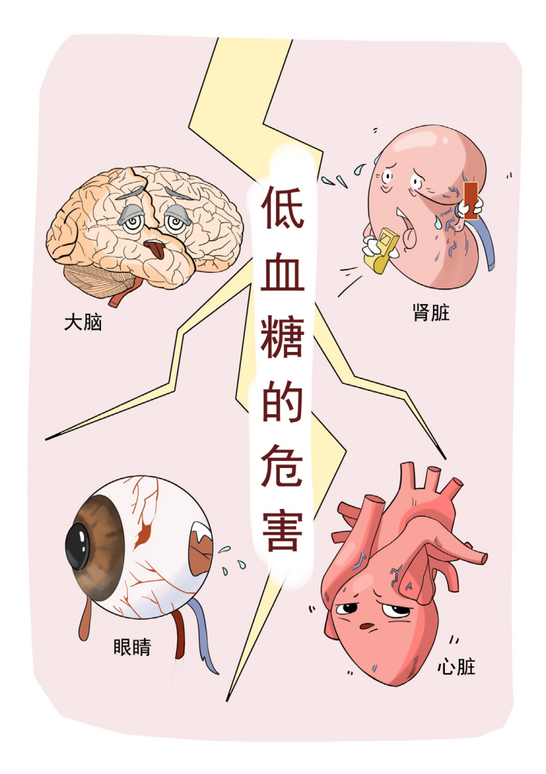

图 2.2.4

4）诱发心肌梗死

低血糖可导致糖友出现心率加快、心绞痛，伴冠心病者可诱发急性 心肌梗死。

因此，一旦出现低血糖，要立即采取相应的治疗措施，尽量避免或 减少低血糖的危害。

**3.** **糖尿病大血管并发症离你并不遥远**

▌（1）大血管病变，你不得不知晓的存在

老王发现有糖尿病 10 多年了，一直未进行正规治疗，前两天因“胸 痛” 10 个小时急诊入院，确诊为“冠心病 急性心肌梗死”，医生告诉 他这是糖尿病的并发症，老王不理解了，糖尿病是糖尿病，冠心病是冠心 病，怎么这两个看起来毫不相干的疾病还扯上关系了呢？

实际上，糖尿病大血管并发症包括心、脑血管疾病及周围血管疾病， 即心血管——冠心病（心绞痛或心肌梗死）、脑血管——脑卒中（脑出血、 脑梗塞、脑动脉供血不足等等）、下肢血管——间歇性跛行和下肢坏疽等。 糖尿病足的发生大多也发生在有大血管病变的糖友中。

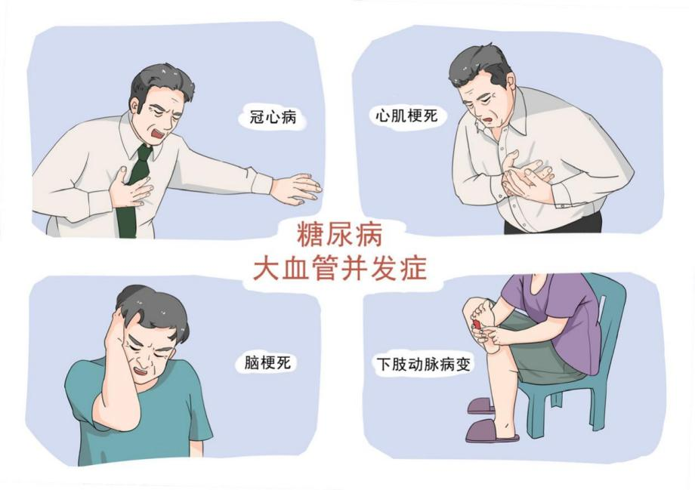

▌（2）如何判断大血管是否有病变，要做哪些检查？



1 ）判断是否有相关症状：询问既往有无心血管疾病史，目前有无新 发的心脏病症状，如胸痛、不能解释的活动时气促等；有无脑血管病变的 相应症状，如头痛、头晕，一侧或两侧肢体活动、感觉异常；有无下肢血 管病变的症状，如活动后下肢疼痛，走路一瘸一拐等；

2）如果有上述心脏病、脑血管病的症状，可以到医院进行心电图、 运动试验（通过运动判断心脏有无缺血）、冠状动脉血管造影（通过介入 将导管插入心脏的冠状动脉判断心脏有无缺血）等检查；脑血管方面可以 检查颈动脉超声、头部 CT、磁共振等而下肢血管疾病的评估可考虑做踝 肱指数测定、下肢动脉超声或 CT等检查；

3）判断有没有其它引起血管病变的危险因素：如高血压、高血脂、 吸烟、父母兄弟姐妹有心脏病史等。

具有上述可疑症状时，一定要到门诊进行筛查，具体做哪些检查， 医生会依据糖友的个体情况进行选择。

▌（3）药物预防大血管并发症——阿司匹林怎么用？

在糖友中，合并高血压、冠心病或高脂血症的病人并不少见，甚至 有糖友同时患有这几种心脑血管病。与其他病友相比，糖友们发生心脑血 管疾病的风险增加 2 ～ 4 倍。为了预防心脑血管疾病的发生，有以下情况 的糖友最好在医生指导下定期服用阿司匹林。

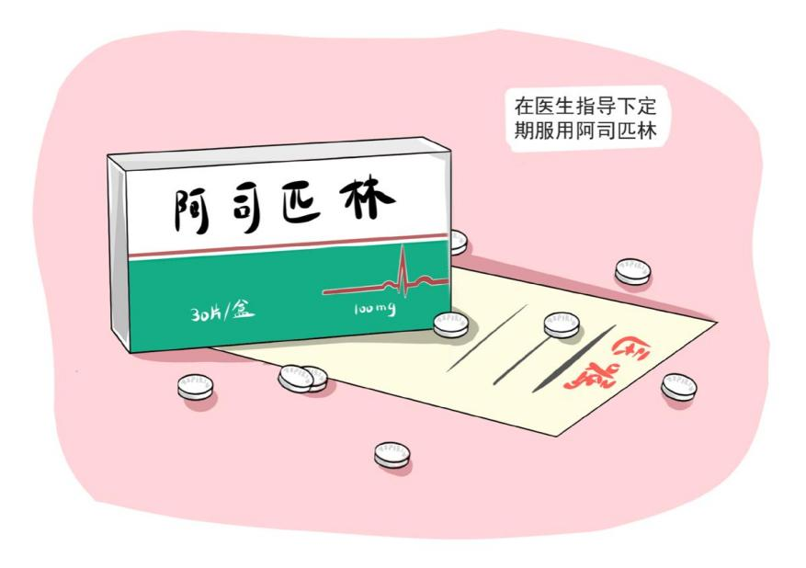

1 ）已存在冠心病、脑血管疾病及周围血管疾病的糖友，建议在医生 的指导下并且充分评估出血风险后，每日口服 75 ～ 150 mg 阿司匹林预防 心脑血管疾病的发生。

2）年龄≥50 岁合并至少 1 项主要危险因素：高血压、高血脂、吸烟、 慢性肾脏病 / 蛋白尿、心脑血管及周围血管疾病家族史的糖友，建议在医 生的指导下并且充分评估出血风险后，每日口服 75 ～ 150 mg 阿司匹林。

如果身体不适合吃阿司匹林怎么办？根据 2020 年版《中国2 型糖尿 病防治指南》，氯吡格雷可降低糖尿病患者心脑血管事件的发生率，对于 阿司匹林不能耐受的糖友，可以在医师的指导下换用氯吡格雷。



**4.** **糖尿病会导致失明、尿毒症？**

▌（1）糖尿病会引起失明吗？

糖友长期血糖控制不佳会造成微血管病变，糖尿病视网膜病变是微 血管病变的主要表现之一。据统计，糖尿病是成人失明的首要原因。根据 病变发生发展的程度，一般把糖尿病视网膜病变分为两大类型，即单纯型 （又称为非增殖型）和增殖型，其中增殖型的危害更大。

我们先来看看正常的眼底图（图 4-4-1 ）。而单纯型病变在进行眼底 检查时，可以看到视网膜出现微动脉瘤、视网膜出血及黄斑水肿等表现。 增殖型是在非增殖型糖尿病视网膜病变的基础上进一步进展的结果，在进 行眼底检查时可以发现视网膜上有新生血管形成，这些新生血管极易破裂 导致眼底出血、机化、最后导致视网膜的剥脱。

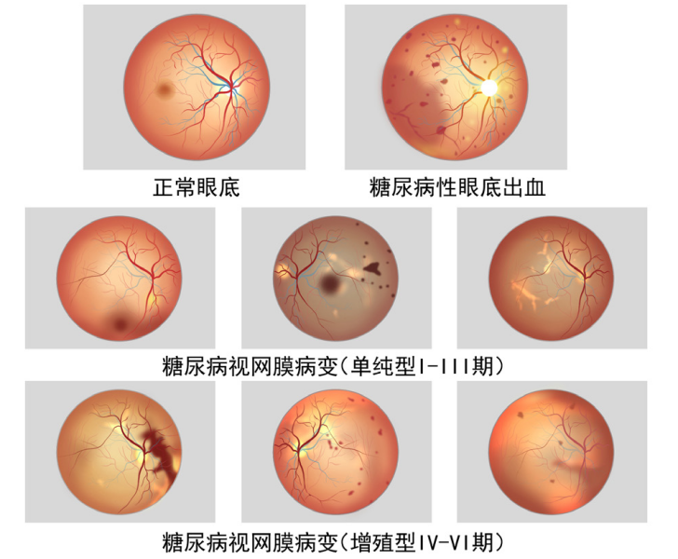

图 4-4-1

,> 067

通常情况下，早期视网膜病变者可能感觉不到异常，但随着病情进展， 会出现不同程度的视力减退，眼前有黑影飞舞，或者看东西变形，甚至失明。

除了糖尿病视网膜病变外，对糖友来说白内障也不罕见，也是视力 下降甚至视力丧失的原因之一。因此，在首次诊断糖尿病时就需要检查是 否有白内障，如发现异常，需要及时到眼科就诊处理。

▌（2）筛查糖尿病视网膜病变刻不容缓

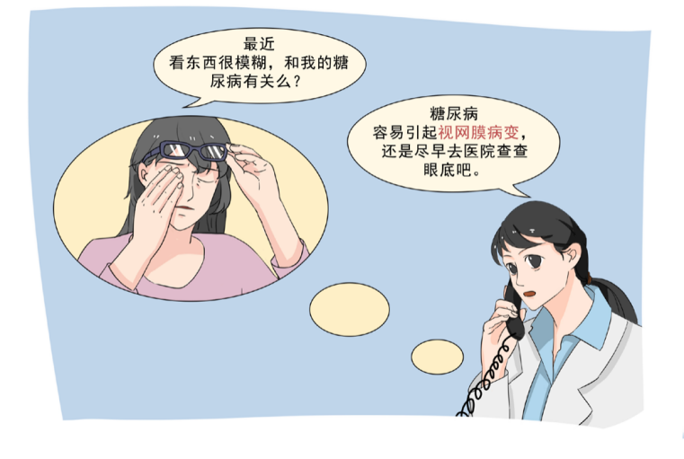

存在以下情况的糖友应该积极去医院进行眼底检查。

1 ）2 型糖尿病确诊后以及 1 型糖尿病病程 5 年，应寻求眼科医师或 验光师进行全面、综合的眼科检查；如合并任何程度的糖尿病视网膜病变， 需立即进行眼底检查，并在此之后至少每年进行一次散瞳后视网膜检查；

2）妊娠期和准备怀孕的女性糖尿病患者若视力出现异常，均应立即 进行眼科及眼底检查，且这些糖友在妊娠期间及产后 1 年内需要注意监测 视网膜病变的进展；

3）上述情况若伴有糖尿病视网膜病变的危险因素，眼底检查间隔时

间需缩短，每 3 ～ 6 个月检查一次；



4）若发现已并发糖尿病视网膜病变，则按糖尿病视网膜病变的要求 进行眼科检查，且同时需告知患者和其监护人应监督患者避免剧烈运动， 否则容易引起眼底出血，加重视网膜病变。

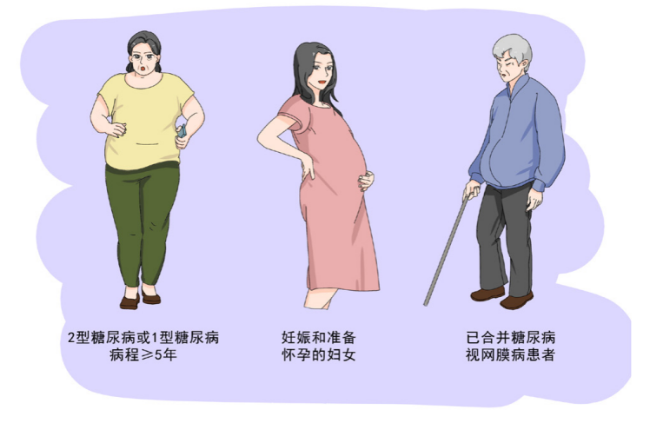

妊娠期和准备怀孕 的糖尿病患者

糖尿病视网膜病变在随访及筛查时需要进行以下的眼科检查：① 一 般眼科检查：包括视力、视野、眼压检查、眼底检查。② 必要时，眼底 荧光造影检查。

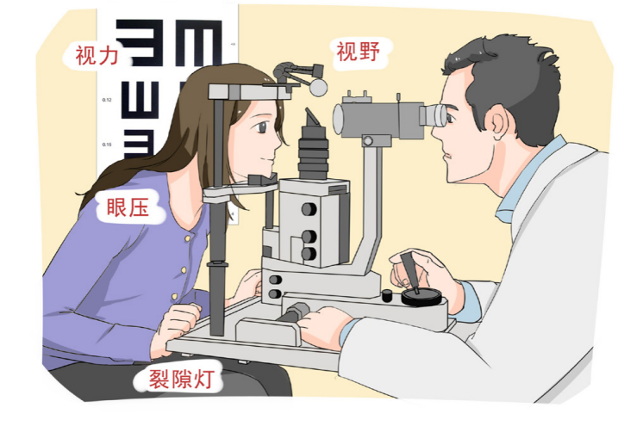

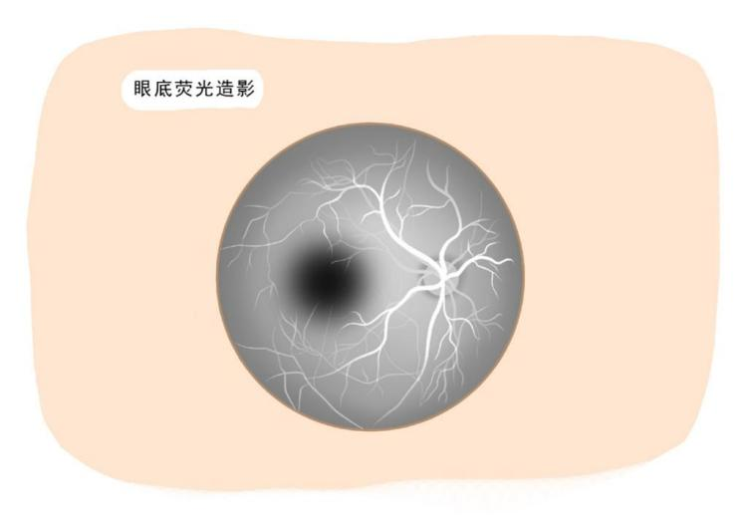

▌（3）如果发生糖尿病视网膜病变，一般如何治疗？

糖尿病视网膜病变的治疗要点包括：控制血糖、控制血压、纠正血 脂紊乱、眼部病变治疗等。具体治疗方案医生会根据视网膜病变的严重程 度进行选择，前提是及时发现病变，早期治疗，预防进展。

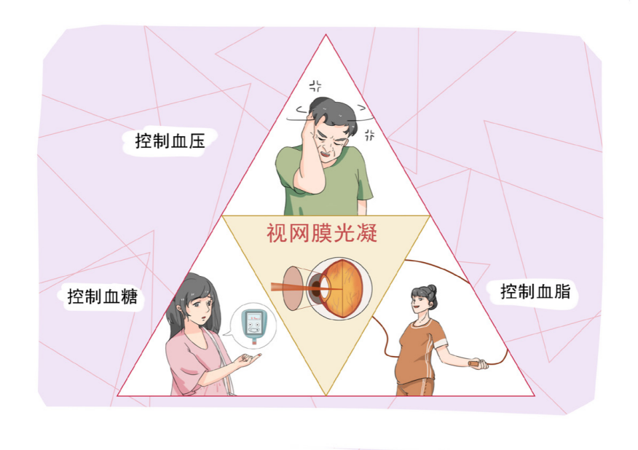

070 <<

▌（4）不可不了解的糖尿病肾病



很多糖友都担心糖尿病会损伤肾脏，那什么是糖尿病肾病呢？有什 么样的症状需要警惕可能患有糖尿病肾病呢？

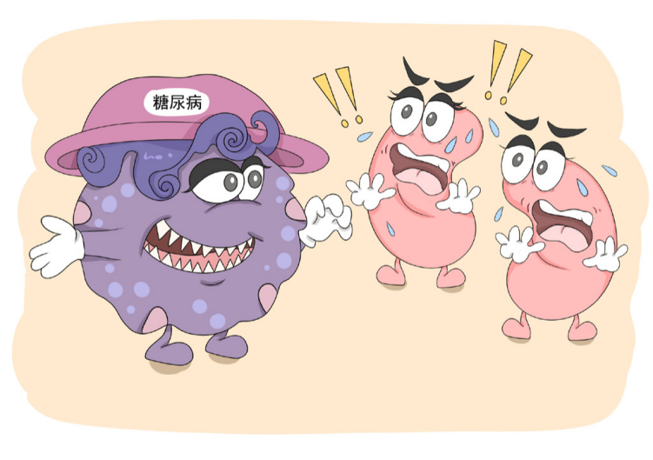

糖尿病肾病是微血管病变的另一主要表现（前面介绍的视网膜病变 同样是微血管病变导致的）。它是导致尿毒症的主要原因之一。糖尿病肾 病在不同的阶段表现不同。

1 ）早期：可无任何临床，通过检查仅发现微量白蛋白尿。

2）进展期：大多数会首先出现明显的蛋白尿，这时也可能还不会有 太多的临床表现；有些糖友傍晚可以出现双下肢水肿，休息后消失。肾病 症状一般出现较晚，通常持续蛋白尿 10 年以上或大量蛋白尿致血液中的 白蛋白水平明显降低或肾脏滤过功能降低才会出现。如：①水肿，晨起眼 睑、颜面部浮肿；②食欲减退、口臭、恶心呕吐；③持续蛋白尿，尿中泡 沫较多；④乏力、精神萎靡。

,> 071

3）晚期：严重的肾功能衰竭即尿毒症。

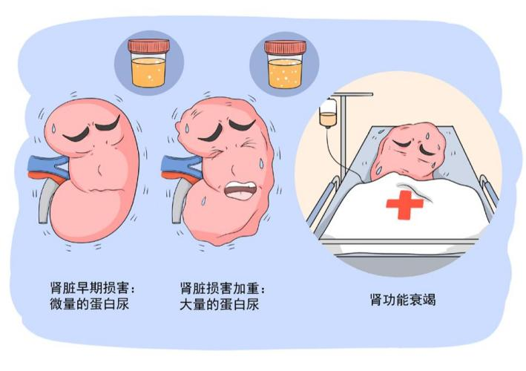

▌（5）糖尿病肾病并不遥远，早期发现是关键

糖友总抱有侥幸的心理，认为自己平时没什么不舒服，糖尿病并发 症离自己很遥远。而事实并非如此，如上所述，早期的糖尿病肾病可以没 有任何不适的感觉，很容易被忽视。到医院检测尿中白蛋白排泄量是发现 早期糖尿病肾病的主要手段。定期检查、早期防治可以延缓，甚至逆转糖 尿病肾病。

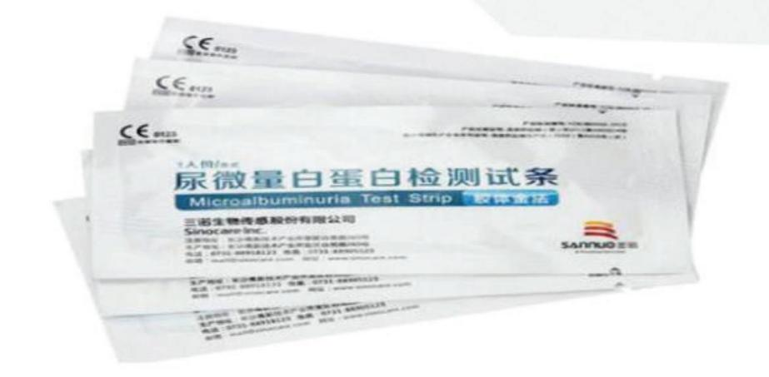

那么要在什么时候进行糖尿病肾病检查呢？ 2 型糖尿病及 1 型糖尿 病病程＞ 5 年的糖友需每年检查糖尿病肾病相关指标；若结果异常（排除 非糖尿病性蛋白尿、尿路感染等情况），需在 3 个月内重复检查一次，重 复检查共 2 次以上异常的可确诊为糖尿病肾病。已发生糖尿病肾病者，应 治疗后定期复查；同时应每年去医院检测血清肌酐浓度，并计算肾小球滤 过率（GFR）。



▌（6）治疗糖尿病肾病的六大法宝

糖友都非常关心如何治疗糖尿病肾病，一般有六大法宝，：

法宝一 —— 改变生活方式：合理控制体重、糖尿病饮食、戒烟 及适当运动等。尤须注意低蛋白饮食，从糖尿病肾病有大量白蛋白尿 ( > 300 mg/ 天）起， 每天摄入蛋白按每千克体重 0.8g 蛋白质计算需要量； 如果肾脏检查指标中的“肾小球滤过率 GFR”开始下降，则蛋白的摄入 量相应减少为每千克体重 0.6 ～ 0.8g。蛋白质以优质动物蛋白为主。

法宝二——控制血糖：病情允许时，严格控制血糖至接近正常水平 可以延缓糖尿病肾病的进展。

法宝三——控制血压：不同人群血压控制目标不同，一般控制在成 人＜ 130/80 mmHg；如果 24 小时尿蛋白≥ 1g 每天，则血压的控制目标为 < 125/75 mmHg。

法宝四——纠正血脂紊乱：以降低低密度脂蛋白胆固醇为首要目标。 若代谢控制及饮食控制仍不能使血脂达到理想目标，应在医生的指导下使 用他汀类降脂药物。

法宝五——控制白蛋白尿：血管紧张素转换酶抑制剂（各种结尾带 “普利”的降压药物）和血管紧张素Ⅱ受体拮抗剂（各种结尾带“沙坦” 的降压药物）不仅能降压，而且还能减缓微量白蛋白尿进展为大量白蛋白 尿。但由于该类药物可导致短期肾小球滤过率下降，在开始使用这些药物 的前 1 ～ 2 周内应到医院检查血清肌酐和血钾浓度。不推荐在血肌酐大于 265 μmoI/L（3mg/dl）的糖友使用以上这两种药物。目前有一些新型降糖 药如胰高血糖素样肽 -1（GLP-1 ）受体激动剂和钠 – 葡萄糖协同转运蛋白 2（SGLT2）抑制剂也可降低尿蛋白排泄。

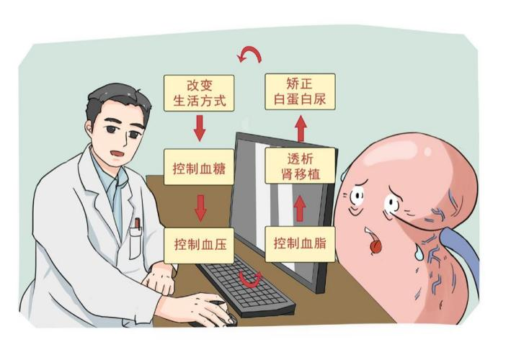

法宝六——必要时，肾透析和肾移植治疗：一般肾小球滤过率降至 15 ～ 20 ml/min 或血肌酐大于 442 μmoI/L 时应准备透析，有条件者可行 肾移植。



**5.** **糖尿病神经病变知多少** ▌（1）糖尿病神经病变到底有哪些表现呢？

糖友 A：“最近我一只眼睛睁不开，去医院一看，医生说这是糖尿病 神经病变”

糖友 B：“前阵子我双脚底麻得不得了，医生也说是糖尿病神经病变”

糖友 C：“糖尿病神经病变表现这么多样化，怎么才知道自己是不是 有糖尿病神经病变呢？”

糖尿病神经病变指的是由于长期血糖控制不佳，神经的结构和功能 出现了问题。不同的神经功能各异，因此糖友们自然会有不同的表现。例 如周围神经出现了问题，糖友们可能会有手脚麻木，像是有小针在扎或者 蚂蚁在爬，在洗热水脚或者烤火时都不能感知到过高的温度，或者明明站 在水泥地上，感觉自己踩在棉花地里等等；如果颅内支配眼球运动的神经 故障了，就可以表现一边的眼睑下垂，眼睛睁也睁不开。若自主神经也出 现了问题，表现就更多种多样了，如心跳快、血压忽高忽低、恶心、呕吐、 便秘、腹泻、大便失禁、男性勃起功能障碍、多汗或汗液减少等。

▌（2）如何早期筛查糖尿病神经病变？

患糖尿病的时间较长（尤其是 10 年以上），血糖长期控制不好，并 且出现了上面所说的症状的糖友们，就一定要去医院进行检查排查是否患 有糖尿病神经病变。医生会进行一些简单的感觉检查（踝反射、振动觉、

压力觉、针刺痛觉、温度觉；如图 4-5-1 ）进行初步判断，必要时再进行 更专业的设备检查。

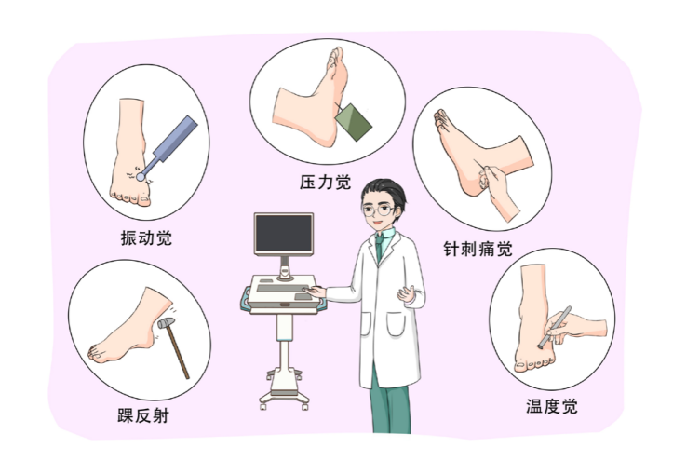

图 4-5-1

强调一下，即便没有任何不适，2 型糖尿病以及病程超过 5 年的 1 型 糖尿病糖友，也应每年到医院进行糖尿病神经病变的筛查。

▌（3）胃胀、恶心也是糖尿病的并发症？

老王患糖尿病有 6 ～ 7 年了，血糖常常控制不好，这大半年来常常 胃胀、吃不下，还犯恶心，去医院检查了胃镜也没有发现大问题，医生告 诉他这是胃轻瘫，属于糖尿病的神经并发症，老王纳闷了，这胃出了毛病 也和糖尿病有关？

很多糖友对胃轻瘫这个词有些陌生，更不要说和糖尿病相关了。那 到底什么是胃轻瘫呢？ 胃轻瘫是胃自主神经出现了问题，导致食物从胃运 输至小肠以及被消化吸收入血的过程发生异常。糖尿病是胃轻瘫发生最常

见的原因。



糖友们出现以下症状需警惕胃轻瘫悄然来袭： 胃灼热；腹部不适或 腹痛；恶心；呕吐未经消化的食物；早饱感；体重下降；血糖近期不容易 控制；食欲下降；胃痉挛。以上的症状，在进食固体食物、高纤维食物、 高脂肪食物或喝碳酸饮料时会加重。

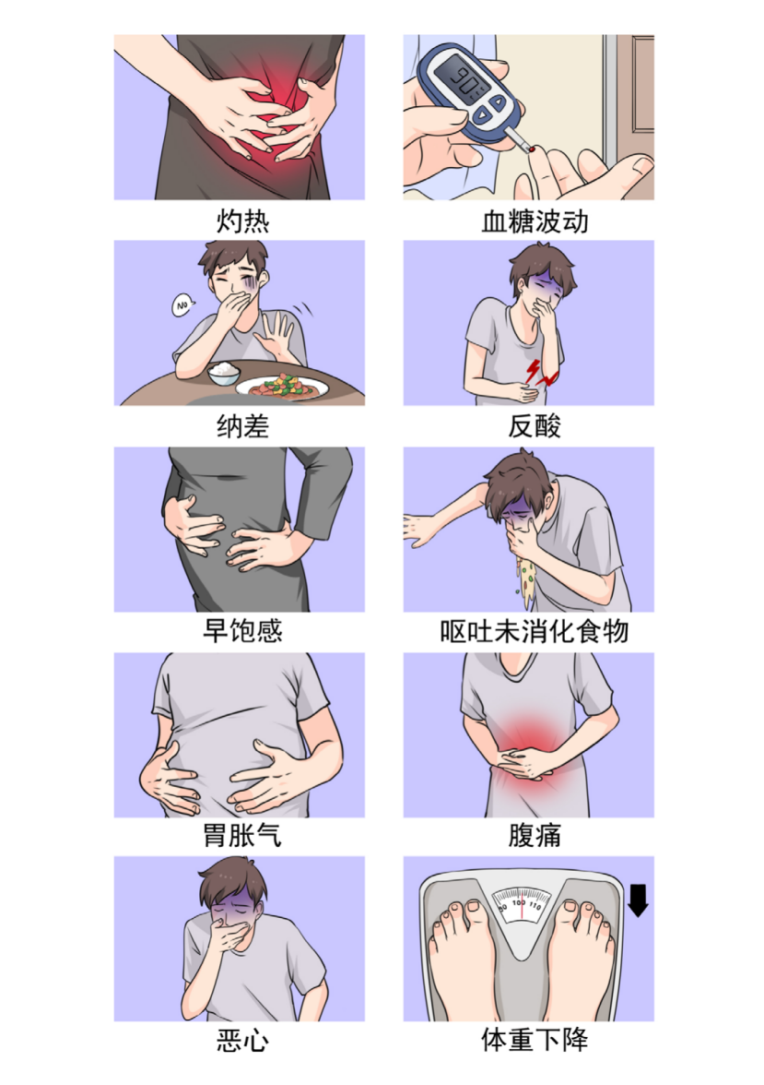

胃轻瘫到底是如何发生的呢？与其他并发症一样， 胃轻瘫的罪魁祸 首仍然是高血糖。长期的高血糖会造成神经损伤，为神经提供营养物质和 运送氧的血管也被高血糖损坏。负责将食物从胃运送至肠道的迷走神经受 损后，食物在消化道中的运输变得缓慢，甚至停止，就像胃瘫痪了一样， 造成我们常说的胃轻瘫。

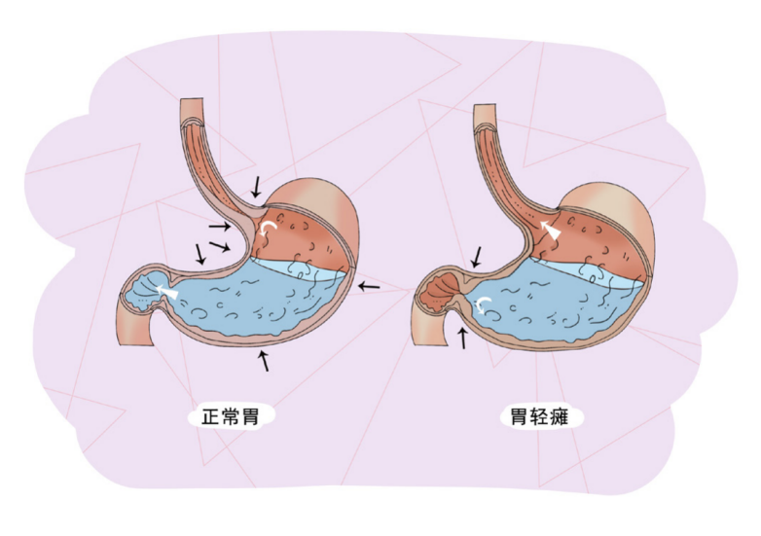

胃轻瘫糖友的血糖比一般糖友难于调节。这是因为， 一般进食 15 ～ 20 分钟后食物被吸收，但如果食物运输延缓，仍然停留在胃中或者 某一段小肠中时，食物吸收延缓，糖友容易发生低血糖；几个小时后，食 物被消化吸收，糖友又会出现延迟的高血糖。

出现上述异常症状时，应及时去医院就诊确诊是否存在胃轻瘫并给 予相应治疗。

▌（4）防治糖尿病神经病变的五大利器

糖友们都非常关心如何防治糖尿病周围神经病变？防治糖尿病神经

病变有五大利器。



首要的三大利器是控制好血糖、血脂及血压。第四大利器是重视足 部护理，穿合适的鞋袜，保护好双脚。最后，第五大利器是针对神经病变 的治疗，以支持、对症、缓解疼痛为主。

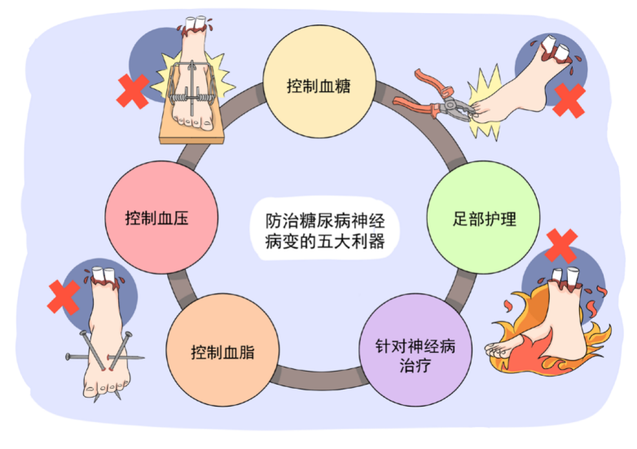

**6.** **糖尿病并发症预防“四步法”**

如何才能对糖尿病并发症说不，提高糖友们的生活质量，延长寿命 呢？我们总结了一个口诀即一控、二戒、三动、四查。

一控：有效控制血糖，在尽量不发生低血糖的前提下，使其血糖达标， 同时控制血压、血脂、体重等指标。

二戒：戒烟、戒酒。

三动：规律运动，保持健康的生活方式。

四查：定期筛查并发症，早发现、早治疗。

糖友们，请牢记去医院定期复诊，对于早期发现、早期诊断并发症 是非常重要的，早期发现才能早期接受专业的治疗。

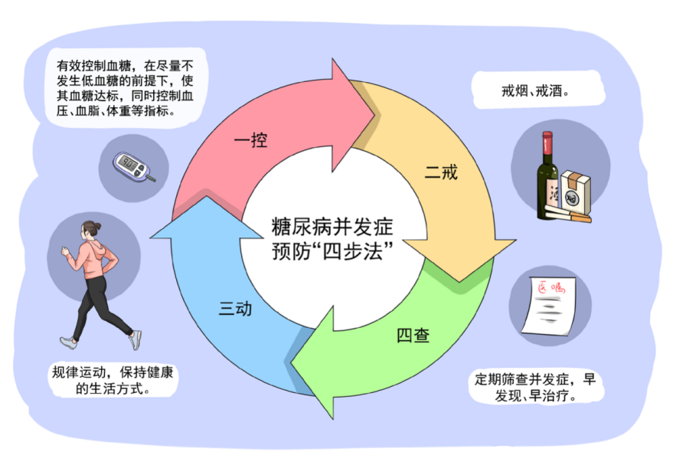

080 <<



|  |
| --- |
|  |



|  |  |  |
| --- | --- | --- |
| **第** | **五** | **章** |

饮食控制与糖尿病 治疗









**1.** **糖尿病饮食是根据血糖调整，还是根据**

**体重调整？**

糖尿病饮食的目的主要是维持正常体重。降低血糖只是其附带收益！ 肥胖患者可以通过减少摄食来减肥，消瘦患者则可增加饮食量来适当增加 体重。糖尿病患者无论胖瘦，最终目的都是必须达到标准体重。标准体重 最简单的计算方式为，标准体重的单位为千克，标准体重 = 身高 -105 。 身高的单位为厘米。比如，身高 170 厘米的人的标准体重=170-105=65 千克。

对于肥胖的糖尿病患者而言，应该减少总热量的摄入，增加热能消 耗把体重逐渐减到标准体重并加以维持，从而减轻胰岛细胞的负担，改善 胰岛素的敏感性。而对消瘦的糖尿病患者来说，则需要增加总热量的摄入， 增加体重，最终使体重达标。所以， 糖尿病饮食并不都是限制饮食减肥的， 在消瘦的患者是要增加饮食量，同时保证血糖控制在正常范围内。

糖尿病患者的饮食方案应该在相对比较长的一段时期内保持恒定， 做到定时定量。然后根据体重和腰围的情况来调整饮食方案。不能看到血 糖升高后就减少饮食来降低血糖，看到血糖降低后就增加饮食来避免低血 糖。例如：如果每次血糖波动后就调整饮食量，而不分析血糖升高的原因， 是否是因为疾病应激或因为活动量或运动量突然减少等各种偶发原因造成 的，也不监测调整饮食后餐后血糖如何、是否恢复正常，这种调整是有害 无益的。

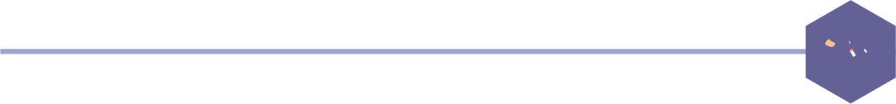第五章 饮食控制与糖尿病治疗 





调整血糖应该是在饮食固定的情况下，主要靠降糖药物调整。因为 如果根据血糖去调整饮食，应该以个人饮食习惯为基础，结合病情、年龄、 身高、实际体重及理想体重、活动强度、季节、生长发育等情况制定总热 量摄入值。

成人总热量的设定目标：达到并维持理想体重

儿童总热量的设定目标：营养平衡，保证生长发育的需要

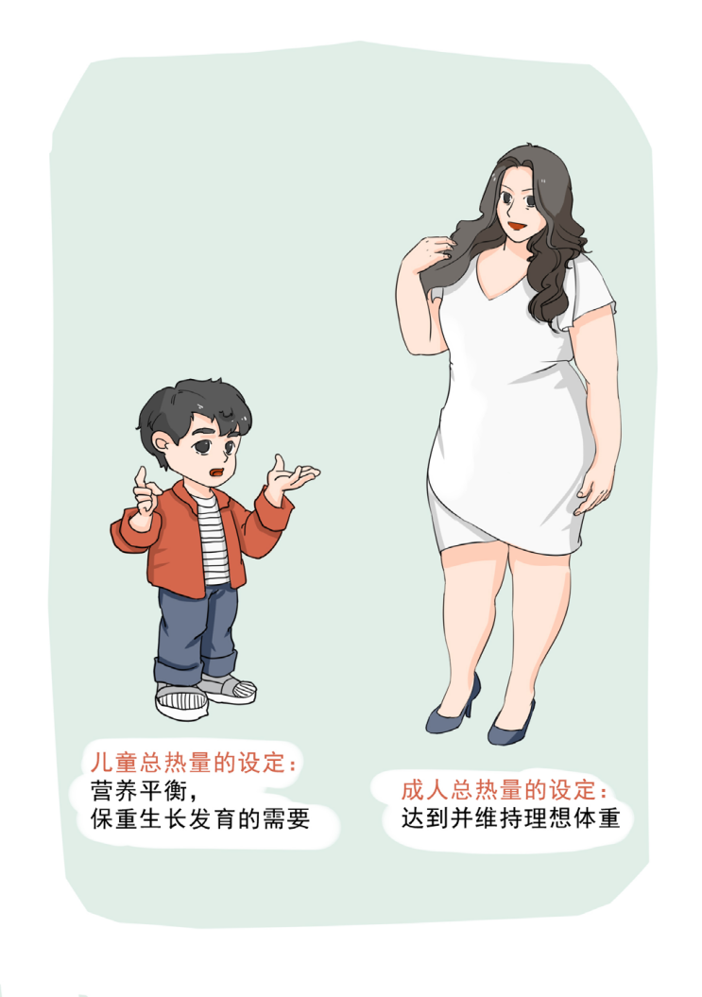

,> 083

**2.** **饮食是不是吃的越少越好？**

糖尿病饮食并不是建议吃得越少越好，而是应该合理控制总热能， 热能摄入量以达到或维持理想体重为宜。食物摄入最好遵循以下几点：

根据体重和血糖，平衡膳食，选择多样化、营养合理的食物；

放宽对主食类食物的限制，减少或禁忌单糖及双糖的食物；

限制脂肪的摄入量，适量选择优质蛋白质；增加膳食纤维的摄入； 增加维生素、矿物质的摄入；多饮水，限制饮酒；坚持少食多餐，定时定 量进餐。

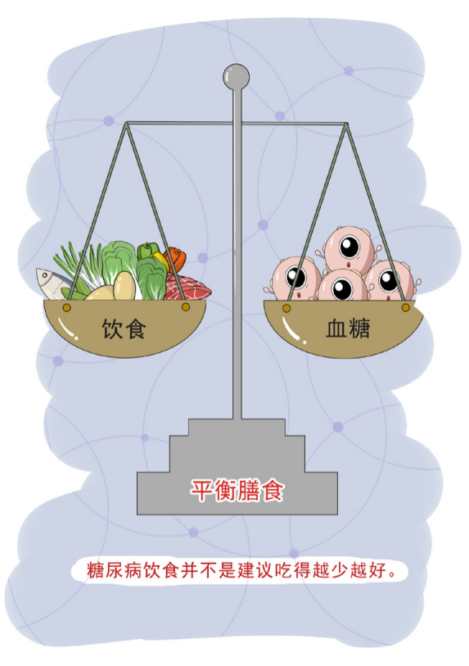



**3.** **糖尿病饮食的品种是不是一成不变？**

当血糖控制良好，可以酌情进行更换饮食品种。每餐进食时间和进 食的总热卡量还是固定的，但是可以逐渐更换饮食品种，摸索在相同的治 疗方案下，不同的饮食应该进食多少。例如，原来早餐吃 2 两馒头，打 4 个单位胰岛素可以把血糖控制好，那么可以换成 2 两面条，仍然打 4 个单 位胰岛素，检测早餐后 2 小时血糖，如果血糖高了起来，那么第二天就吃 1 两半的面条试试，如果血糖又低了，第三天改成 1.75 两面条，直至试验 清楚打 4 个单位胰岛素应该吃多少面条。然后一个个的试验不同的食物， 如米饭、饺子、红薯等等，明确这些食物在固定的治疗方案下应该进食多 少才能保持血糖正常，并记录下来以免日后忘记。但要注意的是，同类食 物之间可以互换，不同类食物之间不能互换，比如米饭和馒头都是碳水化 合物，可以互换，但是米饭和肉蛋属于不同类的食物不能互换。

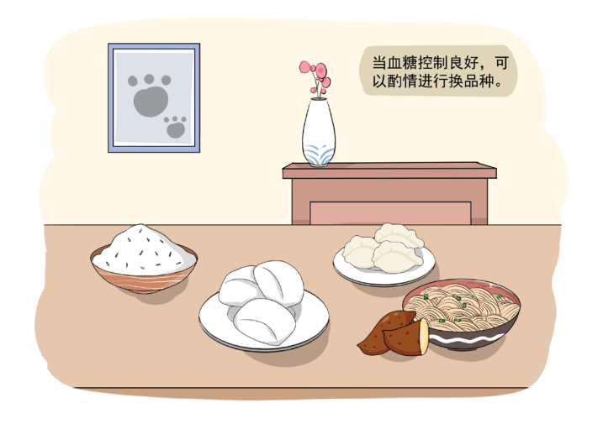

**4.** **怎么样制定糖尿病饮食的食谱？**

初发的糖尿病患者或者血糖没控制之前，饮食必须做到定时、定量、 定品种。根据自己饮食的喜好，选择最常吃、最易取得的食物，根据糖尿 病饮食的要求列出一个食谱执行。

“定时”，是指每天三餐的饮食时间相对固定，前后不超过半小时； 比如平时习惯早餐 7点半吃早餐，那么以后每天早餐的进食时间就固定在 早上 7 点 ~8 点之间，给衰弱的胰岛功能一个生物钟！

“定量”，是指每餐进食的食物总量和各营养素（碳水化合物、蛋白质、 脂肪）的配比保持不变；比如今天中午吃 2 两饭，那么明天、后天中午就 也需要吃 2 两饭，不多不少，不能因为今天心情好或者菜好，就多吃一点， 胃口不好就少吃一点。这是因为医生是根据患者的饮食品种和量以及血糖， 制定餐前给予胰岛素和降糖药的量，如果饮食的总量时时刻刻在改变，对 抗饮食生糖作用的降糖药物就会不足或者过量，导致高血糖和低血糖，血 糖会波动很大，控制不良。医生也就无法调整治疗方案。

“定品种”，是指在治疗方案未最后固定，血糖仍未达标的情况下， 每餐进食的品种也必须固定不变。比如，如果早餐最常吃的食物是馒头， 那就在降糖方案未固定，血糖未控制之前，不能今天早餐吃馒头，明天早 餐吃面条，后天早餐吃饺子，必须每天早餐都吃馒头。这是因为每种食物 的升糖指数都是不同的，而医生的治疗方案是固定不变的。在血糖未控制

好，治疗方案仍在调整的时候，饮食品种的改变，会让医生难以判断血糖 的波动是因为饮食的改变还是治疗方案需要更改，这样会导致血糖控制不 良，血糖波动很大。“定品种”会使您的血糖更快的达标。



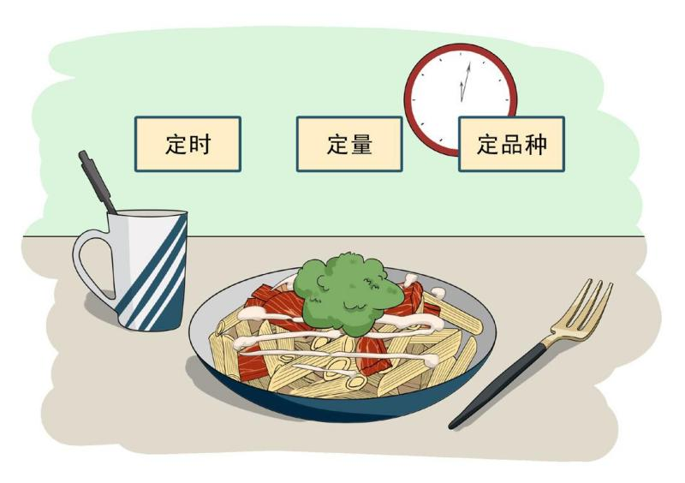

**5.** **什么时候可以吃零食**

如果糖尿病患者空腹血糖＜ 7.8 mmol/L，餐后血糖＜ 10 mmol/L， HbA1c ＜ 7.5%，可以在两餐之间增加水果，从少量开始，根据下一餐餐 前血糖逐渐增加，直至了解清楚哪种水果能吃多少，又能保持下一餐餐前 血糖正常。这个时候，您的饮食就更多姿多彩，而血糖又能够保持良好。

糖尿病患者吃水果有技巧

（ 1 ）时机：当血糖控制在比较理想的水平（空腹血糖＜ 7.8 mmol/L， 餐后 2 小时血糖＜ 10.0 mmol/L，HbA1c 在 7.5% 以下）和稳定后可以选 择吃水果。

（2）时候：两正餐之间进食。

（3）数量：一般每天 150 ～ 200 克，即一个中等大的苹果或两片柚子。

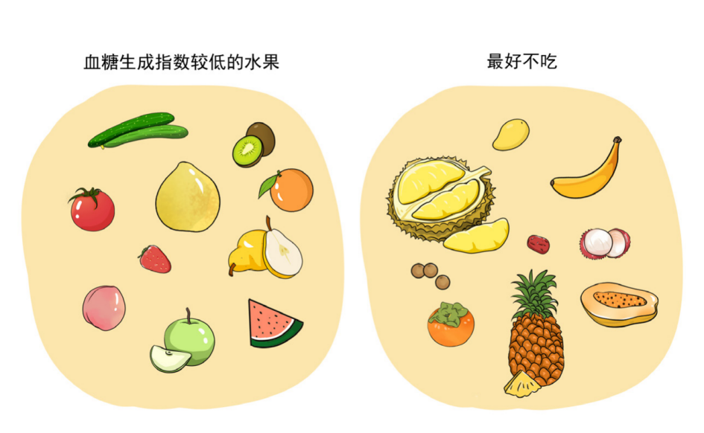

（4）种类：选择血糖生成指数较低的水果，如西红柿、黄瓜、柚子、 苹果、桃子、柑橘、西瓜、草莓、猕猴桃、梨类。最好不吃：榴莲、荔枝、 龙眼、柿子、木瓜、香蕉、芒果、红枣、波萝。



（5 ）总量：水果含有能量，应将水果的热量计入每日总热能之内， 选用时减去相应的碳水化合物的量。如吃四两（200 g）苹果或橘子需要 减少饭量半两（25 g）

（6）监测：因人而异，一般以吃水果后 2 小时血糖在达标范围以内 为宜。

**6.冰淇淋、肯德基、稀饭、炒饭这些能否吃？**

冰淇淋的热量和糖分都比较高，建议少吃。对于肯德基，炒饭或者 油煎油炸的食品，建议少吃或者不吃。稀饭很容易消化，吃了后前 1 ～ 2 个小时会很快升高血糖，而到了第 3 ～ 4 个小时又会血糖下降造成低血糖， 所以建议尽量少吃稀饭，如果要吃稀饭，可以搭配一些蔬菜，蛋白质类食 品，并且先吃蔬菜和蛋白质类。

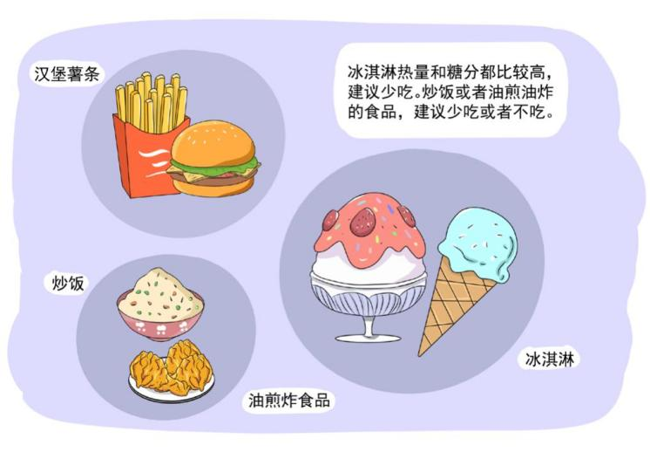

090 <<



|  |
| --- |
|  |





|  |  |  |  |
| --- | --- | --- | --- |
| |  |  |  | | --- | --- | --- | | **第** | **六** | **章** |   运动与糖尿病防治  本章所介绍的运动方式，不 但适用于糖尿病人群，也适用于 非糖尿病人群，尤其是需要减重 的人群。 |





**1.** **运动为什么能使糖尿病患者多重获益？**

运动可使我们的身体多重获益。对糖尿病患者而言，运动至少在以 下方面使人获益：消耗多余的能量、改善胰岛素敏感性、改善骨骼肌功能、 改善机体的代谢不平衡状态、减少发病因素如肥胖等、改善不良心理状态、 提高生活质量、改善睡眠等。可以毫不夸张的说：一动利全身！

已有研究表明，运动对血糖的影响至少几个方面：

（ 1 ）运动可促进骨骼肌对血液中葡萄糖的直接摄取和利用，提高胰 岛素转运血糖的能力、改善胰岛素抵抗，增加胰岛素敏感性；

（2）人体骨骼肌在收缩运动时，骨骼肌本身所储存的肌糖原是较早 被利用的糖（能量），而人体血液中的葡萄糖随时给予补充能量。

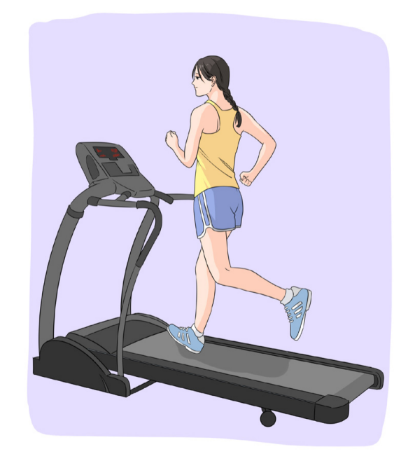

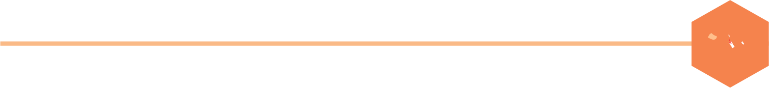

第六章 运动与糖尿病防治





（3）坚持 10 周有氧运动可使空腹血糖下降，而每周2 次且坚持 16 周的抗阻运动也可使空腹血糖下降，每周 3 次坚持 10 周的抗阻运动还可 使 HbA1c 下降，单次餐后运动可使血糖高峰值下降 30% ～ 40%。

（4）对患有糖尿病的孕妇而言，一次性消耗 90 kCal 热量的定量运 动是安全的，可使血糖值即刻微量下降。在进行日常活动基础上坚持运动 量每日增加 90 kCal 的消耗，可降低胰岛素用量，降低巨大儿分娩率，减 少相关并发症的发生率。

（5）对于糖尿病前期人群，有氧或抗阻运动均可改善胰高血糖素样 肽 -1 水平，使其空腹和餐后两小时血糖显著下降，甚至可达完全正常水平。

（6 ）12 周有氧运动干预能够提高机体的有氧代谢能力，18 周的有 氧运动和抗阻训练均能有效地改善 2 型糖尿病患者的血糖、血脂；运动强 度越大，对碳水化合物的需求越大；运动时间越长，对游离脂肪酸的动员 越多。

（7）运动可增加心肌超氧化物歧化酶，改善糖尿病心肌病变。

,> 093

**2.** **适合糖尿病患者运动的种类**

早在 19 世纪中叶，运动治疗就被作为糖尿病治疗的“三驾马车”之一， 最新研究发现，饮食加运动治疗可使体重下降，甚至使病程 6 年内的糖尿 病完全脱离药物治疗而发生逆转！

如果你有科学的生活方式，有足够的信心和恒心，就一定能战胜糖 尿病！运动的种类很多，每个人可以根据自身特点及规范化的运动处方选 择自己的运动种类，做出运动规划。那么，运动有哪些种类呢？



可能大家最熟悉的，是常说的有氧运动和无氧运动，它是按运动方 式分类的。一般来说，有氧运动不是针对某一部位的肌肉，而是大肌肉群 的共同运动，它消耗葡萄糖、动员脂肪、刺激心肺，常见的运动形式有：

快走、慢跑、爬楼梯、游泳、骑自行车、爬山、跳舞、打太极拳等；而无 氧运动通常为特定肌肉的力量训练，由于氧气不足，使乳酸生成增加，可 导致肌肉酸痛；常见运动形式有：举重、百米赛跑、竞走等。



按运动的形式，运动又可分为四种：心肺耐力训练运动（走路、慢跑、 游泳、骑车、跳舞等）、抗阻训练运动（举重、卧推、深蹲等）、柔韧性 训练运动（瑜伽、普拉提等）、平衡性训练运动（太极等）。

目前各种国际国内指南，一般分为有氧运动和抗阻运动两种。有氧 运动的种类基本同前，是指在氧气供应充足（尤其是指局部组织供氧充足） 的情况下进行的运动；抗阻运动实际上类似无氧运动，是肌肉克服阻力进 行的主动运动，通过调整负重或自重的强度，以达到无氧运动的状态（局 部组织供氧不足），局部组织可能乳酸堆积而产生疼痛，一般借助阻力仪 或自由负重来进行；除借助机械仪器外，自由负重如俯卧撑、平板支撑、 深蹲、仰卧屈膝后蹲等可不受场地与仪器限制。

由于每种运动消耗的能量不一样，因而相同时间内运动种类不同， 所消耗的能量也不一样。我们通常用代谢当量（MET，梅托）或热量（千 卡 / 小时）来计算运动消耗的能量。由于代谢当量的计算考虑到了自身的 体重因素，因而相对用热卡计算每种运动的能量消耗，代谢当量更为 精准，二者之间的关系可用如下公式换算：

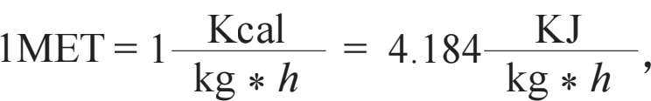

常见运动的每小时消耗的热量和代谢当量如下表。



运动项目 消耗热量（千卡 / 小时）

坐着 100

站着 140

做家务 150-250

散步 210

慢慢的游泳 300

中等速度的行走 300

持羽毛球 350

跳舞 350

中等速度骑自行车 660



**3.** **如何运动更安全、有效并能坚持下去？**

如何运动，其实是很有讲究的。尤其对于糖尿病患者，来一场说走 就走的运动其实是不可取的。运动前首先应该对自己进行评估，看自己适 合什么样的运动。

评估的内容有哪些呢？

▌（1）看自己是否患有运动治疗的绝对禁忌症

有以下情况的糖尿病患者是不适合运动治疗的：糖尿病酮症酸中毒 者、空腹血糖大于 16.7 mmol/L 者、增殖性视网膜病患者、合并或并发严 重肾病患者（血肌酐大于 1.768 mmol ／ L），严重心脑血管疾病者（不 稳定性心绞痛、严重心律失常、一过性脑缺血发作），合并急性感染者； 合并以上疾病是运动治疗的绝对禁忌症。

▌（2）看自己是否患有运动治疗的相对禁忌症

有以下情况的糖尿病患者必须选择适合自己的运动方式并降低运动 强度，减少运动时间：未控制的高血压、未治疗的增值性视网膜病变、自 主神经损伤、周围神经损伤、足部溃疡、夏科氏足等；由于合并以上疾病 人群的病情轻重不一，运动前最好请专业的医生或康复治疗师进行评估。

▌（3）评估完成后，我们就可以来做自己的运动规划了。

如果您不想自己去花时间来做自己的运动规划，您还可以去医院的 内分泌科或康复科，让糖尿病教育护士或康复科医生来帮您制定自己的运 动处方。

运动规划要包含四个方面的主要内容和必须遵循的法则：运动频率 （Frequency）、运动强度（Intensity）、运动时间（Time）、运动种类（Type）， 根据它们英文单词的首字母，简称为 FITT 法则。

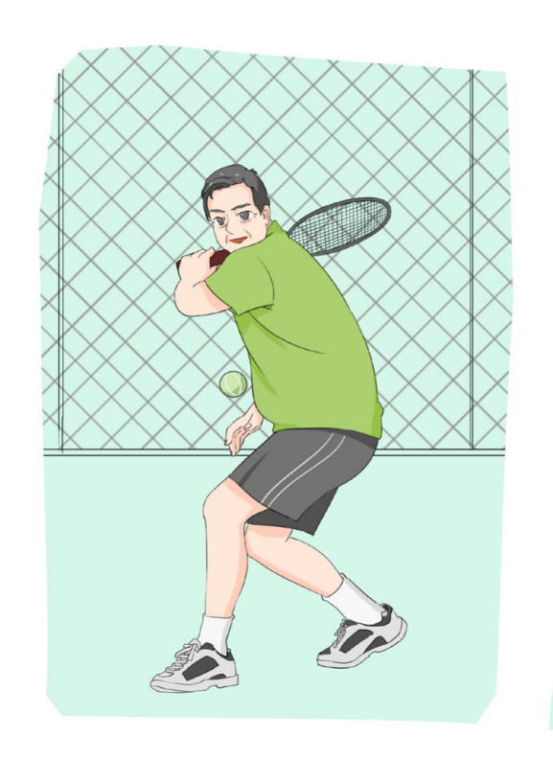

运动频率（F）是指每周运动的次数。2 型糖尿病患者每周至少运动 3 次，或隔天 1 次，最好每天进行适量的运动。从增加日常身体活动量开始， 建立和培养运动习惯，以保障运动处方持续、有效地实施。

运动强度（I）是运动处方的核心。有氧运动的运动强度可用最大耗 氧量、最大心率、代谢当量的梅托值（MET) 来表示，也可根据运动时的 自觉疲劳程度来判断；抗阻运动的运动强度可以用一次重复的最大量（ 1- RM ）表示。其中最大耗氧量评估法最为精准， 但需要专业的仪器来测定；

而最大心率评估法既可以自我测算，也可依靠戴运动手环来计算；利用呼 吸语言简易评估法方便，无需任何仪器，靠自我感觉就行，但精准性稍差。 各种运动强度的评估方法见下表：





症状或指标值

小于 40% VO2 max

40% ～ 60% VO2 max

大于或等于 60% VO2 max

40 ～ 60% 61% ～ 70%

70% ～ 85%；如果大于 85% 则是极高 呼吸稍快，能轻松说出完整的语句

呼吸急促，说短句，不能自由轻松对话

呼吸费力，只能说一两个字甚至无法发声

运动强度评估方法

最 大 耗 氧 量（VO2 max ）评估法

强度

低

中

高

低

中

高

低

中

高

呼吸语言简易评估法

最大心率评估法

评估方法

专业仪器

220- 年龄

自我感觉

运动时间（T）可以根据不同的运动方式和强度来确定。至少要保证 每天半小时的有氧运动，对于体质较弱的人员，可以从 10 分钟开始慢慢 增加时间，不容许连续 48 小时不锻炼。

运动种类（T）在上一节中已经有阐述，按照指南，每周至少保证 150 分钟中等强度的有氧运动时间。对于运动达人，可以把运动强度相应 提高；如果能保持 10 km/ 小时，则每天 15 分钟就可达到目标。

一个好的运动规划，FITT 四个方面的内容缺一不可，如何针对自身 特点如血糖水平、心肺功能、关节健康、年龄、体重制定一个个性化的运

动方案，对血糖的控制尤为重要，也绝非一件易事，可以找专业医生寻求 帮助。为了达到平稳控制血糖，不同类型的运动常交替搭配，每种运动的 时间也存在个体化差异。

为了保证运动过程中及运动后的安全，除了运动前的评估外，还有 一些需要注意的地方：

对于轻度运动，也要注意随时补充水分，而对于中度及以上尤其是 高强度的运动，一定要注意补充水和盐；

对于有孕在身的糖尿病患者，在保证胎儿安全的情况下，也需要适 度运动。但要避免突然进入温差大的场所运动，必须使机体缓慢的升温或 者降温；运动强度不应使孕妇感觉到疲劳、大量出汗或急剧升温。进行相 对柔和的肌肉拉伸，避免突然改变运动体位或强度；

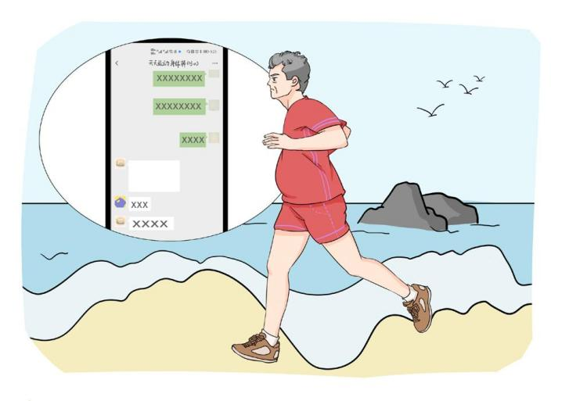

运动后尤其是抗阻运动、高强度运动前后，分别要进行一系列准备 动作和放松动作，避免运动损伤。

短暂的运动很容易做到，长期的坚持必须要有足够的恒心。首先必

100 <<

须全面了解运动为机体尤其是血糖控制带来无可比拟的好处，树立必须天 天锻炼的坚强意志；将身边有运动意愿的亲朋好友拉入，有条件的可建立 微信或 QQ 群，共同制定运动计划，互相监督实施，甚至可制定严格的退 出机制与奖惩措施，更有利于计划的实施与运动目标的实现；很多智能手 机也有附带的运动 APP 或微信运动小程序，善用这种 APP 或小程序也有 增加运动的自觉性。运动手环在短期内更有助于促进患者运动行为的养成， 在中长期观察中具有更积极的综合干预效果。



,> 101

**4.** **如何衡量运动效果？**

运动在我身上到底有没有效果？这是很多人常问的一个问题。其实， 坚持运动肯定有效果的，这一点，丝毫也不用怀疑；尤其对于久坐的人群， 哪怕是站起来伸个懒腰，也是对身体有好处的。但我们千万不要天天思考 着“我今天或这几天的运动是否产生了效果”，每天去称量自己体重，甚 至一天去称几次体重，这完全是没必要也不科学的，很多人连续运动了几 天甚至半个月，一测体重没变化甚至略有增加，就开始心灰意冷，认为运 动没效果，于是心理上便放松了运动计划，导致运动不能坚持，甚至形成 “眼见为实”的“运动无益”错误思想而放弃运动，这就得不偿失了。

那么，如何科学的看待运动的效果呢？

（ 1 ）不能以体重减轻与否论英雄；在开始运动的半个月内，由于运 动使局部组织充血水肿，有时体重还会有轻微增加；同时，运动增加肌肉 中葡萄糖的利用，也会使肌纤维增多，虽然脂肪可能减少了，但肌肉增多 可能会导致体重没有明显变化；如果我们通过更精密的体成分分析仪就会 发现，对人体有害的内脏脂肪减少了； 要想达到减重效果，运动与饮食 控制最好同时进行。

（2）对于每次运动，要达到专业医生指导设定的强度和时间，才能 保证运动达到预期效果；在个人感觉可以耐受的情况下，可以逐步增加运 动强度和时间，在保证强度和时间后，运动的效果自然就会显现。

（3）运动对血糖的控制是可以在短期内见到效果的，因而对于糖尿 病患者，血糖的监测可以说是评估运动效果的较好指标。而测量糖化血红 蛋白、糖化血清蛋白等则可以评价前一段时间内的运动效果；



（4）运动半年以上人群，可以通过分析皮下脂肪、改为 内脏脂肪、 肌间隙脂肪的分布来检测运动效果。

（5）血液生化指标和影像学指标的改善也可作为评估中长期运动效 果的指标，如：血脂水平、胰岛素抵抗指数、内脏脂肪沉积等等。

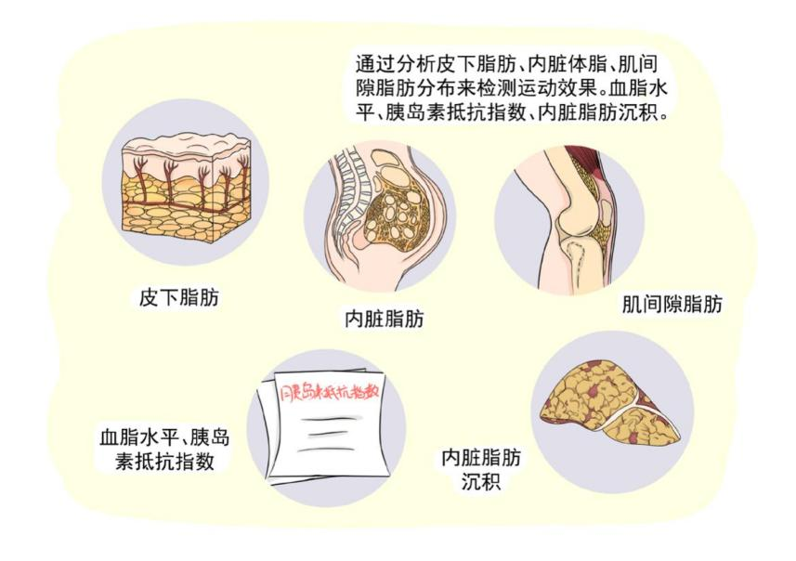

**5.** **青少年，运动也要年轻化**

对于青少年的糖尿病患者，运动也是必不可少的。所有青少年 / 儿童 都应积极运动，包括青少年与儿童的 1 型糖尿病、2 型糖尿病或者糖尿病 前期，都能从运动中获益。青少年与儿童 1 型糖尿病获益尤其明显，有效 改善生活质量。

相比成年人，青少年运动量要更大。有很多年青的 1 型糖尿病病友， 觉得自己身体偏瘦，不需要运动，其实这是误区。对于 1 型、2 型糖尿病 或者糖尿病前期的儿童、青少年，尤其是 2 型糖尿病的青少年，运动强度 和运动时间都要高于成年人，每天至少要进行 60 分钟以上中高强度的有 氧运动，每周不少于 300分钟；同时，每周至少保持 3 次的高强度抗阻运 动，以改善肌力，提高骨强度。

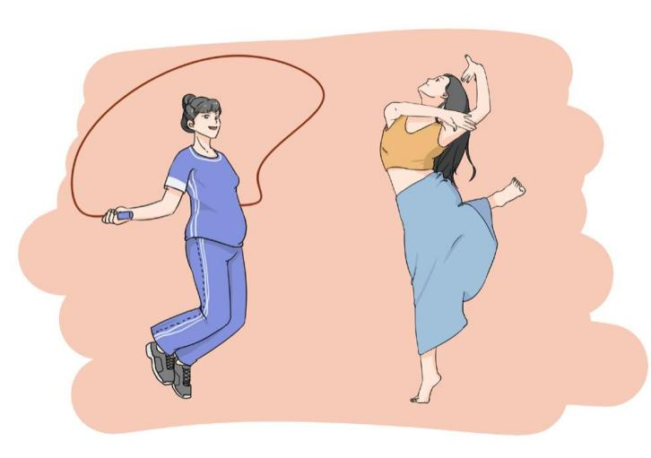

针对青少年与儿童，建议可以根据喜好，选择如下刺激肌肉与骨骼 的锻炼方式：



对抗性球类运动：网球、篮球、足球、排球等。

单个性肌肉力量训练：深蹲、硬拉背部、负重弓箭步走、俯卧撑、 哑铃操。

单个性骨骼力量训练：单腿跳、双腿跳、跳绳、跳舞等各种跳跃训练。

**6.** **什么时间运动最好？**

运动时间点的把握也很重要，尤其是糖尿病病友，不同时间点的运 动对血糖的改善是不一样的。很多人会迷惑，我到底什么时候运动更合适？ 有人说早晨起来锻炼身体好，有人喜欢夜跑，还有人喜欢中餐后到附近公 园散散步。对于正常人群， 在保证关节不受损的情况下，每种时间点都可， 而且各有好处；对于糖尿病患者，运动时间选择需要更加精准，他们可能 会问：是餐前好，还是餐后好？晚餐后多久运动降糖效果好？餐后半小时、 一小时还是两小时？

不论运动时间是选择在早上，还是下午或晚上，每个时间点的运动都 能使人获益。俗话说，一日之计在于晨。很多朋友都喜欢在每天早上这段 最美好最宝贵的时间里锻炼，早晨虽然氧气含量相对较低，但也由于现代 化的都市各种废气大都在白天排放，经过一个晚上的减排，早晨的空气质 量反而相对较好，对于血脂升高的人群更有益。在晴朗的日子，中午 11 点到下午 3 点的户外有氧运动不但起到运动本身的效果，而且通过晒太阳 （不要搽防晒霜）可以增加皮肤合成维生素 D 并改善机体免疫状态，对 各种类型糖尿病的血糖控制和减少并发症发生都有好处。晚上空气中氧的 含量相对较高，对于早上习惯晚起以及因工作学习早晨无法抽出时间运动 的人群，晚上运动是不错的选择；但是最好尽量将活动安排在傍晚，不建 议深夜运动，因为运动时间太晚容易引起神经兴奋，影响睡眠。考虑到工

作结束时间、晚饭时间和睡觉时间，一般选择在晚上 7 点到 8 点之间开始 锻炼比较适宜。



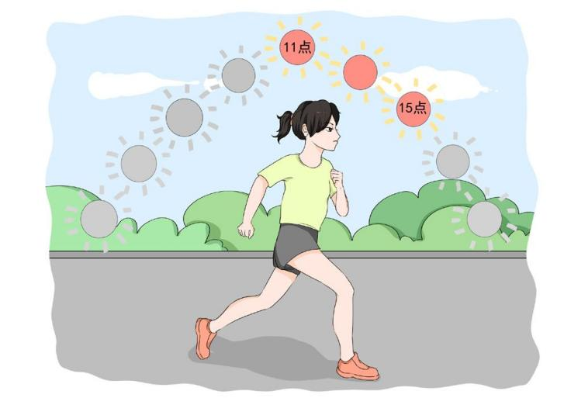

晚餐后进行短时中强度运动可以改善 2 型糖尿病患者餐后高血糖及 血糖波动；但对于有糖尿病视网膜病变视力下降的人群，不要选择在晚上 室外运动，黑暗的环境会增加意外受伤的风险。

餐后运动可以改善胰岛素抵抗；血糖达峰值前 30 分钟，峰值降糖效 果最显著；晚餐后 1 小时运动可能对降低餐后 2小时血糖更有利；餐后 90 分钟运动，即时降糖效果更优；餐后运动开始越晚，运动后低血糖风 险越高；晚餐后运动，是导致夜间严重低血糖的重要原因；易发低血糖患 者，推荐餐后 30分钟即开始运动；

对于有氧运动，血糖的变化趋势是大约运动后 40分钟开始逐步下降； 而对于混合有氧运动，25 ～50 分钟左右血糖会有一个小幅上扬，然后下降； 对于高强度抗阻运动（无氧运动），运动后 15 ～ 20分钟血糖会明显升高； 因而，对于血糖较高尚未控制的人群，以有氧运动为主；同时，由于餐后

血糖也会升高，对于血糖尤其是餐后血糖未达标的人群，混合有氧运动或 者抗阻运动可选择餐前进行。

对于结构化的运动和锻炼，我们需要有运动前的准备和时间点的选 择，而对于非结构化的平时不称为运动的“运动”，比如，从座位上站起 伸个懒腰、走到附近去取一个快递或快餐、取块抹布擦一擦灰尘、帮家人 或同事起身泡一杯茶等，也可视作人体的一种“运动”，鼓励这种运动随 时随地进行，对于久坐的人群，尤其获益。

对于尚没有制定运动规划的人群，建议尽快找专业人员帮助制定运动 处方；同时可根据如下运动口诀“一、三、五、七”开展运动：“一”代 表：饭后 1—1.5 小时运动；“三”代表：运动不少于 30 分钟；“五”代表： 每周活动 5次左右； “七”代表：每次活动心率最好不超过 170 －年龄。

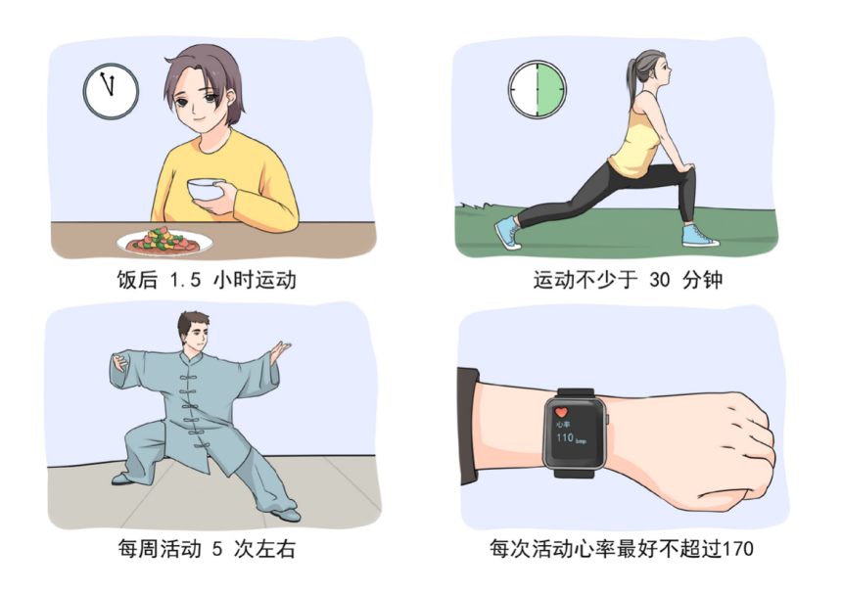



|  |
| --- |
|  |



|  |  |  |
| --- | --- | --- |
| **第** | **七** | **章** |

认识口服降糖药











**1.** **常用的口服降糖药有哪几种？**

2 型糖尿病患者中的少部分糖友可以通过控制饮食、运动锻炼和减轻 体重等方式控制病情，但大部分患者还需口服降糖药物或注射胰岛素治疗。 尤其对于血糖不是特别高，相对不是特别瘦的患者，单纯服用口服降糖药 就可以控制血糖。那么，各类口服降糖药到底能起到什么作用 ? 又应该根 据什么进行选择呢？

目前按药物作用机制的不同，口服降糖药主要分为双胍类、磺脲类、 格列奈类、α- 葡萄糖苷酶抑制剂、噻唑烷二酮类、二肽酰基肽酶IV（DDP-4 ） 抑制剂、钠 - 葡萄糖共转运体 2（SGLT-2）抑制剂这 7 大类。下面就简单 介绍一下这几类药物。

▌（1）双胍类

目前广泛应用的是二甲双胍。市场上有二甲双胍片剂或者胶囊，也 有缓释或者肠溶剂型。它可以抑制以“糖原”形式储存在肝脏的葡萄糖输 出到外周组织和血液，改善外周组织对胰岛素的敏感性，增加外周组织对 葡萄糖的摄取和利用。最主要的不良反应是胃肠道反应，尤其是普通片剂。 所以应该从小剂量开始服用再逐渐加量，最好餐时或餐后服用，减少胃肠 道不适。

▌（2）磺脲类

磺脲类药物根据作用时间分为短效药和长效药。短效药如格列吡嗪、 格列齐特、格列喹酮以及长效药如格列本脲、格列美脲等，这些名字中带

110 <<

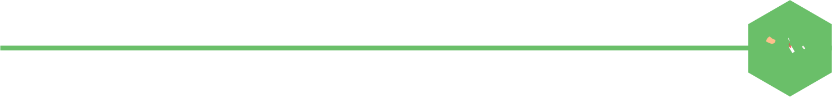

第七章 认识口服降糖药





有“格列”的药物属于磺脲类降糖药。它们可以通过刺激胰岛 β 细胞分泌 胰岛素，增加体内胰岛素水平而发挥作用。严重的不良反应为低血糖反应。

所以必须在进餐前服用，及时进餐可以有效避免低血糖。

▌（3）格列奈类

瑞格列奈、那格列奈和米格列奈属于非磺脲类促胰岛素分泌药，通 过刺激胰岛素早期的分泌而降低餐后血糖。也常见低血糖反应，需要餐前 即刻服用。

▌（4）α- 葡萄糖苷酶抑制剂

大家熟悉的阿卡波糖、伏格列波糖和米格列醇就是这一类降糖药。 食物中淀粉、糊精和双糖的分解和吸收需要 α- 葡萄糖苷酶，α- 葡萄糖苷 酶抑制剂就是通过抑制这个酶从而延缓碳水化合物在肠道的分解和吸收， 降低餐后高血糖。不良反应主要为胃肠道胀气等不适，小剂量开始加量， 餐时与食物同时嚼服，可改善症状。

▌（5）噻唑烷二酮类

吡格列酮和罗格列酮这一类药物被称为胰岛素增敏剂，它们增加机 体组织对胰岛素的敏感性，提高机体对葡萄糖的利用，降低空腹和餐后血 糖。主要副作用是体重增加、水肿。此类药物服用时间与进餐无关，每日 在同一时间点服用效果最佳。

▌（6）DDP-4 抑制剂

目前包括西格列汀、沙格列汀、维格列汀、利格列汀和阿格列汀。 这类药物通过抑制人体内的 “二肽酰基肽酶 IV”来起作用，该酶的作用 主要是快速灭活我们体内具有降糖活性的一种激素——肠促胰素。因此

,> 111 

DDP-4 抑制剂可以增加活性肠促胰素的水平，增强胰岛素分泌，抑制具有 升血糖作用的胰高血糖素的分泌，从而改善血糖控制。这类药物可以根据 血糖水平智能降糖，发生低血糖的风险小。不良反应主要有增加鼻炎、咽 炎、上呼吸道与泌尿系统感染风险。该类药物服用时间也与进餐无关。

▌（7）SGLT-2 抑制剂

SGLT-2 抑制剂（列净类）是一类相对较新的口服降糖药，通过抑制 肾脏对葡萄糖的重吸收，从而使葡萄糖从尿液中的排泄增加，降低血糖水 平。由于药物的作用不是直接影响胰岛素分泌和效应，单独使用不会导致 低血糖。但是尿液中高水平葡萄糖可能导致泌尿生殖道感染。同时，肾功 能异常的患者必须在医师指导下使用。

目前降糖药物种类众多，根据病情选择合适的降血糖药十分必要。 需要提醒的是，无论您选择何种降糖药，健康的生活方式都是需要长期坚 持的基础治疗措施。

口服降糖药的代表药物



|  |  |
| --- | --- |
| 口服降糖药种类 | 具体代表药物 |
| 双胍类 | 二甲双胍 |
| 磺脲类 | 格列吡嗪、格列齐特、格列喹酮、格列本脲、格列美脲 |
| 格列奈类 | 瑞格列奈、那格列奈、米格列奈 |
| α- 葡萄糖苷酶抑制剂 | 阿卡波糖、伏格列波糖、米格列醇 |
| 噻唑烷二酮类 | 吡格列酮、罗格列酮 |
| DDP-4 抑制剂 | 西格列汀、沙格列汀、维格列汀、利格列汀、阿格列汀 |
| SGLT-2 抑制剂 | 达格列净、恩格列净、卡格列净、依帕列净 |



**2.** **口服降糖药联合应用的注意事项**

上文我们已经简单介绍了几种常见的口服降糖药物，很多时候我们 单纯用一种降糖药不能控制好血糖，那么就需要 2 种或 3 种甚至更多的降 糖药物联合应用，但一般不建议超过 4 种口服降糖药物一起使用。糖友们 在选择联合降糖方案时常常有一些困惑，什么时候要开始启动联合用药？ 哪些药物可以一起用？哪些药物一起用会更好？下面我们就和大家一起探 讨口服降糖药联合应用时的注意事项（具体用药时请遵从医生建议）。

▌（1）什么时候启动联合用药？

虽然国内外对于联合治疗的时机并没有达成一致意见，但多数认为 在二甲双胍单药治疗 3 个月糖化血红蛋白≥ 7.0％时，或初次诊断的患者 糖化血红蛋白 ≥ 9.0％时，即可开始两种降糖药物联合治疗。

▌（2）哪些药物可以一起用？

无论采取哪种联合治疗的方案，改变生活方式是最基础的。在选择 降糖药物时，常规情况下，我们并不建议将相同功效的药物进行联合应用， 因为同一类的降糖药物同时使用，治疗效果获益要低于不良反应。口服降 糖药根据是否促进胰岛素分泌分为：①胰岛素促泌剂：磺脲类药物（格列 吡嗪、格列喹酮、格列齐特、格列美脲、格列苯脲等）、格列奈类（瑞格 列奈、那格列奈等）、 DPP-4 抑制剂；②其他非胰岛素促泌剂：二甲双胍、 α- 糖苷酶抑制剂、噻唑烷二酮类、SGLT-2 抑制剂。也就是说，两种胰岛

素促泌剂不适合一起联合应用，但胰岛素促泌剂可以与其他类的任一种联 合使用。

▌（3）哪些药物一起用会更好？

在选择联合降糖方案时，我们尽可能选择作用机制互补的药物进行 联合，使低血糖风险最小化，不良反应无叠加。如果没有禁忌症、并发症 且能够耐受，二甲双胍是 2 型糖尿病起始治疗的首选药物，可与所有的口 服降糖药联合使用。

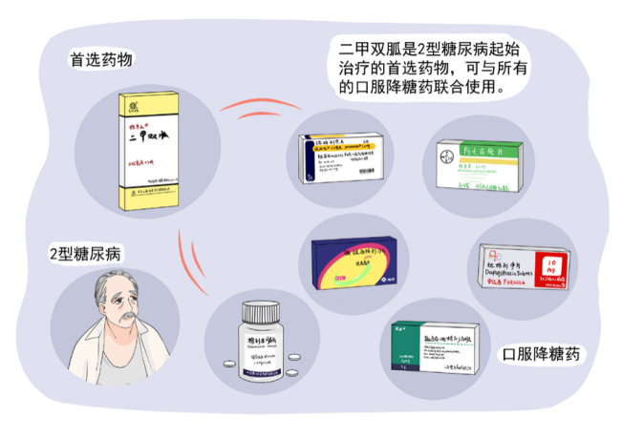

二甲双胍联合磺脲类治疗可同时改善胰岛素抵抗和胰岛素分泌不足， 二者联合降糖效力强，但增加低血糖风险和体重。老年患者尤其应引起注 意。该联合方案更适合于年轻、初诊、糖化血红蛋白较高、胰岛功能较好 的非肥胖 2 型糖尿病患者。

二甲双胍与格列奈类联合治疗可同时控制空腹和餐后血糖。但增加 低血糖风险和体重。该联合方案较适用于饮食不规律、餐后血糖高以及肾 功能受损（肾小球滤过率≥ 45 ml/min*1.73 m2 ）的 2 型糖尿病患者。

二甲双胍与噻唑烷二酮类联合治疗低血糖风险较小，可有效改善胰

岛素敏感性，然而与充血性心力衰竭和骨折风险增加相关。该联合方案适 用于伴有明显胰岛素抵抗而血糖轻中度升高的 2 型糖尿病患者。



二甲双胍与 α 糖苷酶抑制剂联合可兼顾空腹血糖和餐后血糖，减少 血糖波动，减轻患者体重，低血糖风险极小。但可能会增加胃肠道不良反 应。该联合方案尤其适用于餐后血糖控制差、血糖波动较大的超重或肥胖 的患者。

二甲双胍与 DPP4 抑制剂联合兼顾空腹血糖和餐后血糖。低血糖风险 小，对体重影响中性，患者胃肠道不良反应少，耐受性良好。目前已经有 一些复合制剂上市，方便大家服用。

二甲双胍联合 SGLT2 抑制剂可进一步改善血糖控制、减轻体重，还 可显著减少心血管事件。因此 2 型糖尿病而且存在心血管危险因素的人群 采用该联合方案获益更多。

临床常用的口服降糖药三联治疗方案主要包括：二甲双胍 +α 糖苷酶 抑制剂 + 磺脲类、二甲双胍 +α 糖苷酶抑制剂 +DPP4 抑制剂或 SGLT2 抑 制剂、二甲双胍 + 噻唑烷二酮类 +DPP4 抑制剂或 SGLT2 抑制剂、二甲双 胍 + 磺脲类 +DPP4 抑制剂或 SGLT2 抑制剂、二甲双胍 + 格列奈类 +DPP4 抑制剂或 SGLT2 抑制剂等。

总的来说，选择联合治疗方案时应结合糖友自身的临床特点，综合 考量药物的疗效、安全性、其它获益、治疗费用等因素，选择最适合糖友 的治疗方案，以使糖友获益风险比达到最大化；同时，任何起始用药及改 变用药种类之前，请一定去看专业医师，在医师做出评估和指导后方可 进行。

**3.** **口服降糖药物的正确服用时间，你知道吗？**

很多糖友经常问：“我这个药应该在什么时候吃？饭前、饭后还是 饭中？是早上，还是晚上？ ”在接诊的许多糖友中常常出现错误的服用方 法。这一节我们就来说说口服降糖药物的正确服用时间。

▌（1）双胍类

由于服用了二甲双胍可能会引起恶心、呕吐、腹痛、腹泻等胃肠道 反应，所以一般建议二甲双胍在餐中或餐后立即服用。但是如果服用二甲 双胍没有胃肠道反应，空腹服用二甲双胍其实也是可以的，甚至有些糖友 为了降空腹血糖，可以在睡前服用。

▌（2）磺脲类药物

磺脲类药物由于容易引发低血糖，一般建议在饭前服，而根据药物 的作用时间，服用各种药物的时间有所区别。作用时间较短的磺脲类药物 包括格列吡嗪、格列喹酮和格列齐特一般建议餐前 15 ～ 30 分钟服用，而 作用时间较长的格列吡嗪控释片、格列美脲和格列齐特缓释片可以餐时服 用，服用后即可进食。

▌（3）格列奈类

格列奈类由于起效快，包括瑞格列奈、那格列奈等， 作用时间短暂， 餐前 30 分钟或进餐后给药可能引起低血糖，因此应在餐前 15 分钟内口服， 通常建议大家餐前即刻服用。这类药物服用灵活，进餐前服用，不进餐不

服药，适合吃饭不规律的人群。



▌（4）α- 糖苷酶抑制剂

α- 糖甘酶抑制剂包括阿卡波糖、伏格列波糖和米格列醇，服用应该 与第一口饭同时嚼服，这样才能延缓食物在肠道的吸收，减少碳水化合物 分解为葡萄糖，达到降餐后血糖的目的。

▌（5）噻唑烷二酮类、DPP-4 抑制剂、SGLT-2 抑制剂

这三类药物的药效与进食无关，因此服用时间比较自由，任意时间 都可以，但要注意每天服用的时间点应固定。

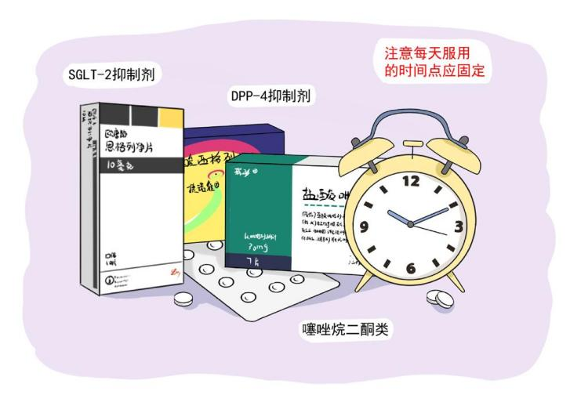

**4.** **解析临床应用之惑：口服降糖药忘吃了，** **到底该怎么办？**

糖友们在长期治疗过程中，由于种种原因偶尔会出现忘吃降糖药， 导致血糖波动，那这个时候是否可以随意将降糖药物补上呢？事实上并非 如此，如果随意补服，很容易导致低血糖的发生。那我们应该如何正确的 补救呢？

▌（1）双胍类

二甲双胍是常用的双胍类药物，它不增加胰岛素的分泌，单用时一 般不会出现低血糖。

如果漏服发生在餐后 2 小时内，血糖仅轻度升高，可以通过加大活 动量的方式降低血糖而无需补服。如血糖升高明显可补服。如果已经到了 下一次服用二甲双胍的时间就无需再补了。

▌（2）磺脲类药物

磺脲类药物需要根据药物的起效时间给予不同的处理。

1 ）短效药物（格列吡嗪、格列喹酮、格列齐特） ：这类药物需要在 每餐前的半小时服用。

如果餐前才想起来，补服并将吃饭的时间往后推半小时；而如果进 餐时间不能改变，也可偶尔一次餐前直接应用，但要适当减少药量，这样 做可能会引起餐后两小时血糖较平时略高，但能够减少下一餐前出现低血

糖的风险。



如果两餐之间发现漏服，需立即测量血糖，若血糖轻微升高，可以 增加活动量而不再补服；若血糖明显升高，可以当时减量补服，但不能把 漏服的药物加到下一次用药时间一起服。

如果已经到了下一餐前才想起，正确的处理方式是测餐前血糖，如 果餐前血糖升高不明显，就依旧按照原剂量服药，漏服的无需再补，无需 任何其它改变；如果升高明显，可以适当增加药物剂量或减少下一餐用餐 量，使血糖尽快恢复到正常范围。

2）长效药物（格列吡嗪控释片、格列齐特缓释片、格列美脲片）： 这类药物往往要求患者于早餐前服用，一般一日只用一次，这类药因为服 药次数少，可以明显减少漏服的次数。

如果在午餐前想起，可以根据血糖情况，按照原来的剂量补服药物。 午餐后想起，可以视情况半量补服。

晚餐前或晚餐后想起，通过运动和减少晚餐量来控制血糖，无需补服， 以免造成夜间低血糖。

▌（3）格列奈类

格列奈类（瑞格列奈、那格列奈）的作用类似短效磺脲类促泌剂， 因此补服方法同短效磺脲类药物。

▌（4）α- 糖苷酶抑制剂（阿卡波糖、伏格列波糖、米格列醇）

餐中想起，按原剂量补服。如餐后才发现漏服，无需补服。

▌（5）噻唑烷二酮类（吡格列酮、罗格列酮）、DPP-4 抑制剂（西格列汀、 沙格列汀、维格列汀、利格列汀和阿格列汀）

发现漏服后可立即按原剂量补服。

▌（6）SGLT-2 抑制剂（恩格列净、达格列净和卡格列净）

晚餐前发现漏服，随时按原药量补服。

晚餐后不建议补服，因为本类药物有利尿作用，可通过增加运动量 控制血糖。

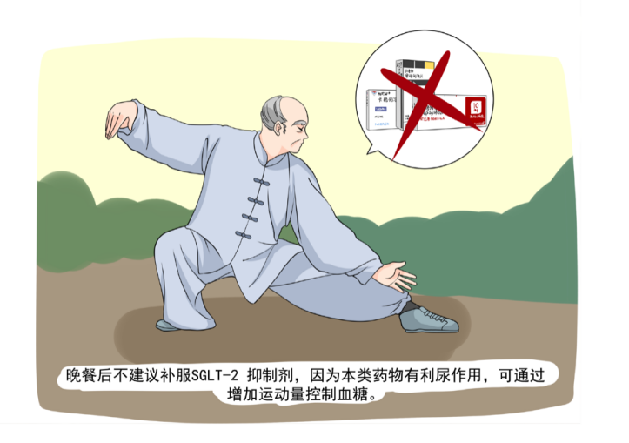

120 <<



|  |
| --- |
|  |



|  |  |  |
| --- | --- | --- |
| **第** | **八** | **章** |

认识注射降糖药

**1.** **常用的注射降糖药有哪几种** **？**

想必糖友们已了解了常见的口服降糖药，现在让我们来认识一下注 射类降糖药。一提起注射类降糖药，大家首先想起的便是胰岛素，这是治 疗糖尿病的经典药物。迄今为止，胰岛素在糖尿病治疗药物中的地位无可 撼动。近年来，还有一种新型注射降糖药即胰高血糖素样肽 1（GLP-1 ） 受体激动剂在临床上的应用也越来越广泛。下面就简单介绍一下这两种 药物。

▌（1）胰岛素

在过去百年间，胰岛素经历了从无到有、从动物胰岛素到人胰岛素、 再到胰岛素类似物三个阶段。胰岛素可用于治疗大多数类型的糖尿病，但 是否需要胰岛素治疗主要取决于机体胰岛素的缺乏程度。胰岛素在临床上 使用种类繁多，其按照作用时间长短可分为短效、中效、长效和预混胰岛 素。不同种类的胰岛素注射方法不同，其注射剂量也是根据具体的血糖情 况来进行调整。胰岛素的主要作用是加速血液中所吸收的葡萄糖进入肝脏、 肌肉、脂肪等组织，并使其以糖原的形式贮藏起来供机体备用，从而维持 血糖平稳。

▌（2）胰高血糖素样肽 1（GLP-1）受体激动剂

胰高血糖素样肽 1（GLP-1 ）受体激动剂根据作用时间的长短，可分 为短效和长效制剂。短效 GLP-1 受体激动剂需一日多次皮下注射，包括



第八章 认识注射降糖药





艾塞那肽、贝那鲁肽等；长效 GLP-1 受体激动剂可一日一次或一周一次 皮下注射，日制剂包括利拉鲁肽、洛塞那肽等，周制剂包括艾塞那肽周制 剂、度拉糖肽、司美格鲁肽等。该类药物降糖疗效可靠且安全，还具有减 轻体重、降低血压、调节血脂及改善心血管结局等降糖外作用，具有良好 的临床应用前景。

,> 123

**2.** **一旦用上胰岛素，就要终身用吗？**

有些糖友一谈及胰岛素就如临大敌。胰岛素真的可怕吗？让我们一 同来看看。

首先，胰岛素是什么呢？胰岛素是由位于胰腺的胰岛 β 细胞合成的 一种降血糖的激素，食物进入我们的消化道，经过消化后变成葡萄糖，进 入血液。β 细胞感受到葡萄糖的刺激后，大量产生胰岛素，胰岛素在血液 里运输，要到肌肉、肝脏、脂肪等细胞去起作用。那么，胰岛素是如何起 作用的呢？胰岛素就像打开细胞大门的钥匙，只有胰岛素这把钥匙，打开 了细胞大门，葡萄糖才能进入肌肉、肝脏、脂肪等细胞，被分解利用，提 供身体所需的各种能量，血液里的葡萄糖浓度才能下降。

因此，胰岛素对肝肾功能没有影响，也不存在成瘾性，不存在一旦 使用就不能停用的情况。

糖尿病表现为血糖升高，那么所有的糖尿病都一样吗？很多糖友都 误以为，所有糖尿病患者都一样。其实不然，糖尿病有好几种类型，老年 人容易患的是 2 型糖尿病，而儿童青少年发生的往往是 1 型糖尿病。除了 1 型糖尿病和 2 型糖尿病这两种常见的类型，还有妊娠期糖尿病和特殊类 型糖尿病，一共四种类型。1 型糖尿病是由于胰腺中的 β 细胞被破坏了， 无法分泌足够的胰岛素。没有胰岛素，葡萄糖就不能进入细胞，只能滞留 在血液内，导致血液中的葡萄糖浓度越来越高。而 2 型糖尿病糖友刚患病

时，胰腺中的 β 细胞并没有问题，而是分泌出来的胰岛素这把钥匙，没 法打开大门，叫做胰岛素抵抗，所以就算分泌很多的胰岛素，葡萄糖还是 不能进入细胞，血液中的胰岛素浓度越来越高，葡萄糖浓度也越来越高。 妊娠期糖尿病是指妊娠期间发现的高血糖。特殊类型糖尿病包括了除 1 型 糖尿病、2 型糖尿病和妊娠期糖尿病以外的所有病因引起的糖尿病，比较 少见。



所以通过以上介绍的各类型糖尿病的区别，我们就可以分析得出哪些 患者需要使用胰岛素。1 型糖尿病是由于胰岛素绝对缺乏，缺什么补什么， 目前只能靠补充胰岛素维持血糖平稳，且需要终生使用胰岛素，不能自行 停药，以防止糖尿病酮症酸中毒等严重急性并发症的发生。妊娠期糖尿病 在孕期目前不推荐使用口服降糖药，因此，如果生活方式干预血糖控制不 佳，需要在孕期使用胰岛素治疗，产后可以停用胰岛素。特殊类型糖尿病 病因繁多，需要根据不同病因来给予不同的治疗方式。而占糖尿病绝大多 数的 2 型糖尿病糖友，需要胰岛素治疗的情况具体如下：1 ）新发 2 型糖 尿病糖友，糖化血红蛋白（HbA1c） ≥ 9.0% 或空腹血糖≥ 11.1 mmol/L 同 时伴明显高血糖症状，如口渴乏力、多食多尿、体重减轻、视物模糊、皮 肤瘙痒等，可短期（2 周至 3 个月）胰岛素强化治疗，等血糖得到良好控 制和症状明显缓解后，根据病情停用胰岛素，改为其他治疗方式。2）不 属于第 1 种情况的 2 型糖尿病糖友，采用生活方式干预和口服降糖药治疗， 3 个月后，若血糖未达到控制目标（糖化血红蛋白 HbA1c ≥ 7.0%），即 可开始口服降糖药和起始胰岛素的联合治疗。3）合并急性并发症如高渗

性高血糖状态、乳酸酸中毒、酮症酸中毒或反复发生酮症。4）合并严重 慢性并发症、肝肾功能不全。5）应激情况下，如大中型手术、外伤、严 重感染等。6）营养不良， 如明显消瘦、合并肺结核、肿瘤等消耗性疾病。 因此，糖尿病专科医师将根据糖友的具体情况来确定是否需要使用胰岛素 治疗以及使用的疗程长短，糖友们无需对胰岛素的使用心生恐惧或抵触。

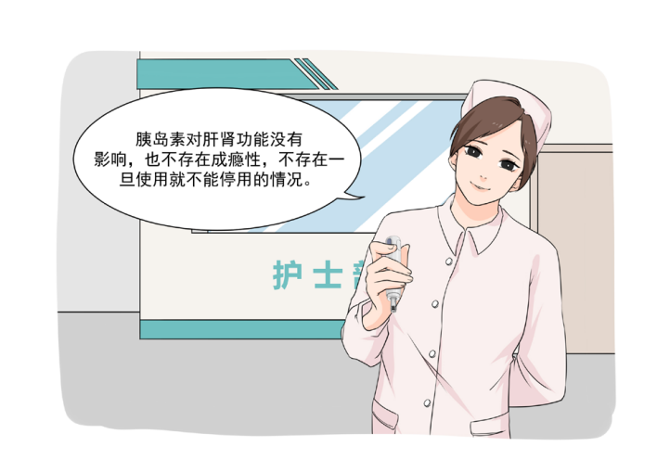



**3.** **这么多种胰岛素，你分清了吗？**

胰岛素是临床常用的糖尿病治疗药物，也是最有效的降糖措施之一。 但是，胰岛素种类繁多，不仅非内分泌专科医师有时候会混淆，糖友们也 总是被繁杂的种类弄得“晕头转向”。

首先，要弄清楚正常人胰岛素分泌的模式（图 8.2.1 ）。正常人 24 小 时持续释放低水平的胰岛素，用于维持夜间、空腹及餐前的血糖水平，称 为基础胰岛素。三餐进餐后立即出现胰岛素释放的大幅度增加，用于降低 餐后血糖，称为餐时胰岛素。所以基础胰岛素和餐时胰岛素对于维持全天 血糖的正常同等重要。

常用的胰岛素及作用特点见下表（表 8.2.2）。

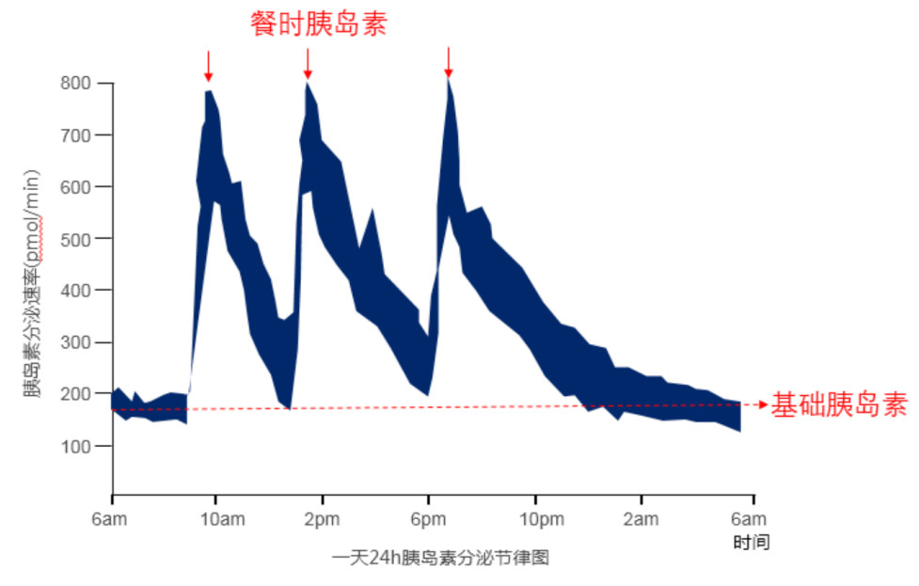

图 8.2.1

再来看胰岛素分类，一般有两种方法，一是根据来源分类，胰岛素 可分为动物胰岛素、人胰岛素和胰岛素类似物。二是根据作用时间分类， 人胰岛素又可分为短效、中效、长效和预混胰岛素。胰岛素类似物分为速 效、长效和预混胰岛素类似物。

短效胰岛素和速效胰岛素起效快，持续时间短，可作为餐时胰岛素， 灵活运用于餐后血糖高的患者，一天 1 到 3 次，控制餐后高血糖。中效胰 岛素一般一天注射两次，长效胰岛素一天注射一次，均用于提供基础胰岛 素。现有已预先混合好的预混制剂，常用的是含有 30%（或 50%）短效 或速效和 70%（或 50%）中效的制剂，一般一天 1 到 3 次，使用方便； 但由于比例固定，仅适用于血糖波动小且容易控制的糖友。

表 8.2.2

|  |  |  |  |
| --- | --- | --- | --- |
|  | 制剂 | 代表药物 | 作用时间 |
| 类别 | 名称  门冬胰岛素 | 商品名  诺和锐 | 起效 峰值 持续（h）  10 ～ 15 min 1 ～ 2h 4 ～ 6 |
| 速效 | 赖脯胰岛素  谷赖胰岛素  普通胰岛素 | 优泌乐，速秀霖  艾倍得  万苏林 R | 10 ～ 15 min 1 ～ 1.5h 4 ～ 5  10 ～ 15 min 1 ～ 2h 4 ～ 6  15 ～ 60 min 2 ～ 4h 5 ～ 8 |
| 短效  中效 | 重组人胰岛素  NPH | 诺和灵R，优泌林R，  甘舒霖R，优思灵R，  重和林 R  诺和灵N，优泌林N，  甘舒霖N，优思灵N，  重和林 N | 15 ～ 60 min 2 ～ 4h 5 ～ 8  2.5 ～ 3h 5 ～ 7h 13 ～ 16 |

（续表）



类别

长效

预混

制剂

名称

甘精胰岛素

地特胰岛素

德谷胰岛素

人胰岛素 30R

人胰岛素 70/30

（30% 短效胰岛

素 +70% 中效胰

岛素）

人胰岛素 50R

（50% 短效胰岛

素 +50% 中效胰

岛素）

门冬胰岛素 30

（30% 门冬胰岛

素 +70% 中效胰

岛素）

门冬胰岛素 50

（50% 门冬胰岛

素 +50% 中效胰

岛素）

赖脯胰岛素 25

（25% 赖脯胰岛

素 +75% 中效胰

岛素）

赖脯胰岛素 50

（50% 赖脯胰岛

素 +50% 中效胰

岛素）

代表药物

商品名

来得时，长秀霖

诺和平

诺和达

诺和灵 30R，优泌

林 70/30，甘舒霖

30R，优思灵 30R，

重和灵 M30

诺和灵 50R，优泌 林 50R，优思灵 50R

诺和锐 30

诺和锐 50

优泌乐 25，速秀霖

25

优泌乐 50

作用时间

起效 峰值 持续（h）

2 ～ 3h 无峰 长达 30

3 ～ 4h 3 ～ 14h 长达 24 1h 无峰 长达 42

0.5h 2 ～ 12h 14 ～ 24

0.5h 2 ～ 3h 10 ～ 24

10 ～ 20 min 1 ～ 4h 14 ～ 24

10 ～ 20 min 1 ～ 4h 16 ～ 24

15 min 16 ～ 24

30 ～ 70

min

15 min 16 ～ 24

30 ～ 70

min

**4.** **胰岛素注射：细节决定成败**

目前，外源性胰岛素的主要给药方式是皮下注射。对于胰岛素的注 射装置，我们需要有所了解。目前注射装置分为：胰岛素注射笔、胰岛素 专用注射器、胰岛素泵和无针注射器。它们各有优缺点。胰岛素注射笔的 优点即是注射笔上标有刻度，剂量更加精确；可以免去繁琐的胰岛素抽取 过程，携带及使用方便；针头细小，减轻注射疼痛。缺点是当使用不同类 型的胰岛素时，不能自由配比，除非使用预混胰岛素，否则需分次注射。 胰岛素专用注射器的优点是价格便宜，能够按需混合胰岛素；缺点是使用 时需抽取胰岛素，携带和注射较为不便。胰岛素泵的优点是可以模拟人体 胰岛素的生理性分泌，在有效降低血糖的同时，减少夜间低血糖的发生； 操作简便，生活自由度大，尤其适合生活不规律者；缺点是价格较为昂贵， 需 24 小时佩戴，时感不便，对使用者要求较高，如要求患者能够进行自 我血糖监测，有良好的生活自理能力和控制血糖的主动性，有一定的文化 知识、理解能力和经济能力。无针注射器的优点是药液分布广，扩散快， 吸收快且均匀；消除针头注射引起的疼痛和恐惧感。缺点是价格较高，拆 洗安装过程较为复杂，且瘦弱者常可造成皮肤青肿。因此，我们可以根据 个人生活方式及需求选择胰岛素注射器。

大家都知道，胰岛素可以在多个部位进行注射。那么， 哪些部位合适 呢？答案是腹部、大腿外侧、上臂外侧和臀部外上侧，糖友们可根据图 8.3.1

130 <<

中标识的部位来寻找自己身上的注射部位；具体部位的文字阐述如下，腹 部边界：耻骨联合以上约 1 厘米，最低肋缘以下约 1 厘米，脐周 2.5 厘米 以外的双侧腹部。在腹部，应避免以脐部为圆心、半径 1 厘米的圆形区域 内注射。双侧大腿前外侧的上 1/3；双侧臀部外上侧；上臂外侧的中 1/3 。 不同时效的胰岛素注射的最佳部位略有差异，速效和短效胰岛素适合在腹 部即肚皮上注射，中效和长效胰岛素则适合在大腿或者臀部进行注射。对 大腿部位皮下脂肪较少的儿童来说，臀部比较适合注射中效和长效胰岛素。 当然，臀部也可以用来注射速效及短效胰岛素。对于怀孕的妇女而言，当 腹部变大紧绷，臀部也可能是比较好的注射部位。



注射胰岛素后产生局部硬结和皮下脂肪增生是胰岛素治疗的常见并 发症之一，注射部位的轮换是有效的预防方法，这种轮换包括不同注射部 位之间的轮换和同一注射部位内的轮换（见图 8.3.2）。将注射部位分为 四个区域（大腿或臀部可等分为两个区域），每周使用一个区域并始终按 顺时针方向轮换，称为大轮换。在任何一个区域内注射时，连续两次注射 应间隔至少大约一个成人手指的宽度，进行轮换，以避免重复组织创伤， 称为小轮换。由于注射部位不同，胰岛素吸收速率不同，必须严格遵守“每 天同一时间点，注射同一部位”、“每天不同时间点，注射不同部位”或 “左右轮换”的规则。一旦发现注射部位有疼痛、凹陷、硬结的现象出现， 应立即停止在该部位注射，直至症状消失。

注射前，为保证药液通畅并排除空气，可旋转 1 个单位，推按注射 笔按钮，确保至少一滴药液挂在针尖上。注射前要检查注射部位，应用酒

,> 131

精消毒注射部位，后判断是否需要捏皮。胰岛素应该要注入皮下脂肪层， 而不是注入肌肉。使用较短（4 mm 或 5 mm ）的针头时，大部分患者无 需捏起皮肤，并可 90 度进针。使用较长( ≥ 6 mm ）的针头时，需要捏皮 和（或）45 度进针以降低肌内注射风险。具体捏皮方式见图 8.3.3。注射 笔用针头垂直完全刺入皮肤后，才能触碰拇指按钮。之后，应沿注射笔轴 心按压拇指按钮，不能倾斜按压。使用胰岛素笔注射在完全按下拇指摁钮 后，应在拔出针头前至少停留 10 秒，从而确保药物全部被注入体内，同 时防止药液渗漏。药物剂量较大时，有必要超过 10 秒。所有胰岛素注射 笔针头都只能使用一次，在完成注射后应立即卸下，套上外针帽后废弃， 而不应留置在胰岛素笔上。这样可避免空气（或其他污染物）进入笔芯或 笔芯内药液外溢，进而影响注射剂量的准确性，有助于平稳控制血糖，并 最终减少医疗费用。为了防止传染性疾病的传播，不能共用胰岛素笔、笔 芯及药瓶，需一人一笔。

胰岛素的混匀：中效胰岛素 NPH 和预混胰岛素为云雾状的混悬液， 在注射前须摇晃混匀，若混匀不充分易造成胰岛素注射浓度不稳定，导致 吸收不稳定，不利于血糖的平稳控制。翻转是指将注射笔或笔芯上下充分 颠倒，滚动是指在手掌之间的水平旋转。具体方法是在室温下 5 秒内双手 水平滚动胰岛素笔芯 10 次，然后 10 秒内上下翻转 10 次每次滚动和翻转后， 肉眼检查确认胰岛素混悬液是否充分混匀，如果笔芯中仍然有晶状物存在， 则重复上述操作。应当避免剧烈摇晃。

胰岛素的贮存：未开封的胰岛素（包括瓶装胰岛素、胰岛素笔芯和

胰岛素预充注射笔）应储藏在 2 ～ 8 ℃的环境中，避免冷冻和阳光直射， 防止反复震荡。已开封的瓶装胰岛素或胰岛素笔芯可在室温下保存，保存 期为开启后 1 个月内，且不能超过保质期。



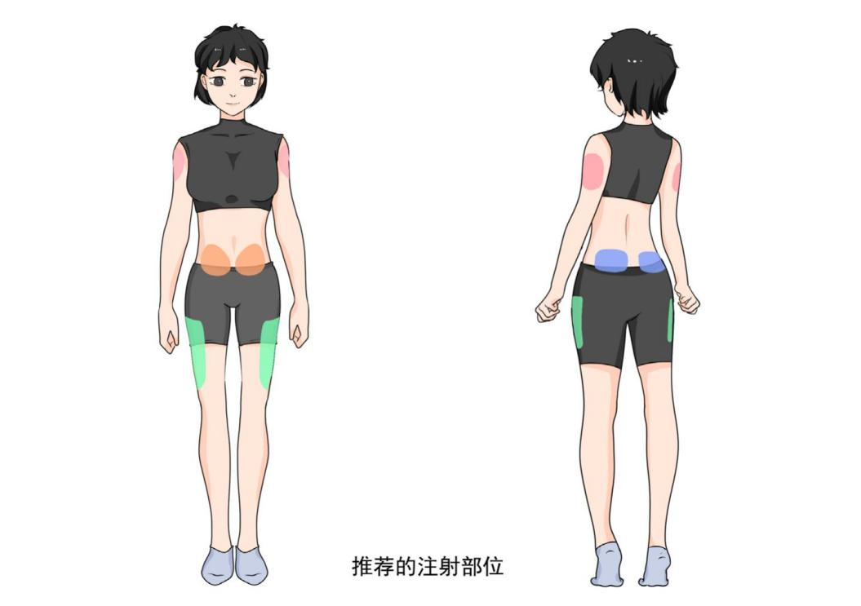

图 8.3.1 指南推荐的胰岛素（引自《中国糖尿病药物注射技术指南（2016 年版）》）

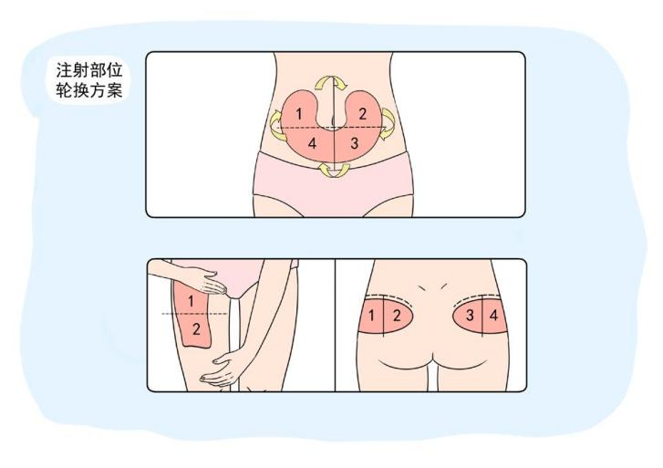

图 8.3.2 胰岛素注射部位的轮换方案：数字表示可供轮换的不同区域

（引自《中国糖尿病药物注射技术指南（2016 年版）》）

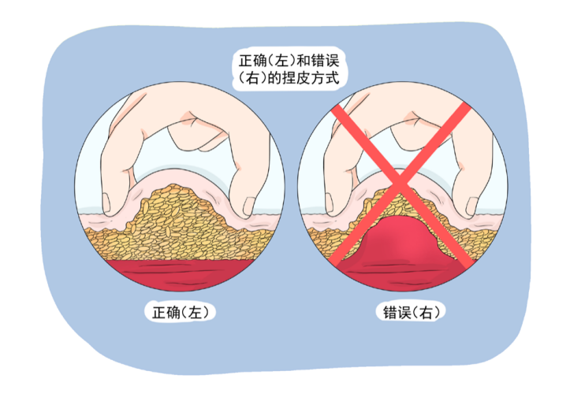

图 8.3.3 胰岛素注射时正确（左）和错误（右）的捏皮方式

（引自《中国糖尿病药物注射技术指南（2016 年版）》）



**5.** **胰岛素是把“双刃剑”**

胰岛素是我们人体内胰岛产生的激素，是体内唯一降低血糖的激素。 使用外源性胰岛素用来治疗糖尿病是医学上的一大进步。很多人可能会想， 胰岛素既然是我们人体内就已经存在的激素，那么是不是就有百利无一害 呢？答案是否定的，使用胰岛素也可能出现以下缺点：

▌（1）低血糖

使用外源性胰岛素最常见的不良反应就是低血糖。大家都知道，胰 岛素可以用来降低血糖，那么不难理解的是，如果外源性胰岛素剂量过 大，势必会导致低血糖的发作。低血糖症是指有典型低血糖症状且血糖≤ 3.9 mmol/L，典型症状包括冷汗、饥饿、头痛、恶心、眩晕、心悸、手抖、 乏力，严重者可有昏迷，甚至生命危险。因此，需要及时纠正低血糖。具 体方法如下：怀疑低血糖时，应该立即测血糖，明确血糖是否≤3.9 mmol/L， 如果无法测定就按低血糖处理。如果糖友意识清楚，立即口服 15 ～ 20g 糖类食品，如糖水、果汁、水果糖、饼干等等，并且静坐或静卧休息；在 吃完含糖量高的食物 15 分钟之后，再次测量一下血糖，如果血糖还低的话， 应当再次进食。如果低血糖的症状已经消失，但是距离下一餐的时间超过

1 个小时以上，可以吃一些含淀粉或蛋白质的食物，如一片面包、一个馒头、 5 ～ 6 块低脂甜饼干、低脂牛奶等等；如果糖友已经出现意识障碍或者晕 倒，应该立即拨打急救电话或送就近医疗机构救治。给予 50% 葡萄糖液

20 ～ 40 ml 静脉注射，或胰高血糖素 0.5 ～ 1.0 mg 肌注。之后每 15 分钟 监测血糖一次。经过以上处理，若血糖仍≤ 3.9 mmol/L，再给予葡萄糖口 服或静脉注射；血糖在 3.9 mmol/L 以上，但距离下一次就餐时间在 1 小 时以上，给予含淀粉或蛋白质食物；血糖仍≤ 3.0 mmol/L，继续给予 50% 葡萄糖 60 ml 静脉注射。

▌（2）过敏反应

局部过敏反应为少见的不良反应。胰岛素治疗时，可能会发生注射 点局部的过敏反应（如红、肿和瘙痒）。上述反应通常为暂时性的，在继 续治疗的过程中会自行消失。

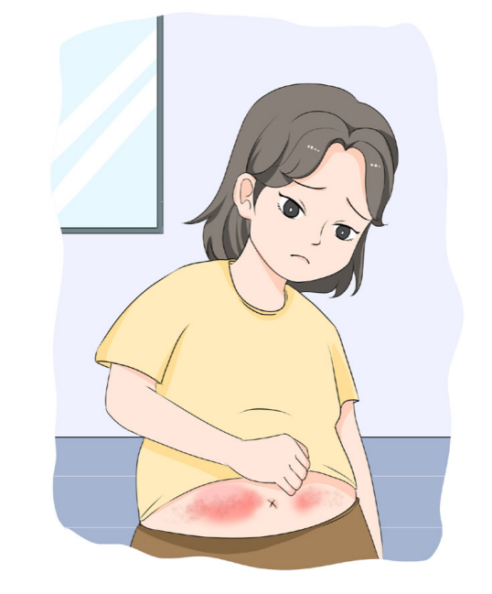

全身性过敏反应非常罕见。全身性过敏反应的症状包括全身性的皮 疹、瘙痒、出汗、胃肠道不适、血管神经性水肿、呼吸困难、心悸和血压 下降。全身性过敏反应有可能危及生命。

▌（3）神经系统异常



周围神经系统病变为罕见的不良反应。快速改善血糖水平控制可能 发生急性痛性神经病变，可出现手足烧灼样疼痛、感觉异常和触痛，这种 症状通常是可逆的。

（4）视觉异常

屈光不正为少见的不良反应。胰岛素治疗的初始阶段，可能会出现 屈光不正，表现为视物不清。这种现象通常为一过性的。

糖尿病性视网膜病变为少见的不良反应。长期进行血糖水平控制可 降低患者糖尿病性视网膜病变的风险。但是，强化胰岛素治疗而突然改善 血糖水平控制可能发生暂时性的糖尿病视网膜病变恶化。

▌（5）皮肤和皮下组织异常

皮下脂肪增生为比较常见的不良反应。许多糖尿病患者长期注射胰 岛素后，注射部位的皮下组织出现增厚的“橡皮样”改变，质地硬，或呈 瘢痕样改变。这些病变称为皮下脂肪增生（图 8.4.1 ）。脂肪增生为脂肪 细胞增大和脂肪组织肿胀和（或）硬结。有些病变不易被肉眼观察到，因 此需要用手触摸。在脂肪增生部位注射胰岛素，会使胰岛素吸收缓慢，胰 岛素吸收波动性增大，胰岛素峰值水平降低，血糖控制效果下降。若患者 的注射部位由正常组织变为脂肪增生部位，通常会出现血糖升高，波动性 增加及不稳定。当注射部位由脂肪增生处变为正常组织时，如不降低剂量 患者则会有低血糖风险。以下方法可防止皮下脂肪增生：停止在皮下脂肪 增生部位注射可减少皮下脂肪增生的产生，皮下脂肪增生一般会在停止胰

岛素注射不久后消退。轮换注射部位并避免重复使用针头 3 个月后，90% 的脂肪增生病变可消退且检测不到。

脂肪萎缩为少见的不良反应。脂肪萎缩（图 8.4.2）是由胰岛素结晶 引发的机体对脂肪细胞产生的局部免疫反应。这一情况通常是因为在相同 位点多次注射，未在注射区域内适当轮换注射点和针头重复使用所致，可 能随时间而消退。当在脂肪萎缩部位注射时，胰岛素的吸收波动性增大。 建议改变胰岛素剂型，改变注射部位或换成胰岛素泵。

▌（6）疼痛

疼痛是使用胰岛素注射最常引起的不适。多数胰岛素注射是无痛的， 极少会发生锐痛。患者注射的疼痛感与三个关键因素有关：针头长度、针 头直径及患者的情绪。发生疼痛的原因还有针尖触及肌肉或筋膜、捏皮导 致皮肤夹得过紧、重复使用针头。若患者在注射时偶然感受到锐痛，应确 认是否由于针触碰到了神经末梢，这种情况是随机的，并且无害。减轻注 射疼痛的方法包括：室温保存正在使用的胰岛素；如果使用酒精对注射部 位进行消毒，应于酒精彻底挥发后注射；避免在体毛根部注射；针头刺入 皮肤应平滑前进，而非猛戳；注射的胰岛素剂量较大会造成疼痛，这时可 将胰岛素剂量拆分或提高胰岛素浓度。

▌（7）胰岛素抗体

胰岛素注射还可能使体内产生胰岛素抗体。注射的胰岛素属于外来 物质，身体会识别外来物质产生抗体，动物胰岛素很容易让我们的身体产 生胰岛素抗体，人胰岛素及胰岛素类似物产生的情况比较少见。在注射完

胰岛素之后，产生的胰岛素抗体会和体内大量的游离胰岛素结合起来，降 低胰岛素的治疗效果。当夜间时，体内的游离胰岛素变少了，抗体就会释 放出胰岛素，这个时候就可能会造成持续的低血糖。这种情况的出现，就 使得我们对胰岛素的剂量难以控制。如果出现难以解释的高血糖和低血糖 交替情况，请及时就医。



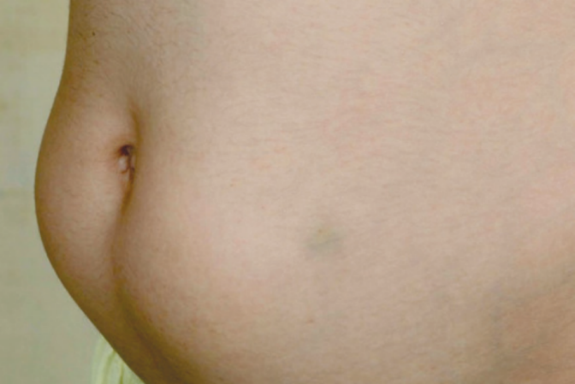

胰岛素注射后皮脂肪增生

图 8.4.1

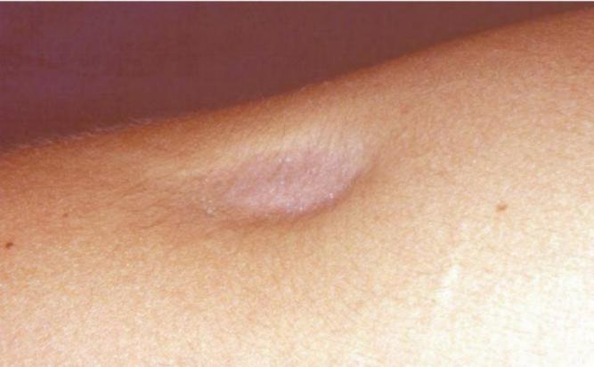

图 8.4.2 胰岛素注射后皮脂肪萎缩

**6.** **调整胰岛素剂量不能一步到位**

很多使用胰岛素的糖友对于胰岛素的调整依赖于住院期间在医生的 指导下进行。但是由于我们日常生活方式的不同，如每日进食量和运动量 的不同，胰岛素的剂量使用绝不是一成不变；对于胰岛素剂量的调整，也 很难做到一步到位。胰岛素剂量的调整对于使用胰岛素的糖友来说，需要 有耐心。刚开始使用胰岛素时，应在医生的指导下给予胰岛素治疗的起始 方案。之后就需要根据血糖监测的结果和生活规律，自己摸索胰岛素调整 的规律，学习如何调整胰岛素剂量，达到在家根据个人每日不同的情况而 将血糖控制平稳的目的。

首先要知道胰岛素治疗的主要方案。

▌（1）预混胰岛素

1 ）预混胰岛素包括预混人胰岛素和预混胰岛素类似物。根据血糖水 平，可选择每日 1 ～ 2 次的注射方案。当糖化血红蛋白比较高时，使用每 日 2 次注射方案。

2）每日 1 次预混胰岛素：起始的胰岛素剂量一般为 0.2 U 每千克体 重每天，晚餐前注射。根据患者空腹血糖水平调整胰岛素用量，通常每 3 ～ 5 天调整 1 次。举例：如果空腹血糖控制目标为 4.4 ～ 7 mmol/L，若 空腹血糖超过 7 mmol/L，每次增加晚餐前预混胰岛素 1 ～ 4 U ，3 ～ 5 天 调整 1 次，直至空腹血糖达标；若空腹血糖低于 4.4 mmol/L，每次减少晚 餐前预混胰岛素 1 ～ 4 U ，3 ～ 5 天调整 1 次，直至空腹血糖达标。

140 <<

3）每日 2 次预混胰岛素：起始的胰岛素剂量一般为 0.2 ～ 0.4 U 每千 克体重每天，按 1 ∶ 1 的比例分配到早餐前和晚餐前。根据早餐后和中餐 后血糖调整早餐前的胰岛素用量，根据晚餐后和空腹血糖调整晚餐前的胰 岛素用量，每 3 ～ 5 天调整 1 次。举例：如果空腹血糖控制目标为 4.4 ~ 7 mmol/L，餐后血糖控制目标为 6 ～ 10 mmol/L，若早餐后及中餐后血糖 超过 10 mmol/L，每次增加早餐前预混胰岛素 1 ～ 4 U，3 ～ 5 天调整 1 次， 直至早餐后及中餐后血糖达标；若早餐后及中餐后血糖低于 6 mmol/L ， 每次减少早餐前预混胰岛素 1 ～ 4 U ，3 ～ 5 天调整 1 次，直至早餐后及 中餐后血糖达标。若晚餐后血糖超过 10 mmol/L，空腹血糖超过 7 mmol/L， 每次增加晚餐前预混胰岛素 1 ～ 4 U ，3 ～ 5 天调整 1 次，直至晚餐后及 空腹血糖达标；若晚餐后血糖低于 6 mmol/L 或空腹血糖低于 4.4 mmol/L ， 每次减少晚餐前预混胰岛素 1 ～ 4 U ，3 ～ 5 天调整 1 次，直至晚餐后及 空腹血糖达标。



▌（2）基础胰岛素 + 口服降糖药

1 ）基础胰岛素包括中效人胰岛素和长效胰岛素类似物。

2）当仅使用基础胰岛素治疗时，可保留原有各种口服降糖药物，不 必停用胰岛素促泌剂。

▌（3）基础 + 餐时胰岛素

1 ）餐时胰岛素包括速效胰岛素类似物和短效人胰岛素。

2）根据餐后血糖的情况，可在基础胰岛素的基础上加用餐时胰岛素 每日 1 ～ 3 次，如果三餐前都用餐时胰岛素，就是我们常说的“三短一长”。

3）血糖监测方案需每周至少 3 天，每天 3 ～ 4点血糖监测。

,> 141 

上述方案 2 和 3 中，1 ）基础胰岛素的剂量通常是根据空腹血糖水平 来调整，每 3 ～ 5 天调整 1 次。举例：如果空腹血糖控制目标为 4.4 ～ 7 mmol/L，若空腹血糖超过 7 mmol/L，每次增加长效 1 ～ 4 U ，3 ～ 5 天调 整 1 次，直至空腹血糖达标；若空腹血糖低于 4.4 mmol/L，每次减少长效 胰岛素 1 ～ 4 U ，3 ～ 5 天调整 1 次，直至空腹血糖达标。2）餐前胰岛素 的剂量主要是根据餐后 2 小时的血糖来进行调整，每 3 ～ 5 天调整 1 次。 同时还要结合饮食及运动情况，有时为了避免低血糖的发生，还要将下一 餐的餐前血糖考虑在内。举例：如果餐后血糖控制目标为 6 ～ 10 mmol/L， 若餐后血糖超过 10 mmol/L，每次增加该餐前餐时胰岛素 1 ～ 4 U ，3 ～ 5 天调整 1 次，直至餐后血糖达标；若餐后血糖低于 6 mmol/L，每次减少 该餐前餐时胰岛素 1 ～ 4 U ，3 ～ 5 天调整 1 次，直至餐后血糖达标。

对于使用“三短一长”并仅使用餐时胰岛素控制餐后血糖的患者， 在进食或加餐时灵活地调整餐时胰岛素的用量，使餐后血糖控制平稳，尤 为重要。那么，怎么根据进餐的种类和数量相应地给予餐时胰岛素呢？有 一个简便实用的方法。由于中国居民的饮食结构是以碳水化合物（包括米 饭、面条等）为主，因此，根据碳水化合物系数来计算胰岛素剂量相对准 确可靠。碳水化合物系数是指体内每单位胰岛素所对应碳水化合物克数。 具体计算方法如下：使用速效胰岛素的患者：碳水化合物系数 = 500/ 全 天胰岛素用量；使用短效胰岛素的患者： 碳水化合物系数 = 450/ 全天胰 岛素用量。注意：只有在患者的血糖已基本稳定并控制在目标值以内时， 所用的胰岛素总量才是准确可靠的。因此，计算进餐时应注射的胰岛素剂

量 = 食物中的碳水化合物总量（克）÷ 碳水化合物系数。



案例一：小王诊断为 1 型糖尿病 5 年，目前使用三短一长（速效 + 长效） 控制血糖，血糖控制满意。目前全天胰岛素用量为 40 IU。今日下午准备 进食约 150 g 苹果一个，他应该注射多少胰岛素？

解答：首先计算小王的碳水化合物系数 = 500/40=12.5 ；查阅苹果的

碳水化合物含量（可上网查或使用“碳水计数”小程序、“薄荷营养师”App ）： 100g 苹果含有碳水化合物 12.3 g，故 150 g 苹果含碳水化合物 18.45 g；小 王应注射速效胰岛素 = 18.45/12.5= 1.48 IU 约 1.5 IU。

案例二 ：小王今日早餐打算进食白面包 100 g，煎鸡蛋 80 g，牛奶 250 g，应注射多少剂量的胰岛素？

解答：案例一已计算小王的碳水化合物系数为 12.5 ；查阅白面包的 碳水化合物含量：100 g 含碳水化合物 49 g；鸡蛋 0.34 g/100 g（可忽略）， 牛奶 5 g/100 g。因此小王早餐共进食碳水化合物约：49+12.5=61.5 g；小 王应注射速效胰岛素 = 61.5/12.5= 4.9 IU 约 5 IU。

令所有糖尿病患者困惑的问题还有如何计算高血糖所需的胰岛素用 量。此时，我们应该计算胰岛素敏感系数，胰岛素敏感系数：即 1 单位的 胰岛素可以降低的血糖值（mmol/L）。如果使用速效胰岛素，胰岛素敏 感系数 = 1800/（全天胰岛素量 x18）=100/ 全天胰岛素量；如果使用短效 胰岛素，胰岛素敏感系数 = 1500/（全天胰岛素量 x18）= 83/ 全天胰岛素量。 注意：只有在患者的血糖已基本稳定并控制在目标值以内时，全天的胰岛 素总量才准确可靠。

如何纠正高血糖？胰岛素追加量 = （实际血糖 - 理想血糖）/ 胰岛素 敏感系数

案例三：小王诊断为 1 型糖尿病 5 年，目前使用三短一长（速效 + 长效） 控制血糖，血糖控制满意。目前全天胰岛素用量为 50 IU。餐前的理想血 糖为 7 mmol/L，今日午餐前测得血糖 9 mmol/L，小王应如何纠正高血糖？

解答：首先计算胰岛素敏感系数 = 100/50= 2 ；小王的胰岛素追加量 = （9-7 ）/2=1 U，即小王需多注射 1 U 胰岛素以纠正高血糖。

案例四：小王的餐前理想血糖为 7 mmol/L，今日午餐前测得血糖 5 mmol/L，小王应如何避免出现餐后低血糖？

解答：首先同样计算胰岛素敏感系数 = 100/50=2，小王的胰岛素追加 量 =（5-7 ）/2= -1 U，即小王应少注射 1 U 胰岛素以避免低血糖。

案例五：小王的餐后理想血糖为 10 mmol/L，今日晚餐后测得血糖 16 mmol/L，小王应追加多少单位胰岛素来降低血糖至理想水平？

解答：首先同样计算胰岛素敏感系数 = 100/50=2，追加剂量 =（ 16-10 ） /2=3 U，即小王应追加 3 IU 胰岛素。

最后，在调整胰岛素时，有三点需注意：1 ）一定要在饮食、运动以 及情绪保持相对稳定的前提下调整胰岛素的剂量；2）两次调整的间隔时 间不宜太短，一般 3 ～ 5 日调整一次，每次调整幅度不宜过大，以防出现 严重低血糖或造成血糖大幅波动；3）当出现高血糖或低血糖时，一要注 意排查并去除导致其它影响血糖水平的因素（如药物因素、睡眠因素、感 染因素等等），不要只想着调整胰岛素的用量。



**7.** **一药多靶——胰高血糖素样肽** **1** **受体激** **动剂**

2 型糖尿病发病的罪魁祸首一直尚未查明，近年来导致糖尿病高血糖 的“八个元凶”即“八重奏”理论被学界广泛认可：2 型糖尿病是由 8 种 主要病理生理缺陷导致的以慢性高血糖为表现特征的疾病。病理生理缺陷 是“因”，高血糖是“果”。如果治疗方案仅着眼于解决“果”，而不是 纠正“因”，也就是治标不治本，难以实现血糖控制达标。那么，有什么 办法能纠正 2 型糖尿病的“因”吗？

答案是肯定的。胰高血糖素样肽 1（GLP-1 ）受体激动剂属于肠促 胰素（从肠道分泌的可刺激胰岛素分泌的物质的统称）类药物，这一类 药物具有多重作用机制，可同时纠正引发糖尿病的 6 大病理生理缺陷 （图 8.6.1 ）：（ 1 ）纠正胰岛素分泌减少：葡萄糖依赖性促胰岛素分泌， 同时通过促进胰岛 β 细胞再生、抑制胰岛 β 细胞凋亡、增加胰岛 β 细 胞胰岛素敏感性而改善胰岛 β 细胞功能；（2）纠正胰高糖素分泌增多：

葡萄糖依赖性调节胰岛 α 细胞的胰高糖素分泌；（3）纠正肝糖生成增加： 抑制肝糖原输出；（4）纠正肠促胰素功能受损：补充外源性肠促胰素受 体激动剂；（5 ）纠正骨骼肌葡萄糖摄取减少：增加骨骼肌葡萄糖摄取；

（6）纠正神经递质紊乱。因此，这一类药物可从病因上有效改善血糖， 近年来在 2 型糖尿病治疗领域得到了越来越广泛的应用。在单药或多种口

服降糖药物及基础胰岛素治疗控制血糖效果不佳的 2 型糖尿病患者，建议 联合使用胰高血糖素样肽 1（GLP-1 ）受体激动剂。

肥胖的全球流行是造成 2 型糖尿病发病率逐年增加的重要因素。胰 高血糖素样肽 1 受体激动剂可通过延缓胃排空、抑制摄食中枢、增加能量 消耗等作用，显著减轻体重和改善中心性肥胖，是目前减重效果最好的一 类降糖药，因此，推荐 2 型糖尿病合并超重 / 肥胖者使用。

糖尿病患者是心血管疾病的高危人群，大血管并发症是糖尿病患者 致残致死的主要原因。令人惊喜的是，在中国已上市的胰高血糖素样肽受 体激动剂中，利拉鲁肽、度粒糖肽、司美格鲁肽 被证实具有心血管获益。 因此，对于合并心血管疾病的 2 型糖尿病患者，在我国专家共识中，建议 优先考虑已证实具有心血管保护证据的降糖药物。

目前，我国已上市的胰高血糖素样肽（GLP-1 ）受体激动剂包括艾塞 那肽、利拉鲁肽、贝那鲁肽、利司那肽、度拉糖肽、艾塞那肽周制剂、洛 塞那肽。索马鲁肽在欧盟和美国食品药品监督管理局已获批。皮下注射部 位可选择大腿、腹部或上臂，具体注射频率见下表（表 8.6.2）。

这类药物的常见不良反应为胃肠道症状（如恶心、呕吐等） ，主要 见于初始治疗时，不良反应可随治疗时间延长逐渐减轻。

GLP-1 受体激动剂禁用于以下情况：（ 1 ）对该类产品活性成分 或任何其他辅料过敏者；（2 ）有甲状腺髓样癌病史或家族史患者；

（3 ）2 型多发性内分泌肿瘤综合征（MEN2）患者。

还有哪些情况需要注意呢？

（ 1 ）有胰腺炎病史的患者：慎用。



（2）肝肾功能受损的患者：根据不同药物的说明调整剂量。

（3）低血糖风险：GLP-1 受体激动剂促进胰岛 β 细胞的葡萄糖依赖 性胰岛素分泌，单独使用不增加低血糖风险，但是在与一些促进胰岛素分 泌的口服药物合用时应该适当减少口服药物的剂量，从而降低低血糖发生 的风险。

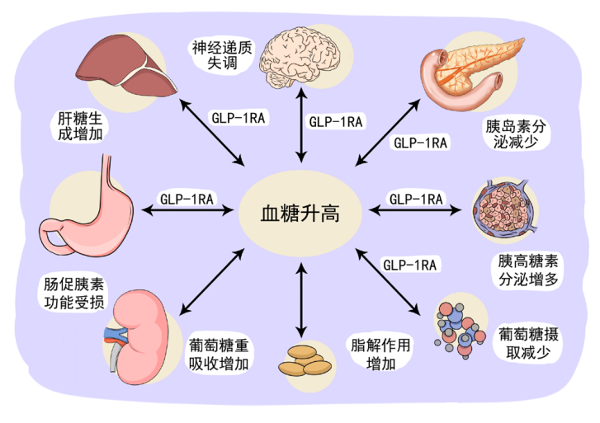

图 8.6.1

表 8.6.2 常见的胰高血糖素样肽 1（GLP-1）受体激动剂及具体使用频率

艾塞那肽

药物 艾塞那肽 贝那鲁肽 利司那肽 利拉鲁肽 度拉糖肽

周制剂

洛塞那肽

使用频率 一天 2 次 一天 3 次 一天 1 次 一天 1 次 一周 1 次 一周 1 次 一周 1 次



|  |
| --- |
|  |



|  |  |  |
| --- | --- | --- |
| **第** | **九** | **章** |

血糖自我管理











第九章 血糖自我管理





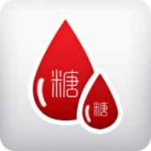**1.** **血糖多少才算好？**

上一章大家学会了如何使用降糖药物，那么，血糖降到多少才算好 呢？本章内容就为您揭晓答案！

首先，我们先要知道血糖的正常范围是多少，不在正常范围内的血 糖是不是就是糖尿病呢？正常情况下，人的血糖范围如表 9-1-1。

表 9-1-1 血糖正常范围

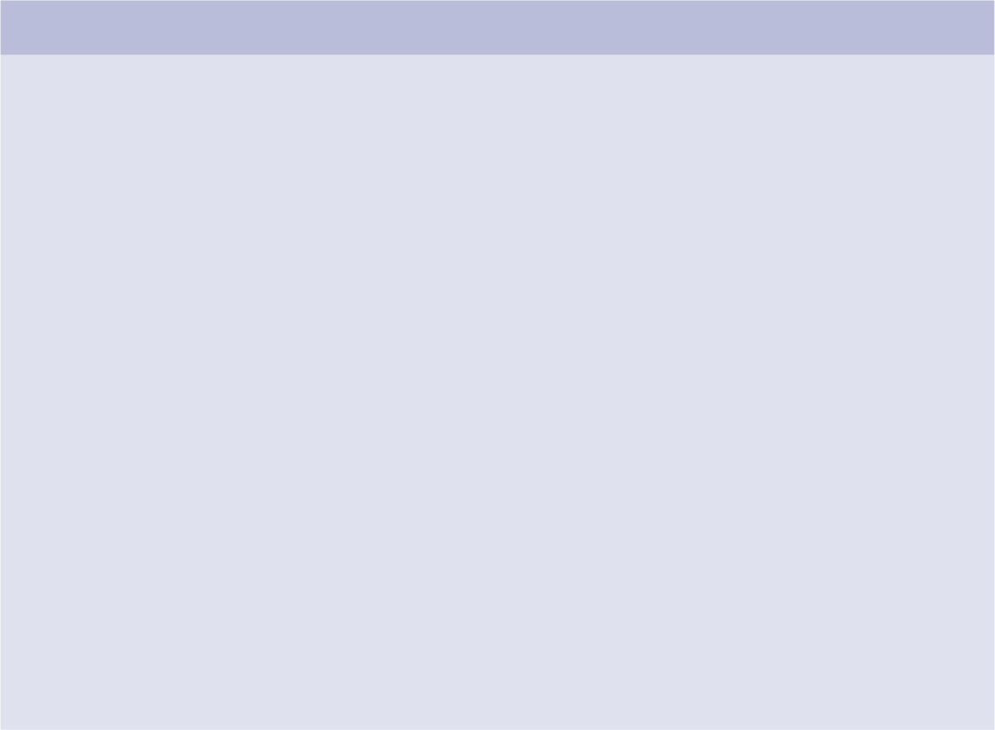

关注哪些血糖？ 什么时候测血糖？ 正常范围是多少？

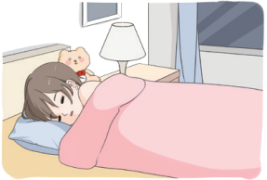 3.9 ～ 6.1 mmol/L

空腹血糖

隔夜空腹 8 ～ 10 个小时没吃任何

食物（可以进水），在早餐前测

得的血糖为空腹血糖。



小于 7.8 mmol/L

餐后血糖

吃第一口饭时间开始计时，2 小时

后测血糖

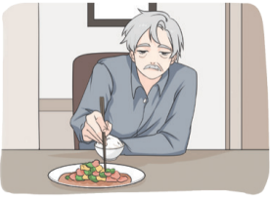

+

糖尿病 管 理 手 册

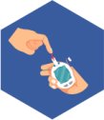 健康中国 疾病管理丛书



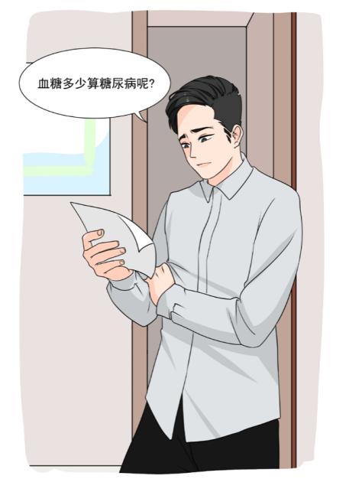

其次，血糖多少算糖尿病呢？

病友：我喝水多，小便多，体重没什么变化，早餐前测的血糖高于 正常范围，我是不是得了糖尿病啊？

医生：当出现多饮、多食、多尿（简称“三多一少”）和不明原 因的体重减轻的症状，且空腹血糖≥ 7 mmol/L 或餐后 2 小时的血糖≥ 11.1 mmol/L，或者任意时间血糖≥ 11.1 mmol/L，就可诊断为糖尿病。如 果夜间吃了宵夜，早餐前的血糖是不准确的，建议您禁食 8 ～ 10 小时后 测空腹血糖，若仍高于正常范围，加测餐后 2 小时血糖，并关注体重变化， 若怀疑糖尿病，应尽早至医院接受专科检查。

病友：我今天随机测了血糖高于 11.1 mmol/L，因为多喝水有好处， 我就强迫自己每天喝很多水，小便也很多，体重有点下降，我是不是糖尿 病啊？

150 <<

医生：不一定，建议加测空腹血糖或餐后 2 小时血糖和糖化血红蛋白。 如果两次测得的空腹血糖≥ 7 mmol/L 或餐后2 小时的血糖≥ 11.1 mmol/L， 或者任意时间血糖≥ 11.1 mmol/L，即使没有“三多一少”和体重减轻的 症状，也可被诊断为糖尿病。糖尿病糖尿病“三多一少”的症状，应与排 毒养颜、减肥等故意多饮而导致多尿，节食导致体重减轻等区分开。



病友：血糖高了可能是糖尿病，低于正常范围是不是就是低血糖呢？

医生：对于一般人而言，一天当中任意时间血糖低于 2.8 mmol/L，为 低血糖，应及时补充纠正。而对于糖尿病病友而言， 血糖低于 3.9 mmol/L， 即为低血糖；或即使没有达到低血糖范围，但有虚弱、乏力、心悸等低血 糖症状，同样要考虑为低血糖反应，尤其是老年患者，可出现行为异常或 症状不明显，应特别引起重视！

病友：我测的空腹血糖是 6.5 mmol/L，不在正常范围内，但也没达到 糖尿病的血糖范围，怎么办呢？

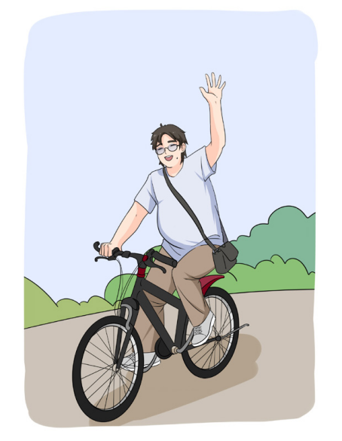

,> 151

医生：空腹血糖大于 6.1 mmol/L，小于 7.0 mmol/L，我们称之为空腹 血糖受损，这个时候要注意自己的饮食习惯和生活方式，尤其是家族里有 糖尿病患者，可到医院接受早期生活指导。

病友：我今年三十多岁，这么年轻刚确诊为 2 型糖尿病，该如何控 制血糖呢？

医生：对于中国 2 型糖尿病病友，血糖综合控制目标是空腹血糖在 4.4 ～ 7.0 mmol/L 之间，非空腹血糖小于 10.0 mmol/L。但由于每个人的 疾病特点不同，血糖的控制范围也不相同。新诊断糖尿病，无并发症， 空腹血糖控制在 4.4 ～ 6.1 mmol/L 之间，餐后 2 小时或随机血糖控制在 6.1 ～ 7.8 mmol/L 之间。一旦反复出现低血糖和伴有中重度肝肾功能不 全者，血糖不需控制的太过苛刻，空腹血糖在 7.8 ～ 10.0 mmol/L，餐后 2 小时或随机血糖在 7.8 ～ 13.9 mmol/L 之间即可。

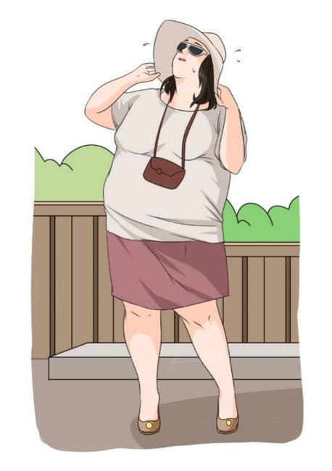

病友：我今年四十多岁，有糖尿病好多年了，很少发生低血糖，但 是有心脑血管疾病，我的血糖控制在多少合适呢？



医生：伴有心脑血管疾病的长病程糖尿病病友，血糖控制范围可以 适当放松，空腹血糖在 6.1 ～ 7.8 mmol/L，餐后 2 小时或随机血糖在 7.8 ~ 10.0 mmol/L 之间，避免血糖忽高忽低。

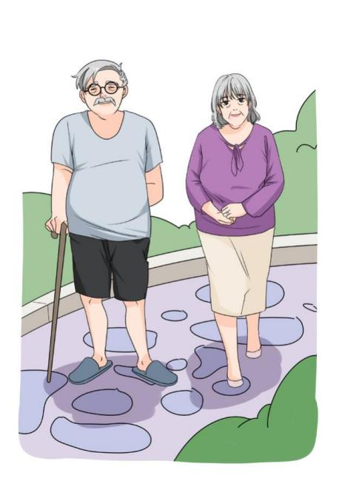

病友：我老伴糖尿病十多年了，生活特别讲究，水果一律不吃，每 天晚上跳广场舞，好几次早上叫她吃饭都很难叫醒，这跟血糖有关系吗？

医生：有关系。老年糖尿病病友由于低血糖风险大，对低血糖的感 知能力低，易发生无症状性低血糖，甚至可在无明显低血糖先兆下陷入昏 迷状态，因此，老年糖尿病病友血糖控制可适当宽松，参考以下常见三种 情况（表 9-1-2 ）：

表 9-1-2 老年糖尿病患者血糖控制目标

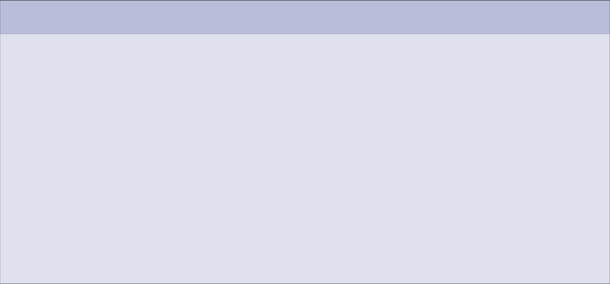

|  |  |  |
| --- | --- | --- |
| 病人身体情况 | 空腹血糖控制目标 | 睡前血糖控制目标 |
| 伴随的慢性病较少，认知功能正常和预 期寿命较长的老年人 | 5.0 ～ 7.2 mmol/L | 5.0 ～ 8.3 mmol/L |
| 伴有多种慢性病和轻中度的认知功能障 碍，发生低血糖和跌倒的风险较高 | 5.0 ～ 8.3 mmol/L | 5.6 ～ 10.0 mmol/L |
| 需要长期照顾，慢性疾病末期，存在中 重度的认知功能障碍且预期寿命受限的 病友 | 5.6 ～ 10.0 mmol/L | 6.1 ～ 11.1 mmol/L |

这其中的慢性病包括关节炎、癌症、充血性心力衰竭、抑郁、肺气肿、高血压、尿失禁或 3 级以上慢性肾脏病、心肌梗死和中风等。

除了老年糖尿病病友之外，还有两种特殊病友需要关注。

儿童及青少年 1 型糖尿病，由于胰岛功能差、血糖脆性高等因素， 要特别注意血糖的波动，其控制目标如表 9-1-3。

表 9-1-3 儿童及青少年 1 型糖尿病血糖控制目标

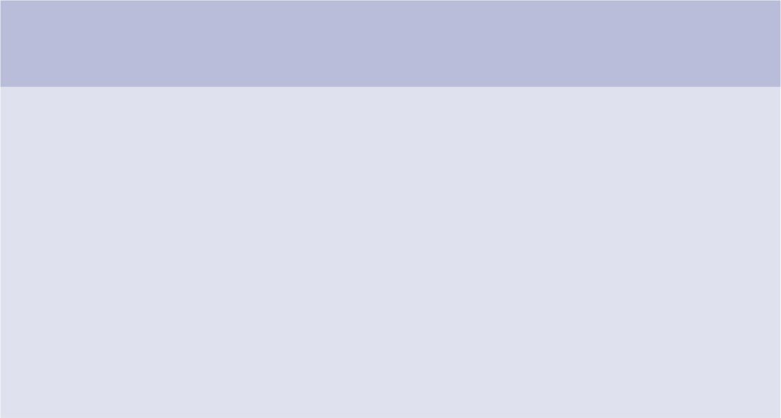

年龄段

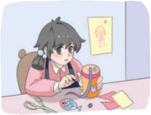

幼儿 - 学龄前期（0 ～ 6 岁）



学龄前（6 ～ 12 岁）

血糖控制目标（mmol/L）

空腹 睡前 / 夜间

5.6 ～ 10.0 6.1 ～ 11.1

5.0 ～ 10.0 5.6 ～ 10.0

特点

血糖脆性高，易发生 低血糖

青春期前低血糖风险 相对较高，并发症风 险相对较低

（续表）



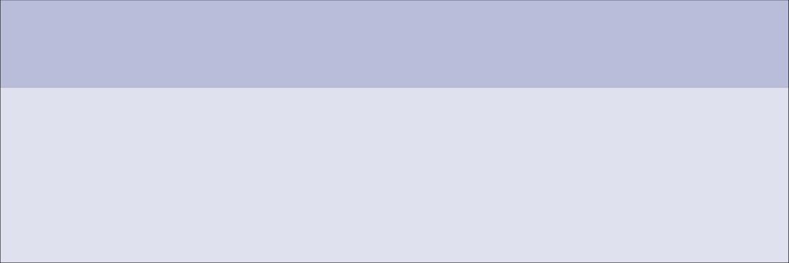

血糖控制目标（mmol/L）

特点

空腹 睡前 / 夜间

有严重低血糖风险， 需考虑生长发育和精 神健康因素

青春期及青少年期（ 13 ～ 19 岁）

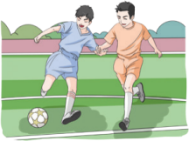

5.0 ～ 7.2 5.0 ～ 8.3

年龄段

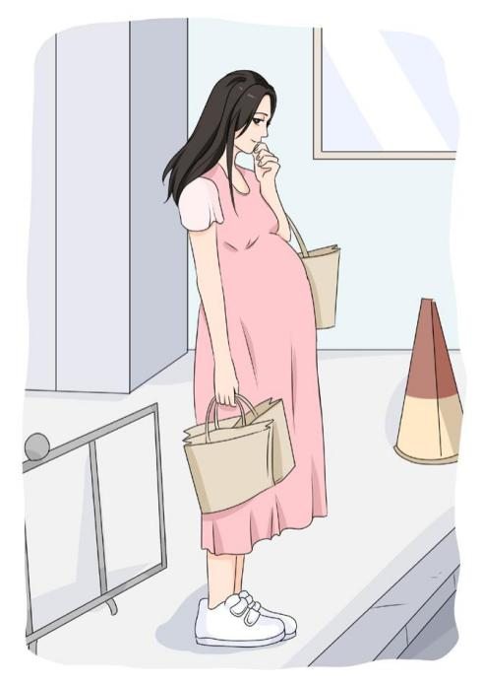

病友：得了糖尿病想要宝宝怎么办？糖尿病合并妊娠的病友血糖如

何控制呢？

医生：一定要计划妊娠。要确认无严重糖尿病并发症和血糖控制良好， 才可考虑妊娠。打算怀宝宝的女性糖尿病病友，在怀孕前空腹血糖控制在 3.3 ～ 6.5 mmol/L 之间，餐后 2 小时血糖小于 8.5 mmol/L，怀孕初期血糖

控制不用太严格，孕中后期需将空腹血糖控制在 3.3 ～ 5.6 mmol/L，餐后 2 小时血糖最高在 5.6 ～ 7.1 mmol/L 之间。

病友：很多女性怀孕前血糖正常，而在怀孕期间血糖升高，如何控

制血糖呢？

医生：建议怀孕期间首次产检及孕 24 ～ 28 周时做妊娠期糖尿病筛查， 关注孕妇血糖水平。一旦确诊妊娠糖尿病，应控制血糖使空腹血糖小于 5.3 mmol/L，餐后 1 小时血糖小于 7.8 mmol/L，餐后 2 小时血糖小于 6.7 mmol/L。



**2.** **如何拯救高、低血糖？**

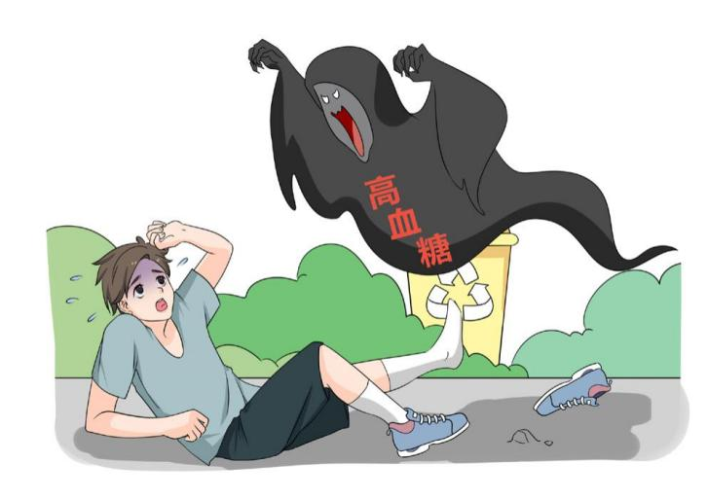

图 9.2.1

▌（1）血糖高于多少必须尽快就医呢 ?

对大多数患者来说，通过饮食、运动以及药物治疗后，如果血糖 仍长时间超过医生给定的血糖控制目标，或者超过控制目标很多，比 如＞ 13.9 mmol/L，甚至＞ 33.3 mmol/L，就应该警惕糖尿病酮症酸中毒 或糖尿病高血糖高渗状态，如果发生了糖尿病急性并发症，就需要及时 就医。

那么您的血糖控制目标具体是多少呢？

血糖的控制目标可分为一般控制、宽松控制和严格控制。根据年龄、 病程、预期寿命、并发症或合并并发症严重程度， 血糖控制目标会不一样，

具体见本书第九章第 1 节，您也可以咨询医生，以帮您确定理想的血糖 范围。

▌（2）血糖高的临床表现有：

口渴、多饮、尿量多、小便次数多、感觉虚弱或疲意、视物模糊， 也可能没什么特别的感觉。

▌（3）血糖升高有哪些危害呢？

血糖高有可能诱发糖尿病酮症酸中毒或糖尿病高血糖高渗状态，这 二者都是糖尿病急性并发症，甚至有可能出现脑水肿、永久性神经损害和 死亡。

因此，如果您的血糖高了，请您及时就医，并积极配合治疗。

▌（4）高血糖的治疗方式有哪些呢？

一说到治疗糖尿病，很多人最先想到的就是“胰岛素”。胰岛素治 疗是控制高血糖的重要手段，就好比一把“利剑”。 1 型糖尿病需依赖胰 岛素维持生命，他们必须使用胰岛素控制高血糖。2 型糖尿病在口服降糖 药效果不好，或者存在口服药使用禁忌时，也需使用胰岛素来控制高血糖。 对于病程较长的糖友来说，胰岛素治疗可能是最主要的、甚至是必需的控 制血糖措施。

另外，还有很多糖友会吃口服降糖药来控制血糖。口服降糖药种类繁 多，服用方法也是“五花八门”，有 “与第一口饭一起吃”的 a - 糖苷酶 抑制剂，有“饭中或饭后顿服”的双胍类，有“饭前服用”的磺脲类，还 有“固定时间服用”的DPP-4 抑制剂等等。口服降糖药种类繁多，容易混淆。



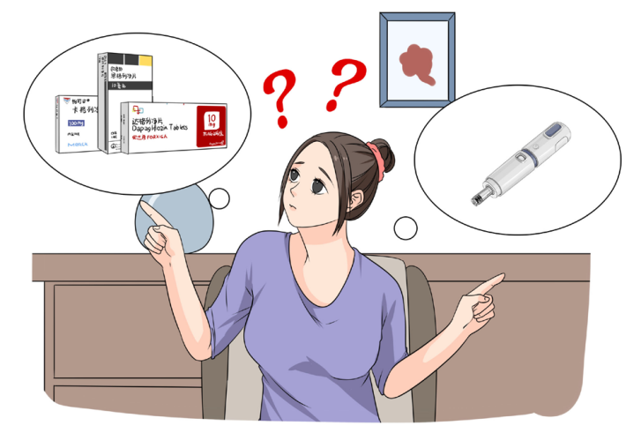

图 9.2.2

还有一种通过抑制食欲来减少进食量，从而控制血糖的 GLP-1 受体 激动剂，使用方法与胰岛素注射一样，也是进行皮下注射。这种药物不仅 可以有效降低血糖，还有显著降低体重和改善甘油三酯（TG）、血压和 体重的作用。

糖尿病治疗具体见本书第七、八章。

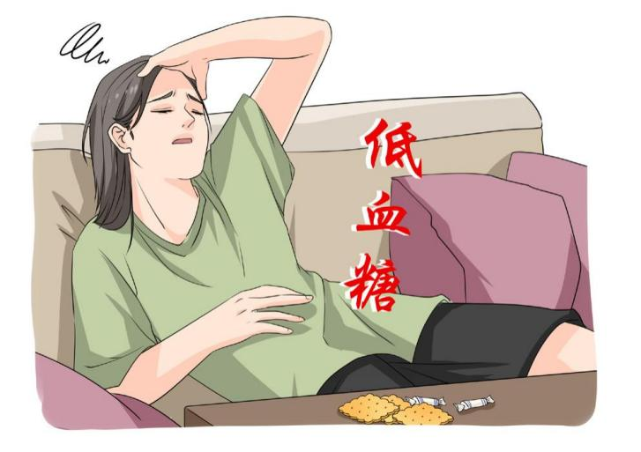

图 9.2.3

曾经有人非常严肃的说“高血糖要钱、低血糖要命！”

这可把我的小心肝吓坏了，原来“低血糖”这么严重！

什么是低血糖、低血糖有哪些症状？具体见本书第二章第 2 节。那么 如果发生了低血糖，应该怎么处理呢？生命很宝贵，抓紧时间升糖是关键。

▌（5）低血糖的处理

如果确定是低血糖了，首先判断意识是否意识清楚。

1 ）意识清楚者，可采取以下方法进行处理（简称“吃 15、等

15”原则）：

第 1 步：测血糖。血糖≤3.9 mmol/L，诊断为低血糖。（注：血糖大 于 3.9 mmol/L，但是出现头晕、心慌、手抖、出冷汗等低血糖症状也可诊 断为低血糖）

第 2 步：“吃 15 ：吃含有 15 克葡萄糖的食物”，可参照下图（具体 见图 9-2-4）（具体见图 9.2.4 ）

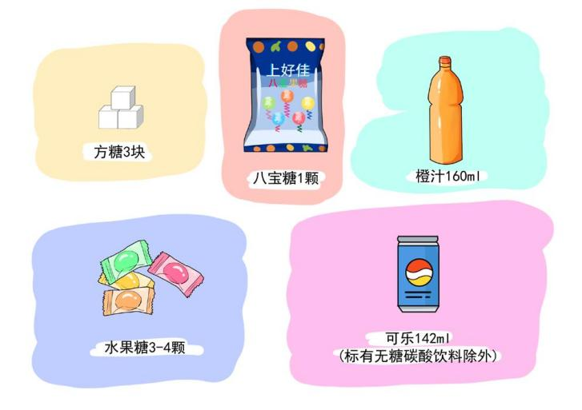

图 9.2.4 能代替 15 克葡萄糖的食品或饮料

注：无糖碳酸饮料，如无糖可乐，不能作为低血糖时的急救食物

 160 <

第 3 步：“等 15：等待 15 分钟后再次测血糖”。血糖没有恢复正常， 或者低血糖症状没有缓解，需要再次吃含 15 克葡萄糖食物。



第 4 步：如果血糖已经恢复正常了，但距离下一次就餐时间在 1 小 时以上，则需要进食含淀粉或蛋白质食物，如面包、饼干、牛奶、鸡蛋等。

2）意识障碍者，立即给予 50% 葡萄糖液 20 ～ 40 ml 静脉注射，或 胰高血糖素 0.5 ～ 1.0 mg ，肌注；每 15 分钟监测血糖 1 次，如果低血糖 未纠正，则静脉注射 5% 或 10% 的葡萄糖，或加用糖皮质激素。

然而，意识障碍者处理环节，您在家很难实现，所以请您及时就医。

▌（6）低血糖的原因有哪些？

发生低血糖之后一定要及时找出原因，避免再次出现低血糖。那么， 您可以从以下方面寻找线索：

1 ）是否忘记用餐或用餐时间比平时晚 ?

2）是否比平时吃得少或摄入的碳水化合物比平时少 ?

3）运动量是否比平常多 ?

4）服药量是否比平常多 ?

5）最近医生是否调整了您的治疗方案 ?

另外，如果您是口服长效磺脲类药物，如格列本脲、格列美脲及磺 脲类缓释或控释制剂或中、长效胰岛素所致低血糖，这种原因造成的低血 糖不易纠正，而且低血糖持续时间较长，可能需要长时间输注葡萄糖。

,> 161

**3.** **血糖自我管理秘笈，你值得拥有**



 为什么必须进行血糖自我监测？

自我血糖监测（SMBG）可以帮你远离危害：日常的自我血糖监测管 理是糖尿病治疗五驾马车的重要组成部分，是医生调整治疗方案的依据。 它能实时了解您自身的血糖水平，及时发现高血糖与低血糖，指导饮食、 运动及调整药物治疗方案，帮助您血糖达标，预防和减缓并发症的发生发 展，同时提高您的自我管理能力，改善生活治疗，保持健康心情。

▌（1）自我监测血糖前需做哪些准备？

1 ）主治医生或护士的指导

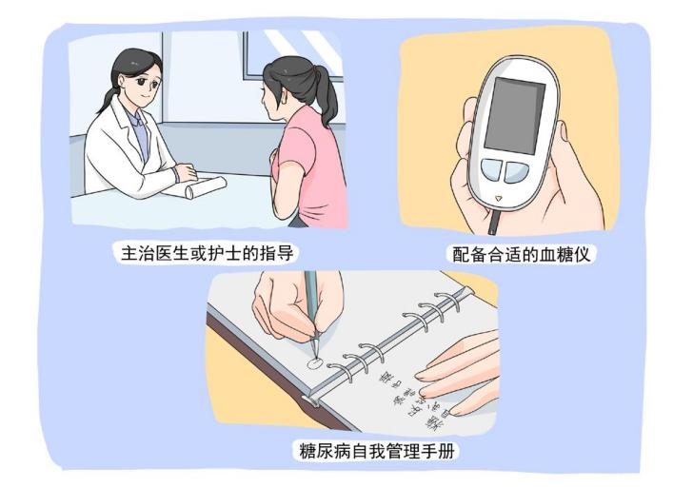如何测血糖；

何时测血糖；

监测频率；

如何记录监测结果。

2）配备合适的血糖仪

图 9-3-1

▌（2）在家怎么测血糖？



正确测血糖的要点：

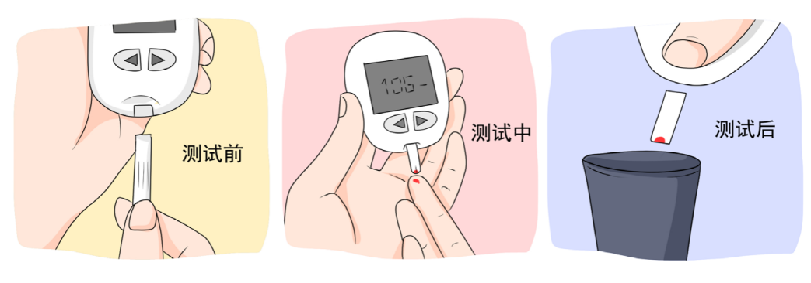

测试前 测试中 测试后

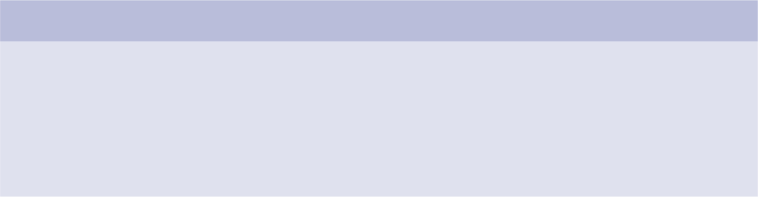

|  |  |  |
| --- | --- | --- |
| 1）测试前 | 2）测试中 | 3）测试后 |
| * 按摩采血部位；  * 清洁采血部位（75%乙醇）；  * 采血部位选择指尖、足跟 两侧等末梢毛细血管全血， 切勿挤压。 | * 弃去第一滴血液，选取第二 滴血液，一次性吸取足量；  * 测试中不要移动试纸和血 糖仪。 | * 等待并记录测试结果；  * 试纸与针头丢弃至封闭 容器；  * 测试用品存放在干燥清 洁处。 |

注：出现血糖异常结果时，应当采取的以下措施：重复检测一次；

必要时复诊检验静脉生化血糖，告知医生采取不同的干预措施。 图 9-3-2

▌（3）什么时候需要校正血糖仪？

1 ）第一次使用新买的血糖仪；

2 ）每次启用新的试纸条；

3 ）血糖仪更换电池后；

4 ）自我血糖监测结果与糖化血红蛋白或临床情况不符时；

5）怀疑血糖仪不准时。

▌（4）怎么校正血糖仪？

血糖仪是糖友用来自行检测毛细血管血糖即指血的仪器，需要的采血 量很少，而且出结果很快，目前临床应用非常广泛。血糖仪应该每半年校 正一次，糖友可以到医院来通过抽血做生化检测，采用生化仪测的静脉血 浆葡萄糖和血糖仪测得的血糖数值进行对比，如果出现差别比较大，超过 1 ～ 2 mmol/L，这个时候需要校正血糖仪。每个血糖仪厂家都会配备专门 的校正试纸和校正液，需要校正血糖仪的糖友可联系厂家进行血糖仪校正。 通过校正试纸和校正液，可以看目前血糖仪的状况是不是稳定，有没有出 现比较大的偏差，如果偏差比较大，可以用校正试纸进行校正。

▌（5）如何正确做好监测记录？

许多糖友看医生前总觉得有很多问题要问，可一面对医生时就不知 道从哪里问起。还有一些新确诊的糖友不知道自己应该多长时间进行一次 相关检查，虽然医生交代过，可总是记不住。所以，坚持记录糖尿病血糖 管理日记，带着日记来看病（图 9-3-3），就可以及时想起和发现问题， 解决问题。

记录血糖日志：应包含血糖结果、用药情况、饮食、运动、身体不 适等多方面信息，这些信息就诊时带给看诊医生，为医生提供调整治疗方 案的依据

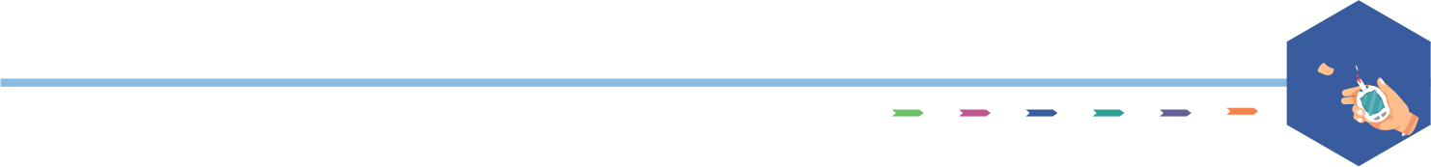第九章 血糖自我管理 

|  |  |  |  |  |  |  |  |  |  |
| --- | --- | --- | --- | --- | --- | --- | --- | --- | --- |
|  | | | | | | | | | |
| 监测记录示例 | | | | | | | | | |
| 日期 | 早餐前 | 早餐后 | | 午餐前 | 午餐后 | 晚餐前 | 晚餐后 | 睡前 | 备注 |
| 4.10 |  | 7 | |  | 7 |  | 16 | 9 | 晚上外出吃饭 |
| 4.14 |  | 9 | | 2 | 14 |  | 9 | 5 | 早餐后打羽毛球 |
| 4.18 | 9 | 11 | | 11 | 16 | 9 | 14 |  | 感冒发烧了 |
| 4.20 | 5 | 6 | |  | 8 |  | 7 | 5 |  |
| 4.26 |  |  | |  | 7 | 3 | 12 |  | 下午忘记加餐 |
| * 红色数字代表异常情况  ▌（6）什么时候应该监测血糖呢 ?  血糖监测的时间点包括早餐前后、午餐前后、晚餐前后和睡前，个 别糖友需要视情况监测夜间血糖，即夜里零点和三点的血糖，遇到不适时 也要随时监测血糖，下面（表 9-3-1 ）是糖友们最关注的血糖监测的各时 间点以及适用范围。  表 9-3-1 | | | | | | | | | |
| 监测时间 | | | 适用范围 | | | | | | |
| 餐前血糖（包括空腹） | | | 血糖水平很高，或有低血糖风险时（老年人，血糖控制较好者） | | | | | | |
| 餐后 2 小时血糖 | | | 空腹血糖控制良好，但糖化血红蛋白仍不能达标者；需要了解饮 食和运动对血糖的影响 | | | | | | |
| 睡前血糖 | | | 注射胰岛素者，特别是晚餐前注射胰岛素 | | | | | | |
| 夜间血糖 | | | 胰岛素治疗已接近达标，但空腹血糖仍高者；或有疑似夜间低血 糖者 | | | | | | |
| 其他情况 | | | 出现低血糖症状时； 剧烈运动前后需监测；  尝试新的饮食或不能规律进餐时；  突然的情绪激动；  患其他急性疾病时，如感染、酮症、腹泻等； 漏服药物或者在注射胰岛素时错误用药； | | | | | | |

▌（7）常见的不同血糖监测方案

根据不同的药物治疗方案，监测频率也各有不同，以下代表需测 血糖的时间；代表可以省去测血糖的时间。如果血糖不达标应及时就 医或找护士或医生寻求制定不同监测方案。

1 ）胰岛素治疗患者的血糖监测方案

表 9-3-2

多次胰岛素治疗的血糖监测方案



|  |  |  |  |  |  |  |
| --- | --- | --- | --- | --- | --- | --- |
| 血糖监测 | 空腹 | 早餐后 | 午餐前 午餐后 | 晚餐前 | 晚餐后 | 睡前 |
| 未达标 |  |  |  |  |  |  |
| 已达标 |  |  |  |  |  |  |

表 9-3-3

预混胰岛素每日两次治疗的血糖监测方案

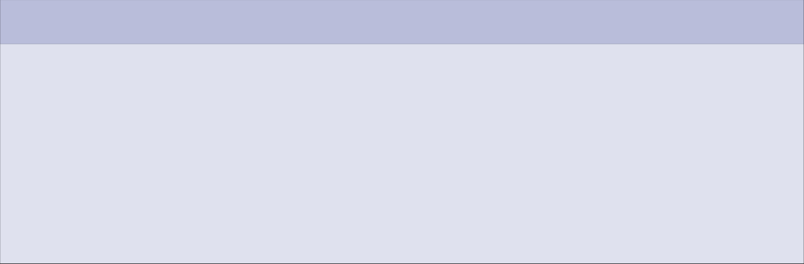

血糖监测 空腹 早餐后 午餐前 午餐后 晚餐前 晚餐后 睡前

每周 3 天

未达标

复诊前 1 天

每周 3 天 已达标

复诊前 1 天



表 9-3-4



基础胰岛素治疗的血糖监测方案

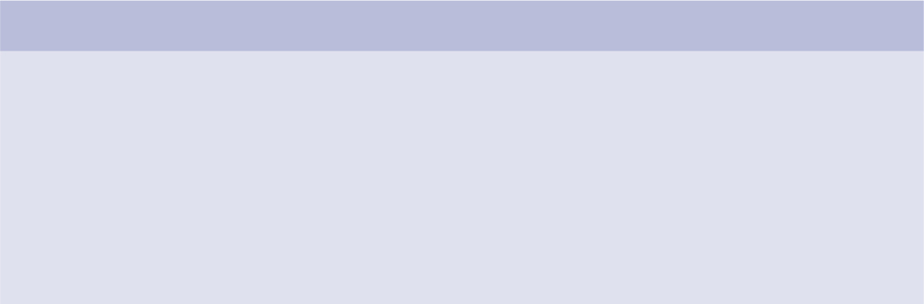

血糖监测 空腹 早餐后 午餐前 午餐后 晚餐前 晚餐后 睡前

每周 3 天  未达标

复诊前 1 天 

每周 3 天  已达标

复诊前 1 天 



2）非胰岛素治疗患者的血糖监测方案

表 9-3-5

非胰岛素治疗的短期强化血糖监测方案

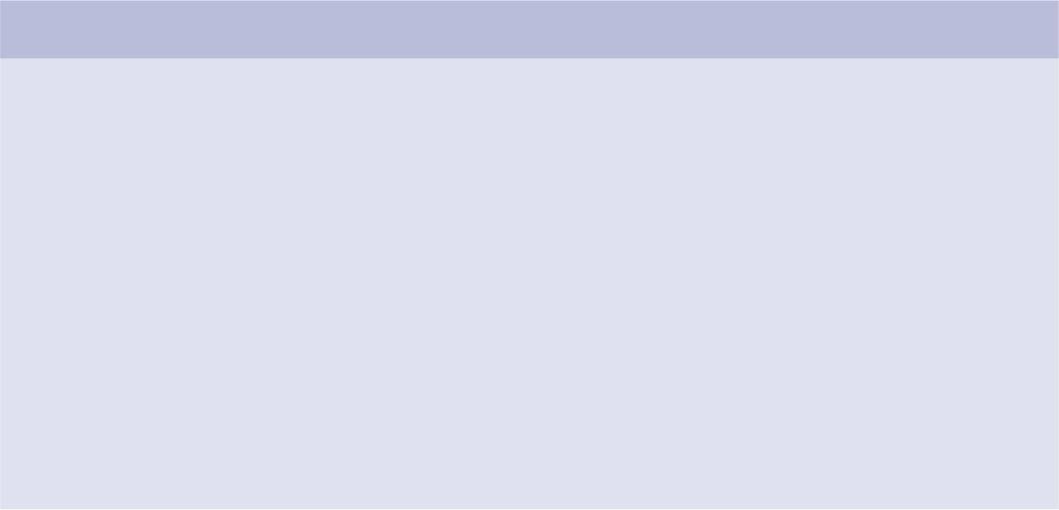

时间

周一

周二

周三

周四

周五

周六

周日



早餐后

午餐前

午餐后

晚餐前

晚餐后



空腹

睡前

表 9-3-6

非胰岛素治疗的交替自我血糖监测方案

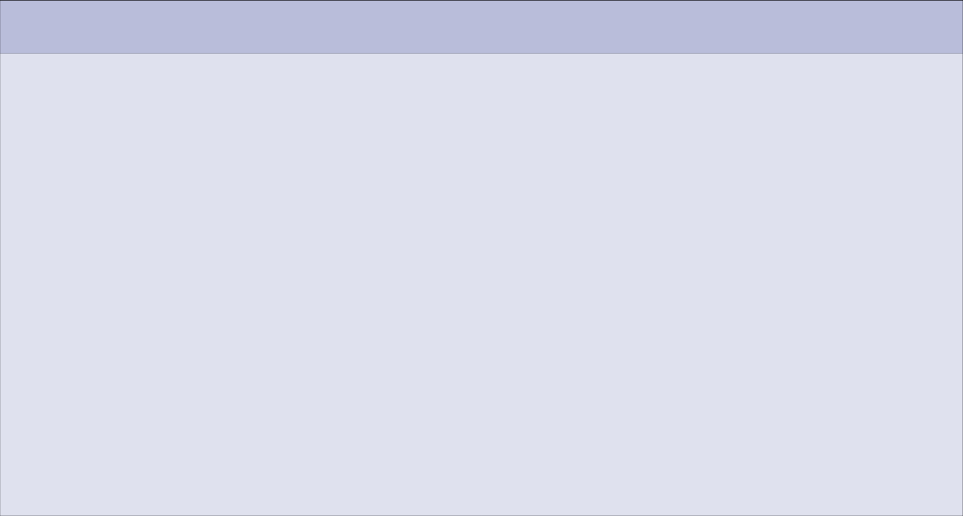

时间

周一

周二

周三

周四

周五

周六

周日

早餐后

午餐后

午餐前

晚餐前

晚餐后



空腹

睡前

表 9-3-7

非胰岛素治疗的餐时配对血糖监测方案

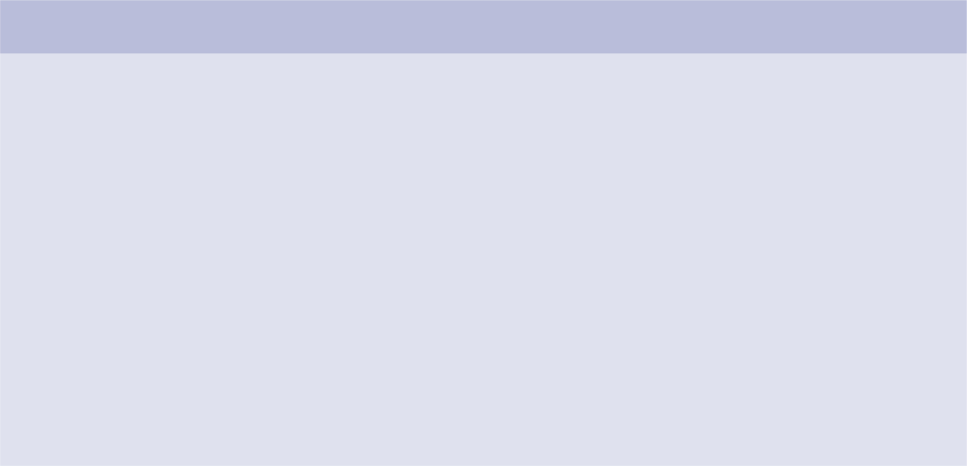

时间 空腹 早餐后 午餐前 午餐后 晚餐前 晚餐后 睡前

周一  

周二

周三  

周四

周五

周六  

周日

（续表）



▌（8）除了血糖，还需定期检查哪些项目？

全方位的病情监测，您还需定期检查下表（9-3-8）中的内容：

表 9-3-8

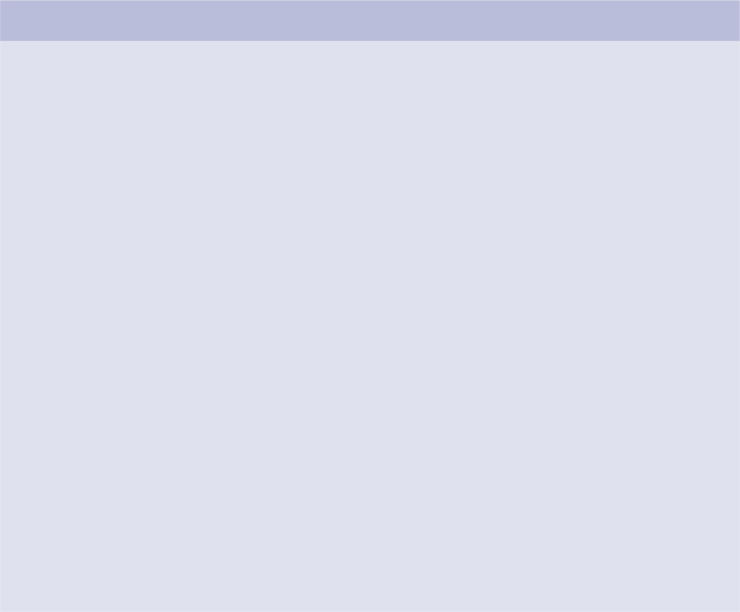

检测项目 检测频率 目标值

糖化血红蛋白（HbA1c ，% ） 1 次 / 季度 ＜ 7%

体重指数（BMI，kg/ ㎡） 1 次 / 月 ＜ 24

体重 / 尿常规 / 血压（mmHg） 1 次 / 月 130/80

男性＞ 1.0

高密度脂蛋白胆固醇（HDL-C，mmol/L ） 1 次 / 年

女性＞ 1.3

甘油三酯（TG，mmol/L ） 1 次 / 年 ＜ 1.7

未合并冠心病＜ 2.6

低密度脂蛋白胆固醇（LDL-C，mmol/L ） 1 次 / 年

合并冠心病＜ 1.8

尿白蛋白 / 肌酐比值（mg/mmol） 1 次 / 半年 男性＜ 2.5

女性＜ 3.5

主要有氧活动（分钟 / 周） ＞ 150

心电图 / 心血管功能 1 次 / 半年

眼：视力 / 眼底检查 1 次 / 半年

足：足背动脉搏动 / 神经功能 1 次 / 半年

*体重指数计算公式：体重（kg）÷ 身高的平方（㎡）

▌（9）为什么要监测糖化血红蛋白？

空腹血糖和餐后血糖是反应某一具体时间点的血糖值，容易受到进 食和糖代谢等相关因素的影响；而糖化血红蛋白能反映近 2 ～ 3 个月血糖 的平均水平，不受抽血时间、是否空腹等因素的干扰，需要定期去医院进

行检查，因此，糖化血红蛋白（HbA1c）被认为是血糖控制的“金标准”， 糖友的糖化血红蛋白的控制目标是＜ 7%，如果自律性较强的话，可以制 定更严格的目标，把糖化血红蛋白控制＜ 6.5%。

▌（10）关于新型的血糖监测方法还有哪些？

自我血糖监测（SMBG）作为传统常用的监测血糖方法，如果把它看 作为一个点的监测，那么作为新型监测血糖的方法之一的连续动态血糖 监测就可以看作是线的监测，而其他新型监测血糖方法如糖化血红蛋白 （HbA1c）和糖化白蛋白（GA）等则可看作为面的监测。点的监测是了 解某一个具体时间的血糖值，线的监测提供了连续的全天血糖信息，了解 血糖波动的趋势，发现不易被传统监测方法所探测到的高血糖和低血糖。 面的监测反应了近 2 ～ 3 周至近 2 ～ 3 个月的血糖情况，相较于糖化血红 蛋白，糖化白蛋白对短期内血糖的变化更敏感，可以反映 2 ～ 3 周的血糖 控制水平，并且不受红细胞寿命的影响，当糖化白蛋白≥ 17.1% 时可以筛 查出大部分未经诊断的糖尿病患者。

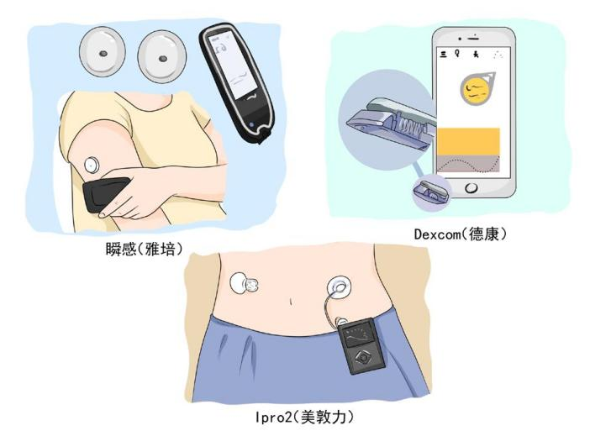

图 9-3-4

170 <<



|  |
| --- |
|  |



|  |  |  |
| --- | --- | --- |
| **第** | **十** | **章** |

糖尿病与精神心理

**1.** **糖友让我走进你的心**

“心理治疗”也是糖尿病的基础治疗之一，在临床治疗当中心理治 疗和护理就也十分重要了。

那么糖尿病患者常见的不良心理状态有哪些呢？

▌（1）愤怒、悲壮和失望的心理

患者多为青少年，尤其是那些一旦被确认将终生依赖外源胰岛素治 疗的糖友。他们正处于求学、创业、恋爱的大好时期，当他们得知没有根 治的可能，常有一种愤怒的情感，加之必须终生控制饮食，更加重了愤怒 的心理。同时感到被剥夺了生活的权利与自由，对生活失去信心、情绪低 落、整日沉浸在悲伤的情绪中，对治疗采取消极的态度。

▌（2）自责内疚的不良情绪

中年人居多，糖友患病不能照顾家庭，常年治疗又需要大量金钱， 造成家庭经济拮据而感到自责内疚。有的父母自己患糖尿病，又看到下一 代也患了糖尿病，以为自己遗传给了孩子更产生深深的内疚心理。

▌（3）焦虑恐惧的心理

有资料显示 63% 的糖友有主观焦虑，42% 有焦虑的客观症状。这是 因为糖尿病是一种难以治愈的终身性疾病，随着病程的进展而出现多种并 发症，加之患者对糖尿病知识的不准确认识而产生焦虑、恐惧的心理。他 们恐惧因患有糖尿病而影响自己的将来和那些需要他们负起责任的家人，



第十章 糖尿病与精神心理





恐惧死亡，对治疗过分关心，甚至出现感觉过敏、精神高度紧张、失眠等。

▌（4）怀疑、拒绝和满不在乎的心理

糖友确诊后，不愿意看到与他人不同，他们拒绝胰岛素治疗和血糖 检查或者放弃计划好的饮食治疗，特别是恋爱中的患者害怕对方知道自己 患有糖尿病而抛弃自己，有意识地拒绝治疗而发生酮症酸中毒；有的患者 症状较轻或无症状，一般情况好，有的则红光满面，貌似“体格健壮”， 自认为无非就是血糖高点，对身体无大影响，对疾病采取满不在乎的态度； 有的患者甚至怀疑医生诊断有误，拒绝改变饮食习惯。

▌（5）抗拒治疗的消极心理

常为患病时间长，并发症多且重，治疗效果不佳者。他们对治疗用 药产生对立态度，认为无药可医，迟早都是死，自暴自弃，不配合治疗， 对医护人员不信任，表现出一种冷漠、无动于衷的态度。

对这些糖友，应从以下方面着手解决其心理问题：

（ 1 ）糖友们可以多阅读糖尿病书籍，了解糖尿病知识。合理膳食， 按时饮食。餐后一小时进行中低强度的有氧运动。遵医嘱坚持服药。

（2）情绪紧张时进行松弛训练，按一定的练习程序，学习有意识地 控制或调节自身的心理生理活动，可以降低机体唤醒水平，调整因紧张刺 激而引起的血糖波动。

（3）以家庭为对象实施的团体心理治疗模式，协助家庭消除异常、 病态情况，以执行健康的家庭功能，来改善糖友的一个生活环境，状态， 以及生活的规律性，从而从家庭环境去改善患者个人的行为问题。

,> 173

（4）进行行为矫正，又称行为改变或行为治疗。通过行为分析，针 对性的开展和实施某些程序和方法，来帮助糖尿病患者改变他们不正确的 生活，饮食，行动方式，以达到改进因生活规律的不正确性导致血糖异常 的目的。



**2.** **做情绪的主人**

糖尿病是一种终身性的疾病，并发症的出现会导致患者的生活质量 下降，特别是对于 1 型糖友来说发病的年龄比较早，又需要终身使用胰岛 素治疗，会给糖友及家属带来严重的心理负担。糖友主要的心理障碍包括 以下几点：否认、愤怒、害怕和恐惧、感到失败和内疚等等，会导致糖友 出现焦虑、抑郁、行为改变等心理问题。为了使糖友积极面对疾病、更好 的进行心理调适，做为糖尿病专科医务人员有以下几方面的建议：

▌（1）正确的认识糖尿病的发生和发展过程

由于对疾病的认识不够，糖友会对糖尿病产生一定恐惧和焦虑。从 被诊断为糖尿病的那个时刻开始，我们需要认真地对待这个疾病，就像掌 握一门必备的生存技能一样，我们要努力地学习这个疾病。通过慢慢学习， 正确的认识这个疾病：去了解这个疾病发生的原因，目前我处在疾病的什 么阶段，现在这个阶段应该用什么手段去进行管理，我如何能更好掌握这 些管理方法，它之后又将如何发展下去呢？我们都知道，糖尿病是一种慢 性终身性的疾病，虽然它引起的并发症会对全身有影响，但是只要患者从 一开始就认真地去管理这个疾病，使血糖控制达标，和正常人没有任何区 别，同样可以正常的生活，学习，工作，交友，照顾家庭并实现自己的人 生理想。当经过一段时间的学习后，就会发现恐惧和焦虑心理将会慢慢 缓解。

▌（2）多与糖尿病医护人员进行交流，学习血糖控制的基本知识和技能

糖友在现实生活中，会遇到疾病的一些突发情况，不知道该怎么做， 会产生焦虑、恐惧的情绪。改为 糖友可多与医护人员进行沟通交流，在 医护人员的指导下，总结自己的疾病特点和生活经验，控制好自己的血糖， 成为自己疾病的专家，当出现突发状况时就可以不慌不乱的的应对。除了 向医务人员学习疾病的知识和技能外，也可以向医务人员倾诉内心的不安。 医护人员见到的糖尿病患者很多，他们看到过很多积极向上的例子，可以 给糖友提供一定的心理支持。特别是当年轻的糖友在谈朋友时，如果朋友 对你的疾病不是很理解，可以带朋友一起去医护人员那里进行咨询，解除 朋友对你这个疾病产生的疑虑，让朋友和你一起并肩作战面对糖尿病。

▌（3）寻求社会支持，多与家人、朋友沟通，多与糖尿病病友进行交流

面对突如其来的疾病，糖友会产生许多的不安。这个时候可以多与 家人、朋友沟通，不要害怕告诉身边的人，尤其是经常陪伴在我们身边的 家人和朋友，家人和朋友永远是你温暖的港湾。糖友需要给他们讲解糖尿 病的相关知识，特别是要让他们知晓我们可能会面临的危险情况和基本的 处理方法。有了家人和朋友的陪伴与支持，糖友会有一个相对有安全保障 的环境，从而给糖友带来了很大的安全感，心情也可以得到放松。另外糖 友们也可以多和其他糖友进行沟通交流，互相分享经验和心得，从别人的 实践中找到适合自己的方法，有效的应对疾病。

中南大学湘雅二医院代谢内分泌科每年都会举办康乐营（图 10-1- 1 ），会有来自全国各地的 1 型糖尿病家庭参加，已经连续举办了 16 届。



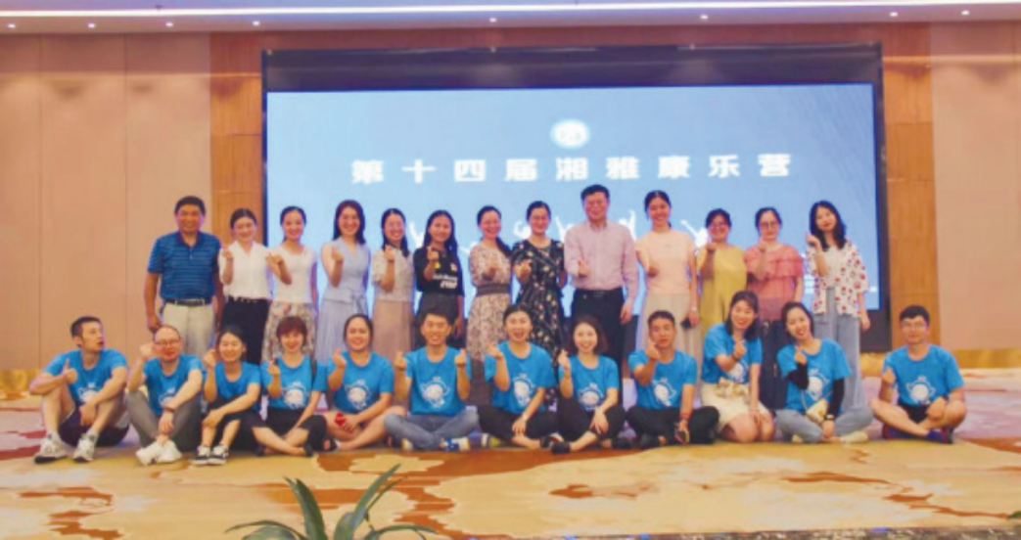

图 10-1-1

康乐营举办的主要目的就是为了帮助青少年糖友“健康快乐”成长。 在康乐营里，有内分泌的教授为糖友讲解糖尿病知识，让糖友的糖尿病知 识不断得到充实；有专业的心理咨询师及内分泌专家为大家答疑解惑，让 糖友及家属学会与糖尿病和谐共处；有经验丰富的糖友分享自己抗糖之路 的成功经验，让其他糖友在抗糖路上少走弯路、信心满满。康乐营还开设 了不同的分会场，让青年糖友在升学、恋爱、结婚等问题上畅所欲言；志 愿者带领小糖友画画、游戏、跳舞等，帮助他们以乐观开朗的状态积极参 加集体活动。

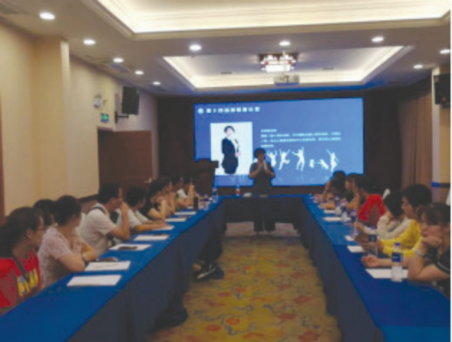

图 10-1-2

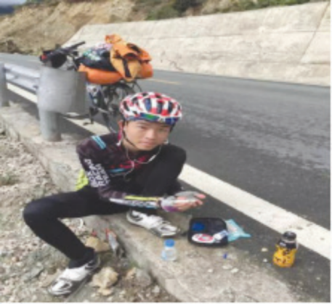24 岁的糖友小栋（图 10-1-3），来自云南边境，9 岁时确诊 1 型糖尿 病，他没事就去骑车，18 岁从云南骑行到西藏失败， 他永不放弃，后来 成功骑了第二次，第三次，又代表中国 1 型糖友到美国去参加骑行集训。 他天性乐观、坚强，从不畏惧别人的眼光，勇敢追寻自己想做的事，在台 上，他风趣地讲解自己患病的历程和控糖经验，一步一步如何与糖尿病和 解、共赢。患病至今，血糖一直控制的非常好，也没有并发症。他说：做 自己想做得事，再苦再累也是乐趣。

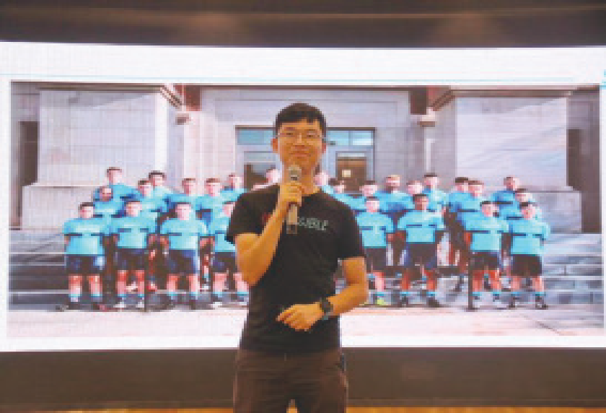

图 10-1-3

中南大学湘雅二医院代谢内分泌科每个月会举办糖尿病健康讲座， 每年举办糖友新春联谊会，另外还专门建立了糖友联络群，给糖友提供一 个学习交流的平台。每个月的健康讲座会有教授针对某个主题给糖友讲解 糖尿病健康知识，课后为糖友答疑解惑。我们有患病 20 多年的资深老糖 友每期的健康讲座都会参加，因为找到正确的组织，接受了正规的治疗， 加上他认真学习糖尿病知识，严格管控自己，困扰他多年的高血压、高血 脂消失了，十多年的糖尿病眼底并发症都没有往恶性方向发展，他还将自 己的经历整理成《一个老糖的虎口脱险记》与广大病友们分享。



很多糖友通过参加康乐营、糖友联谊会、健康讲座等活动，不仅让 自己收获了知识、也收获了与糖友、与医护人员的友谊，让自己在抗糖路 上变得信心满满，对未来的生活充满了希望。

▌（4）以平常心对待糖尿病

糖友除了天天测血糖，有些需要吃药或者打胰岛素之外， 其实与正 常人没有什么区别。很多人也有高血压，得了高血压也需要天天吃药、测 血压，但是大家并不觉得得了高血压就是得了一种疾病，因为大家都能以 平常心去对待高血压，我们也应该以平常心去对待糖尿病。换个角度想， 得了糖尿病，我们只是提前过上了健康的生活，有计划的饮食和规律的运 动是每一个人为了自己的健康都应该努力去做的事情，糖尿病患者只是多 了一个健康评价的指标，那就是血糖。千万不要给自己太多的负担，好好 利用我们所学的知识和技能，并科学地运用它们，我们完全可以像正常人 一样生活。

**3.** **聊聊与“糖友”沟通那些事儿**

大多数的人都想拥有一个健康长寿的身体，那么得了糖尿病之后是 不是一定不能实现这一目标呢？答案是否定的，像好莱坞著名影星汤姆汉 克斯，英国前首相特蕾莎梅都患有糖尿病，但糖尿病对于他们生活的改变， 仅仅在于他们必须保证饮食的正确、血糖管理的平衡，和健康的生活方式， 其余的一切事情都是一样的。这也同样适用于所有糖友。随着糖尿病知识 的普及，糖友对于血糖管理的难点却演变成了自我管理的障碍，常常超过 其可能的获益。医务人员与糖友良好的沟通，可以帮助糖友们抬高脚步， 尽量跨越这一障碍。

总的来说，治疗上沟通的目标是要建立积极的医患关系，实现信息 的交流，医护人员提供专业的疾病知识，糖友简述自己在血糖管理过程中 的困难。并共同参与做出治疗的相关决定，我们并不赞成医生的一言堂， 也不鼓励糖友过度干预医疗决策。

有学者曾经指出在治疗过程中激励糖友是最重要的，但也是专业治 疗中最难进行的一部分工作。本文围绕激励在沟通中所起到的良好作用， 向各位读者，尤其是医务人员及糖友们的家属介绍一项沟通技巧 “激励 性访视”。它的 5 项基本原则是避免争论、给予肯定、表达同情、消除抵 抗、找出差异。激励性访视具体分为 8 个步骤

第一步，建立和谐的氛围。

180 <<

从接收新糖友入院宣教开始，医务人员应礼仪规范，要求整理仪容 仪表，保持友善的微笑，让糖友在第一时间产生亲近感和信赖感。并准确 定位糖友的情况，预估可能遇到的问题。交流时注意倾听， 以患者为主导， 此时，语言和非语言交流方式应与患者水平相称。



第二步，制定计划。

了解糖友此次住院最迫切解决的问题，设定一个现实的目标计划， 计划的制定保持与糖友的同步，并预估可能遇到的障碍，初步拟定对策。

第三步，做好改变的准备。

可以通过调查问卷的方式评估糖友是否做好改变的准备，用温和的 方式对糖友的准备程度进行分级，以确定是否要协助他们做更多心理上的 准备工作，并保证改变对于他们来说是值得的。

第四步，找出关键点。

“在你想改变的这 3 件事中，你认为你最希望改变的是哪个？ ”分 解准备改变的行为，区分出优先次序，以便计划更容易完成。

“在你想改变这件事的解决方法中，你认为你能做到哪些？ ”找出 理想与现实的差距，让理想落地，管理血糖需要的不是视死如归、开天辟 地的勇气，而是无数日日夜夜的坚持，所以开始阶段需要循序渐进，以便 计划更容易实施。

第五步，识别矛盾情绪。

“是的，我知道我早餐吃营养餐会有利于我血糖的稳定，但是营养 餐实在太难吃了，我就今天喝碗粥换换胃口”。我们将任何有“是的，但

,> 181

是……”的反应视为一种矛盾情绪的表现。很多人放弃在这一步，他们认 为自己失败了，其实这是正常的情绪，要意识到它的存在，接受并讨论它。

第六步，引出自我激励的陈述。

“你看，你今天的血糖控制比昨天要好很多，所以你觉得餐后 1 个 小时去散步半小时对于血糖控制还是有积极的作用，对吗？ ”此时沟通要 强化积极的部分比如血糖水平整体有下降，忽视消极的，如早餐后因为喝 粥血糖有异常的升高。赞赏患者所获得的成功，获得糖友情感上的共鸣， 引发他对血糖控制心得的阐述，交流时积极的复述他所取得的成功，提高 他对血糖管理的积极性。

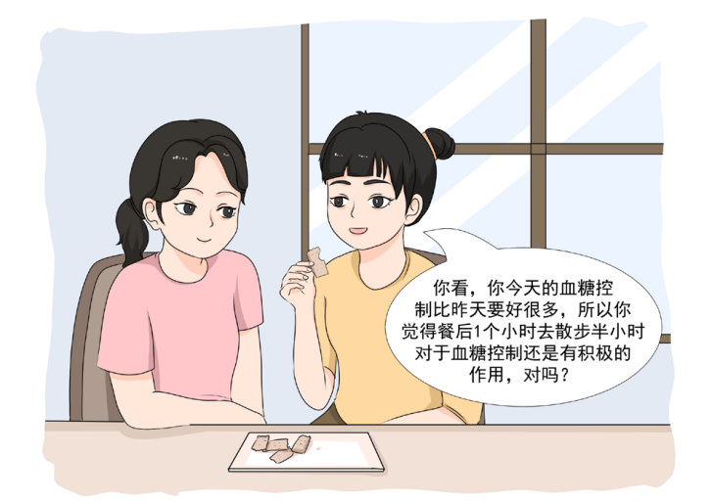

第七步，处理抵抗。

“你看，你早餐经常随意改变饮食方式，能告诉我是为什么吗？ ” 这样的交流方式容易造成患者抵抗。面对问题正确的处理方式应该由患者 提出他的困惑，医务人员注意倾听并重述糖友的情形，“您觉得早餐后血 糖高可能和您早餐的饮食不固定有关系，对吗？ ”采用非强迫的方式，消

除糖友的抵抗，并指导糖友向不良生活方式发起挑战。



第八步，转换重点。

“一般来说，如果你遇到了这种问题，你会怎么做？ ”对比过去和 现在，从中取得可以借鉴的经验，用以指导将来。也可以尝试转换不同的 角度，换位思考，并保持清醒，从千丝万缕中理出头绪，关注可以优先解 决的问题。

血糖管理对于糖友而言道阻且长，作为医务工作者，希望通过激励 性访视的介绍实现更多的医患有效沟通，进而推动患者行为改变，让糖友 能看见更多美好的明天。同时，糖友们的亲友们也不妨掌握这些沟通技巧， 更有利于血糖良好的控制。



|  |
| --- |
|  |



|  |  |  |  |
| --- | --- | --- | --- |
| **第** | **十** | **一** | **章** |

糖尿病特殊时期 的治疗







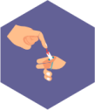

第十一章 糖尿病特殊时期的治疗





**1.** **危重症糖友的治疗**

▌（1）危重症糖友的血糖控制目标是多少？

推荐多数危重症糖友随机血糖控制目标为 7.8 ～ 10.0 mmol/L。糖友 如容易发生低血糖，医生会根据您的临床状态及合并症状况给予个体化血 糖控制目标。

▌（2）危重症糖友应采用什么样的血糖控制方案？

强烈建议静脉胰岛素输注治疗。胰岛素的剂量应依据每小时血糖监 测结果进行调整，避免发生严重低血糖。

糖尿病 管 理 手 册

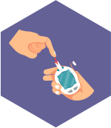 健康中国 疾病管理丛书



**2.** **糖友手术期及手术前后如何控制血糖？**

▌（1）糖友与外科手术狭路相逢的机会多吗？

多。约 50% 糖友一生中会接受至少 1 次外科手术。在所有经历外科 手术的病友中，至少 10% ～ 20% 合并糖尿病。外科病友中血糖异常的比 例高达 30% ～ 50%，甚至高达 70%。糖友进行白内障、截肢、肾移植等 手术几率增高。

▌（2）如何界定围手术期？

围手术期是指从决定手术治疗起，到本次手术有关的治疗基本结束 为止的一段时间。包括术前、术中和术后三个阶段。

▌（3）围手术期血糖异常会对手术造成危害吗？

会。围手术期血糖控制不好会对手术产生如下危害：1 ）增加糖友的 术后感染率和死亡率，特别是老年、长病程和血糖控制差的糖友术后感染 率和死亡率明显增加；2 ）增加伤口愈合难度，术后恢复差；3）延长住院 时间，增加住院费用等。

▌（4）外科手术会影响糖尿病吗？

会。手术应激、术中麻醉和术后营养支持治疗等都容易加重糖尿病。 此外，外科手术对糖尿病影响较大的两个问题是易出现酮症和低血糖风险 增加。

容易发生酮症的原因是：正常人每天需要 100 ～ 125 g 外源性葡萄糖， 围手术期禁食或没有及时补充葡萄糖导致蛋白质、脂肪分解增加；应激导

186 <<

致升糖激素升高等刺激脂肪分解；脂肪分解致使酮体升高，手术后 3 小时 血酮体可升高 2 ～ 3 倍。

低血糖风险增加与下列因素有关：肠道及中、大型手术的围手术期 禁食；麻醉导致机体对低血糖反应降低；手术前对血糖的严格控制要求； 胰岛素剂量未及时调整等。

▌（5）哪些情况下，糖友易在术中、术后出现血糖紊乱？

术前血糖控制不佳、糖尿病病程 5 年以上、既往频繁发作低血糖、 高龄（或预期寿命不超过 5 年）、合并心脑血管疾病、肝肾功能不全、恶 性肿瘤、严重感染、手术越大、术前需禁食的时间越长、应激越强等糖友 易在术中、术后出现血糖异常。

▌（6）为确保手术成功，糖友术前血糖要控制在什么水平？

术前血糖控制水平强调个体化。择期手术一般随机血糖控制在 7 ~ 10 mmol/L 范围内为宜；眼部手术宜血糖正常，随机血糖 5.8 ～ 6.7 mmol/L； 糖尿病酮症酸中毒、糖尿病高血糖非酮症高渗昏迷病友禁忌手术，如为急 诊手术，也需纠正上述高血糖危象，糖友生命体征平稳，随机血糖控制在 14 mmol/L 以下再施行手术。

▌（7）确保围手术期糖友安全的血糖控制目标

糖友围手术期的血糖控制目标因手术类型等不同，要个体化（见表 1 ）。 围手术期的血糖控制要尽量避免低血糖和血糖大幅波动，但是也不能因采 用不适当宽松的血糖管理而增加感染和高血糖危象的风险。对合并糖尿病 高血糖危象（如糖尿病酮症酸中毒、高血糖高渗综合征）的糖友应推迟择 期手术。

表 11-2-1 围手术期各手术血糖的控制目标

|  |  |  |  |  |
| --- | --- | --- | --- | --- |
|  | 手术类型 | 血糖控制  目标分层 | 空腹或 餐前血糖 （mmol/L） | 餐后 2h 或  不能进食的  随机血糖  （mmol/L） |
| 择期手术（术  前、术中、术  后） | 大、中、小手术器官移植手术  精细手术 | 一般控制  一般控制  严格控制 | 6.1 ～ 7.8  6.1 ～ 7.8  4.4 ～ 6.1 | 7.8 ～ 10.0  7.8 ～ 10.0  6.1 ～ 7.8 |
| 急诊手术（术 | 大、中、小手术 | 宽松控制 | 7.8 ～ 10.0 | 7.8 ～ 13.9 |
| 中、术后） | 器官移植手术 | 一般控制 | 6.1 ～ 7.8 | 7.8 ～ 10.0 |
|  | 精细手术（如整形） | 严格控制 | 4.4 ～ 6.1 | 6.1 ～ 7.8 |
| 特殊人群 | 重症患者 | 一般控制 | 6.1 ～ 7.8 | 7.8 ～ 10.0 |
|  | 75 岁以上老人、预期寿命  不足 5 年（如癌症等）、  合并心脑血管疾病、中重  度肝肾功能不全、低血糖  高危人群、精神或智力障  碍人群、胃肠外营养 | 宽松控制 | 7.8 ～ 10.0 | 7.8 ～ 13.9 |

注：择期手术：可在充分的术前准备后选择合适的时机进行的手术；急诊手术：在最短时间内进行 必要的准备后立即手术，否则会危及患者生命；小型手术：即手术时间短于 1 小时，采用局部麻醉且无需 禁食的手术，如组织活检、体表手术、血管造影或介入等；中、大型手术：即手术时间长于 1 小时，采用 椎管麻醉或全身麻醉，要禁食的手术，如胸、腹腔内的手术、开颅手术、截肢、胃肠道手术等。

▌（8）哪些糖友在围手术期可继续口服降糖治疗？他（她）们如何对 接手术？

满足以下条件的糖友在围手术期，可服用口服降糖药物或原口服降 糖药物不需变更。1 ）小型择期手术；2 ）2 型糖尿病；3）病程短、病情轻、 无糖尿病急、慢性并发症；4）单纯饮食或饮食加口服降糖药治疗，空腹 血糖在 7 ～ 10 mmol/L 以下。

为确保围手术期血糖平稳，术前3 天停用长效口服降糖药如格列苯脲， 改用短效或中效的口服降糖药物（如瑞格列奈、格列齐特等）；术前监测 血糖，调整口服药物剂量；术中不加葡萄糖也不用降糖药，术后监测血糖。

▌（9）哪些糖友围手术期需要胰岛素治疗？

1 型糖尿病；2 型糖尿病且病程长、病情重，有急、慢性并发症；空 腹血糖在 10 mmol/L 以上；手术类别为中、大型手术；术前已经在注射胰 岛素治疗的糖友。

▌（10）围手术期血糖控制方法知多少？

表 11-2-2 围手术期血糖控制方法

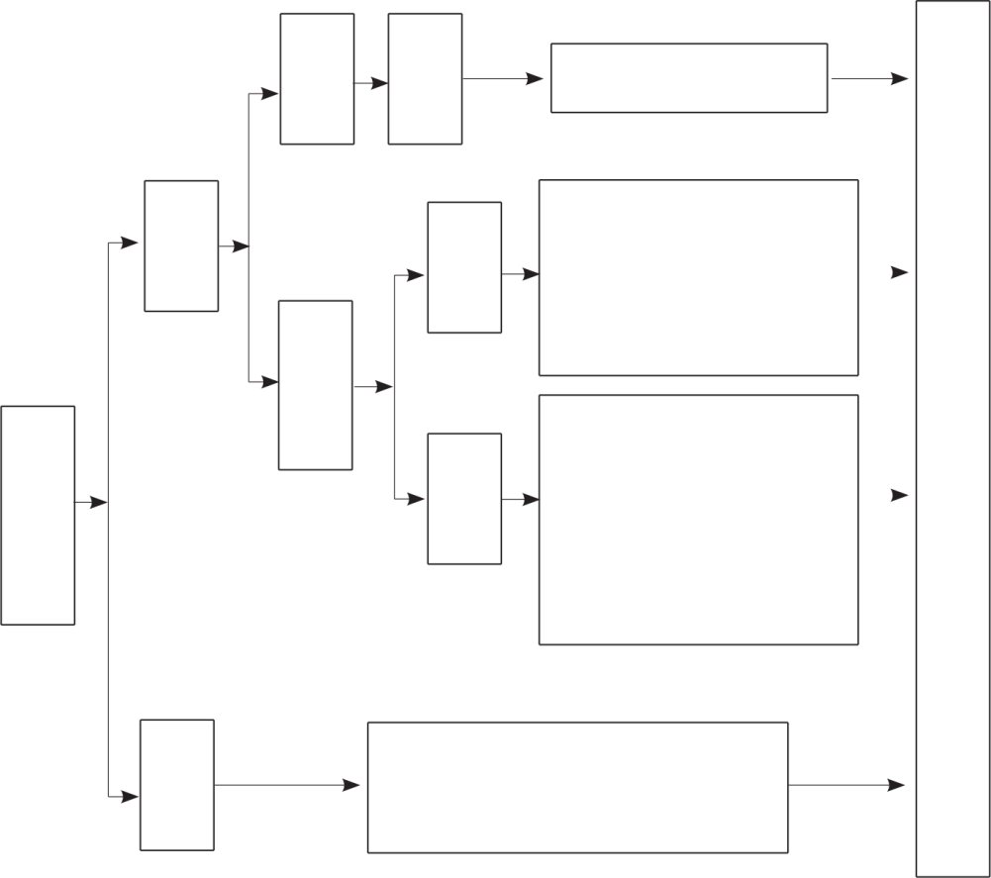

危急症病友 非危急症病友

大中小手术

胰岛素降糖（静脉输注） 纠正水、电解质紊乱

择期手术

术前：基础 - 餐时胰岛素皮下注 射或胰岛素泵持续皮下注射术 中：持续胰岛素静脉输注术后：

大中小手术 小手术

出院前治疗方案调整及用药指导

24 小时后恢复饮食胰岛素静脉 输注可转为皮下注射

术前：维持原方案或更换为皮下 胰岛素注射

围手术期高血糖病友

术中：若血糖高，皮下注射胰 岛素

术后：恢复饮食前，若血糖高， 皮下注射胰岛素；恢复饮 食后，换为原治疗方案

术前：纠正水电解质平衡，胰岛素静脉输注

急诊手术

术中：胰岛素静脉输注

术后：胰岛素静脉输注转皮下注射

（临床症状缓解，消化道症状基本消失）

**3.** **糖尿病肾病糖友的治疗**

▌（1）糖尿病肾病的诊断依据是什么？

糖尿病肾病的诊断依据包括：①尿白蛋白排泄率增高；②肾小球滤 过率下降；③同时排除其他慢性肾病如肾结石、慢性肾小球肾炎等。

▌（2）并发糖尿病肾病后应如何防止病变进一步恶化？

要进行综合治疗：①改变生活方式：合理控制体重、糖尿病饮食、戒烟、 适当运动；②营养：推荐糖尿病肾病患者每日蛋白摄入量为 0.8g/（kg·d）， 不能过多，开始透析的糖友蛋白摄入量可适当增加、以优质动物蛋白为主， 必要时可补充复方 α- 酮酸制剂；③控制血糖：部分口服降糖药物要根据 肾小球滤过率下降严重程度相应调整剂量。肾功能受损时，优先选择从肾 脏排泄较少的降糖药、严重肾功能受损时，宜采用胰岛素治疗；④控制 血压：推荐＞ 18 岁的非妊娠糖友血压应控制在 130/80 mmHg 以下、伴有 白蛋白尿的病友，血压控制在 130/80 mmHg 以下可能获益更多；舒张压不 宜低于 70 mmHg，老年病友舒张压不宜低于 60 mmHg，降压药首选依那普 利、贝那普利、培哚普利、厄贝沙坦、缬沙坦等，除非有不适合使用的情况； ⑤透析治疗和移植：肾小球滤过率＜ 60 mL/（min·1.73 ㎡）-1 时应评估并 治疗潜在的慢性肾病并发症、肾小球滤过率＜ 30 mL/（min·1.73 ㎡）-1 时， 应积极转肾脏专科评估是否应当接受血透或肾移植治疗；⑥调脂治疗：辛 伐他汀或阿托伐他汀或瑞舒伐他汀等降胆固醇水平、非诺贝特、阿昔莫司 等降甘油三酯水平；⑦抗血小板聚集，预防血栓形成：糖友发生糖尿病肾

190 <<

病，尤其有大量蛋白尿、低蛋白血症时易发生血栓性疾病，要积极使用阿 司匹林或氯吡格雷等抗血小板聚集，预防血栓形成；⑧其他：补充白蛋白， 适当利尿缓解严重水肿以及积极随访和联合肾脏专科治疗。

▌（3）肾功能不全全程都能使用的降糖药物有哪些？

口服降糖药物中利格列汀、瑞格列奈，注射降糖药物中胰岛素可以 在各种肾功能不全的糖尿病病友中使用，而利拉鲁肽、度拉糖肽在肾小球 滤过率≥ 15ml/min/1.73 ㎡时可使用。由于肾脏糖异生减少以及胰岛素在 肾脏灭能减少，严重肾功能不全病友易发生低血糖，故不建议这类病友使 用预混胰岛素降糖，建议餐时胰岛素或联合长效胰岛素类似物降糖，而且 注意加强血糖监测。

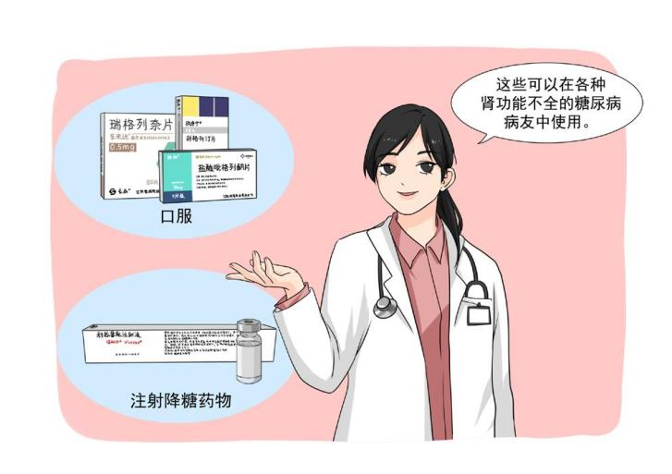

▌（4）有蛋白尿的糖友必需用胰岛素吗？

否。如果病友只并发蛋白尿，无肾小球滤过率下降，并不会影响肾 小球的排泄功能，故仍然可选择经过肾脏排泄的其他降糖药物，甚至可以 使用二甲双胍。

,> 191

**4.** **妊娠期间高血糖的管理**

▌（1）妊娠期间的高血糖包括哪些情况？

妊娠期间的高血糖包括三种情况：糖尿病合并妊娠（已患有糖尿病 的患者发生妊娠）、妊娠期间显性糖尿病（既往未发现糖尿病，在产检时 提示达到非孕期糖尿病的标准）、妊娠期糖尿病（妊娠期首次发现的不同 程度的糖耐量异常）。

▌（2）哪些妇女容易发生妊娠糖尿病？

年龄≥ 35岁、孕前超重或肥胖、有糖耐量异常史、有多囊卵巢综合征； 有一级亲属糖尿病家族史；有不明原因的死胎、死产、多次自然流产史、 巨大儿分娩史、胎儿畸形和羊水过多史；有妊娠糖尿病史；本次妊娠期发 现胎儿大于孕周、羊水过多、早孕期空腹尿糖阳性者；新生儿呼吸窘迫综 合征分娩史者。上述是妊娠糖尿病的高危人群。

▌（3）如何筛查妊娠糖尿病？

妊娠糖尿病高危人群首次产检就需要测空腹血糖或联合 75 g 口服葡 萄糖耐量试验明确血糖是否正常。所有未曾筛查妊娠糖尿病的孕妇、非高 危人群、首次产检血糖正常的高危孕妇都需要在妊娠 24 ～ 28 周用 75 g 口服葡萄糖耐量试验明确糖代谢状态。

▌（4）你知道妊娠期糖尿病的诊断标准吗？

妊娠期任意时间，满足以下一点即可诊断妊娠期糖尿病。：空腹血糖：

5.1 ～ 6.9 mmol/L （92 ～ 125 mg/dl）、75 g 口服葡萄糖耐量试验中 1 小 时血糖 ≥ 10.0 mmol/L（ 180 mg/dl）、服糖后 2 小时血糖在 8.5 mmol/L 到 11.0 mmol/L（ 153 ～ 199 mg/dl）之间。

▌（5）高血糖会给妊娠带来哪些危害？

妊娠期间高血糖对母婴可造成不良影响。母亲在孕期容易发生酮症、 糖尿病酮症酸中毒、难产等；妊娠糖尿病孕妇产后易发展为 2 型糖尿病； 此外，妊娠期高血糖还会给子代带来短期影响（表 11-4-1 ）和长期影响如 子代容易发生超重、肥胖、糖尿病和代谢综合征等。

表 11-4-1 妊娠期高血糖的近期影响

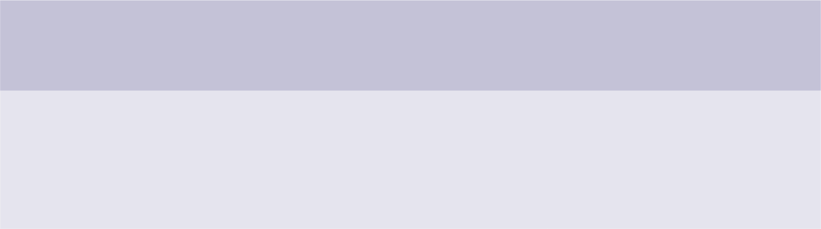

对胚胎及胎儿的影响 对新生儿的影响

孕前糖尿病带来早期影响 妊娠糖尿病影响胎儿发育

|  |  |  |
| --- | --- | --- |
| 自然流产  胎儿畸形  胎儿发育异常 | 巨大胎儿  高胰岛素血症  胎儿肺发育成熟延迟 | 产伤  早产  低血糖  新生儿呼吸窘迫综合征 |

▌（6）糖友如何怀上健康的宝宝？

要确保怀上健康的宝宝，糖尿病病友一定要计划妊娠（包括采用辅 助生殖技术），在糖尿病未得到满意控制之前应避孕（或暂缓），另外有 严重糖尿病慢性并发症如糖尿病肾病等也不宜怀孕。

▌（7）计划妊娠的糖友妊娠前要做哪些准备工作？

①由糖尿病医师和妇产科医师评估是否适合妊娠；②如计划妊娠，应 在受孕前进行如下准备：全面检查，包括血压、心电图、眼底、肾功能以

及糖化血红蛋白；停用口服降糖药物，改用胰岛素控制血糖；严格控制血糖， 在不出现低血糖的前提下，空腹和餐后血糖尽可能接近正常、建议糖化 血糖蛋白＜ 6.5 % 时妊娠；应用胰岛素治疗者可糖化血糖蛋白＜ 7.0 % ， 餐前血糖 3.9 ～ 6.5 mmol/L，餐后血糖 ＜ 8.5 mmol/L；严格将血压控制在 130/80 mmHg 以下。停用依那普利、贝那普利、培哚普利、厄贝沙坦、缬 沙坦等，改为甲基多巴、氨氯地平、拉贝洛尔等降血压；停用辛伐他汀、 阿托伐他汀、瑞舒伐他汀、非诺贝特、阿昔莫司等调脂药物，鼓励孕前服 用叶酸；加强糖尿病教育、戒烟。

▌（8）妊娠期间血糖的控制目标是多少？

空腹血糖 3.3 ～ 5.3 mmol/L，同时避免低血糖发生；餐后 1 小时血糖 4.4 ～ 7.8 mmol/L；餐后 2 小时血糖 4.4 ～ 6.7 mmol/L。

▌（9）妊娠期间高血糖可用的降糖手段有哪些？

糖尿病合并妊娠（包括妊娠期显性糖尿病）时，血糖水平波动较大， 血糖较难控制，除生活方式干预外，大多数孕妇需要使用胰岛素控制血糖， 目前可用于妊娠期的胰岛素有所有人胰岛素（短效人胰岛素、中效人胰岛 素、预混人胰岛素）、速效胰岛素类似物门冬胰岛素和赖脯胰岛素以及长 效胰岛素类似物地特胰岛素等；妊娠期糖尿病患者的血糖波动相对较轻， 血糖容易控制，多数病友可通过严格的饮食计划和运动（详见本书有关妊 娠期运动的注意事项）使血糖得到满意控制，仅部分患者需要使用胰岛素 控制血糖。

▌（10）口服降糖药物可否用于妊娠期间高血糖的管理？

美国妇产科学会和英国健康卫生中心推荐二甲双胍和格列苯脲可用 于治疗妊娠期糖尿病，二甲双胍还可以用于预防性治疗；美国糖尿病学会 也推荐这两种药物可用于妊娠期糖尿病。然而，在我国，食品药品管理局 没有批准任何一种口服降糖药物用于妊娠期降糖治疗。研究显示格列苯脲 的应用极易引发低血糖，二甲双胍可以通过胎盘，而且对于它们用于妊娠 期间的远期安全性没有追踪观察。而其它的口服降糖药物在药品说明书中 明确显示对胚胎有毒性作用或无妊娠期安全性资料等。

▌（11）妊娠期糖尿病产后还需要管理吗？

需要。孕期高血糖对母儿两代人的影响不因妊娠终止而结束。产后 妊娠期糖尿病多可停用胰岛素，糖尿病合并妊娠和妊娠期显性糖尿病胰岛 素剂量至少减少 1/3。鼓励母乳喂养。糖尿病合并妊娠产后管理同普通糖 尿病人群。妊娠期显性糖尿病产后需重新评估糖尿病类型及糖代谢状态。

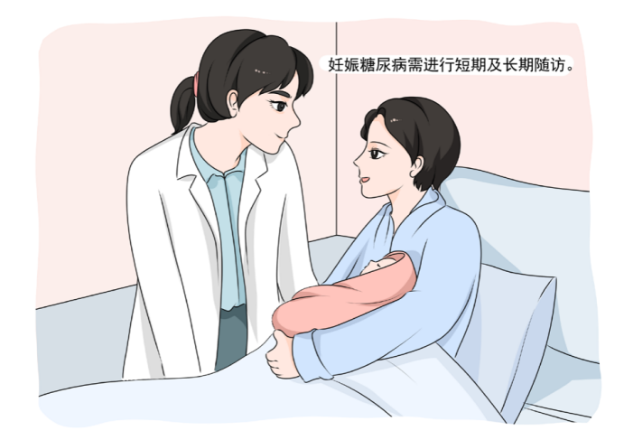妊娠期糖尿病需进行短期及长期随访：产后 6 ～ 12 周行 75 g 口服葡萄糖 耐量试验评估糖代谢状

态；1 年再行 75 g 口服 葡萄糖耐量试验评价糖 代谢状态；无高危因素 妇女 2 ～ 3 年后，75 g 口服葡萄糖耐量试验筛 查一次。

**5.** **老年糖尿病糖友的治疗**

▌（1）什么是老年糖尿病？

老年糖尿病指的是年龄≥60 岁（WHO 界定≥65 岁）的糖尿病患者， 包括老年前患糖尿病和老年后新发糖尿病患者。一般来说，患病越晚提示 胰岛 β 细胞代偿能力越好。老年后患糖尿病更多表现为胰岛素抵抗。

▌（2）老年糖尿病都是 2 型糖尿病吗？

否。可以有各种类型的糖尿病，但 90% 的老年糖尿病都是2 型糖尿病， 可能与年龄的增长，肥胖、肌肉量减少、缺乏锻炼，引起胰岛素抵抗和胰 岛 β 细胞分泌功能受损相关。

▌（3）老年糖尿病有哪些特征？

①老年糖尿病可有各种类型糖尿病。2 型糖尿病是主要类型，以餐后 血糖升高为多见，尤其是新诊断的病友。②低血糖风险增加且对低血糖耐 受性差，容易发生无症状性低血糖及严重低血糖。③急性并发症症状不典 型，易于误诊或漏诊。合并慢性并发症及合并症的比例高，常合并或并发 认知障碍、痴呆、骨折、心血管病变、缺血性脑梗死、下肢动脉闭塞、糖 尿病足、慢性肾衰、糖尿病外周神经病变、糖尿病视网膜病变、关节病变 及抑郁症，更容易出现运动损伤及跌倒。④常发生肾功能损伤。1/3 的老 年糖尿病患者有中重度肾功能不全。肾功能受损会给老年糖友药物使用的 安全性带来很大的隐患，要相应调整治疗剂量或停用。⑤常伴肌少症（骨

骼肌减少症）及机体衰弱，容易并发老年综合征。⑥易合并肿瘤、呼吸、 消化系统伴随疾病。

▌（4）哪些老年糖友易发生低血糖？

老年糖友有以下一种或几种情况时，易发生低血糖。糖尿病病程长、 使用胰岛素和某些磺脲类药物治疗、多重用药、过度治疗、饮食不规律或 饮食障碍、运动量过大或不规律、自理能力差、有低血糖病史、存在肝、 肾功能障碍、认知功能障碍、胃造瘘饲管堵塞等。

▌（5）你可知道老年综合征及其对老年糖尿病的影响？

老年综合征是老年人群中常见的与年龄相关的疾病组合，包括智能 和体能的缺陷、自伤和他伤防护能力的下降、跌倒和骨折风险的增加、认 知障碍和抑郁、尿失禁、疼痛、用药过多等。这些对老年糖尿病患者的自 我管理会带来负面影响。

▌（6）老年糖尿病病友如何安全度过晚年？

老年糖友一定要到专科医师那里制定个体化的治疗方案。专科医师 首先对糖友的健康状况包括血糖控制水平、自身血糖调节能力、自我管理 能力、并发症和脏器功能以及是否合并高血压、血脂异常、高尿酸血症和 肥胖等进行综合评估，然后确定综合控制目标和选择治疗方案。

▌（7）老年糖友自身健康状况不同，其血糖控制方案和目标也不同

表 11-5-1 对老年糖友的健康状况进行了分级（层） ，并详细列举了 不同“健康”层级的老年糖友血糖、血脂、血压等的控制目标与方案，老 年糖友经专科医生评估后，可对照表 11-5-1 进行自我评估。

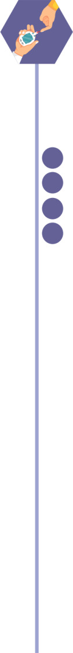

198

M

表 11-5-1 2019 年美国糖尿病学会糖尿病指南 -- 根据健康状况分层的老年糖尿病综合控制目标

健康中国 疾病管理丛书

糖尿病 管 理 手 册



患者特点 / 健康状况

健康（合并较少的慢病， 认知和功能状态完好）

复杂 / 中等程度的健康 （多种并存的慢性疾病，

或 2 项以上的日常活动

能力受损，或轻到中度

的认知功能障碍）

非常复杂 / 健康状况较

差（需要长期护理，慢

性疾病终末期，或 2 项

以上的日常活动能力受

损，或轻到中度的认知

功能障碍）

评估

预期寿命较长

中等长度的预期

寿命，高治疗负

担，低血糖风险

和跌倒风险高

有限的预期寿

命，治疗获益不

确定

血脂

他汀治疗，除非

有禁忌症或不能

耐受

他汀治疗，除非

有禁忌症或不能

耐受

药物的获益（以 二级预防为主）

合理的糖化血红 蛋白目标

< 7.5 %

< 8.0 %

< 8.5 %

空腹或餐前

血糖（mmol/

L）

5.0 ～ 7.2

5.0 ～ 8.3

5.6 ～ 10.0

睡前血糖

（mmol/L）

5.0 ～ 8.3

5.6 ～ 10.0

6.1 ～ 11.1

血压

（mmHg）

< 140/90

< 140/90

< 150/90

▌（8）老年糖友能使用二甲双胍吗？

年龄不是使用二甲双胍的禁忌证。二甲双胍是《中国老年 2 型糖尿 病诊疗措施专家共识》推荐的基础用药，绝大多数老年 2 型糖尿病糖友可 以使用。由于二甲双胍 90% 从肾脏排泄，因此，只要老年糖友肾功能没 有重度受损，肾小球滤过率在 45 ml/min/1.73 ㎡及以上，就可以安心使用。 另外，由于二甲双胍增加葡萄糖的无氧酵解，使乳酸产生增加，而乳酸在 肝脏代谢为尿素排泄，因此，肝功能受损的病友也不建议使用。机体如有 缺氧性疾病（如心衰、严重睡眠呼吸暂停、高热等）时，会增加乳酸的来 源，这种情况下也不建议使用二甲双胍，以免诱发乳酸酸中毒。二甲双胍 可能引起体重下降，对于体型消瘦、虚弱的老年 2 型糖尿病和 1 型糖尿病 病友也不建议单独使用。

▌（9）老年糖友使用降糖药物要注意些什么？

①首选不易出现低血糖的口服降糖药物如二甲双胍、阿卡波糖等 α- 糖苷酶抑制剂、西格列汀和利格列汀等二肽基肽酶 IV抑制剂等；②年龄 不是使用二甲双胍的禁忌证；③尽量避免使用降糖效果很强、作用时间很 长、低血糖纠正困难，可能带来严重不良后果的药物如格列本脲；④避免 使用可能有潜在不良影响的药物；⑤口服降糖药治疗不达标，起始胰岛素 治疗时首选基础胰岛素；⑥常多病共患，要注意药物之间的相互作用，避 免不合理用药。

糖尿病 管 理 手 册

 健康中国 疾病管理丛书



**6.** **造影前后是否要停用二甲双胍？**

肾功能正常的糖尿病患者，造影前不必停用二甲双胍，但使用造影 剂后应在医师的指导下停用二甲双胍 48 ～ 72 小时，复查肾功能正常后可 继续用药；对于肾功能异常的患者，使用造影剂及全身麻醉术前 48 小时 应暂停二甲双胍，之后还需停药 48 ～ 72 小时，复查肾功能正常后可继续 用药。

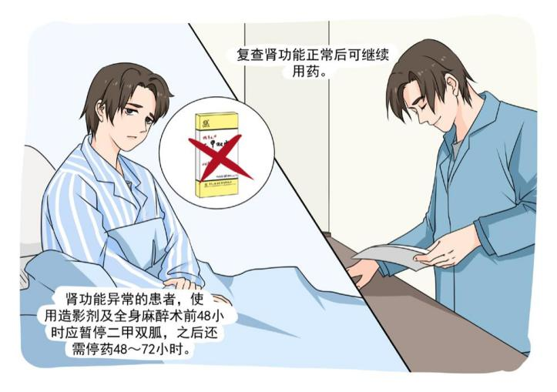

200 <<

**7.** **肝功能不全糖友的治疗**

许 多药物需要经肝脏代谢，故 丙 氨酸转移酶 升 高超过参考值 2.5 ～ 3 倍以上，一般不建议使用胰岛素以外的降糖药物。肝脏是肝糖原 合成、分解以及糖异生的部位，严重肝功能不全患者容易发生空腹低血糖 和餐后高血糖，要注意监测血糖，及时调整胰岛素的方案和剂量。

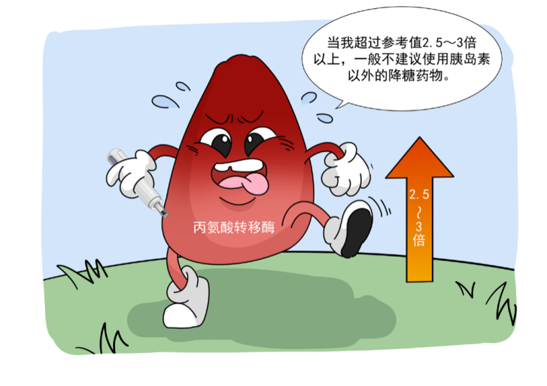

,> 201

**8.** **糖尿病合并阻塞性睡眠呼吸暂停低通气** **综合征的治疗**

▌（1）什么是阻塞性睡眠呼吸暂停低通气综合征？

糖友出现下列情况要考虑可能患有阻塞性睡眠呼吸暂停低通气综合 征。打鼾、白日嗜睡、肥胖、严重胰岛素抵抗、糖尿病控制困难、顽固难 治性高血压（以晨起高血压为突出表现）、夜间心绞痛、难以纠正的心律 失常、顽固性充血性心力衰竭、反复发生脑血管疾病、癫痫、痴呆、遗尿、 夜尿增多、性功能障碍、性格改变、不明原因的慢性咳嗽、不明原因的红 细胞增多症等。

阻塞性睡眠呼吸暂停低通气综合征是指在睡眠中因咽喉以上的上气 道阻塞引起呼吸暂停，其特征表现为口鼻腔气流停止而胸腹呼吸尚存，是 一种累及多系统并造成多器官损害的睡眠呼吸疾病，是 2 型糖尿病常见的 共病之一。可通过多导睡眠仪确诊。

▌（2）阻塞性睡眠呼吸暂停低通气综合征与糖尿病是什么关系？

阻塞性睡眠呼吸暂停低通气综合征的病友不但容易发生 2 型糖尿病， 而且促进糖尿病慢性并发症的发生、发展， 容易发生心脑血管疾病。此外， 糖友合并阻塞性睡眠呼吸暂停低通气综合征发生率高，知晓率低，要注意 筛查。一般要到正规医院进行睡眠多导仪检查，确定诊断后在呼吸训练师 的帮助下，进行持续气道正压通气治疗（呼吸机），纠正阻塞性睡眠呼吸

暂停低通气综合征造成的缺氧后，可以改善胰岛素敏感性，血糖控制会变 得容易。这种呼吸机可以带回家睡觉时佩戴。

▌（3）糖尿病遇上阻塞性睡眠呼吸暂停低通气综合征时要注意什么？

①生活方式干预：减重、戒烟酒、戒辛辣刺激食物、避免服用镇静药物、 避免过度劳累、改变睡眠体位或减少仰卧；②降糖药物使用：尽可能使用 不增加体重的药物，低氧血症严重者慎用或禁用二甲双胍；③改善阻塞性 睡眠呼吸暂停低通气综合征的治疗：排查及治疗其他原因所致的阻塞性睡 眠呼吸暂停低通气综合征，持续气道正压通气治疗为首选治疗方式。

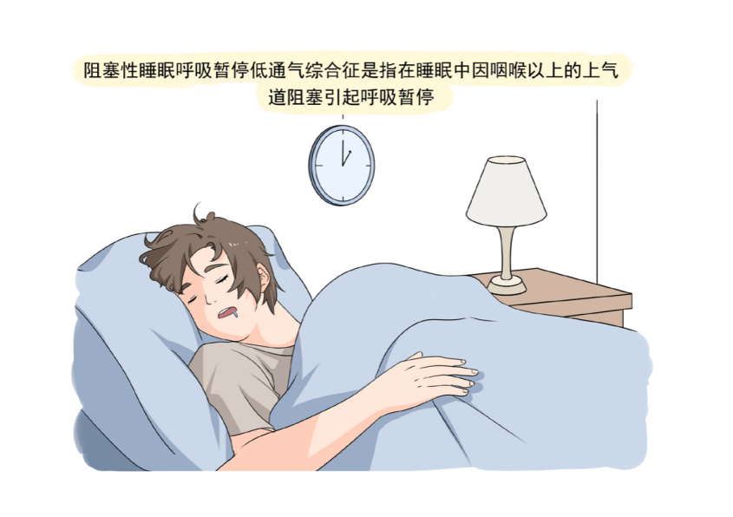

**9.** **重大传染病疫情期间糖尿病患者的管理**

重大传染病疫情，是指某种传染病在短时间内发生，波及范围广泛， 出现大量的病人或死亡病例。其发病率远远超过常年的发病水平。

2019 年 12 月以来，湖北省武汉市部分医院陆续发现了多例有华南海 鲜市场暴露史的不明原因肺炎病例，证实为 2019 新型冠状病毒感染引起 的急性呼吸道传染病。当前新冠肺炎疫情已成为全球大流行。

本部分内容以新冠肺炎疫情为例，介绍新冠肺炎对糖尿病的影响， 普及新冠疫情期间住院与居家糖尿病患者的管理方法，也为其它重大疫情 或自然灾害期间糖尿病的管理提供参考思路。



 新冠肺炎与糖尿病相互影响：

血糖控制不佳的糖尿病患者会增加呼吸道感染的风险，由于糖尿病 患者的免疫状态发生改变，导致其对病毒的易感性增加。而病毒感染既可 诱发糖尿病，又可导致糖尿病患者血糖出现急剧波动，对患者的预后产生 不良影响。

糖尿病患者感染新冠肺炎更易出现血糖增高、血糖波动增大，给血 糖控制带来挑战。一旦老年糖尿病患者感染新型冠状病毒，容易出现各脏 器衰竭，进而导致重症率和死亡率较高。

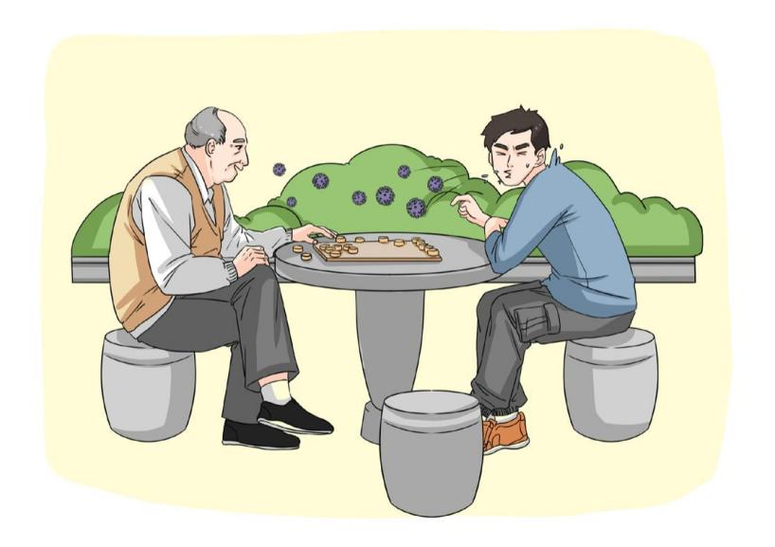



 新冠疫情期间居家糖尿病患者的管理：

 提醒家庭糖尿病患者新冠肺炎感染的风险很高；

 配备足够的血糖试纸 ( 配上血糖仪 )，如果可能的话，还要配上酮 类试纸；

 配备低血糖治疗工具包，并注意在每次使用时进行补充；

 做好血糖、药物、体温、食物和体重的书面记录；

 注意建立每日足部护理监测计划，以确保良好的足部健康；

 确保与当地糖尿病专科医护人员、社区医护人员以及家庭医生保 持良好的沟通；

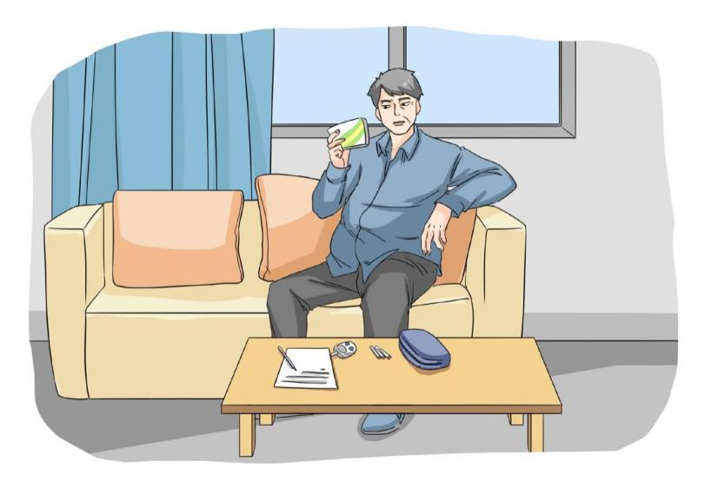



 分类管理，对号入座：

（ 1 ）如果患者是稳定，非新冠肺炎患者，继续当前糖尿病常规治疗， 密切监测新冠肺炎症状。

（2）如果是糖尿病合并新冠肺炎病情稳定的患者，即使食欲减退， 也要继续进行常规糖尿病治疗，并定期监测血糖，以避免出现高血糖 ( ≥ 12 mmoL/l) 和低血糖 (<3.9mmol/l)。

（3）如果是糖尿病合并新冠肺炎，并且出现不适症状， 口服降糖药 治疗的患者：

1) 调整口服降血糖药物，并确保定期和频繁地检测血糖

2) 对发烧和急性疾病的患者停用二甲双胍；

3) 停止服用 SGLT-2 抑制剂，根据需要添加不同的口服降糖治疗，如 利格列汀等；

4) 如果血糖继续上升并保持在 12 mmol/l 以上，注意联系糖尿病专科 医生，因为在某个阶段可能需要开始使用胰岛素治疗。

5) 如果无法接受口服药物治疗，求助于当地糖尿病医生，改为胰岛 素治疗。

（4）如果是糖尿病合并新冠肺炎，并且出现不适症状，使用胰岛素 治疗的患者：

1) 寻求糖尿病医生的建议；密切监测血糖 ( 每 2-4 小时测 1 次血糖 )；

2) 继续常规剂量的胰岛素注射，密切监测血糖，并根据现有的胰岛 素方案，将胰岛素上调或下调 2-4个单位或按照糖尿病医生的建议调整；

3) 如果血糖超出7-12 mmol/L 的目标范围，则每 6 小时调整一次；



 居家糖尿病患者的其它代谢管理：

 尚未感染新冠肺炎的糖尿病患者应，加强血糖控制，作为预防新 冠肺炎的主要手段，还包括对血压和血脂的适当控制。

 根据现有的证据，建议 2 型糖尿病患者继续使用包括血管紧张素 转换酶抑制剂和血管紧张素 2 受体在内的降压方案。

 鉴于糖尿病和心血管疾病之间的密切联系，建议控制所有新冠肺 炎患者的血脂异常，他汀类药物不应停止使用。

 尽可能利用网络链接开展远程健康咨询，以减少接触。

 鼓励患者遵循世卫组织、疾控中心关于洗手和保持距离的一般建 议。

 所有无糖尿病患者，特别是在感染病毒时，需要监测可能由病毒 引发的新发糖尿病。

__aA

 未合并新冠肺炎的住院糖尿病患者管理：

尽管糖尿病患者更容易合并新冠肺炎，但大家也不必因此惊慌。对 于住院糖尿病未合并新冠肺炎的患者，良好的血糖控制依然是首要任务， 规律的饮食、适当的运动、个体化药物控制缺一不可。

保持身心舒畅、睡眠充足，疫情期间按照相关要求加强防护，正确 佩戴口罩，加强手卫生，注意避免可能引发的感染。



 合并新冠肺炎的住院糖尿病患者管理：

▌（1）入院评估

1 ）评估入院前糖尿病治疗方案，是否存在并发症、其他器官功能不 全及心脑血管疾病、营养状态、进食等情况；

2 ）判断发生低血糖的风险程度；

3 ）检测血糖、血清酮体、糖化血红蛋白、电解质；

▌（2）血糖管理目标

针对新冠肺炎合并糖尿病的患者，根据病情血糖控制建议个体化原 则及分层管理，具体详见本书第九章血糖自我管理目标。

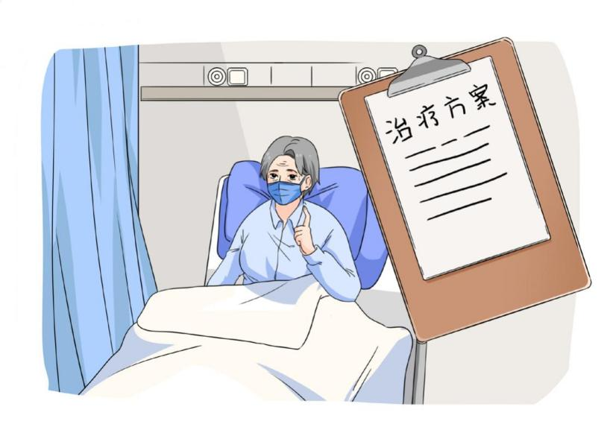

（3）治疗策略

与常规控制方案不同，新冠肺炎合并糖尿病建议首选胰岛素控制血 糖，暂停使用二甲双胍。胰岛素治疗期间监测三餐前、三餐后 2 小时和睡 前共 7个时间点的血糖，必要时加测夜间血糖。

对于轻型和普通型患者建议皮下注射胰岛素；对于重型或危重型患 者，建议持续静脉胰岛素输注。

若患者临床状况较稳定，进食规律．可恢复使用口服降糖药治疗。 若存在严重感染合并低氧状态时，建议暂停使用二甲双胍。

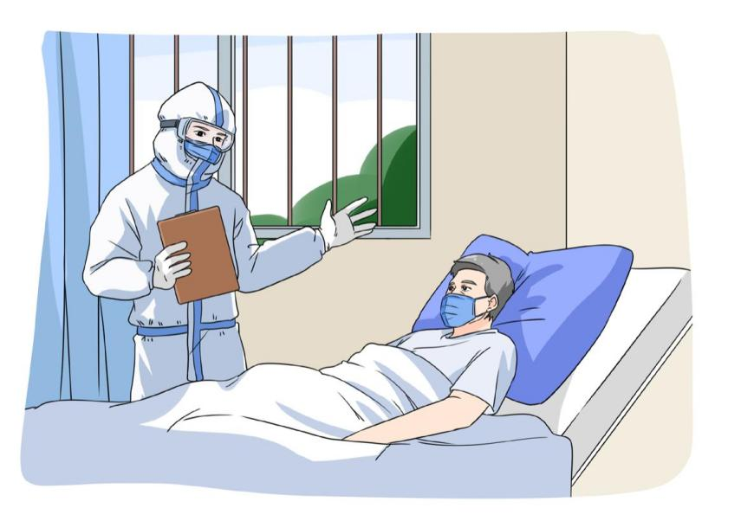

糖皮质激素使用期间，可使用长效胰岛素类似物控制血糖，注意监 测血糖，如餐后血糖升高，加用餐时胰岛素，根据血糖监测结果调整胰岛 素用量。

对急性并发症的处理，如糖尿病酮症酸中毒、高血糖高渗状态或低 血糖昏迷，建议遵循既往相关指南和共识的建议。

（罗说明，邓超）

210 <<



|  |
| --- |
|  |



|  |  |  |  |
| --- | --- | --- | --- |
| **第** | **十** | **二** | **章** |

儿童青少年与糖 尿病









**1.** **糖尿病为何找上孩子？**

如果你认为糖尿病是中老年人的专属，所有的糖尿病都是一个模样， 那你就大错特错了！如前所述，糖尿病可分为 4 种类型，每种类型都有自 己的特点。

2 型糖尿病是最常见的一种糖尿病类型，多发于中老年人，但也可见 于儿童青少年，这一类患儿多半合并了肥胖；而 1 型糖尿病更“偏爱”于 儿童、青少年以及 20 岁以下的青年，多发于 10 ～ 14 岁，也可发生于 1 岁及 1 岁以下的婴幼儿。下面我们重点介绍好发于儿童青少年人群的 1 型 糖尿病。

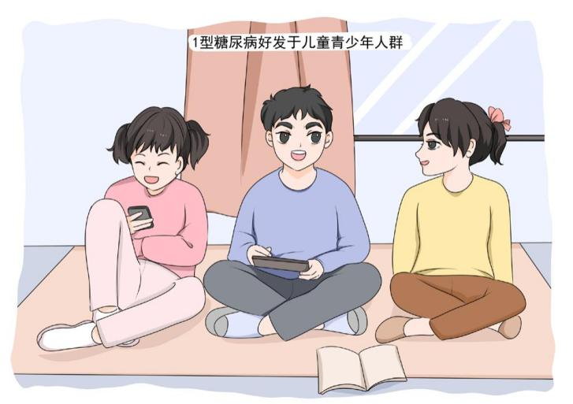

图 12.1.1 1 型糖尿病好发于儿童青少年人群（图片源于网络）

1 型糖友因自身的胰岛素分泌绝对不足，所以需要终生依赖外源的胰



第十二章 儿童青少年与糖尿病





岛素以维持生命以及控制血糖。1 型糖尿病的典型症状是明显的“三多一 少”，即：吃的多、喝的多、尿的多、体重减轻。如果你还很年轻，就出 现了“三多一少”，那么就去医院内分泌科找医生做个 1 型糖尿病检测。 但有一点很重要，需提醒大家！ 1 型糖尿病极少发生于 6 个月以内的婴儿， 如果孩子在 6 月龄之前就得了糖尿病，需及时到有资质的大型医院就诊， 筛查是否为基因突变导致的新生儿糖尿病。

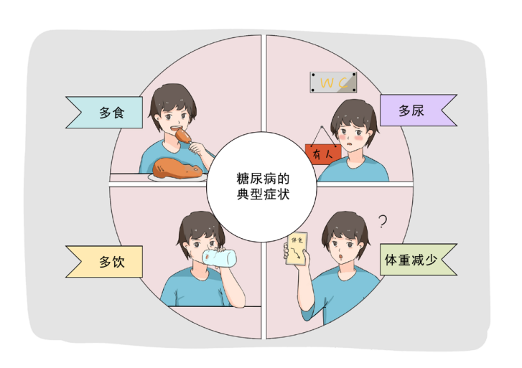

图 12.1.2 糖尿病典型“三多一少”症状（图片源于网络）

为什么孩子会得 1 型糖尿病呢？目前研究的结果表明可能的原因有 三种：

▌（1）遗传因素

父母任意一方患有 1 型糖尿病，他们的孩子比正常人的孩子患病几 率就高一些。研究表明， 1 型糖友发病的年龄越小，遗传因素的影响越大， 越容易传给下一代。遗传概率详见表 12-1-1。

,> 213

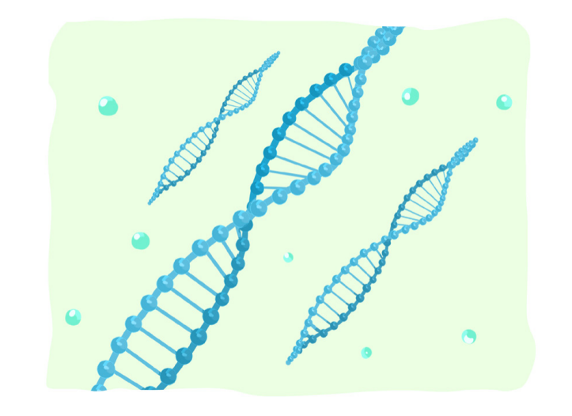

图 12-1-3 1 型糖尿病的遗传风险（图片源于网络）

表 12-1-1 1 型糖尿病（T1DM）的一级亲属发生糖尿病的风险

|  |  |  |
| --- | --- | --- |
| 与患者的关系 | 发生糖尿病的几  率（%） | 注释 |
| 单卵双生子 | 50% | 几乎所有胰岛素自身抗体阳性者均进展至糖 尿病 |
| 异卵双生子 | 6% | 终身发生糖尿病的风险大约为 6% |
| 患者的同胞 | 3.2% | 终身发生糖尿病的风险大约为 3.2% |
| T1DM 父亲的后代 | 4.6% | 比糖尿病母亲的后代患病风险大 |
| T1DM 母亲的后代 | 3% | 比糖尿病父亲的后代患病风险小 |
| 患者的双亲 | 1% | 多数仅有单个胰岛自身抗体阳性 |
| 携带 DR3/4，DQ8 易感 基因型的同胞 | > 25% | 非双生儿亲属当中发病风险最高 |

▌（2）免疫系统

当免疫系统出了问题，身体把自己的胰岛 β 细胞被当做「外来敌人」，

攻击并杀死他们，就好比一场家族“内斗”现象。



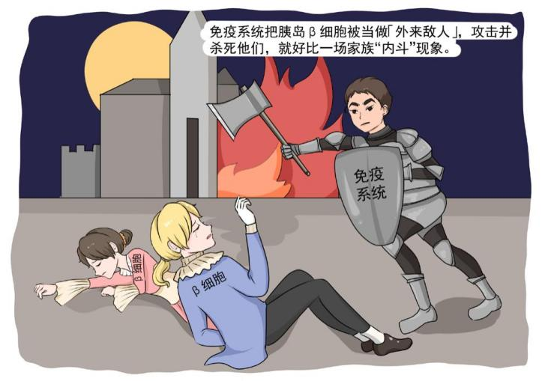

图 12-1-4 1 型糖尿病可能与免疫系统攻击自身胰岛 β 细胞有关

▌（3）环境因素

病毒感染或一些化学因素也可能伤害我们的胰岛细胞。例如，有些 糖友经历家庭装修后得了 1 型糖尿病，这是因为某些化学因素破坏了胰岛 细胞，造成胰岛素缺乏，进而引发 1 型糖尿病。

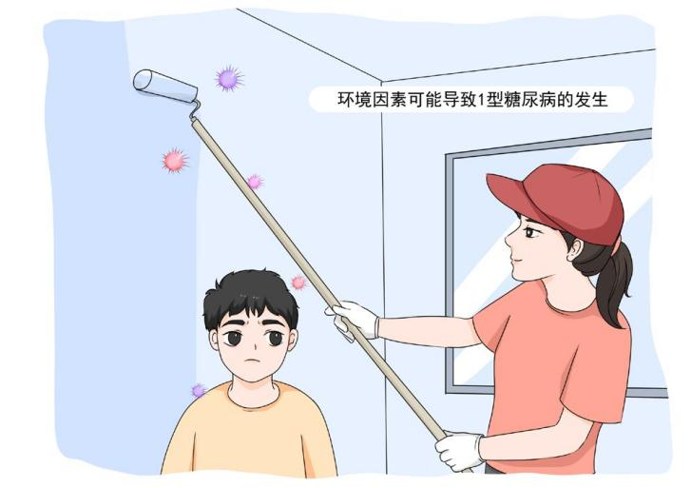

图 12.1.4 环境因素可能导致 1 型糖尿病的发生

糖尿病不会传染，也不会影响其他人的生活！我们应该向身边的亲 人、朋友、尤其要对孩子学校的老师及同学解释清楚。同时，应该鼓励在 社区、学校等地方定期播放 1 型糖尿病公益视频，让更多的人认识和了解 糖尿病，让糖友在职场上得到公平竞争的机会，感受社会给予的关爱，并 对他们予以理解和尊重。



**2.** **孩子得了糖尿病，该打针还是吃药** **?**

孩子得了糖尿病，该打针还是吃药 ? 首先要看具体诊断什么类型的糖 尿病。

如果诊断的是 1 型糖尿病，那么像我们前面所说，这种类型的糖尿 病是由于胰岛素绝对缺乏导致的，就需要补充外来的胰岛素，这类患儿是 需要终身使用胰岛素治疗的。目前被国家食品药品监督局批准用于儿童的 胰岛素主要有门冬胰岛素（2 岁以上）、赖脯胰岛素（ 12 岁以上）以及地 特胰岛素（6 岁以上）。治疗方案，推荐每日多次注射，即长效胰岛素搭 配速效胰岛素治疗方案；或者是使用预装了速效胰岛素的胰岛素泵进行持 续的胰岛素皮下输注，这些治疗方案都是尽量模拟人体正常的胰岛素分泌 模式。

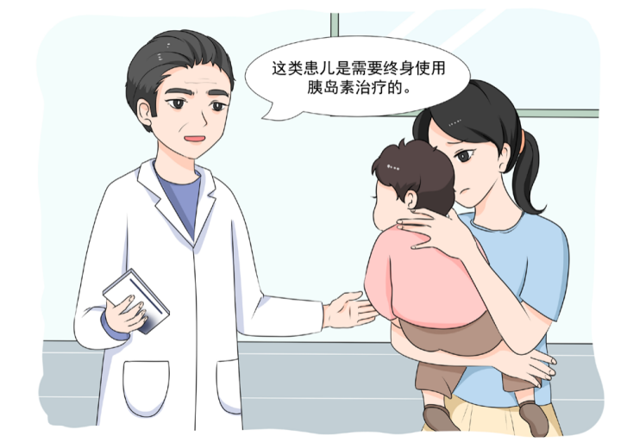

图 12.2.1 孩子得了糖尿病，该去看医生

如果诊断的是 2 型糖尿病，这一类患儿多半合并了肥胖，是因为胰 岛素抵抗，也就是胰岛素发挥不到应有的作用所导致的。那么首要的任务 是先减肥，体重降下来了，胰岛素的敏感性也就增加了。另外，如果控制 饮食、减轻体重还达不到预期血糖目标的话，可以口服二甲双胍或者适当 使用胰岛素帮助控制血糖，这是目前唯一一种被批准用于儿童的口服降 糖药。

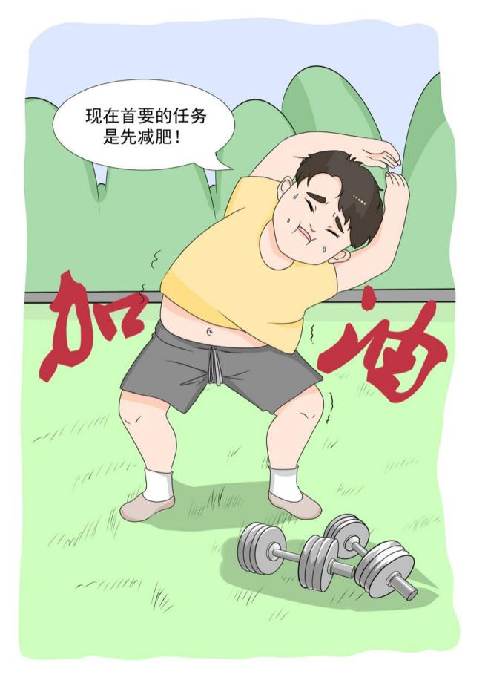

图 12.2.2 1 型糖尿病肥胖儿童首要的是减肥

对于一些特殊类型的糖尿病，比如单基因糖尿病，那么可能需要先

通过基因诊断等检查，明确病因后再行相应的治疗。这一类型的糖尿病很 容易被误诊为 1 型或 2 型糖尿病，而很多时候胰岛素治疗是效果不佳的。 因此，一旦发现孩子得了糖尿病，建议到正规的有资质的三甲医院就诊， 明确糖尿病的类型后再进行相应的治疗。



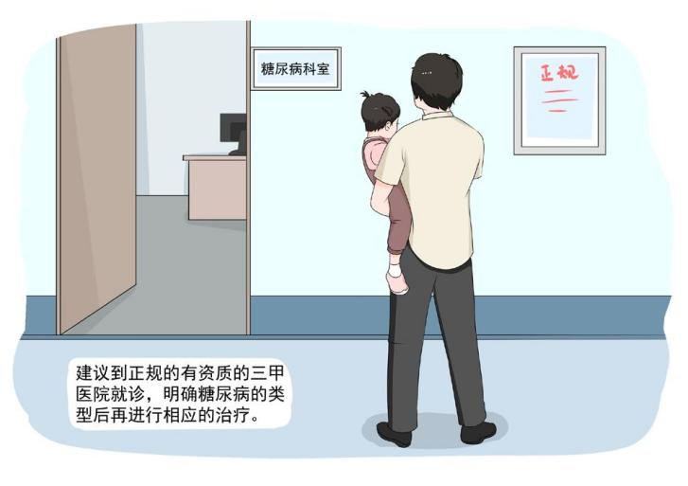

图 12.2.3

对于小糖友来说，治疗也跟所有糖尿病患者一样，包括“五架马车”， 药物治疗只是其中的一种。适当控制饮食、规律锻炼、规律的血糖监测以 及加强糖尿病教育这些都要跟上。

**3.** **儿童青少年糖尿病的家庭照护——胰岛** **素注射篇**

▌（1）孩子害怕打针，总是哭闹、扭动，怎么办？

幼小的儿童有可能害怕打针（图 12-3-1 ），因此在注射胰岛素时要尽 量让孩子的注意力放在其他事情上（如看动画片），这样可以让孩子放松。 同时，在注射时，尽量保持孩子注射胰岛素的部位不动，避免挣扎刺伤孩 子、断针或针头脱出导致注射剂量不准确。如果情况许可，长效胰岛素可 以在孩子睡着的时候注射。

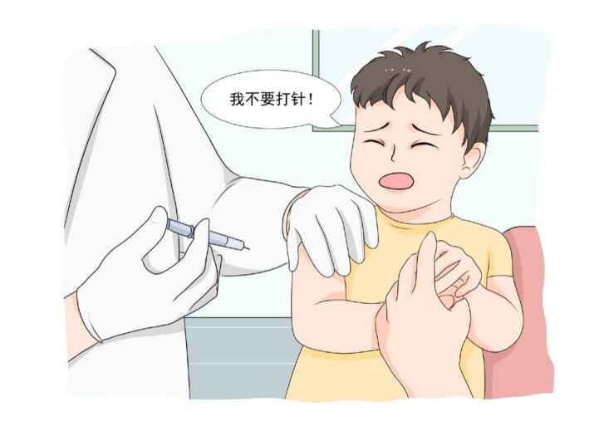

图 12.3.1 孩子可能害怕注射胰岛素

▌（2）儿童青少年胰岛素注射有哪些注意事项？

推荐使用 4 mm 胰岛素注射针头，根据孩子体型垂直或倾斜 45 度 进针。

220 <<

推荐使用微调笔（儿童笔） ，诺和笔和优伴笔都有儿童笔（图 12-3- 2），可精确至0.5 个单位。现在还有电子胰岛素笔，这种笔可适于多种笔芯， 可定制计量 0.1 个单位的儿童型。



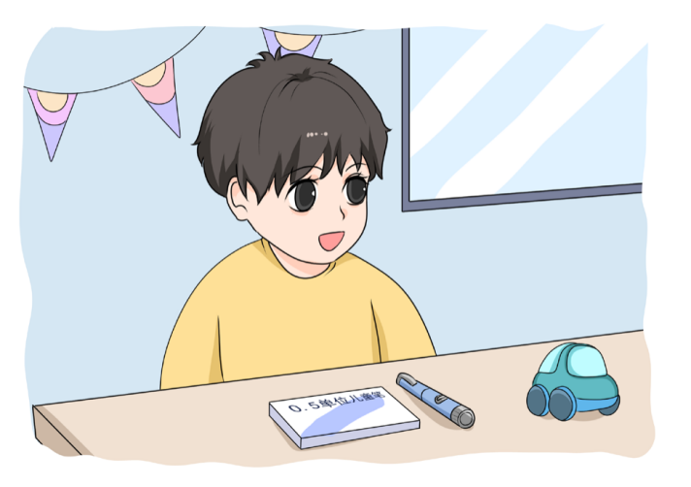

图 12.3.2 诺和儿童笔

（3）哪些胰岛素适用于儿童青少年？

很多家长都有这样的困惑，市面上这么多胰岛素，到底哪些是我家孩 子可以用的，哪些是不可以用的？根据孩子的年龄，请您参考表 12-3-1。

表 12-3-1 FDA 及 CFDA 批准用于儿童的胰岛素类型



CFDA 批准用于儿童

12 岁以上

2 岁以上

否 ? 是

6 岁以上

6 岁以上

FDA 批准用于儿童

是 是

是 是

是 是

是

胰岛素名称

赖脯胰岛素

门冬胰岛素

谷赖胰岛素

常规人胰岛素

NPH

甘精胰岛素 地特胰岛素

胰岛素类型

速效

短效 中效

长效

,> 221

**4.** **儿童青少年糖尿病的家庭照护——血糖** **监测篇**

▌（1）儿童青少年血糖监测的达标值

常常碰到这样的家长，血糖到 7 mmol/L 就开始紧张，血糖到 10 mmol/L 就开始追加胰岛素，一不小心胰岛素就打多了，使得孩子频繁发 生低血糖。这样做对不对？ 1 型糖尿病患儿是不是血糖控制的越低越好？ 并不是，大量的研究证据表明：在发育中的大脑比成年人的大脑更容易受 到低血糖的损害。

儿童青少年 1 型糖尿病患儿血糖控制的目标是在控制高血糖、预防 低血糖及维持正常的生长发育之间取得平衡。因此，儿童青少年血糖控制 的标准要比成人宽松许多。那么，儿童青少年 1 型糖尿病患儿各时间点的 血糖到底要控制在怎样的范围呢？请参考表 12-4-1。

表 12-4-1 儿童 / 青春期血糖控制目标

儿童 / 青春期

理想 一般 高风险

治疗方案 维持 建议 / 需要调整 必须调整

血糖（mmol/L ）

空腹或餐前 5 ～ 8 ＞ 8 ＞ 9

餐 后 5 ～ 10 10 ～ 14 ＞ 14

睡 前 6.7 ～ 10 10 ～ 11 或＜ 6.7 ＞ 11 或＜ 4.4

（续表）



|  |  |  |  |
| --- | --- | --- | --- |
| 儿童 / 青春期 | | | |
| 凌 晨 | 4.5 ～ 9 | > 9 或＜ 4.2 | > 11 或＜ 4.0 |
| 糖化血红蛋白（%） | < 7.5 | 7.5 ～ 9.0 | > 9.0 |

▌（2）避免孩子频繁扎手指的神器——动态血糖监测

动态血糖监测是通过葡萄糖感应器监测皮下组织间液的葡萄糖浓度 而间接反映血糖水平的监测技术。通过动态血糖监测可以：①提供连续、 全天的血糖信息。②有助于了解连续数天血糖波动的趋势。该方法对发现 不易被自我血糖监测方法所检测出的高血糖与低血糖，尤其是对发现无症 状性低血糖可能有益。

中国市场上使用最广泛的实时动态血糖监测设备是辅理善瞬感扫描 式葡萄糖监测仪（图 12-4-1 ）。辅理善瞬感扫描式葡萄糖监测仪是通过一 根细小的柔性探头植入皮下作为传感器，用粘贴片固定后，即可用扫描检 测仪扫描传感器，得出葡萄糖数值。

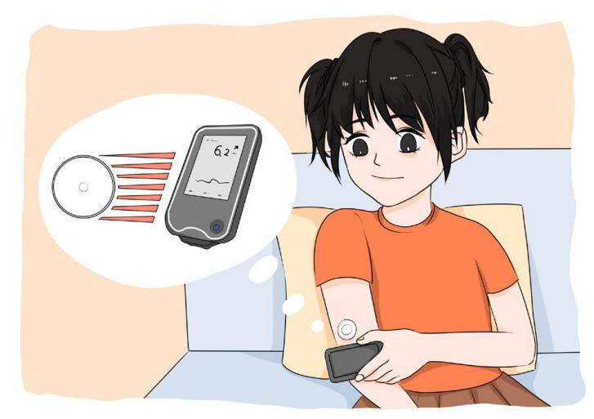

图 12-4-1 辅理善瞬感扫描式葡萄糖监测仪

**5.** **儿童青少年的家庭照护——饮食运动篇**

吃不饱，动不了，这些照护宝典要知晓。

俗话说得好，“人是铁，饭是钢，一顿不吃饿得慌”，对儿童青少年 的小糖友来说现实就更残酷了，她 / 他们处在生长发育的关键时期，身体 需要更充足的营养，所以对于她 / 他们来说，如果按常规控糖的说法：管 住嘴，迈开腿，每天只吃七分饱，坊间还有糖友推荐降糖神法：少吃米饭， 多吃蔬菜，饿了就吃蔬菜，据说这样吃可以降血糖，还能少打胰岛素。若 用到这群孩子身上，用不了多久就会营养不良了（图 12-5-1)。

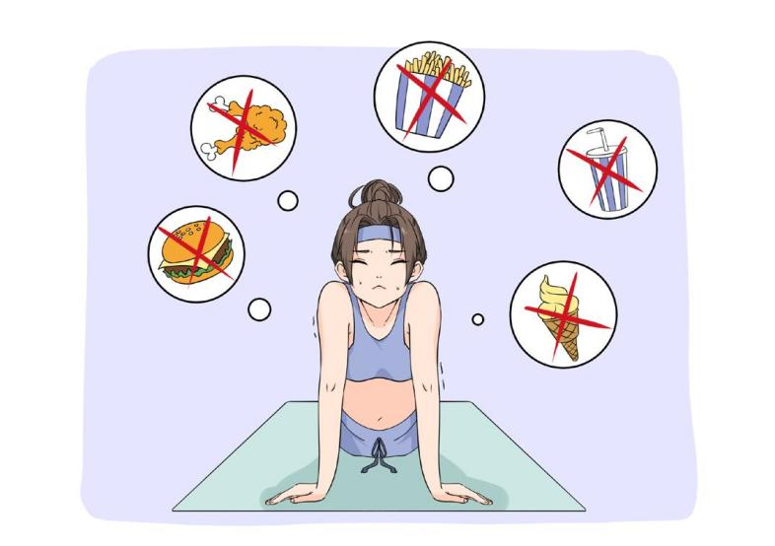

图 12-5-1

儿童青少年正处在一个好动的年龄阶段，加之国家对儿童青少年的 身体素质培养也越发重视，小糖友或家长对运动充满担忧图 12-5-2：运动

或玩耍时太开心太投入，忘了时间也忘了要测血糖，直至低血糖发作了才 猛然醒悟，赶紧吃糖



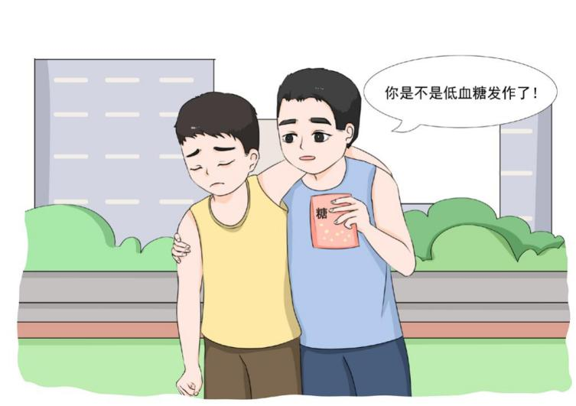

图 12-5-2

针对这个人群的特点，如何做到既要保证他们血糖控制好又要保障 生长发育的营养所需，并在强身健体的同时巧妙避免低血糖，我们给大家 几点建议：

▌（1）切勿用饥饿疗法

儿童青少年病友健康均衡饮食就好，在调整血糖和胰岛素之间，饮 食种类、数量和时间要相对固定，以便最好的控制血糖。

▌（2）如何选择肉类食物？

提到营养，大家肯定会想到孩子们长个要多吃肉。那该按照吃的优 先级别排序：水产类＞禽类＞畜肉（畜肉应选瘦肉） 。简单地说，按照肉 质的颜色，则白肉优先于红肉；按照腿的多少，则没有腿的好过有腿的，

2 条腿的好过 4 条腿的，4 条腿的要选瘦的。

▌（3）蔬菜水果不可缺

科学推荐每人每天吃蔬菜 300 ～ 500g，深色蔬菜占 1/2；做到餐餐有 蔬菜（图 12-5-3），在一餐的食物中，蔬菜的重量占 1/2 。但蔬菜吃得太 多会导致吃不下其他种类的食物，不均衡摄入营养素容易导致营养不良。 至于水果，当然可以吃，不过要把握好吃水果的时机：在血糖控制达标的 情况下，可在两餐之间即加餐时适量吃水果。

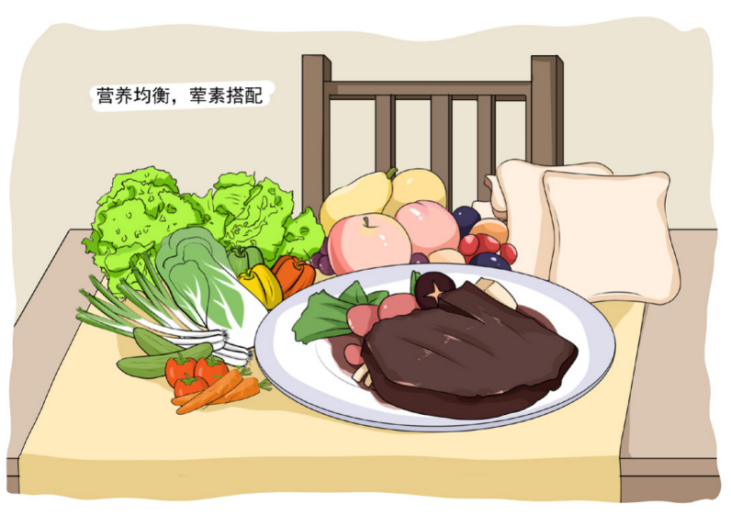

图 12-5-3 营养均衡，荤素搭配

▌（4）运动前一定要测血糖

运动前的血糖水平，是判断能否运动的关键之一，也是加不加餐的 决定性因素。血糖在 5.0 mmol/L ～ 15 mmol/L 之间，是安全运动的关键， 但是还得根据实际情况来选择运动方式，并调整胰岛素和进食。

▌（5）“武装到位”



即使血糖达标了，也不代表就能马上运动。 在运动前 ，糖友们还 得“武装到位”，带上装备，以备不时之需（图 12-5-4）。四字法则——糖、 水、装、足：身上要带糖，水要带够，备齐装备，比如血糖仪、透气性好 的鞋袜，检查脚上有没有伤口。而运动后根据运动时间以及运动时体内的 胰岛素水平，来决定加不加餐，加多少量的餐。运动是控糖的重要途径， 温馨提醒各位糖友们应科学运动，盲目运动可能有生命危险哦，具体运动 方法与种类可参考本书第六章。

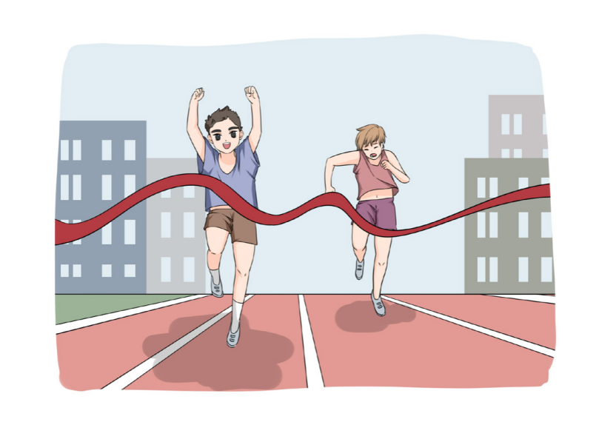

图 12-5-4

最后，跟大家介绍中南大学湘雅二医院国家代谢性疾病临床医学研 究中心、中国 1 型糖尿病联盟建立了国内首个 1 型糖尿病综合管理门诊， 通过与营养科、康复科、眼科、心理科、护理等多学科合作，该多学科管 理模式的建立极大改善了 1 型糖尿病患者的代谢控制水平和疾病自我管理

能力，并且该模式在全国各地 200 多家联盟医院正进行推广和普及，同时 每年 8 月由国家代谢性疾病临床医学研究中心牵头开展湘雅康乐营活动， 这是目前全球规模最大的 1 型糖友线下活动，大家如有需求欢迎致电咨询， 或者关注 1 型糖尿病联盟公众号。



**6.** **儿童青少年的家庭照护——求学篇**

在儿童青少年糖友中，他们有时会遭遇到被学校拒收或者劝退的不 公待遇（图 12-6-1 ）。面对这样的困境，我们该怎么做？如何保障每个孩 子都有平等的机会入学？

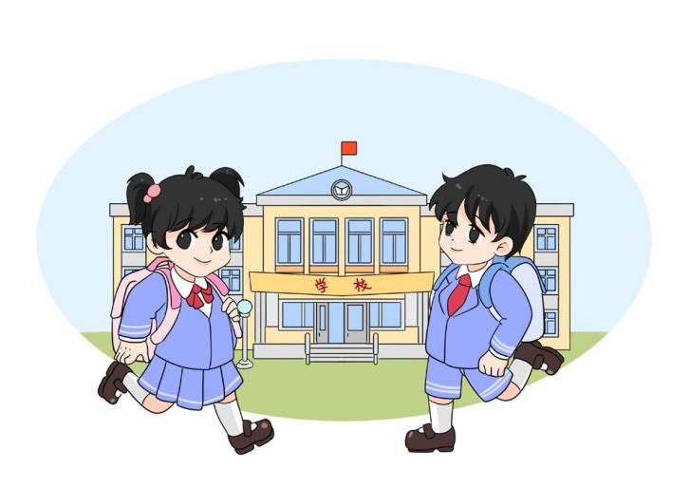

图 12-6-1

对于幼儿园老师劝退孩子，我们要理性看待。一方面，当然会很生气， 这是本能，但是我们不能带着怒气去解决这个问题；所以另一方面，我们 要换位思考去理解老师，因为老师可能对这个疾病完全不了解，如果父母 怒气冲冲去跟老师理论，可能会越辩越乱，适得其反。首先要与老师科学 的沟通，若沟通无效，则选择接下来的方法。在中国 1 型糖尿病联盟、三 诺公益基金会的组织下，在全国建立了甜蜜校园行的活动， 目的就是帮助 这些孩子顺利就学。中南大学湘雅二医院国家代谢性疾病临床医学研究中

心制定了应对路径以及针对家庭、孩子、老师三方的沟通应对方案和求助 热线。具体解决途径，不在此赘述。若您孩子遇到这种情况请及时联系我 们，我们会竭力帮助大家。我们希望能帮助更多的人，愿孩子们的明天越 来越好！

230 <<



|  |
| --- |
|  |



|  |  |  |  |
| --- | --- | --- | --- |
| **第** | **十** | **三** | **章** |

糖尿病护理

**1.** **美食巧吃更健康**

▌（1）糖尿病饮食治疗为何重要？

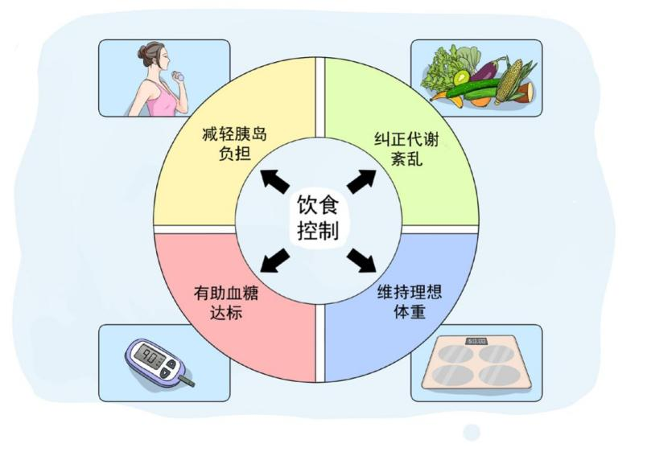

图 13-1-1 饮食控制的重要性

▌（2）饮食享受和饮食控制不能兼得吗？

错误认识：饮食控制 = 不能吃、不能喝 ! 或者无所谓，饮食享受就是 大吃大喝！

科学观点：科学的饮食治疗应贯穿始终，科学饮食的目的：控制病 情 + 享受美食！

▌（3）医生教您用 “三步曲”计算每日总能量？

1 ）计算自己的标准体重＝身高（厘米）－ 105

消瘦：＜标准体重 20%；



第十三章 糖尿病护理





超重或肥胖：＞标准体重 20%

理想体重：标准体重 ± 10%

2）每天需要的能量＝理想体重 × 能量级别

3）根据自己的活动量选择适合自己的能量级别。活动量不同，所选 择的能量级别也不同。

▌（4）每日三餐该如何分配？

一日三餐最常见的分配方案是早餐 1/5、午餐 2/5、晚餐 2/5 或早、午、 晚各占 1/3 的热量。在糖友的三餐饮食中，可以使用以下标准餐具，有效 控制进餐量和饮水量（图 13-1-2 ）。

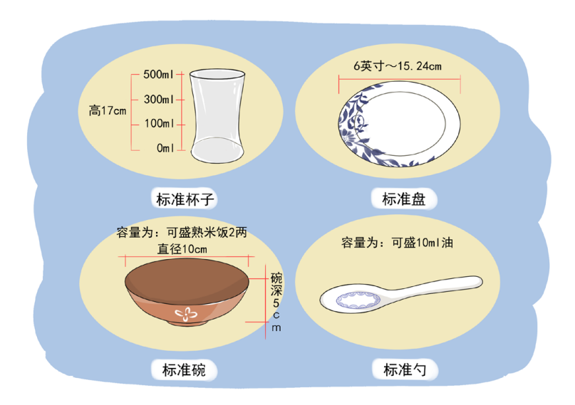

▌（5）“不吃或少吃主食可以更好地控制血糖”是对的吗？

这种说法是错的，应使食物品种多样化，保持营养均衡。四大类食 品不可缺：谷薯类、菜果类、肉蛋奶豆类、油脂类（图 13-1-3）。粗细粮

,> 233

搭配、荤素食搭配、干稀食搭配。勿挑食，勿偏食。碳水化合物可以按标 准碗吃，水果可以吃 1 个拳头大小。蛋白质可以吃 1 块相当于掌心大小。

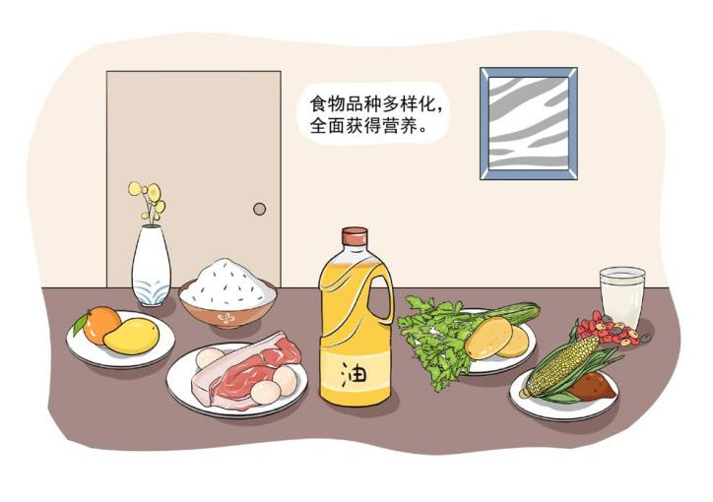

图 13-1-3

▌（6）糖尿病能吃新鲜美味的水果吗？

当然可以，但是要注意时间、时机、种类和总量。

时机：血糖控制比较理想的情况下可适量吃水果。

时间：选择在两餐之间。

种类：选择低糖分瓜果，如苹果、梨、桔子、猕猴桃等，具体见前述章节。

计量：从每天摄入的食物总能量中扣除水果能量。

▌（7）采用何种烹调最合理？

烹调方法：蒸、煮、炒、溜、焖。

油盐少放点儿，口味清淡点儿，

油炸、油煎、红烧烹调不适合您。

一矿泉水瓶盖的盐≈ 6 克，

15 粒花生米 = 一小把瓜子 =10 ml 油（图 13-1-4 ）。



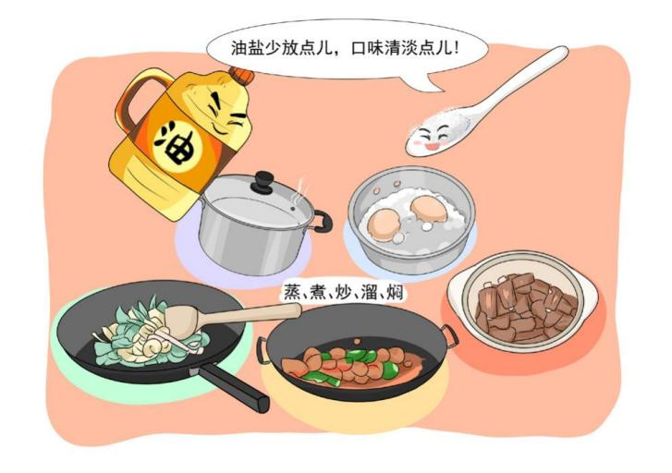

▌（8）如何选择保健（功能）食品？

保健食品≠药物，对疾病治疗可能有害，不能代替药物用来停药或 减药，严禁选择 “三无”产品（图 13-1-5 ）。

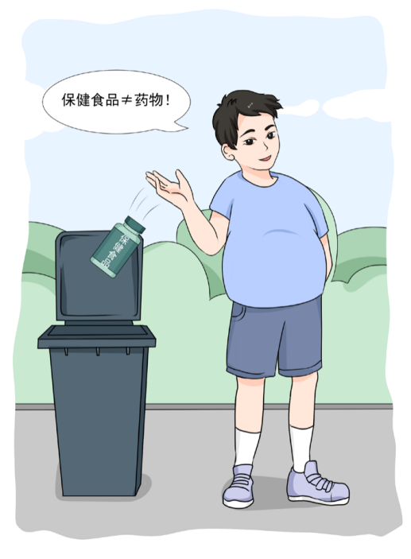

▌（9）饮食方法太复杂了，有什么简便方法吗？

可以记忆简单饮食 1，2 ，3，4 ，5 原则，也就是：

每天 1 袋牛奶；

每天 200 ～ 250g 碳水化合物；

每天 3 个单位优质蛋白（ 1 单位优质蛋白 = 猪肉 1 两 = 鱼 2 两 = 鸡蛋

1个）；

4 句话：有粗有细、不甜不咸、少吃多餐、七八分饱；

每天 500g 蔬菜。



**2.** **合理运动身体棒**

规律运动有助于增加胰岛素敏感性，控制血糖减轻体重，减少心血 管危险因素，，延缓并发症的发生等。

▌（1）运动前准备：

1 ）运动前评估糖尿病的控制情况，根据病人具体情况决定运动方式、 运动时间以及运动量。

2）合理选择运动方式，具体见前述第七章。

3）科学制定运动量，具体见前述第七章。

4）最佳运动时间为餐后 1 小时；不宜空腹运动，避免低血糖。

5）运动前监测血糖。当血糖＜ 5.6 mmol/L 时请加餐，当血糖＞ 16.7mmol/L，应减少活动，增加休息，等血糖降低后再运动。

6 ）运动前热身 5 ～ 10 分钟，如跑步前，先做一些伸展运动，再慢 走到逐步加快频率。

7）运动时应穿宽松舒适衣物及鞋袜。每天检查双足有无发红、破皮、 肿胀等情况，如有上述问题应停止运动并尽快就诊。

8）避免单独运动，运动时应随身携带糖尿病救助卡、糖果饼干等， 以防发生低血糖。

▌（2）运动中：

运动中需注意补充水分。

在运动中若出现胸闷、胸痛、视力模糊等应立即停止运动，并及时 处理，以免发生意外。

▌（3）运动后：

不要突然停止运动，运动后应整理 5 ～ 10 分钟。例如，慢跑20 分钟后， 逐渐改成快走、慢走、伸腰、踢腿，再休息。

运动后要加强血糖监测。

运动后应做好运动日记，以便观察疗效和不良反应。

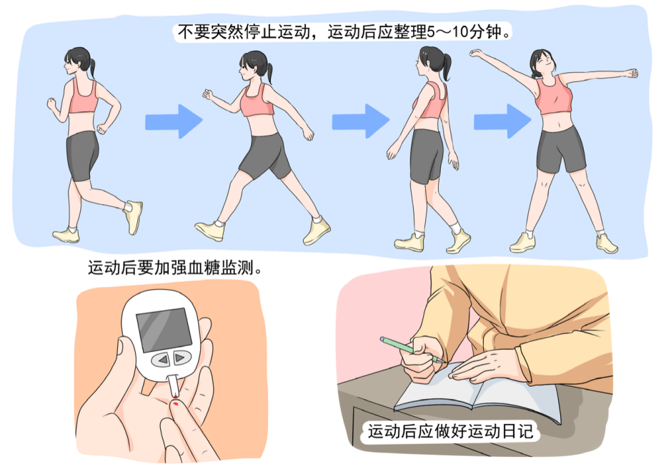



**3.** **使用降糖药物的护理**

▌（1）口服降糖药

目前的降糖药主要分为促胰岛素分泌剂、双胍类、α- 糖苷酶抑制剂、 噻唑烷二酮类、二肽基肽酶4（DPP-4）抑制剂与钠 - 葡萄糖协同转运蛋白 -2 （SGLT-2）抑制剂等，具体见前述篇章。

1）促胰岛素分泌剂

磺脲类胰岛素促泌剂

|  |
| --- |
| 前提是具有较好的胰岛功能 |

适应症：适用于饮食控制、运动治疗和体重控制后，血糖仍控制不佳的 2 型糖尿病病友。

禁忌症：

① 1 型糖尿病；

②糖尿病合并急性并发症；

③合并妊娠；

④肝、肾功能不全。

不良反应：

①过敏性或假性变态反应；

②低血糖反应（尤其是优降糖，因其作用强且持久）；

③恶心、上腹饱胀等胃肠道反应。

注意事项：年老体弱、甲亢、高热、肾上腺皮质功能减退者慎用。

非磺脲类胰岛素促泌剂

适应症：适用于饮食控制、运动治疗和减轻体重后血糖仍控制不佳 的 2 型糖尿病病友。

禁忌症：

① 1 型糖尿病；

②糖尿病酮症酸中毒；

③妊娠及哺乳期妇女；

④ 12 岁以下儿童。

不良反应：

①偶有低血糖反应；

②超敏反应。

注意事项：随餐服用，不进餐不用药。

2）双胍类

适应症：肥胖的 2 型糖尿病糖友的首选药物，单纯饮食控制后血糖 血糖控制不住的 2 型糖尿病糖友，也可在单用磺脲类降糖药血糖控制不住 时联合使用。

禁忌症：

①肝肾功能障碍或有心衰；

②孕妇；

③使用碘化造影剂。

240 <<

不良反应：



①胃肠道反应（最常见） ，如恶心、呕吐、腹泻和食欲不振，多数 患者可自行缓解；

②乳酸酸中毒。

注意事项：

①应定期监测肾功能；

②起始小剂量服用或使用肠溶片可以减轻胃肠道反应；

③服药时间与间隔时间应尽量固定。

3）α- 糖苷酶抑制剂

适应症：配合饮食控制的 2 型糖尿病的糖友，可与其他降糖药联合 用药。

禁忌症：

①严重肝肾功能异常者；

②胃肠功能障碍；

③儿童及妊娠、哺乳期。

不良反应：

①腹胀、腹痛等胃肠道反应较常见，主要因结肠部位未被吸收的碳 水化合物发酵所致，一般继续使用或者剂量减少后症状可缓解。

②单独使用该药物不易发生低血糖，但与胰岛素促泌剂或者胰岛素 联合使用时则可引起低血糖。

,> 241

注意事项：

①消化和吸收障碍的胃肠道疾病者慎用；

②小剂量开始服用可减轻胃肠道反应。

③每天在相对固定的时间点服用。

4）噻唑烷二酮类

适应症：2 型糖尿病糖友，尤其是胰岛素抵抗明显的。

禁忌症：肝肾功能不全者慎用。

不良反应：

①水肿；

②部分出现体重增加；

③转氨酶增高。

注意事项：

①可引起水钠潴留，诱发加重心衰，心衰患者应减少剂量或停用；

②服药时间应尽可能固定。

5）DPP-4 抑制剂

适应症：配合饮食和运动治疗的 2 型糖尿病。

禁忌症：1 型糖尿病。

不良反应：超敏反应。

注意事项：若有肾功能不全，应根据药物说明来减少药物剂量。

6）SGLT-2 抑制剂

适应症：经饮食和运动治疗血糖仍控制不佳的 2 型糖尿病糖友，或

对双胍类不能耐受者。



禁忌症：

①存在尿路感染或者生殖器感染；

②存在重度肾损害，具体请遵从专科医生指导；

③对药物严重过敏者。

不良反应：

①增加生殖系统及泌尿系统感染的风险；

②酮症酸中毒（罕见）；

③急性肾损伤（罕见）。

注意事项：中度肾功能不全的患者可以遵医嘱使用，重度肾功能不 全者不建议使用。

7）胰高血糖素样肽 1（GLP-1）受体激动剂

胰高血糖素样肽 1（GLP-1 ）受体激动剂是一种新型的降糖药物，与 传统的降糖药相比，除了降低血糖之外，还能对糖友的胰岛细胞起到保护 作用，有效做到体重管理，同时可以改善患者的血压和血脂情况。

不良反应：恶心、呕吐等胃肠道反应， 但随时间延长症状会逐渐缓解。 用药指导

应遵医嘱按剂量正确服用药物，不可自行减量或停药或更改药物， 调整用药方案前需咨询医生。

服药期间做好血糖监测和记录，应定期复查。

服药时间尽量固定。

若常在一天的固定的时间点发生低血糖( ≥ 3 次），应报告医生或 及时就医。

部分不良反应可自行缓解，若症状严重或加剧时应立即停止服用， 就医调整用药方案。

随身携带糖果以备低血糖时使用。

▌（2）正确使用胰岛素

胰岛素治疗是控制血糖的重要手段，是 1 型糖尿病的救命稻草，也 是 2 型糖尿病患者口服降糖药存在禁忌症或者血糖仍控制不佳时的治疗 手段。

1）使用胰岛素的目的及优势

可较好地控制血糖。

减少体重增加。

减少糖尿病并发症发生的风险。

2）哪些人更适合使用胰岛素呢？

① 1 型糖尿病糖友者；

②口服降糖药血糖控制仍欠佳的 2 型糖尿病糖友；

③糖尿病合并妊娠或妊娠期糖尿病糖友；

④糖尿病急性并发症时期；

⑤初发的 2 型糖尿病且出现无明显诱因的体重下降时，应尽早使用 胰岛素；

⑥伴有严重的糖尿病慢性并发症糖友。

3）胰岛素的分类



胰岛素可以根据其来源可分为 3 种（表 13-3-1 ）：

表 13-3-1



类别 优势

动物胰岛素 来源广泛，价格便宜

人胰岛素 采用基因重组技术合成，与人体内的胰岛素结构相同

胰岛素类似物 改变人胰岛素的结构，更有利于模拟生理胰岛素分泌，减少低血糖的发生

4）胰岛素有什么不良反应呢？应该如何应对呢？

低血糖：

预防及应对方式：①应从小剂量开始使用，并密切监测血糖，再逐 步调整胰岛素剂量；②使用胰岛素期间应随身携带糖果，预防低血糖的 发生。

体重增加：

预防及应对方式：定期监测体重，注意饮食管理与运动疗法。

过敏：

预防及应对方式：严密观察注射部位局部皮肤，若出现局部斑丘疹， 可选择过敏反应少的人胰岛素或通过脱敏疗法缓解症状。

皮下脂肪萎缩或增生：

预防及应对方式：①尽量选择短的胰岛素针头，并做到一次一换；

②正确、规律轮换注射部位（每次注射点之间的间隔至少 1 厘米）

5）胰岛素的不同注射方式及注射装置

①胰岛素专用注射器（图 13-3-1 ）：

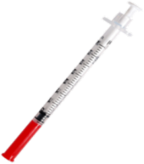

注意哦，不同胰岛素应用 配套的胰岛素注射笔哦



胰岛素专用注射器的优缺点

优点 价格便宜，能按需混合胰岛素。

缺点 不方便携带。

②胰岛素注射笔（图 13-3-1 ）：

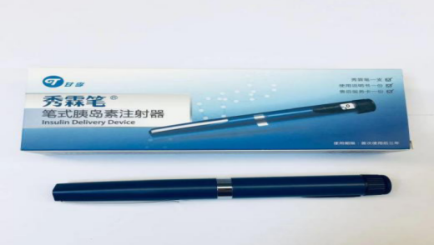

秀霖笔

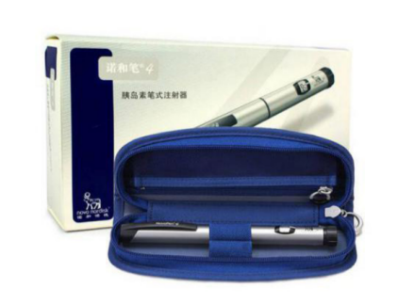

诺和笔

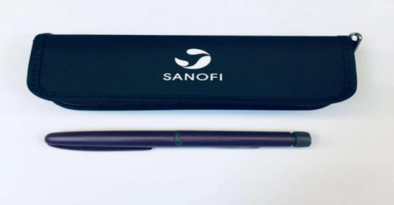

得时笔 图 13-3-2



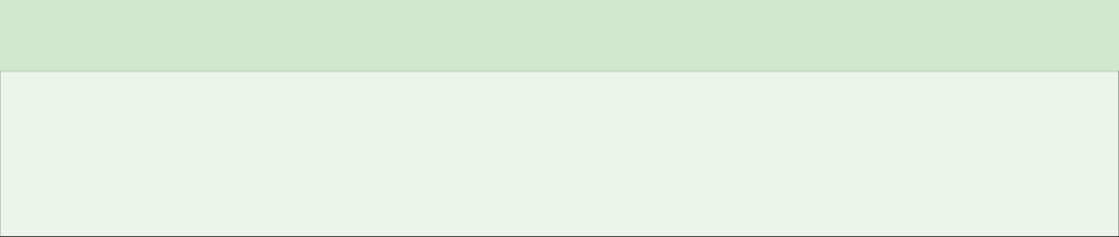

胰岛素笔的优缺点

优点 胰岛素笔上标有刻度，且剂量准确，减少了抽取药物的繁琐，携带及使用方便，

针头细小可减少疼痛。

缺点 使用不同类型的胰岛素时不能自由配比。

目前胰 岛素针头 的大小包括：4 mm ×0.23 mm（32 G ）、5 mm × 0.25 mm（31G ）、8 mm ×0.25 mm（31 G）和 12.7 mm ×0.33 mm（29 G ） 等。针头越短，安全性越高，患者耐受性越好。选择针头长度需根据个体 需要、个体体型、生理特点和胰岛素类型来定。

4 mm 针头最安全，适合成人和儿童，可以不分年龄、性别和体质 指数（BMI）；

使用 6 mm 及以上长度的针头在上臂注射时，必须由他人协助捏皮 注射；

在四肢或脂肪较少的腹部注射时，无论针头长短，都建议捏皮注射 或者 45°角倾斜注射；

注射时应避免按压皮肤使之出现凹陷，防止针头刺入过深而达到肌 肉组织；

对于儿童、青少年和过瘦的患者，针头尽可能选择短型，捏皮、垂 直或倾斜进针，以避免注射至肌肉。

③无针注射器（图 13-3-3 ）：

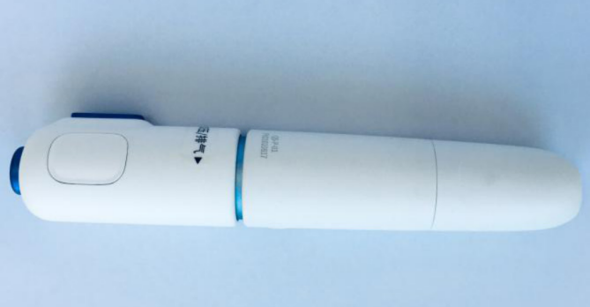

图 13-3-3

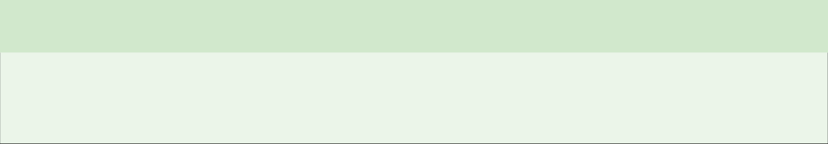

无针注射器的优缺点

优点 药液分布广、分散快，吸收快而匀称，减少对针头的恐惧感。

缺点 价格高，拆洗安装复杂，且瘦弱的患者容易导致皮肤青肿。

④胰岛素泵（图 13-3-4 ）。

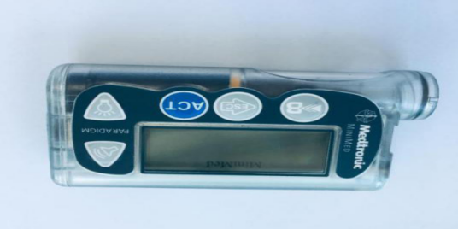

胰岛素泵是指采用人工智能控制的胰岛素输入装置，通过持续皮下胰岛素输注（continuous

subcutaneous insulin infusion ，CSII ）方式，模拟人体胰岛素的生理分泌。

图 13-3-4

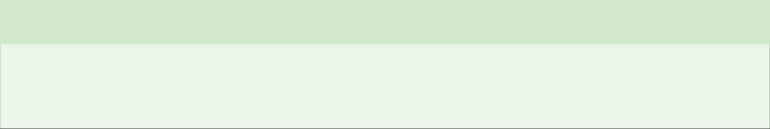

胰岛素泵的优缺点

优点 减少低血糖尤其是夜间低血糖的发生，操作简便，生活自由度大。

缺点 价格昂贵，需 24 小时佩戴，对使用者有较高要求。

注意事项：



应 72小时更换管路；

对导管材料或敷贴过敏，考虑使用替代方案（替换输液管路、胶带 或者皮肤屏障）进行治疗；

体型较瘦、肌肉较多或活泼好动，可能更适合以 30 °~ 45°角倾斜 进针。

6）胰岛素注射部位的选择

①腹部：耻骨联合以上 1 厘米，最低肋缘下 1 厘米，脐周 2.5 厘米以 外的双侧腹部。

②手臂：上侧外臂中 1/3。

③大腿：双侧大腿前外侧 1/3。

④臀部：双侧臀部外上侧。

胰岛素吸收的速率：腹部＞上臂外侧＞臀部外上侧。

①对于餐前用的短效和预混胰岛素选择腹部注射利于餐后血糖控制； 中长效胰岛素首选臀部或大腿注射，尤其是晚餐前或睡前使用时，可以避 免夜间低血糖（特别是少儿患者）

②妊娠期的后三个月避免在脐周注射，可在侧腹部捏皮注射。

③注意运动前不要将胰岛素注射在上臂和大腿。容易导致低血糖的 发生。

7）胰岛素轮换

①大轮换：指的是腹部、大腿、臀部、上臂之前的轮换

②小轮换：将腹部的注射部位等分为四个区域。将大腿或臀部等分

为两个区域。每周使用一个等分区域并始终按照顺时针进行转换。

8）注射部位的选择

在进行每一次胰岛素注射前，应检查注射部位是否有皮下脂肪增生、 硬结、水肿、炎症、溃疡、感染等，并避开以上部位。

9）如何正确储存胰岛素？

未开封的胰岛素应置于 2 ～ 8℃冷藏，在标注的保质期内可以使用。 启封的胰岛素（即针头穿刺橡胶塞后）可置于 25℃以下的室温中，避免 光和热，可保存一个月左右。

10）胰岛素注射的注意事项

①应严格遵医嘱根据胰岛素的起效时间正确使用胰岛素，不可随意 停止注射，在注射期间也应监测血糖。

②使用注射笔推注胰岛素完毕后，在拔出针头前至少停留 10 秒，为 确保药物全部被注入体内。

③胰岛素的专用注射器为一次性针头，应一次一换，不宜重复使用， 注射完毕后应将针头丢弃在专门盛放锐器的容器中，并放于儿童不易触及 的地方，当容器装满后应丢至指定地点。

④胰岛素的注射装置和剂型应相匹配，切忌混用。

⑤在胰岛素携带过程中避免冷、热，不可托运，应随身携带。

⑥使用胰岛素注射的过程中，应有计划地更换注射部位，以避免注 射部位的感染与皮下脂肪增生的发生。

⑦应提高自我管理技巧，定期监测血糖，随身携带糖果，注射后按 时进餐，避免低血糖的发生。

⑧使用预混胰岛素前，应充分混匀，直至液体呈白色雾状后方可 注射。

250 <<



**4.** **糖尿病视网膜病变的护理**

糖尿病视网膜病变是糖尿病最常见的微血管并发症之一，它已经成为 世界范围内劳动年龄人口失明的最重要原因。糖尿病 5 年内视网膜病变的 发生率较少，10 年的发生率高达 50%，20 年的发生率高达 80% ～ 90%。

▌（1）糖尿病视网膜病变有什么临床表现？

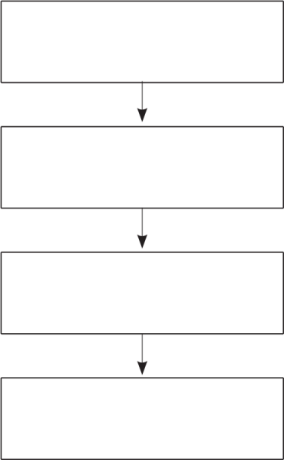

眼底黑影、眼底黄斑受损

眼底出血、微血管瘤、渗出等

视物模糊、视力减退

双眼视野缩小

图 13-4-1 糖尿病视网膜病变临床表现

视力的改变为糖尿病视网膜病变的主要临床表现，与视网膜病变的 程度和部位有关，可出现视力下降、飞蚊症、重影、视野缺损。

（2）到底是什么原因会导致糖尿病视网膜病变？

糖尿病的病程、高血糖、高血压、血脂紊乱等都是导致糖尿病视网

,> 251

膜病变发生发展的重要危险因素。此外，糖尿病合并妊娠、缺乏及时的眼 底筛查、吸烟等也会影响糖尿病视网膜病变的发生与发展。糖尿病视网膜 病变跟糖尿病肾病一般如影相随，共同发生并危害着糖友们的健康。由此 可见，良好地控制血糖、血压、血脂可以预防糖尿病视网膜病变的发生及 进展。

▌（3）糖尿病视网膜病分为哪几型呢？

根据 2002 年国际眼病学会制定的糖尿病视网膜病变分级标准可以分 为以下几种类型（表 13-4-1 ）：



病变严重程度 散瞳眼底检查所见

|  |  |
| --- | --- |
| 无明显视网膜病变  非增殖期 Ⅰ期 Ⅱ期 Ⅲ期  增殖期 Ⅳ期 Ⅴ期 Ⅵ期 | 无异常  以后极部为中心，出现微动脉瘤和小出血点 出现黄白色硬性渗出及出血斑  出现白色棉绒斑和出血斑  眼底有新生血管或并有玻璃体积血  眼底有新生血管和纤维增殖  眼底新生血管和纤维增殖，并发牵拉性视网膜脱离 |

▌（3）什么时候该进行筛查呢？

糖尿病视网膜病变早期一般无明显的症状，所以定期筛查显得尤为 重要（表 13-4-2 ）。2 型糖尿病在确诊之前可能已有一段时间的高血糖， 在诊断时糖尿病视网膜病变的发生率高，因此在确诊 2 型糖尿病后应尽 快进行首次眼底检查和其他方面的眼科检查。1 型糖尿病糖友在诊断后的 3 ～ 5 年内应进行综合性眼科检查。无糖尿病视网膜病变的糖友，至少每

年进行复查，有视网膜病变的糖友，则应增加检查频率。



表 13-4-2

|  |  |  |
| --- | --- | --- |
| 糖尿病类型 | 建议的首次检查时间 | 建议的随诊时间 |
| 1 型 | 发病后 3 ～ 5 年 | 每年 |
| 2 型 | 确诊时 | 每年 |
| 妊娠前  （ 1 型或 2 型） | 妊娠前或妊娠头 3 个月 | 无视网膜病变至轻、中度非增值性糖尿 病视网膜病变：每隔 3 ～ 12 个月，重 度非增值性糖尿病视网膜病变或更严 重：每隔 1 ～ 3 个月 |

▌（4）远离失明，定期复查

无糖尿病视网膜病变的糖友们推荐每年行一次检查；轻度非增殖期 视网膜病变的糖友们每年 1 次，中度非增殖期病变则每 3 ～ 6 个月 1 次； 重度非增殖期病变每 3 个月 1 次。 糖尿病女性如果准备妊娠，应做详细 的眼科检查，且应在妊娠前或第一次产检、妊娠后每 3 个月及产后 1 年内 进行眼科检查。

▌（5）怎么治疗？

1 ）戒烟、控制血糖、血脂及血压

虽然糖尿病视网膜病变看上去很可怕，但是良好地控制血糖、血压 及血脂是预防及延缓糖尿病视网膜病变进展的重要因素。因此健康饮 食、合理运动、合理用药，将血糖、血压、血脂控制在适当范围是治 疗的关键。

2）药物治疗

抗氧化、改善微循环类药物，如羟苯磺酸钙。活血化瘀类中成药等 可以延缓糖尿病视网膜病变的进展。

3）激光治疗

激光治疗是增殖性糖尿病视网膜病变及某些重度非增殖性视网膜病 变糖友们的主要治疗方式。

4）手术治疗

玻璃体切除术可切除玻璃体积血、松解玻璃体，还可有效解除增生 膜对视网膜的牵引，复位视网膜 , ，恢复屈光介质透明性； 完成视网膜激 光治疗；促进黄斑解剖复位，促进水肿吸收。

术后注意事项

①体息，避免重体力劳动、过度低头，弯腰。

②预防感冒，防止咳嗽，打喷嚏，保持大便通畅，防止伤口裂开。

③防止碰撞，勿揉压眼睛，如局部伤口持续渗血，眼垫或绷带有松脱， 及时告知医护人员。

④根据医嘱按时滴眼药水，每次点药前要洗手，防止眼药水瓶口处 接触眼部，每次 1 滴。

⑤术后半年内尽量避免坐飞机或者到海拔高的地方旅行，防止眼内 膨胀气体引起眼疼等不适。



**5.** **珍爱生命，远离“糖足”**

随着经济的发展，人们生活水平的提高，糖友的队伍越来越庞大， 糖尿病足的患病率也随之提高（图 13-5-1 ），糖尿病足（简称“糖足”） 是糖尿病的慢性并发症之一，是糖友们致残、致死和能力丧失的主要原因。 糖足的治疗过程会给糖友们带来巨大的身体、心理和经济负担。对于糖足 的治疗和护理宗旨是“预防大于治疗”，因此，糖友们要注意控制血糖， 珍爱生命，远离“糖足”。

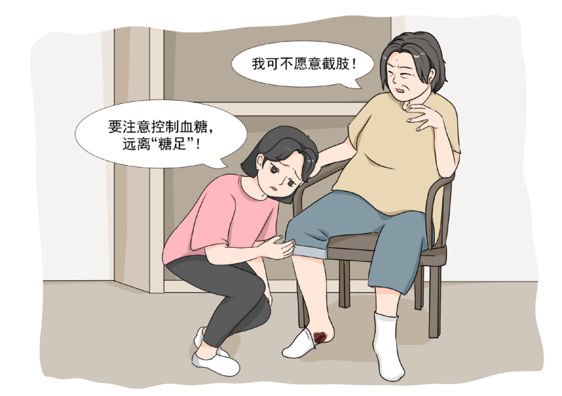

图 13.5.1

那么糖友们该如何远离糖足（图 13-5-2 ）？

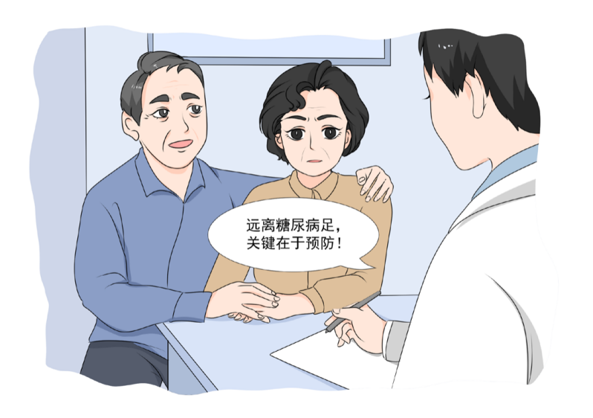

图 13.5.2

▌（1）你是患糖足的高危人群吗？如果你有这几点，那么请警惕，你 患糖足的风险会比其他的糖友高 !

糖尿病周围神经病变、周围血管病变；

足溃疡史；

足畸形；

患有膝、髋关节或脊柱关节炎；

老年人、独居生活、拒绝治疗和护理等。

▌（2）多关注宝贵的双脚

每日检查足部：有无麻木、刺痛；

有无红肿、青紫、水疱、溃疡、坏死等；

趾甲、趾间、足底有无胼胝、鸡眼、甲癣、甲沟炎；

定期到医院做专业的足部感觉测试



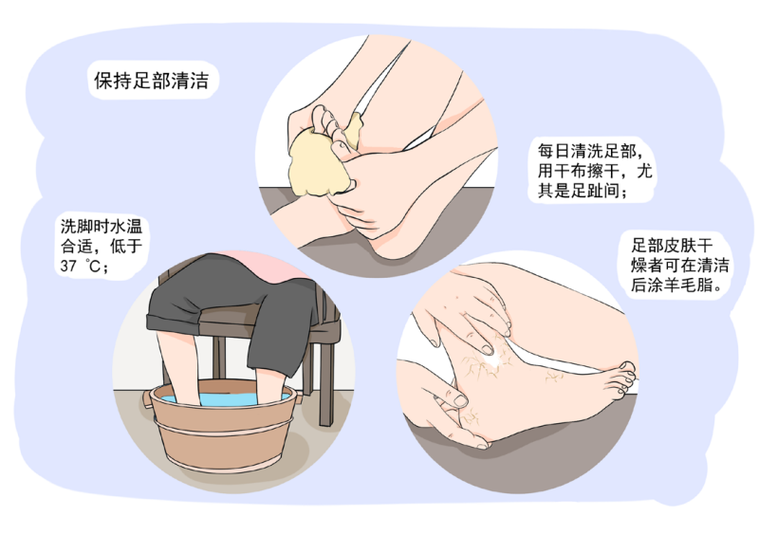

▌（3）保持足部清洁：每日清洗足部，用干布擦干，尤其是足趾间；

洗脚时水温合适，低于 37 ℃；足部皮肤干燥者可在清洁后涂润肤露。 ▌（4）外伤防！防！防！

防烫伤：不宜使用热水袋、电热毯、不烤明火；

防刺伤、踢伤：不赤脚走路，不穿拖鞋外出；

防刮伤、勒伤：不穿过紧或毛边的鞋袜，以棉袜为主；不穿高过膝 盖的袜子；

防扎伤：穿鞋前先检查鞋内是否有异物或异常，鞋袜平软、宽松、 清洁；

防刀伤：趾甲应水平修剪，避免剪太短；视力不佳者，请他人修剪；

求助专业医务人员：胼胝或鸡眼勿自行修剪或用化学制剂来处理， 找皮肤科医生诊治。

▌（5）腿部运动这么做！

提脚跟：脚跟提起、放下，连续 20次；

甩腿：一只脚踩于一块砖上，手扶椅子，前后甩另一只脚，甩动 10 次后脚尖着地，踝关节顺时针、逆时针方向旋转 20 次，再换另一只脚重 复上述动作；

坐椅运动：双臂交叉于胸前，双腿分开与肩同宽，然后做上下、起 立动作 10 次；

毕格尔运动法：平躺，双腿同时举高45°~ 60°, 架在墙壁或棉被上， 直到脚部皮肤发白、刺痛约 1 ～ 3 分钟，然后坐起，移到床沿，双腿自然 下垂，左右摆动，并施行脚板上下运动及脚趾屈伸运动直到发红刺痛为止， 再回复平躺并盖上棉被保温，卧床休息 1 ～ 3 分钟，每日可做 2 ～ 3次；

按摩：从趾尖开始向上至膝关节按摩，早、中、晚各一次，每次 10 分钟。 不过糖友们请注意哟，上述方法在足部皮肤出现溃疡或坏疽后不能用，避 免伤口恶化。

▌（6）积极控制血糖，戒烟



**6.** **低血糖猛于虎，如何护理？**

糖友们对于低血糖应该不会陌生，低血糖是糖尿病治疗过程中容易 出现的并发症之一，严重的低血糖可以危及生命，虽然如此，糖友们在遇 到低血糖时既要学会冷静处理又不可放松警惕，对于低血糖护理，重在预 防。了解这些， 低血糖，你别怕！下面是（图 13-6-1 ）诱发低血糖的元凶， 要挡住！

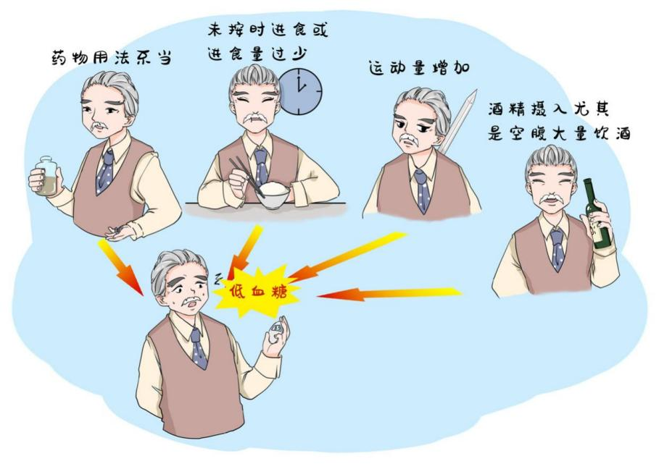

图 13.6.1

（ 1 ）胰岛素或降糖药物过量：规范注射胰岛素，注射胰岛素剂量及 口服药物的用量要准确，及时找医生调整用量；

（2 ）用药与进餐时间不匹配：掌握药物正确服用时间，及时就餐；

（3）进餐太少或漏餐：定时定量进餐，进餐少时相应减少胰岛素及 药物剂量，可能误餐时应提前做好药物调整准备；

（4 ）过量饮酒，尤其是空腹饮酒：酒精能直接导致低血糖，避免酗酒；

（5）剧烈活动或活动量超出平常，空腹运动：运动前监测血糖，血 糖＜ 5.5 mmol/L 时不能进行锻炼；运动后血糖＜ 5.5 mmol/L 时应立即 加餐；

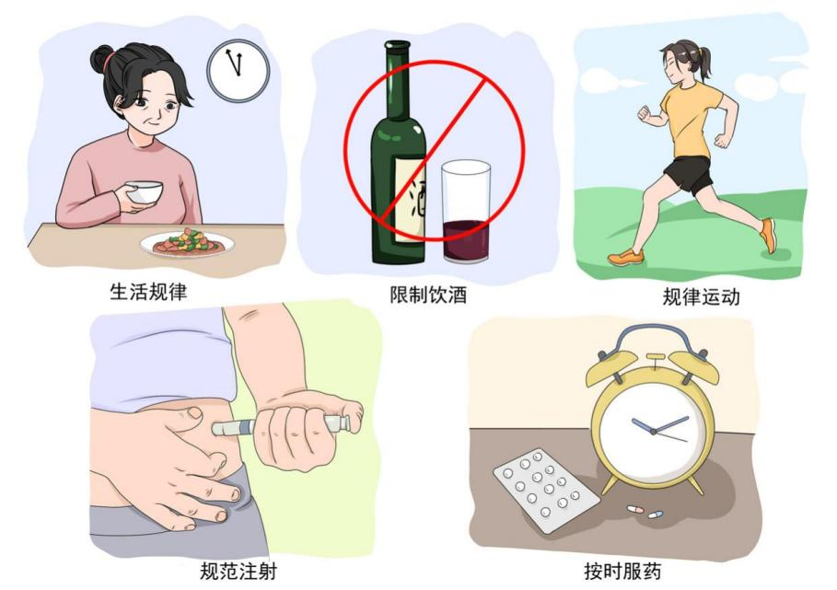

图 13-6-2

（6）加强自我血糖监测：家中要备好血糖仪，血糖监测可减少低血 糖发生率，如睡前血糖低于 5.6 mmol/L 时建议进食，如 1 杯牛奶，预防 夜间低血糖；

（7）糖友们外出需随身携带以下物品：

1 ）食物：饼干、糖果等；

260 <<

2）急救卡片：注明姓名、电话、紧急联系人电话等，如下图正面：



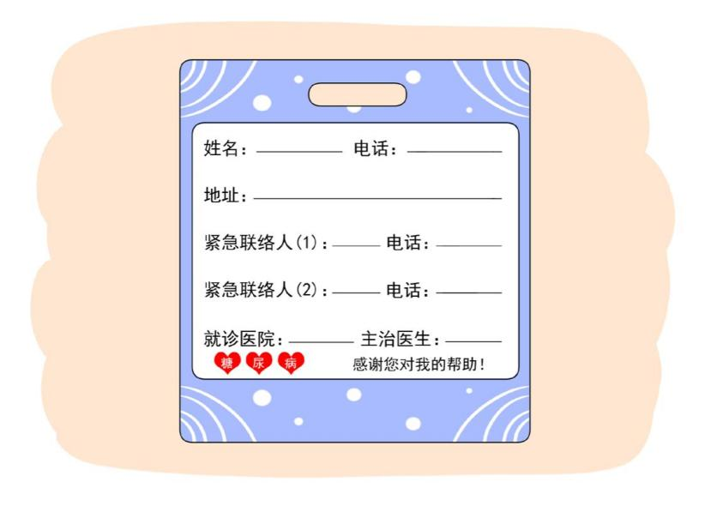

图 13-6-3

反面：

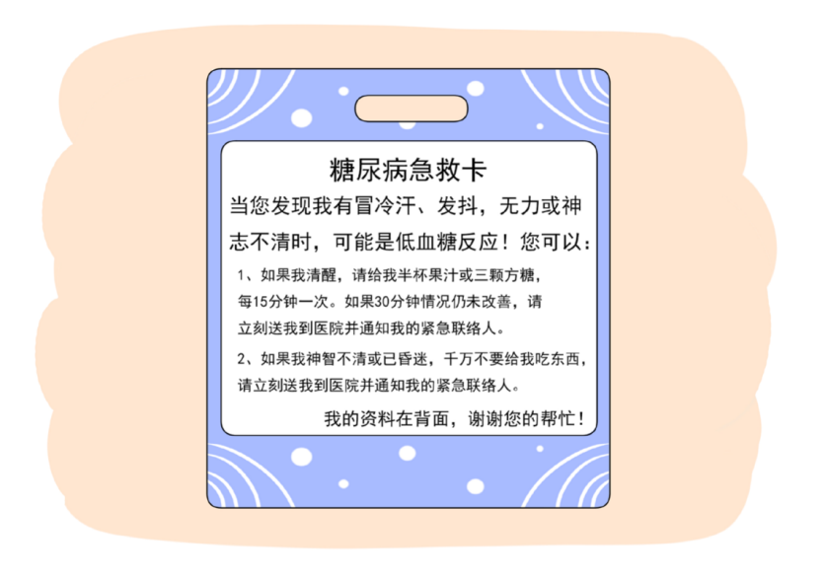

图 13-6-3

,> 261

糖友们要生活规律，养成良好的生活习惯，按医嘱服药，定时定量 进餐，有效预防低血糖的发生；若发生低血糖之后，应该及时进食含糖食 物，卧床休息，多监测血糖，若多次进食后低血糖的情况仍不能纠正，家 属要及时带糖友到医院去就诊！



**7.** **血糖监测小课堂**

广大糖友们，你们家中备有快速血糖检测仪吗？这可是糖友们的必 需品哟！ 自我血糖监测可以了解血糖控制情况，指导医生调整降糖治疗方 案，及时预防低血糖，降低风险！

（1）血糖什么时候测呢？



时间点 意义

|  |  |  |
| --- | --- | --- |
| 空腹 | 指禁食 8 ～ 12 小时，次日早 餐前监测，不超过 8点 | 反映胰岛基础分泌功能；  反映前一天晚间的用药剂量是否合适 |
| 餐前 | 午餐、晚餐吃饭前 | 反映胰岛 β 细胞分泌功能的持续性；  指导患者摄入食物的总量以及餐前胰岛 素或口服药用量 |
| 餐后两小时 | 从吃第一口饭开始计时，2 小  时后监测 | 反映进餐刺激后胰岛素的分泌情况，可 反映饮食控制和用药后的治疗效果 |
| 睡前 | 睡觉前 | 反映胰岛 β 细胞对进食晚餐后高血糖的 控制能力及晚餐前降糖药治疗效果，指 导夜间用药，避免发生低血糖 |
| 零点 | 夜里 0 点 | 有助于鉴别空腹血糖高的原因，利于发 现夜间低血糖或高血糖 |
| 三点 | 凌晨 3 点 |  |
| 随机血糖 | 任何时候（尤其是出现饥饿、 口渴、疲劳、开车、嗜睡、易怒、 压力骤增、忙碌、运动前后、 感觉任何不适时） | 了解在特殊情况下如进食量、饮酒、劳累、 生病、手术、情绪波动、月经期等对血 糖的影响，反映血糖波动性；及时发现 低血糖 |

▌（2）血糖监测抓住以下要点：

清洁：测血糖之前流动水清洗双手，擦干；

消毒：用消毒棉签沾 75 %酒精消毒指尖两遍，待干；

准备：将试纸条正确插入血糖仪，见血糖仪屏幕上显示滴血符号；

采血：取下采血针帽，采血针压下指腹任一部位，手自然下垂，采 血处的第一滴血用棉签擦去；

测试：使血滴轻轻接触试纸虹吸足够血样至测试区，测试倒计时后 听到“滴”声显示测试结果；

按压：棉签按压采血处止血；

整理：将采血针用密封容器收好，以免误伤；

记录：测试结果用专用本子记录好，为以后就医调整治疗方案提供 指导。

▌（3）注意事项看过来！

固定使用一种品牌血糖仪，使结果具有可比性；

血糖仪定期清洁，血糖试纸密封保存；

消毒不能用含碘制剂，以免影响结果；

采血时在指腹侧面穿刺可减轻疼痛，避免用力挤压；

第一滴血弃去不要；

采血部位经常轮换；

血糖仪结果显示“Hi”：表示血糖≥ 33.3 mmol/L，及时就医；

显示“Low”：表示血糖≤ 0.6 mmol/L，结合患者症状，确认数据有 效，及时就医。